[CẦN BỔ SUNG: CƠ QUAN CHỦ QUẢN]
[CẦN BỔ SUNG: TÊN TRƯỜNG]
[CẦN BỔ SUNG: KHOA / BỘ MÔN]
--------------------
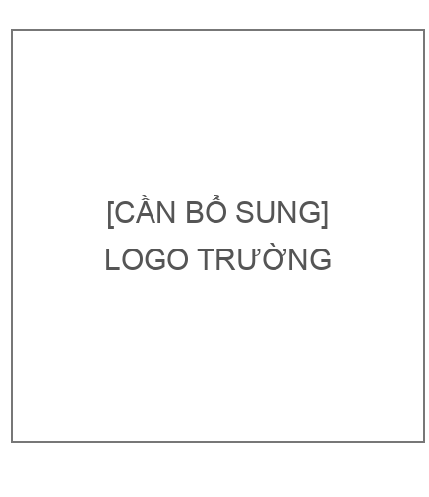

BÁO CÁO ĐỒ ÁN
[CẦN BỔ SUNG: TÊN HỌC PHẦN]
XÂY DỰNG HỆ THỐNG BÁN VÀ
QUẢN LÝ TRÀ SỮA UTE-TEA

GIẢNG VIÊN HƯỚNG DẪN: [CẦN BỔ SUNG]
LỚP: [CẦN BỔ SUNG]
NHÓM SINH VIÊN THỰC HIỆN:
HỌ VÀ TÊN | MSSV
[CẦN BỔ SUNG: HỌ TÊN] | [CẦN BỔ SUNG: MSSV]
[CẦN BỔ SUNG: HỌ TÊN] | [CẦN BỔ SUNG: MSSV]
[CẦN BỔ SUNG: HỌ TÊN] | [CẦN BỔ SUNG: MSSV]

[CẦN BỔ SUNG: ĐỊA ĐIỂM], tháng 10 năm 2026
NHẬN XÉT CỦA GIẢNG VIÊN HƯỚNG DẪN
[CẦN BỔ SUNG: Nhận xét và đánh giá của giảng viên hướng dẫn.]
................................................................................................................
................................................................................................................
................................................................................................................
................................................................................................................
................................................................................................................
................................................................................................................
................................................................................................................
................................................................................................................
................................................................................................................
................................................................................................................
................................................................................................................

LỜI MỞ ĐẦU
Đồ án UTE-Tea nghiên cứu và xây dựng hệ thống bán trà sữa gắn với vận hành tại quầy và tại bàn. Bài toán không dừng ở việc hiển thị thực đơn: một đơn hàng cần có cấu hình món, topping, cơ sở phục vụ, hóa đơn, phương thức nhận tiền và trạng thái chế biến nhất quán. Đồng thời, nguyên liệu được quản lý bằng định mức, tồn ở kho tổng/bếp và các chứng từ nhập, sơ chế, hao hụt, kiểm kê.
Báo cáo này được biên soạn trên bản Word tham khảo, bảo toàn khung ba chương gồm kiến trúc ứng dụng, sơ đồ hoạt động các chức năng và giao diện hệ thống. Nội dung được đối chiếu trực tiếp với Controller, Service, Repository, Entity, DTO, template và JavaScript của UTE-Tea; tài liệu trong docs/skills chỉ đóng vai trò bổ trợ. Các phần chưa có bằng chứng mã nguồn không được trình bày như chức năng đã hoàn tất.
Phạm vi checkout khách hàng hiện tại chỉ phục vụ mang về hoặc tại quán theo ngữ cảnh bàn hợp lệ. Các ô chọn hình thức/cơ sở và nhập mã giảm giá đã được loại khỏi giao diện. Sau khi nhấn Gửi đơn hàng, khách chọn tiền mặt hoặc chuyển khoản trong hộp thoại rồi xác nhận. Việc chọn phương thức hoặc thông báo đã chuyển khoản chưa đủ để ghi nhận thanh toán; khoản thu cần được thu ngân xác nhận trong hệ thống.
Ngoài luồng POS chính, mã nguồn còn giữ module cơ sở, các vai trò VENDOR/MANAGER/SHIPPER, lịch sử DeliveryOrder và tích hợp VNPAY của module cũ. Báo cáo phân biệt rõ những thành phần này với checkout hiện hành, tránh suy diễn khả năng giao tận nơi hoặc đối soát ngân hàng tự động. Ảnh giao diện được chụp từ ứng dụng demo H2 tách biệt, không đại diện cho số liệu kinh doanh thật.
Các thông tin hành chính chưa được chủ nhiệm đồ án xác nhận được đánh dấu [CẦN BỔ SUNG]. Đây là các trường cần hoàn thiện trước khi nộp; không tự sử dụng tên giảng viên, lớp hoặc danh sách sinh viên từ tài liệu tham khảo.

MỤC LỤC
[Cập nhật trường trong Word để hiển thị danh mục và số trang.]

DANH MỤC HÌNH
[Cập nhật trường trong Word để hiển thị danh mục và số trang.]

DANH MỤC BẢNG
[Cập nhật trường trong Word để hiển thị danh mục và số trang.]

DANH MỤC ĐOẠN MÃ
[Cập nhật trường trong Word để hiển thị danh mục và số trang.]

KIẾN TRÚC ỨNG DỤNG

Sơ đồ kiến trúc ứng dụng
UTE-Tea là ứng dụng nguyên khối phân tầng trên Spring Boot. Tầng trình bày kết hợp các trang Thymeleaf render phía server với JavaScript gọi REST API. Spring Security xử lý JWT/CSRF và quyền truy cập trước khi yêu cầu vào Controller; Service giữ điều kiện nghiệp vụ và transaction; Repository/JPA truy vấn các Entity ánh xạ SQL Server. H2 được dùng cho demo/test với cấu hình tách biệt.
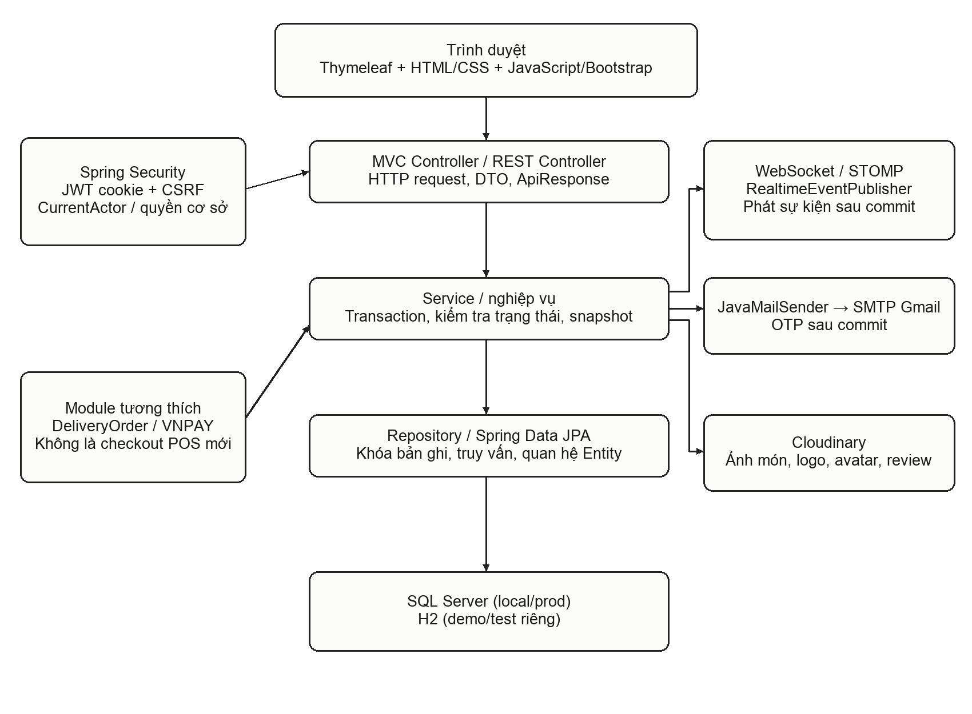
Hình 1.1. Kiến trúc UTE-Tea đối chiếu theo các package hiện có
Các tích hợp được nhận diện từ dependency và class thực tế gồm SMTP qua JavaMailSender, Cloudinary cho media và WebSocket/STOMP cho thông báo sau commit. VNPAY còn nằm ở phân hệ DeliveryOrder cũ; không phải lựa chọn trong hộp thanh toán POS hiện tại. Các đường nối biểu diễn trách nhiệm, không hàm ý hệ thống được triển khai thành nhiều microservice.

Mô tả kiến trúc ứng dụng

Công nghệ và tổ chức mã nguồn
Bảng 1.1. Công nghệ được xác nhận từ pom.xml và mã nguồn
Thành phần | Bằng chứng | Vai trò
Java 21 | pom.xml: java.version và compiler release | Ngôn ngữ backend và môi trường biên dịch
Spring Boot 4.1.1 | parent/dependency/plugin trong pom.xml | Khởi tạo ứng dụng, embedded web server và cấu hình ngoài
Spring MVC + Thymeleaf | controller/; templates/ | Render trang HTML và cung cấp các API HTTP
Spring Security / JWT / BCrypt | SecurityConfig; JwtAuthenticationFilter; JwtService | Xác thực, phân quyền, chống CSRF và hash mật khẩu
Spring Data JPA / Hibernate | repository/; entity/ | ORM, truy vấn và khóa bản ghi trong transaction
Microsoft SQL Server | mssql-jdbc; database/sqlserver/ | CSDL quan hệ dùng cho local/prod theo cấu hình
H2 | application-demo.yml; application-test.yml | Demo/test; không là bằng chứng migration SQL Server đã chạy thật
Bootstrap + JavaScript | layouts/main.html; static/js/ | Responsive UI, dialog, fetch API và cập nhật màn hình
WebSocket / STOMP | WebSocketConfig; RealtimeEventPublisher | Thông báo đơn, tiền, phiên bàn và thay đổi cấu hình
Spring Mail / Cloudinary | MailService; ProductImageService; ReviewService | Dịch vụ ngoài hệ thống; cần cấu hình hợp lệ để chạy thật
Phiên bản trong bảng phản ánh pom.xml của workspace, không phải tuyên bố đây là phiên bản mới nhất trên Internet. Spring Boot cung cấp cách đóng gói và chạy ứng dụng độc lập cùng cấu hình ngoài [TL1]. Việc đối chiếu phiên bản/tương thích của đồ án được thực hiện trên dependency của dự án, không lấy phiên bản từ báo cáo mẫu.
Bảng 1.2. Trách nhiệm các lớp và thư mục
Tầng | Thư mục | Trách nhiệm và ví dụ
Controller | src/main/java/vn/edu/ute/milktea/controller | Nhận request, @Valid, CurrentActor, headers; AuthController, OrderController, InventoryController.
Service | .../service | Áp quy tắc, transaction, trạng thái, tính tiền; OrderService, PaymentService, AuthService.
Repository | .../repository | JPA interface, truy vấn, pessimistic locking; OrderRepository, StockRepository.
Entity | .../entity | Bảng, cột và quan hệ; Order, Invoice, Payment, DiningTable, Stock.
DTO | .../dto | Hợp đồng đầu vào/đầu ra, validation; OrderDto, AuthDto, InventoryDto.
Security | .../security | JWT cookie/tokenVersion, capability guest, CSRF và kiểm tra role.
Frontend | src/main/resources/templates và static | Trang Thymeleaf, CSS/JS; giỏ, dialog thanh toán, polling và STOMP.
Database | database/sqlserver | Schema, seed và các migration tăng dần; không chạy script DROP cho dữ liệu đang vận hành.

Luồng xử lý yêu cầu và dữ liệu
Đối với trang HTML, browser gửi request đến CustomerPageController hoặc StaffPageController. Controller lấy dữ liệu từ repository/service, đưa vào Model và trả tên template. Thymeleaf kết hợp layouts/fragments với dữ liệu server để trả trang hoàn chỉnh. Các thao tác tiếp theo trên trang dùng MilkTeaApi trong static/js/common/api.js, thay vì submit form truyền thống ở mọi màn hình.
Đối với API thay đổi dữ liệu, JavaScript lấy/cập nhật CSRF token, gửi JSON hoặc multipart cùng cookie xác thực và header chống gửi lặp khi có. Filter JWT xây dựng CurrentActor từ tài khoản đang hoạt động và email đã xác thực; các token guest chỉ có phạm vi phiên hoặc một chứng từ. Controller xác thực DTO và chuyển thao tác vào Service. Service khóa bản ghi cần thiết, kiểm tra điều kiện và gọi Repository trong cùng transaction.
Khi tạo đơn, giá sản phẩm và topping được lấy lại từ database theo cơ sở phục vụ. Frontend không có quyền quyết định đơn giá và totalAmount. OrderItem lưu snapshot tên/size/giá, Invoice lưu snapshot giảm giá; vì vậy thay giá menu sau này không làm đổi hóa đơn đã phát sinh. expectedTotal chỉ dùng để phát hiện tổng hiển thị đã thay đổi, không được sử dụng làm công thức tính tiền.
Thông báo realtime được đăng ký sau commit để giao diện không nhìn thấy trạng thái chưa được lưu. Lệnh nghiệp vụ vẫn chạy qua HTTP và Service; STOMP không thay thế transaction. Khi socket mất kết nối, client có cơ chế tải lại/polling tùy trang. Email xác thực cũng được gửi sau khi tài khoản/OTP đã commit để SMTP thất bại không xóa dữ liệu chờ xác thực.

Tác nhân, phạm vi và mức độ triển khai
Bảng 1.3. Vai trò có trong Role.java và cách sử dụng thực tế
Vai trò | Phạm vi được xác nhận | Giới hạn cần ghi rõ
CUSTOMER / guest | Menu, giỏ, quote, tạo đơn, chứng từ, lịch sử tài khoản, hồ sơ, đánh giá có điều kiện. | Guest không được xem lịch sử chỉ nhờ ID bàn; cần chứng từ riêng cho một đơn.
CASHIER | POS, hàng đợi, xác nhận đơn, thu tiền, bàn/phiên, hủy/hoàn theo route. | Các lệnh đơn/thu tiền kiểm tra cơ sở; không suy ra mọi module hủy/kho đã đồng nhất phạm vi.
KITCHEN | Đơn cần pha, start/complete, tồn/hao hụt/sơ chế/kiểm kê theo PreAuthorize. | Trạng thái toàn đơn; tiêu hao dùng snapshot và tồn nguyên liệu theo KHO/BEP.
ADMIN | Menu, nhân viên, bàn, kho, cài đặt, thống kê, phạm vi quản trị. | Không có entity Brand/luồng phản hồi kiểm duyệt review chỉ vì báo cáo mẫu có.
VENDOR / MANAGER | Shop owner hoặc được phân công; portal cơ sở, menu, voucher và dữ liệu tương thích. | Không áp quyền MANAGER của marketplace vào mọi route POS một cách suy đoán.
SHIPPER | Phân hệ DeliveryOrder lịch sử có API gán và chuyển trạng thái. | Không phải lựa chọn của checkout hiện tại; POST tạo DeliveryOrder từ khách đã bị chặn.
Bảng trên mô tả phạm vi đã đối chiếu ở SecurityConfig, @PreAuthorize và service. Các nội dung cần cải thiện được giữ như hạn chế kỹ thuật: một số module cũ chưa đồng nhất kiểm tra cơ sở; Stock hiện định danh theo nguyên liệu/vị trí, không có ShopId ở mọi dòng. Không mô tả toàn bộ kho như một hệ thống tồn nguyên liệu phân tán theo chi nhánh khi schema chưa thể hiện điều đó.

Bảo mật, transaction và chống xử lý trùng
Spring Security của ứng dụng servlet sử dụng filter chain để chặn hoặc chuyển tiếp yêu cầu trước DispatcherServlet; thứ tự filter ảnh hưởng đến việc xác thực và phân quyền [TL2]. Trong UTE-Tea, JwtAuthenticationFilter đặt trước UsernamePasswordAuthenticationFilter; SecurityConfig khai báo phạm vi route theo role và giữ CSRF cho các mutation HTTP. Các API auth public không đồng nghĩa được bỏ CSRF.
Mật khẩu tài khoản được hash bằng PasswordEncoder/BCrypt. JWT lưu trong cookie HttpOnly; tokenVersion và các cờ active/emailVerified được đối chiếu với DB ở mỗi request có xác thực. Token guest là chuỗi opaque lưu hash, có thời hạn và phạm vi cụ thể. ID bàn hoặc sessionId do client gửi không tự trở thành bằng chứng quyền truy cập.
OTP sáu chữ số sinh bằng SecureRandom và chỉ lưu HMAC cùng salt, email, purpose, thời hạn và số lần thử. OTP_SECRET phải là khóa riêng hợp lệ; báo cáo không đọc hay đưa giá trị .env vào tài liệu. REGISTER_VERIFY và PASSWORD_RESET là hai mục đích khác nhau. Mã đúng được đánh dấu usedAt; mã sai/hết hạn có cập nhật trạng thái và giữ bộ đếm lỗi nghiệp vụ trong transaction.
Order dùng Idempotency-Key và fingerprint của nội dung để phát hiện gửi lặp; khóa cơ sở/bàn giúp tuần tự các thao tác có liên quan. Payment có khóa invoice/order, kiểm tra khoản thu đã tồn tại và không nhận số tiền do frontend quyết định. Một lần replay đúng không được chèn thêm hóa đơn hoặc khoản thu. Khách ẩn danh không được dùng key như quyền đọc lịch sử của người khác.
Transaction DB không đồng nhất với lời gọi SMTP/Cloudinary. MailService đăng ký gửi sau commit để tài khoản pending có thể gửi lại khi mail lỗi. ProductImageService có xử lý dọn ảnh mới khi rollback và xóa ảnh cũ sau commit theo nhánh source. Chưa có bằng chứng giao dịch thật của ngân hàng/Cloudinary trong phiên tạo báo cáo; chỉ xác nhận pipeline và các kiểm tra đã có trong code.

Mô hình dữ liệu và quan hệ chính
Tên bảng/cột sau đây lấy từ annotation JPA và SQL script của workspace. Khóa chính bảo vệ tính duy nhất của bản ghi; khóa ngoại ràng buộc quan hệ tham chiếu giữa các bảng [TL3]. Các ảnh là lược đồ quan hệ chọn lọc nhằm đọc hiểu; từ điển Entity phía sau giữ đầy đủ trường và nguồn để đối chiếu.
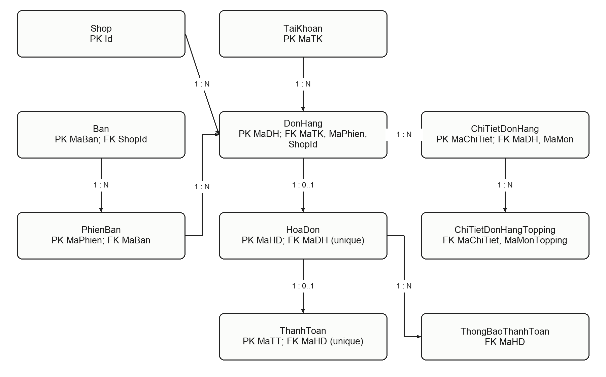
Hình 1.2. Các bảng và quan hệ cốt lõi của đơn, bàn và thanh toán
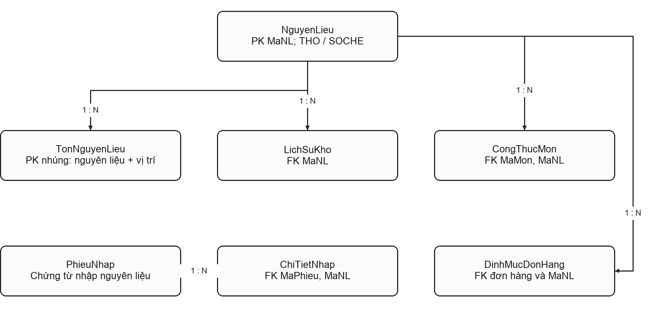
Hình 1.3. Các bảng kho và chứng từ; quan hệ chọn lọc từ JPA
Bảng 1.4. Nhóm dữ liệu và tính chất lưu trữ
Nhóm | Các Entity tiêu biểu | Ý nghĩa
Tài khoản/OTP | Account, EmailVerificationOtp, PasswordResetToken, AccountCart | Tách trạng thái active và emailVerified; vé/token lưu hash, giỏ có revision.
Menu | Product, Category, ProductRecipe | Biến thể theo tên/size/menuCode, giá theo Shop và công thức nguyên liệu.
Bàn | DiningTable, TableSession, TableSessionAccess, SessionCart | Lượt phục vụ OPEN/CLOSED và quyền truy cập scoped theo phiên.
Đơn/tiền | Order, OrderItem, OrderItemTopping, Invoice, Payment, PaymentNotice | Snapshot và trạng thái đơn độc lập khoản thu thực tế.
Kho | Material, Stock, StockMovement, ImportReceipt, PreparationBatch, ShiftSettlement | Nguyên liệu THO/SOCHE, vị trí KHO/BEP và lịch sử chứng từ.
Ngoại lệ | CancellationRequest, RefundRequest, BusinessAudit | Yêu cầu, quyết định, khoản hoàn và dấu vết xử lý.
Mở rộng/lịch sử | Shop, Voucher, DeliveryOrder, ProductReview, ReviewMedia | Phạm vi cơ sở; module giao hàng cũ; đánh giá liên kết bằng chứng mua.

Từ điển Entity đối chiếu bảng và cột
Bảng 1.5. Ánh xạ AccountCart → AccountCart
Nguồn: src/main/java/vn/edu/ute/milktea/entity/account/AccountCart.java.
Thuộc tính Java | Cột/ánh xạ | Kiểu Java | Ràng buộc/quan hệ
accountId | AccountId | Long | PK
account | AccountId | Account | Quan hệ JPA; N:1
itemsJson | ItemsJson | String | NOT NULL
revision | Revision | long | NOT NULL
Các cột FK thuộc @JoinColumn; quan hệ dạng tập hợp được trình bày là ánh xạ, không coi tên collection là cột vật lý. Khóa nhúng được đối chiếu thêm với lớp Id tương ứng.
Bảng 1.6. Ánh xạ DeliveryAddress → DeliveryAddress
Nguồn: src/main/java/vn/edu/ute/milktea/entity/account/DeliveryAddress.java.
Thuộc tính Java | Cột/ánh xạ | Kiểu Java | Ràng buộc/quan hệ
id | Id | Long | PK
account | AccountId | Account | Quan hệ JPA; N:1
recipient | Recipient | String | NOT NULL; length=120
phone | Phone | String | NOT NULL; length=20
addressLine | AddressLine | String | NOT NULL; length=500
defaultAddress | IsDefault | boolean | NOT NULL
area | Area | String | length=120
latitude | Latitude | Double | Theo mặc định JPA/annotation; không suy diễn ràng buộc bổ sung
longitude | Longitude | Double | Theo mặc định JPA/annotation; không suy diễn ràng buộc bổ sung
Các cột FK thuộc @JoinColumn; quan hệ dạng tập hợp được trình bày là ánh xạ, không coi tên collection là cột vật lý. Khóa nhúng được đối chiếu thêm với lớp Id tương ứng.
Bảng 1.7. Ánh xạ ProductInterest → ProductInterest
Nguồn: src/main/java/vn/edu/ute/milktea/entity/account/ProductInterest.java.
Thuộc tính Java | Cột/ánh xạ | Kiểu Java | Ràng buộc/quan hệ
id | Id | Long | PK
account | AccountId | Account | Quan hệ JPA; N:1
product | ProductId | Product | Quan hệ JPA; N:1
favorite | Favorite | boolean | NOT NULL
lastViewedAt | LastViewedAt | Instant | Theo mặc định JPA/annotation; không suy diễn ràng buộc bổ sung
Các cột FK thuộc @JoinColumn; quan hệ dạng tập hợp được trình bày là ánh xạ, không coi tên collection là cột vật lý. Khóa nhúng được đối chiếu thêm với lớp Id tương ứng.
Bảng 1.8. Ánh xạ Account → TaiKhoan
Nguồn: src/main/java/vn/edu/ute/milktea/entity/account/Account.java.
Thuộc tính Java | Cột/ánh xạ | Kiểu Java | Ràng buộc/quan hệ
id | MaTK | Long | PK
email | Email | String | NOT NULL; UNIQUE; length=254
passwordHash | MatKhauBam | String | NOT NULL; length=255
fullName | HoTen | String | length=120
phone | DienThoai | String | length=20
role | VaiTro | Role | NOT NULL; length=16; Enum STRING
active | HoatDong | Boolean | NOT NULL
emailVerified | EmailXacThuc | Boolean | NOT NULL
tokenVersion | TokenVersion | Long | NOT NULL
createdAt | TaoLuc | Instant | NOT NULL
avatarUrl | AvatarUrl | String | length=1000
avatarPublicId | AvatarPublicId | String | length=255
Các cột FK thuộc @JoinColumn; quan hệ dạng tập hợp được trình bày là ánh xạ, không coi tên collection là cột vật lý. Khóa nhúng được đối chiếu thêm với lớp Id tương ứng.
Bảng 1.9. Ánh xạ PasswordResetToken → TokenKhoiPhuc
Nguồn: src/main/java/vn/edu/ute/milktea/entity/account/PasswordResetToken.java.
Thuộc tính Java | Cột/ánh xạ | Kiểu Java | Ràng buộc/quan hệ
id | MaToken | Long | PK
account | MaTK | Account | Quan hệ JPA; NOT NULL; N:1
tokenHash | TokenHash | String | NOT NULL; UNIQUE; length=128
expiresAt | HetHanLuc | Instant | NOT NULL
usedAt | DaDungLuc | Instant | Theo mặc định JPA/annotation; không suy diễn ràng buộc bổ sung
Các cột FK thuộc @JoinColumn; quan hệ dạng tập hợp được trình bày là ánh xạ, không coi tên collection là cột vật lý. Khóa nhúng được đối chiếu thêm với lớp Id tương ứng.
Bảng 1.10. Ánh xạ EmailVerificationOtp → XacThucEmail
Nguồn: src/main/java/vn/edu/ute/milktea/entity/account/EmailVerificationOtp.java.
Thuộc tính Java | Cột/ánh xạ | Kiểu Java | Ràng buộc/quan hệ
id | MaOTP | Long | PK
email | Email | String | NOT NULL; length=254
otpHash | OtpHash | String | NOT NULL; length=255
salt | Salt | String | NOT NULL; length=64
purpose | MucDich | String | NOT NULL; length=32
expiresAt | HetHanLuc | Instant | NOT NULL
attempts | SoLanThu | Integer | NOT NULL
maxAttempts | ToiDaThu | Integer | NOT NULL
usedAt | DaDungLuc | Instant | Theo mặc định JPA/annotation; không suy diễn ràng buộc bổ sung
revokedAt | VoHieuLuc | Instant | Theo mặc định JPA/annotation; không suy diễn ràng buộc bổ sung
lastSentAt | GuiCuoiLuc | Instant | NOT NULL
createdAt | TaoLuc | Instant | NOT NULL
Các cột FK thuộc @JoinColumn; quan hệ dạng tập hợp được trình bày là ánh xạ, không coi tên collection là cột vật lý. Khóa nhúng được đối chiếu thêm với lớp Id tương ứng.
Bảng 1.11. Ánh xạ BusinessAudit → NhatKyNghiepVu
Nguồn: src/main/java/vn/edu/ute/milktea/entity/audit/BusinessAudit.java.
Thuộc tính Java | Cột/ánh xạ | Kiểu Java | Ràng buộc/quan hệ
id | MaNK | Long | PK
parent | MaNKCha | BusinessAudit | Quan hệ JPA; N:1
sessionId | MaPhien | Long | Theo mặc định JPA/annotation; không suy diễn ràng buộc bổ sung
orderId | MaDH | Long | Theo mặc định JPA/annotation; không suy diễn ràng buộc bổ sung
accountId | MaTK | Long | Theo mặc định JPA/annotation; không suy diễn ràng buộc bổ sung
action | HanhDong | String | NOT NULL; length=40
beforeState | Truoc | String | length=500
afterState | Sau | String | length=500
reason | LyDo | String | length=1000
dataJson | DuLieu | String | Theo mặc định JPA/annotation; không suy diễn ràng buộc bổ sung
createdAt | TaoLuc | Instant | NOT NULL
Các cột FK thuộc @JoinColumn; quan hệ dạng tập hợp được trình bày là ánh xạ, không coi tên collection là cột vật lý. Khóa nhúng được đối chiếu thêm với lớp Id tương ứng.
Bảng 1.12. Ánh xạ RefundRequest → YeuCauHoan
Nguồn: src/main/java/vn/edu/ute/milktea/entity/cancellation/RefundRequest.java.
Thuộc tính Java | Cột/ánh xạ | Kiểu Java | Ràng buộc/quan hệ
id | MaHoan | Long | PK
order | MaDH | Order | Quan hệ JPA; NOT NULL; UNIQUE; 1:1
payment | MaTT | Payment | Quan hệ JPA; NOT NULL; UNIQUE; 1:1
amount | SoTien | BigDecimal | NOT NULL; precision=18; scale=2
reason | LyDo | String | NOT NULL; length=500
approvalReason | LyDoDuyet | String | length=500
status | TrangThai | RefundStatus | NOT NULL; length=16; Enum STRING
approvedBy | NguoiDuyet | Account | Quan hệ JPA; N:1
refundedBy | NguoiHoan | Account | Quan hệ JPA; N:1
approvedAt | DuyetLuc | Instant | Theo mặc định JPA/annotation; không suy diễn ràng buộc bổ sung
refundedAt | HoanLuc | Instant | Theo mặc định JPA/annotation; không suy diễn ràng buộc bổ sung
refundReference | ThamChieuHoan | String | length=120
idempotencyKey | MaYeuCau | String | NOT NULL; UNIQUE; length=64
Các cột FK thuộc @JoinColumn; quan hệ dạng tập hợp được trình bày là ánh xạ, không coi tên collection là cột vật lý. Khóa nhúng được đối chiếu thêm với lớp Id tương ứng.
Bảng 1.13. Ánh xạ CancellationRequest → YeuCauHuy
Nguồn: src/main/java/vn/edu/ute/milktea/entity/cancellation/CancellationRequest.java.
Thuộc tính Java | Cột/ánh xạ | Kiểu Java | Ràng buộc/quan hệ
id | MaHuy | Long | PK
order | MaDH | Order | Quan hệ JPA; NOT NULL; N:1
reason | LyDo | String | NOT NULL; length=500
decisionReason | LyDoXuLy | String | length=500
status | TrangThai | CancellationStatus | NOT NULL; length=16; Enum STRING
createdAt | TaoLuc | Instant | NOT NULL
decidedAt | XuLyLuc | Instant | Theo mặc định JPA/annotation; không suy diễn ràng buộc bổ sung
decidedBy | NguoiXuLy | Account | Quan hệ JPA; N:1
Các cột FK thuộc @JoinColumn; quan hệ dạng tập hợp được trình bày là ánh xạ, không coi tên collection là cột vật lý. Khóa nhúng được đối chiếu thêm với lớp Id tương ứng.
Bảng 1.14. Ánh xạ Category → DanhMuc
Nguồn: src/main/java/vn/edu/ute/milktea/entity/catalog/Category.java.
Thuộc tính Java | Cột/ánh xạ | Kiểu Java | Ràng buộc/quan hệ
id | MaDM | Long | PK
shop | ShopId | vn.edu.ute.milktea.entity.market.Shop | Quan hệ JPA; N:1
name | TenDM | String | NOT NULL; length=100
active | HoatDong | Boolean | NOT NULL
allowTopping | ChoPhepTopping | Boolean | NOT NULL
Các cột FK thuộc @JoinColumn; quan hệ dạng tập hợp được trình bày là ánh xạ, không coi tên collection là cột vật lý. Khóa nhúng được đối chiếu thêm với lớp Id tương ứng.
Bảng 1.15. Ánh xạ Product → MonUong
Nguồn: src/main/java/vn/edu/ute/milktea/entity/catalog/Product.java.
Thuộc tính Java | Cột/ánh xạ | Kiểu Java | Ràng buộc/quan hệ
id | MaMon | Long | PK
shop | ShopId | vn.edu.ute.milktea.entity.market.Shop | Quan hệ JPA; N:1
deliveryStock | DeliveryStock | Integer | Theo mặc định JPA/annotation; không suy diễn ràng buộc bổ sung
catalogVersion | CatalogVersion | Long | NOT NULL; Optimistic version
category | MaDM | Category | Quan hệ JPA; NOT NULL; N:1
name | TenMon | String | NOT NULL; length=120
searchName | SearchName | String | length=240
menuCode | MenuCode | String | length=180
size | Size | String | NOT NULL; length=12
description | MoTa | String | length=1000
price | Gia | BigDecimal | NOT NULL; precision=18; scale=2
imageUrl | AnhUrl | String | length=1000
imagePublicId | AnhPublicId | String | length=255
active | HoatDong | Boolean | NOT NULL
Các cột FK thuộc @JoinColumn; quan hệ dạng tập hợp được trình bày là ánh xạ, không coi tên collection là cột vật lý. Khóa nhúng được đối chiếu thêm với lớp Id tương ứng.
Bảng 1.16. Ánh xạ RequestDedupRecord → BanGhiChongLap
Nguồn: src/main/java/vn/edu/ute/milktea/entity/common/RequestDedupRecord.java.
Thuộc tính Java | Cột/ánh xạ | Kiểu Java | Ràng buộc/quan hệ
id | MaBanGhi | Long | PK
scope | PhamVi | String | NOT NULL; length=128
idempotencyKey | KhoaYeuCau | String | NOT NULL; length=64
payloadFingerprint | DauVanPayload | String | length=128
resourceType | LoaiTaiNguyen | String | length=40
resourceId | MaTaiNguyen | Long | Theo mặc định JPA/annotation; không suy diễn ràng buộc bổ sung
createdAt | TaoLuc | Instant | NOT NULL
expiresAt | HetHanLuc | Instant | NOT NULL
Các cột FK thuộc @JoinColumn; quan hệ dạng tập hợp được trình bày là ánh xạ, không coi tên collection là cột vật lý. Khóa nhúng được đối chiếu thêm với lớp Id tương ứng.
Bảng 1.17. Ánh xạ ShiftSettlementItem → ChiTietKetCaKho
Nguồn: src/main/java/vn/edu/ute/milktea/entity/inventory/ShiftSettlementItem.java.
Thuộc tính Java | Cột/ánh xạ | Kiểu Java | Ràng buộc/quan hệ
id | MaChiTiet | Long | PK
settlement | MaKetCa | ShiftSettlement | Quan hệ JPA; NOT NULL; N:1
material | MaNL | Material | Quan hệ JPA; NOT NULL; N:1
unit | DonVi | String | NOT NULL; length=16
bookQuantity | TonSo | BigDecimal | NOT NULL; precision=18; scale=3
actualQuantity | TonThucTe | BigDecimal | NOT NULL; precision=18; scale=3
discardedQuantity | LuongLoaiBo | BigDecimal | NOT NULL; precision=18; scale=3
retainedQuantity | LuongGiuLai | BigDecimal | NOT NULL; precision=18; scale=3
unexplainedDifference | ChenhLechKiemKe | BigDecimal | NOT NULL; precision=18; scale=3
unitCost | GiaVonDonVi | BigDecimal | NOT NULL; precision=18; scale=6
lossCost | ChiPhiHaoHut | BigDecimal | NOT NULL; precision=18; scale=2
reason | LyDo | String | length=500
Các cột FK thuộc @JoinColumn; quan hệ dạng tập hợp được trình bày là ánh xạ, không coi tên collection là cột vật lý. Khóa nhúng được đối chiếu thêm với lớp Id tương ứng.
Bảng 1.18. Ánh xạ PreparationBatchItem → ChiTietMeSoChe
Nguồn: src/main/java/vn/edu/ute/milktea/entity/inventory/PreparationBatchItem.java.
Thuộc tính Java | Cột/ánh xạ | Kiểu Java | Ràng buộc/quan hệ
id | Nhúng PreparationBatchItemId | PreparationBatchItemId | PK; Thành phần: MaMe, MaNL
batch | MaMe | PreparationBatch | Quan hệ JPA; NOT NULL; N:1
material | MaNL | Material | Quan hệ JPA; NOT NULL; N:1
recipeQuantity | LuongDinhMuc | BigDecimal | NOT NULL; precision=18; scale=3
actualQuantity | LuongThucDung | BigDecimal | NOT NULL; precision=18; scale=3
unitPrice | DonGiaVao | BigDecimal | precision=18; scale=4
totalCost | ThanhTien | BigDecimal | precision=18; scale=2
Các cột FK thuộc @JoinColumn; quan hệ dạng tập hợp được trình bày là ánh xạ, không coi tên collection là cột vật lý. Khóa nhúng được đối chiếu thêm với lớp Id tương ứng.
Bảng 1.19. Ánh xạ ImportReceiptItem → ChiTietNhap
Nguồn: src/main/java/vn/edu/ute/milktea/entity/inventory/ImportReceiptItem.java.
Thuộc tính Java | Cột/ánh xạ | Kiểu Java | Ràng buộc/quan hệ
id | Nhúng ImportReceiptItemId | ImportReceiptItemId | PK; Thành phần: MaPhieu, MaNL
receipt | MaPhieu | ImportReceipt | Quan hệ JPA; NOT NULL; N:1
material | MaNL | Material | Quan hệ JPA; NOT NULL; N:1
quantity | SoLuong | BigDecimal | NOT NULL; precision=18; scale=3
unitPrice | DonGiaNhap | BigDecimal | NOT NULL; precision=18; scale=2
Các cột FK thuộc @JoinColumn; quan hệ dạng tập hợp được trình bày là ánh xạ, không coi tên collection là cột vật lý. Khóa nhúng được đối chiếu thêm với lớp Id tương ứng.
Bảng 1.20. Ánh xạ ShiftSettlement → KetCaKho
Nguồn: src/main/java/vn/edu/ute/milktea/entity/inventory/ShiftSettlement.java.
Thuộc tính Java | Cột/ánh xạ | Kiểu Java | Ràng buộc/quan hệ
id | MaKetCa | Long | PK
shiftCode | MaCa | String | length=64
location | ViTri | StockLocation | NOT NULL; length=8; Enum STRING
closedBy | NguoiChot | Account | Quan hệ JPA; NOT NULL; N:1
closedAt | ChotLuc | Instant | NOT NULL
fromTime | TuLuc | Instant | NOT NULL
toTime | DenLuc | Instant | NOT NULL
totalLossCost | TongChiPhiHaoHut | BigDecimal | NOT NULL; precision=18; scale=2
notes | GhiChu | String | length=500
idempotencyKey | MaYeuCau | String | UNIQUE; length=64
items | Quan hệ tập hợp | List<ShiftSettlementItem> | Quan hệ JPA; 1:N; không là cột scalar
Các cột FK thuộc @JoinColumn; quan hệ dạng tập hợp được trình bày là ánh xạ, không coi tên collection là cột vật lý. Khóa nhúng được đối chiếu thêm với lớp Id tương ứng.
Bảng 1.21. Ánh xạ StockMovement → LichSuKho
Nguồn: src/main/java/vn/edu/ute/milktea/entity/inventory/StockMovement.java.
Thuộc tính Java | Cột/ánh xạ | Kiểu Java | Ràng buộc/quan hệ
id | MaBienDong | Long | PK
material | MaNL | Material | Quan hệ JPA; NOT NULL; N:1
location | ViTri | StockLocation | NOT NULL; length=8; Enum STRING
type | Loai | StockMovementType | NOT NULL; length=16; Enum STRING
deltaQuantity | LuongBienDong | BigDecimal | NOT NULL; precision=18; scale=3
beforeQuantity | TonTruoc | BigDecimal | NOT NULL; precision=18; scale=3
afterQuantity | TonSau | BigDecimal | NOT NULL; precision=18; scale=3
sourceType | NguonLoai | String | NOT NULL; length=16
sourceId | NguonMa | Long | NOT NULL
sourceLine | NguonDong | Long | Theo mặc định JPA/annotation; không suy diễn ràng buộc bổ sung
createdBy | NguoiLap | Account | Quan hệ JPA; NOT NULL; N:1
createdAt | TaoLuc | Instant | NOT NULL
reason | LyDo | String | length=500
unitCost | GiaVonDonVi | BigDecimal | precision=18; scale=6
lossCost | ChiPhiHaoHut | BigDecimal | precision=18; scale=2
Các cột FK thuộc @JoinColumn; quan hệ dạng tập hợp được trình bày là ánh xạ, không coi tên collection là cột vật lý. Khóa nhúng được đối chiếu thêm với lớp Id tương ứng.
Bảng 1.22. Ánh xạ PreparationBatch → MeSoChe
Nguồn: src/main/java/vn/edu/ute/milktea/entity/inventory/PreparationBatch.java.
Thuộc tính Java | Cột/ánh xạ | Kiểu Java | Ràng buộc/quan hệ
id | MaMe | Long | PK
recipe | MaCTSC | PreparationRecipe | Quan hệ JPA; NOT NULL; N:1
outputMaterial | MaNLDauRa | Material | Quan hệ JPA; NOT NULL; N:1
expectedQuantity | LuongDuKien | BigDecimal | NOT NULL; precision=18; scale=3
actualQuantity | LuongThucThu | BigDecimal | NOT NULL; precision=18; scale=3
status | TrangThai | DocumentStatus | NOT NULL; length=12; Enum STRING
discrepancyReason | LyDoChenhLech | String | length=500
totalCost | TongChiPhi | BigDecimal | precision=18; scale=2
unitCost | GiaVonBinhQuan | BigDecimal | precision=18; scale=6
ratioVariancePercent | TyLeChenhLech | BigDecimal | precision=7; scale=2
toleranceWarning | CanhBaoTyLe | Boolean | Theo mặc định JPA/annotation; không suy diễn ràng buộc bổ sung
createdBy | NguoiLap | Account | Quan hệ JPA; NOT NULL; N:1
postedAt | GhiSoLuc | Instant | Theo mặc định JPA/annotation; không suy diễn ràng buộc bổ sung
idempotencyKey | MaYeuCau | String | UNIQUE; length=64
Các cột FK thuộc @JoinColumn; quan hệ dạng tập hợp được trình bày là ánh xạ, không coi tên collection là cột vật lý. Khóa nhúng được đối chiếu thêm với lớp Id tương ứng.
Bảng 1.23. Ánh xạ Material → NguyenLieu
Nguồn: src/main/java/vn/edu/ute/milktea/entity/inventory/Material.java.
Thuộc tính Java | Cột/ánh xạ | Kiểu Java | Ràng buộc/quan hệ
id | MaNL | Long | PK
name | TenNL | String | NOT NULL; UNIQUE; length=120
type | Loai | MaterialType | NOT NULL; length=8; Enum STRING
unit | DonVi | String | NOT NULL; length=16
active | HoatDong | Boolean | NOT NULL
Các cột FK thuộc @JoinColumn; quan hệ dạng tập hợp được trình bày là ánh xạ, không coi tên collection là cột vật lý. Khóa nhúng được đối chiếu thêm với lớp Id tương ứng.
Bảng 1.24. Ánh xạ ImportReceipt → PhieuNhap
Nguồn: src/main/java/vn/edu/ute/milktea/entity/inventory/ImportReceipt.java.
Thuộc tính Java | Cột/ánh xạ | Kiểu Java | Ràng buộc/quan hệ
id | MaPhieu | Long | PK
createdBy | NguoiLap | Account | Quan hệ JPA; NOT NULL; N:1
reason | LyDo | String | length=500
supplier | NguonNhap | String | length=500
status | TrangThai | DocumentStatus | NOT NULL; length=12; Enum STRING
createdAt | LapLuc | Instant | NOT NULL
postedAt | GhiSoLuc | Instant | Theo mặc định JPA/annotation; không suy diễn ràng buộc bổ sung
idempotencyKey | MaYeuCau | String | UNIQUE; length=64
Các cột FK thuộc @JoinColumn; quan hệ dạng tập hợp được trình bày là ánh xạ, không coi tên collection là cột vật lý. Khóa nhúng được đối chiếu thêm với lớp Id tương ứng.
Bảng 1.25. Ánh xạ Stock → TonNguyenLieu
Nguồn: src/main/java/vn/edu/ute/milktea/entity/inventory/Stock.java.
Thuộc tính Java | Cột/ánh xạ | Kiểu Java | Ràng buộc/quan hệ
id | Nhúng StockId | StockId | PK; Thành phần: MaNL, ViTri
material | MaNL | Material | Quan hệ JPA; NOT NULL; N:1
quantity | SoLuong | BigDecimal | NOT NULL; precision=18; scale=3
threshold | NguongCanhBao | BigDecimal | precision=18; scale=3
costPrice | GiaVonDonVi | BigDecimal | precision=18; scale=6
version | Version | Long | NOT NULL; Optimistic version
Các cột FK thuộc @JoinColumn; quan hệ dạng tập hợp được trình bày là ánh xạ, không coi tên collection là cột vật lý. Khóa nhúng được đối chiếu thêm với lớp Id tương ứng.
Bảng 1.26. Ánh xạ Carrier → Carrier
Nguồn: src/main/java/vn/edu/ute/milktea/entity/market/Carrier.java.
Thuộc tính Java | Cột/ánh xạ | Kiểu Java | Ràng buộc/quan hệ
shop | ShopId | Shop | Quan hệ JPA; N:1
id | Id | Long | PK
name | Name | String | NOT NULL; length=120
fee | Fee | java.math.BigDecimal | NOT NULL; precision=18; scale=2
active | Active | boolean | NOT NULL
Các cột FK thuộc @JoinColumn; quan hệ dạng tập hợp được trình bày là ánh xạ, không coi tên collection là cột vật lý. Khóa nhúng được đối chiếu thêm với lớp Id tương ứng.
Bảng 1.27. Ánh xạ DeliveryLine → DeliveryLine
Nguồn: src/main/java/vn/edu/ute/milktea/entity/market/DeliveryLine.java.
Thuộc tính Java | Cột/ánh xạ | Kiểu Java | Ràng buộc/quan hệ
id | Id | Long | PK
order | OrderId | DeliveryOrder | Quan hệ JPA; N:1
product | ProductId | Product | Quan hệ JPA; N:1
productName | ProductName | String | NOT NULL; length=120
quantity | Quantity | int | NOT NULL
unitPrice | UnitPrice | java.math.BigDecimal | NOT NULL; precision=18; scale=2
snapshotSize | SnapshotSize | String | length=12
note | Note | String | length=500
topping | IsTopping | boolean | NOT NULL
Các cột FK thuộc @JoinColumn; quan hệ dạng tập hợp được trình bày là ánh xạ, không coi tên collection là cột vật lý. Khóa nhúng được đối chiếu thêm với lớp Id tương ứng.
Bảng 1.28. Ánh xạ DeliveryOrder → DeliveryOrder
Nguồn: src/main/java/vn/edu/ute/milktea/entity/market/DeliveryOrder.java.
Thuộc tính Java | Cột/ánh xạ | Kiểu Java | Ràng buộc/quan hệ
id | Id | Long | PK
account | AccountId | Account | Quan hệ JPA; N:1
shop | ShopId | Shop | Quan hệ JPA; N:1
shipper | ShipperId | Account | Quan hệ JPA; N:1
carrier | CarrierId | Carrier | Quan hệ JPA; N:1
voucher | VoucherId | Voucher | Quan hệ JPA; N:1
recipient | Recipient | String | NOT NULL; length=120
phone | Phone | String | NOT NULL; length=20
addressLine | AddressLine | String | NOT NULL; length=500
subtotal | Subtotal | java.math.BigDecimal | NOT NULL; precision=18; scale=2
shippingFee | ShippingFee | java.math.BigDecimal | NOT NULL; precision=18; scale=2
discountAmount | DiscountAmount | java.math.BigDecimal | NOT NULL; precision=18; scale=2
totalAmount | TotalAmount | java.math.BigDecimal | NOT NULL; precision=18; scale=2
commissionPercent | CommissionPercent | java.math.BigDecimal | NOT NULL; precision=5; scale=2
status | Status | Status | NOT NULL; length=24; Enum STRING
paymentMethod | PaymentMethod | Method | NOT NULL; length=16; Enum STRING
paid | Paid | boolean | NOT NULL
gatewayReference | GatewayReference | String | length=120
refundReference | RefundReference | String | length=120
idempotencyKey | IdempotencyKey | String | NOT NULL; length=64
requestHash | RequestHash | String | NOT NULL; length=64
createdAt | CreatedAt | java.time.Instant | NOT NULL
deliveredAt | DeliveredAt | java.time.Instant | Theo mặc định JPA/annotation; không suy diễn ràng buộc bổ sung
deliveryFailed | DeliveryFailed | boolean | NOT NULL
version | Version | Long | NOT NULL; Optimistic version
lines | Quan hệ tập hợp | java.util.List<DeliveryLine> | Quan hệ JPA; 1:N; không là cột scalar
Các cột FK thuộc @JoinColumn; quan hệ dạng tập hợp được trình bày là ánh xạ, không coi tên collection là cột vật lý. Khóa nhúng được đối chiếu thêm với lớp Id tương ứng.
Bảng 1.29. Ánh xạ ProductReview → ProductReview
Nguồn: src/main/java/vn/edu/ute/milktea/entity/market/ProductReview.java.
Thuộc tính Java | Cột/ánh xạ | Kiểu Java | Ràng buộc/quan hệ
id | Id | Long | PK
account | AccountId | Account | Quan hệ JPA; N:1
product | ProductId | Product | Quan hệ JPA; N:1
deliveryOrder | DeliveryOrderId | DeliveryOrder | Quan hệ JPA; N:1
counterOrder | CounterOrderId | vn.edu.ute.milktea.entity.order.Order | Quan hệ JPA; N:1
stars | Stars | int | NOT NULL
comment | Comment | String | NOT NULL; length=3000
createdAt | CreatedAt | java.time.Instant | NOT NULL
media | Quan hệ tập hợp | java.util.List<ReviewMedia> | Quan hệ JPA; 1:N; không là cột scalar
Các cột FK thuộc @JoinColumn; quan hệ dạng tập hợp được trình bày là ánh xạ, không coi tên collection là cột vật lý. Khóa nhúng được đối chiếu thêm với lớp Id tương ứng.
Bảng 1.30. Ánh xạ ReviewMedia → ReviewMedia
Nguồn: src/main/java/vn/edu/ute/milktea/entity/market/ReviewMedia.java.
Thuộc tính Java | Cột/ánh xạ | Kiểu Java | Ràng buộc/quan hệ
id | Id | Long | PK
review | ReviewId | ProductReview | Quan hệ JPA; N:1
mediaType | MediaType | String | NOT NULL; length=12
url | Url | String | NOT NULL; length=1000
publicId | PublicId | String | NOT NULL; length=255
Các cột FK thuộc @JoinColumn; quan hệ dạng tập hợp được trình bày là ánh xạ, không coi tên collection là cột vật lý. Khóa nhúng được đối chiếu thêm với lớp Id tương ứng.
Bảng 1.31. Ánh xạ Shop → Shop
Nguồn: src/main/java/vn/edu/ute/milktea/entity/market/Shop.java.
Thuộc tính Java | Cột/ánh xạ | Kiểu Java | Ràng buộc/quan hệ
id | Id | Long | PK
name | Name | String | NOT NULL; length=120
owner | OwnerId | Account | Quan hệ JPA; N:1
managers | ShopId | java.util.Set<Account> | Quan hệ JPA; N:N qua bảng nối
active | Active | boolean | NOT NULL
managerCommissionEnabled | ManagerCommissionEnabled | boolean | NOT NULL
commissionPercent | CommissionPercent | java.math.BigDecimal | NOT NULL; precision=5; scale=2
address | Address | String | NOT NULL; length=500
area | Area | String | length=120
latitude | Latitude | Double | Theo mặc định JPA/annotation; không suy diễn ràng buộc bổ sung
longitude | Longitude | Double | Theo mặc định JPA/annotation; không suy diễn ràng buộc bổ sung
createdAt | CreatedAt | java.time.Instant | NOT NULL
Các cột FK thuộc @JoinColumn; quan hệ dạng tập hợp được trình bày là ánh xạ, không coi tên collection là cột vật lý. Khóa nhúng được đối chiếu thêm với lớp Id tương ứng.
Bảng 1.32. Ánh xạ ShopCustomerAccess → ShopCustomerAccess
Nguồn: src/main/java/vn/edu/ute/milktea/entity/market/ShopCustomerAccess.java.
Thuộc tính Java | Cột/ánh xạ | Kiểu Java | Ràng buộc/quan hệ
id | Id | Long | PK
shop | ShopId | Shop | Quan hệ JPA; N:1
account | AccountId | Account | Quan hệ JPA; N:1
blocked | Blocked | boolean | NOT NULL
Các cột FK thuộc @JoinColumn; quan hệ dạng tập hợp được trình bày là ánh xạ, không coi tên collection là cột vật lý. Khóa nhúng được đối chiếu thêm với lớp Id tương ứng.
Bảng 1.33. Ánh xạ Voucher → Voucher
Nguồn: src/main/java/vn/edu/ute/milktea/entity/market/Voucher.java.
Thuộc tính Java | Cột/ánh xạ | Kiểu Java | Ràng buộc/quan hệ
id | Id | Long | PK
code | Code | String | NOT NULL; UNIQUE; length=32
shop | ShopId | Shop | Quan hệ JPA; N:1
discountAmount | DiscountAmount | java.math.BigDecimal | NOT NULL; precision=18; scale=2
minimumAmount | MinimumAmount | java.math.BigDecimal | NOT NULL; precision=18; scale=2
startsAt | StartsAt | java.time.Instant | NOT NULL
endsAt | EndsAt | java.time.Instant | NOT NULL
usageLimit | UsageLimit | int | NOT NULL
usedCount | UsedCount | int | NOT NULL
perAccountLimit | PerAccountLimit | int | NOT NULL
active | Active | boolean | NOT NULL
Các cột FK thuộc @JoinColumn; quan hệ dạng tập hợp được trình bày là ánh xạ, không coi tên collection là cột vật lý. Khóa nhúng được đối chiếu thêm với lớp Id tương ứng.
Bảng 1.34. Ánh xạ OrderItem → ChiTietDonHang
Nguồn: src/main/java/vn/edu/ute/milktea/entity/order/OrderItem.java.
Thuộc tính Java | Cột/ánh xạ | Kiểu Java | Ràng buộc/quan hệ
id | MaChiTiet | Long | PK
order | MaDH | Order | Quan hệ JPA; NOT NULL; N:1
product | MaMon | Product | Quan hệ JPA; NOT NULL; N:1
snapshotName | TenMonChot | String | NOT NULL; length=120
snapshotSize | SizeChot | String | NOT NULL; length=12
quantity | SoLuong | Integer | NOT NULL
snapshotUnitPrice | DonGiaChot | BigDecimal | NOT NULL; precision=18; scale=2
note | GhiChu | String | length=500
toppings | Quan hệ tập hợp | java.util.List<OrderItemTopping> | Quan hệ JPA; 1:N; không là cột scalar
Các cột FK thuộc @JoinColumn; quan hệ dạng tập hợp được trình bày là ánh xạ, không coi tên collection là cột vật lý. Khóa nhúng được đối chiếu thêm với lớp Id tương ứng.
Bảng 1.35. Ánh xạ OrderItemTopping → ChiTietDonHangTopping
Nguồn: src/main/java/vn/edu/ute/milktea/entity/order/OrderItemTopping.java.
Thuộc tính Java | Cột/ánh xạ | Kiểu Java | Ràng buộc/quan hệ
id | MaChiTietTopping | Long | PK
orderItem | MaChiTiet | OrderItem | Quan hệ JPA; NOT NULL; N:1
toppingProduct | MaMonTopping | Product | Quan hệ JPA; NOT NULL; N:1
snapshotName | TenToppingChot | String | NOT NULL; length=120
snapshotUnitPrice | DonGiaToppingChot | BigDecimal | NOT NULL; precision=18; scale=2
Các cột FK thuộc @JoinColumn; quan hệ dạng tập hợp được trình bày là ánh xạ, không coi tên collection là cột vật lý. Khóa nhúng được đối chiếu thêm với lớp Id tương ứng.
Bảng 1.36. Ánh xạ OrderIngredientSnapshot → DinhMucDonHang
Nguồn: src/main/java/vn/edu/ute/milktea/entity/order/OrderIngredientSnapshot.java.
Thuộc tính Java | Cột/ánh xạ | Kiểu Java | Ràng buộc/quan hệ
id | Nhúng OrderIngredientSnapshotId | OrderIngredientSnapshotId | PK; Thành phần: MaDH, MaNL
order | MaDH | Order | Quan hệ JPA; NOT NULL; N:1
material | MaNL | Material | Quan hệ JPA; NOT NULL; N:1
totalQuantity | TongLuong | BigDecimal | NOT NULL; precision=18; scale=3
snapshotType | LoaiChot | MaterialType | NOT NULL; length=8; Enum STRING
snapshotUnit | DonViChot | String | NOT NULL; length=16
Các cột FK thuộc @JoinColumn; quan hệ dạng tập hợp được trình bày là ánh xạ, không coi tên collection là cột vật lý. Khóa nhúng được đối chiếu thêm với lớp Id tương ứng.
Bảng 1.37. Ánh xạ Order → DonHang
Nguồn: src/main/java/vn/edu/ute/milktea/entity/order/Order.java.
Thuộc tính Java | Cột/ánh xạ | Kiểu Java | Ràng buộc/quan hệ
id | MaDH | Long | PK
session | MaPhien | TableSession | Quan hệ JPA; N:1
account | MaTK | Account | Quan hệ JPA; N:1
source | Nguon | OrderSource | NOT NULL; length=10; Enum STRING
status | TrangThai | OrderStatus | NOT NULL; length=24; Enum STRING
replacementOfOrder | ThayTheMaDH | Order | Quan hệ JPA; N:1
idempotencyKey | MaYeuCau | String | length=64
shop | ShopId | vn.edu.ute.milktea.entity.market.Shop | Quan hệ JPA; N:1
requestedPaymentMethod | RequestedPaymentMethod | vn.edu.ute.milktea.entity.payment.PaymentMethod | length=20; Enum STRING
voucher | VoucherId | vn.edu.ute.milktea.entity.market.Voucher | Quan hệ JPA; N:1
requestFingerprint | RequestFingerprint | String | length=64
note | GhiChu | String | length=500
createdAt | TaoLuc | Instant | NOT NULL
startedAt | BatDauLuc | Instant | Theo mặc định JPA/annotation; không suy diễn ràng buộc bổ sung
completedAt | HoanThanhLuc | Instant | Theo mặc định JPA/annotation; không suy diễn ràng buộc bổ sung
version | Version | Long | NOT NULL; Optimistic version
Các cột FK thuộc @JoinColumn; quan hệ dạng tập hợp được trình bày là ánh xạ, không coi tên collection là cột vật lý. Khóa nhúng được đối chiếu thêm với lớp Id tương ứng.
Bảng 1.38. Ánh xạ Invoice → HoaDon
Nguồn: src/main/java/vn/edu/ute/milktea/entity/order/Invoice.java.
Thuộc tính Java | Cột/ánh xạ | Kiểu Java | Ràng buộc/quan hệ
id | MaHD | Long | PK
order | MaDH | Order | Quan hệ JPA; NOT NULL; UNIQUE; 1:1
subtotal | TongTien | BigDecimal | NOT NULL; precision=18; scale=2
discountAmount | TienGiam | BigDecimal | NOT NULL; precision=18; scale=2
totalAmount | PhaiTra | BigDecimal | NOT NULL; precision=18; scale=2
snapshotDiscountPercent | TyLeGiamChot | BigDecimal | NOT NULL; precision=5; scale=2
snapshotDiscountType | LoaiGiamChot | String | NOT NULL; length=20
snapshotDiscountValue | GiaTriGiamChot | BigDecimal | NOT NULL; precision=18; scale=2
status | TrangThai | InvoiceStatus | NOT NULL; length=12; Enum STRING
createdAt | LapLuc | Instant | NOT NULL
cancelledAt | HuyLuc | Instant | Theo mặc định JPA/annotation; không suy diễn ràng buộc bổ sung
Các cột FK thuộc @JoinColumn; quan hệ dạng tập hợp được trình bày là ánh xạ, không coi tên collection là cột vật lý. Khóa nhúng được đối chiếu thêm với lớp Id tương ứng.
Bảng 1.39. Ánh xạ CounterOrderAccess → TruyCapDonQuay
Nguồn: src/main/java/vn/edu/ute/milktea/entity/order/CounterOrderAccess.java.
Thuộc tính Java | Cột/ánh xạ | Kiểu Java | Ràng buộc/quan hệ
id | MaTruyCap | Long | PK
order | MaDH | Order | Quan hệ JPA; NOT NULL; N:1
tokenHash | TokenHash | String | NOT NULL; UNIQUE; length=128
expiresAt | HetHanLuc | Instant | NOT NULL
revokedAt | ThuHoiLuc | Instant | Theo mặc định JPA/annotation; không suy diễn ràng buộc bổ sung
Các cột FK thuộc @JoinColumn; quan hệ dạng tập hợp được trình bày là ánh xạ, không coi tên collection là cột vật lý. Khóa nhúng được đối chiếu thêm với lớp Id tương ứng.
Bảng 1.40. Ánh xạ Payment → ThanhToan
Nguồn: src/main/java/vn/edu/ute/milktea/entity/payment/Payment.java.
Thuộc tính Java | Cột/ánh xạ | Kiểu Java | Ràng buộc/quan hệ
id | MaTT | Long | PK
invoice | MaHD | Invoice | Quan hệ JPA; NOT NULL; UNIQUE; 1:1
method | PhuongThuc | PaymentMethod | NOT NULL; length=16; Enum STRING
amount | SoTien | BigDecimal | NOT NULL; precision=18; scale=2
reference | ThamChieu | String | length=120
recordedBy | NguoiThu | Account | Quan hệ JPA; NOT NULL; N:1
paidAt | ThuLuc | Instant | NOT NULL
idempotencyKey | MaYeuCau | String | length=64
Các cột FK thuộc @JoinColumn; quan hệ dạng tập hợp được trình bày là ánh xạ, không coi tên collection là cột vật lý. Khóa nhúng được đối chiếu thêm với lớp Id tương ứng.
Bảng 1.41. Ánh xạ PaymentNotice → ThongBaoThanhToan
Nguồn: src/main/java/vn/edu/ute/milktea/entity/payment/PaymentNotice.java.
Thuộc tính Java | Cột/ánh xạ | Kiểu Java | Ràng buộc/quan hệ
id | MaTB | Long | PK
invoice | MaHD | Invoice | Quan hệ JPA; NOT NULL; N:1
method | PhuongThuc | PaymentMethod | NOT NULL; length=16; Enum STRING
reference | ThamChieu | String | length=120
createdAt | TaoLuc | Instant | NOT NULL
idempotencyKey | MaYeuCau | String | length=64
Các cột FK thuộc @JoinColumn; quan hệ dạng tập hợp được trình bày là ánh xạ, không coi tên collection là cột vật lý. Khóa nhúng được đối chiếu thêm với lớp Id tương ứng.
Bảng 1.42. Ánh xạ PreparationRecipeItem → ChiTietCTSoChe
Nguồn: src/main/java/vn/edu/ute/milktea/entity/recipe/PreparationRecipeItem.java.
Thuộc tính Java | Cột/ánh xạ | Kiểu Java | Ràng buộc/quan hệ
id | Nhúng PreparationRecipeItemId | PreparationRecipeItemId | PK; Thành phần: MaCTSC, MaNL
recipe | MaCTSC | PreparationRecipe | Quan hệ JPA; NOT NULL; N:1
inputMaterial | MaNL | Material | Quan hệ JPA; NOT NULL; N:1
standardInputQuantity | LuongDauVaoChuan | BigDecimal | NOT NULL; precision=18; scale=3
Các cột FK thuộc @JoinColumn; quan hệ dạng tập hợp được trình bày là ánh xạ, không coi tên collection là cột vật lý. Khóa nhúng được đối chiếu thêm với lớp Id tương ứng.
Bảng 1.43. Ánh xạ ProductRecipe → CongThucMon
Nguồn: src/main/java/vn/edu/ute/milktea/entity/recipe/ProductRecipe.java.
Thuộc tính Java | Cột/ánh xạ | Kiểu Java | Ràng buộc/quan hệ
id | Nhúng ProductRecipeId | ProductRecipeId | PK; Thành phần: MaMon, MaNL
product | MaMon | Product | Quan hệ JPA; NOT NULL; N:1
material | MaNL | Material | Quan hệ JPA; NOT NULL; N:1
quantity | DinhLuong | BigDecimal | NOT NULL; precision=18; scale=3
Các cột FK thuộc @JoinColumn; quan hệ dạng tập hợp được trình bày là ánh xạ, không coi tên collection là cột vật lý. Khóa nhúng được đối chiếu thêm với lớp Id tương ứng.
Bảng 1.44. Ánh xạ PreparationRecipe → CongThucSoChe
Nguồn: src/main/java/vn/edu/ute/milktea/entity/recipe/PreparationRecipe.java.
Thuộc tính Java | Cột/ánh xạ | Kiểu Java | Ràng buộc/quan hệ
id | MaCTSC | Long | PK
name | TenCT | String | NOT NULL; length=120
outputMaterial | MaNLDauRa | Material | Quan hệ JPA; NOT NULL; N:1
standardOutputQuantity | LuongDauRaChuan | BigDecimal | NOT NULL; precision=18; scale=3
tolerancePercent | NguongCanhBaoTyLe | BigDecimal | precision=5; scale=2
active | HoatDong | Boolean | NOT NULL
note | GhiChu | String | length=500
version | Version | Long | NOT NULL
Các cột FK thuộc @JoinColumn; quan hệ dạng tập hợp được trình bày là ánh xạ, không coi tên collection là cột vật lý. Khóa nhúng được đối chiếu thêm với lớp Id tương ứng.
Bảng 1.45. Ánh xạ GlobalSettings → CauHinhChung
Nguồn: src/main/java/vn/edu/ute/milktea/entity/settings/GlobalSettings.java.
Thuộc tính Java | Cột/ánh xạ | Kiểu Java | Ràng buộc/quan hệ
id | MaCauHinh | Integer | PK
shopName | TenQuan | String | NOT NULL; length=120
address | DiaChi | String | NOT NULL; length=255
logoUrl | LogoUrl | String | length=1000
logoPublicId | LogoPublicId | String | length=255
bankName | NganHang | String | length=120
bankAccountNumber | SoTaiKhoan | String | length=120
bankAccountHolder | ChuTK | String | length=120
discountPercent | TyLeGiam | BigDecimal | NOT NULL; precision=5; scale=2
discountType | LoaiGiam | String | NOT NULL; length=20
discountValue | GiaTriGiam | BigDecimal | NOT NULL; precision=18; scale=2
modifiedBy | NguoiSua | Account | Quan hệ JPA; N:1
modifiedAt | SuaLuc | Instant | NOT NULL
Các cột FK thuộc @JoinColumn; quan hệ dạng tập hợp được trình bày là ánh xạ, không coi tên collection là cột vật lý. Khóa nhúng được đối chiếu thêm với lớp Id tương ứng.
Bảng 1.46. Ánh xạ DiningTable → Ban
Nguồn: src/main/java/vn/edu/ute/milktea/entity/table/DiningTable.java.
Thuộc tính Java | Cột/ánh xạ | Kiểu Java | Ràng buộc/quan hệ
id | MaBan | Long | PK
name | TenBan | String | NOT NULL; UNIQUE; length=40
shop | ShopId | vn.edu.ute.milktea.entity.market.Shop | Quan hệ JPA; N:1
qrCode | MaQR | String | NOT NULL; UNIQUE; length=64
status | TrangThai | TableStatus | NOT NULL; length=16; Enum STRING
activeSessionId | MaPhienDangMo | Long | Theo mặc định JPA/annotation; không suy diễn ràng buộc bổ sung
active | HoatDong | Boolean | NOT NULL
version | Version | Long | NOT NULL; Optimistic version
Các cột FK thuộc @JoinColumn; quan hệ dạng tập hợp được trình bày là ánh xạ, không coi tên collection là cột vật lý. Khóa nhúng được đối chiếu thêm với lớp Id tương ứng.
Bảng 1.47. Ánh xạ SessionCartItem → ChiTietGioPhien
Nguồn: src/main/java/vn/edu/ute/milktea/entity/table/SessionCartItem.java.
Thuộc tính Java | Cột/ánh xạ | Kiểu Java | Ràng buộc/quan hệ
id | MaDong | Long | PK
cart | MaGio | SessionCart | Quan hệ JPA; NOT NULL; N:1
product | MaMon | Product | Quan hệ JPA; NOT NULL; N:1
quantity | SoLuong | Integer | NOT NULL
note | GhiChu | String | length=500
toppingIds | ToppingIds | String | length=255
Các cột FK thuộc @JoinColumn; quan hệ dạng tập hợp được trình bày là ánh xạ, không coi tên collection là cột vật lý. Khóa nhúng được đối chiếu thêm với lớp Id tương ứng.
Bảng 1.48. Ánh xạ SessionCart → GioPhien
Nguồn: src/main/java/vn/edu/ute/milktea/entity/table/SessionCart.java.
Thuộc tính Java | Cột/ánh xạ | Kiểu Java | Ràng buộc/quan hệ
id | MaGio | Long | PK
session | MaPhien | TableSession | Quan hệ JPA; NOT NULL; UNIQUE; 1:1
version | Version | Long | NOT NULL; Optimistic version
modifiedAt | SuaLuc | Instant | NOT NULL
Các cột FK thuộc @JoinColumn; quan hệ dạng tập hợp được trình bày là ánh xạ, không coi tên collection là cột vật lý. Khóa nhúng được đối chiếu thêm với lớp Id tương ứng.
Bảng 1.49. Ánh xạ TableSession → PhienBan
Nguồn: src/main/java/vn/edu/ute/milktea/entity/table/TableSession.java.
Thuộc tính Java | Cột/ánh xạ | Kiểu Java | Ràng buộc/quan hệ
id | MaPhien | Long | PK
table | MaBan | DiningTable | Quan hệ JPA; NOT NULL; N:1
status | TrangThai | TableSessionStatus | NOT NULL; length=8; Enum STRING
openedAt | MoLuc | Instant | NOT NULL
closedAt | DongLuc | Instant | Theo mặc định JPA/annotation; không suy diễn ràng buộc bổ sung
openedBy | NguoiMo | Account | Quan hệ JPA; N:1
closedBy | NguoiDong | Account | Quan hệ JPA; N:1
version | Version | Long | NOT NULL; Optimistic version
Các cột FK thuộc @JoinColumn; quan hệ dạng tập hợp được trình bày là ánh xạ, không coi tên collection là cột vật lý. Khóa nhúng được đối chiếu thêm với lớp Id tương ứng.
Bảng 1.50. Ánh xạ TableSessionAccess → TruyCapPhienBan
Nguồn: src/main/java/vn/edu/ute/milktea/entity/table/TableSessionAccess.java.
Thuộc tính Java | Cột/ánh xạ | Kiểu Java | Ràng buộc/quan hệ
id | MaTruyCap | Long | PK
session | MaPhien | TableSession | Quan hệ JPA; NOT NULL; N:1
tokenHash | TokenHash | String | NOT NULL; UNIQUE; length=128
expiresAt | HetHanLuc | Instant | NOT NULL
revokedAt | ThuHoiLuc | Instant | Theo mặc định JPA/annotation; không suy diễn ràng buộc bổ sung
Các cột FK thuộc @JoinColumn; quan hệ dạng tập hợp được trình bày là ánh xạ, không coi tên collection là cột vật lý. Khóa nhúng được đối chiếu thêm với lớp Id tương ứng.
Shop.managers dùng bảng nối ShopManager với ShopId/AccountId, không có một Entity độc lập tên ShopManager. Các lớp Id/enum không phải bảng riêng. SQL script cũng có các ràng buộc/index và dữ liệu lịch sử; vì vậy số class Entity không được đồng nhất một cách máy móc với toàn bộ đối tượng trong database triển khai.

Luồng trạng thái nghiệp vụ và giới hạn tích hợp
Bảng 1.51. Trạng thái và bằng chứng trong mã hiện tại
Nội dung | Luồng/điều kiện | Bằng chứng
Đơn khách | CHO_XAC_NHAN → CHO_CHE_BIEN → DANG_CHE_BIEN → HOAN_THANH; nhánh DA_HUY theo điều kiện. | OrderStatus; OrderService; CancellationService
Đơn POS | Nhân viên tạo CHO_THANH_TOAN; ghi thu/điều phối cập nhật theo logic hiện có. | OrderService.createCounterOrder; PaymentService.recordReceipt
Thanh toán | CASH/BANK_TRANSFER; chưa có Payment tương ứng thì response PENDING_PAYMENT. Notice không làm PAID. | PaymentMethod; PaymentRepository; mapToOrderResponse
Phiên bàn | Xem QR không mở phiên; đơn đầu hoặc thu ngân mở; chỉ đóng thủ công khi điều kiện thỏa. | TableContextService; TableSessionService
Ngân hàng | Thông tin cấu hình quản trị; VietQR theo số tiền/nội dung; thu ngân xác minh khoản thu. | GlobalSettings; OrderService.vietQr; PaymentService
VNPAY | Có chữ ký/IPN ở module DeliveryOrder cũ; không nằm trong dialog checkout mới. | VnpayService; VnpayController; MarketController.checkout
Cloudinary/SMTP | Có code tích hợp và xử lý lỗi; cấu hình bên ngoài quyết định khả năng dùng thực. | MailService; ProductImageService; ReviewService

Phạm vi kiểm chứng và tài liệu nguồn
Phiên biên soạn đã chạy một demo H2 riêng ở cổng 18081 để chụp 27 giao diện và thực hiện các lệnh mẫu tạo đơn, ghi thu, xác nhận và chế biến. SMTP bị vô hiệu trong demo chụp ảnh; .env và dữ liệu đang vận hành không được đọc để đưa vào báo cáo. Các ảnh là ảnh thật của ứng dụng với dữ liệu mẫu, không phải ảnh do AI vẽ.
Các báo cáo Surefire hiện có trong target/surefire-reports được dùng như bằng chứng kiểm thử đã lưu; không tự khẳng định mọi chức năng đã được E2E. Chưa xác minh SQL Server thật, giao dịch ngân hàng, email tới hộp thư thật hay upload Cloudinary trong phiên biên soạn. Những điều kiện này được nêu tại từng nhóm chức năng và bảng kiểm tra kèm theo.
[TL1] Spring Boot, tài liệu chính thức: https://docs.spring.io/spring-boot/index.html. Truy cập ngày 27/10/2026; dùng cho khái niệm cấu hình/chạy ứng dụng, phiên bản đồ án vẫn lấy từ pom.xml.
[TL2] Spring Security, Servlet Architecture: https://docs.spring.io/spring-security/reference/servlet/architecture.html. Truy cập ngày 27/10/2026; tham khảo mô hình filter chain.
[TL3] Microsoft Learn, Primary and foreign key constraints: https://learn.microsoft.com/en-us/sql/relational-databases/tables/primary-and-foreign-key-constraints. Truy cập ngày 27/10/2026.
[TL4] Mã nguồn UTE-Tea: src/main/java, src/main/resources, database/sqlserver, tests và src/test/java. Các trích đoạn trong Chương 2 có đường dẫn và số dòng cụ thể.
[TL5] Tài liệu bổ trợ của dự án: skills/domain_system.md, skills/workflow_system.md, skills/system_architecture.md, docs/CHECKOUT_PAYMENT_FIX.md và docs/STARTUP_FIX.md; các quyết định mới được đối chiếu lại với source hiện tại.

SƠ ĐỒ HOẠT ĐỘNG CÁC CHỨC NĂNG
Chương trình bày theo thứ tự tác nhân → chức năng → mô tả → sơ đồ hoạt động → mã xử lý → giải thích, giữ cấu trúc của tài liệu tham khảo. Có 73 nhóm chức năng được đối chiếu. Chỉ những nhánh có mã nguồn mới được mô tả; các module tương thích được đánh dấu riêng. Sơ đồ rút gọn các kiểm tra liên quan thành nút quyết định đọc hiểu, không bổ sung một bước nghiệp vụ chưa tồn tại.

Khách hàng

Đăng ký tài khoản chờ xác thực

Mô tả chức năng
Bảng 2.1. Đặc tả: Đăng ký tài khoản chờ xác thực
Tiêu chí | Nội dung
Mục đích | Tạo hồ sơ khách hàng có email chưa xác thực, chuẩn bị OTP để kích hoạt tài khoản.
Tác nhân | Khách hàng
Điều kiện trước | Chưa đăng nhập; thông tin phải thỏa AuthDto.RegisterRequest; cấu hình OTP/SMTP hợp lệ.
Đầu vào | Email, mật khẩu, họ tên, số điện thoại 10 chữ số.
Kết quả / điều kiện sau | Không cấp JWT trước xác thực. SMTP thất bại vẫn giữ tài khoản pending sau commit để có thể gửi lại.
Trường hợp lỗi | Email đã dùng, tài khoản bị khóa, DTO sai, thiếu khóa OTP hoặc SMTP lỗi.
Trạng thái xác minh | Đã xác minh mã nguồn
Bước 1. Chuẩn hóa email và khóa tài khoản trùng email.
Bước 2. Từ chối email đã xác thực; chỉ tái sử dụng CUSTOMER chưa xác thực còn hoạt động.
Bước 3. BCrypt mật khẩu và lưu emailVerified=false.
Bước 4. Sinh OTP HMAC, lưu thời hạn và đăng ký gửi thư sau commit.
Bước 5. Trả email che bớt và thời gian chờ gửi lại.

Sơ đồ hoạt động
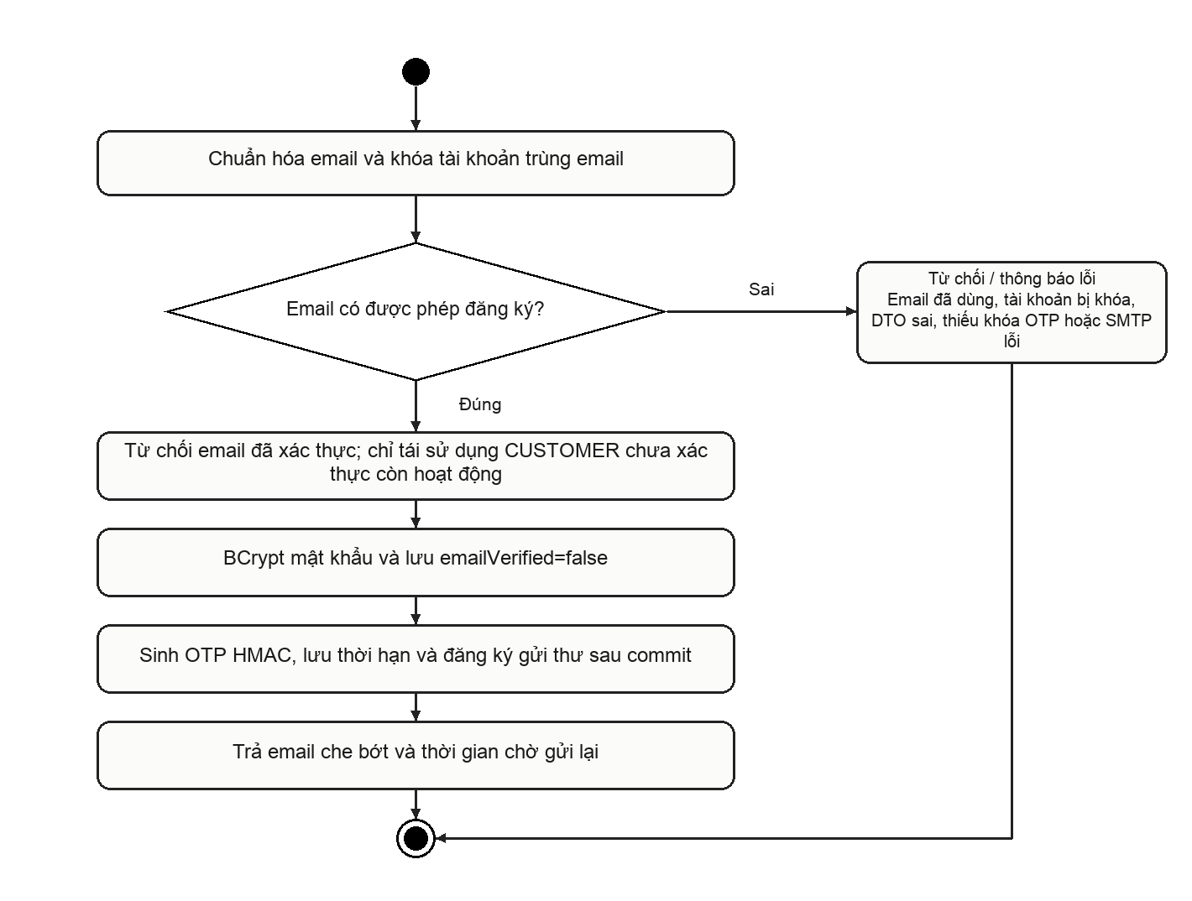
Hình 2.1. Hoạt động: Đăng ký tài khoản chờ xác thực

Code xử lý chức năng
Đoạn mã 2.1. AuthService.register — Đăng ký tài khoản chờ xác thực
Nguồn: src/main/java/vn/edu/ute/milktea/service/auth/AuthService.java; AuthService.register; dòng 86–137.
public AuthDto.RegisterResponse register(AuthDto.RegisterRequest request) {
String email = request.getEmail().trim().toLowerCase();
Optional<Account> existingOpt = accountRepository.findByEmailForUpdate(email);

Account account;
if (existingOpt.isPresent()) {
Account existing = existingOpt.get();
if (Boolean.TRUE.equals(existing.getEmailVerified())) {
throw BusinessException.badRequest(ErrorCode.VALIDATION_FAILED, "Địa chỉ email này đã được sử dụng");
}
if (existing.getRole() != Role.CUSTOMER || !Boolean.TRUE.equals(existing.getActive())) {
throw BusinessException.forbidden(ErrorCode.ACCESS_DENIED, "Tài khoản không thể đăng ký lại qua biểu mẫu công khai");
}
[Đã lược bỏ các dòng 99–100 của phương thức gốc.]
if (request.getFullName() != null && !request.getFullName().isBlank()) {
existing.setFullName(request.getFullName().trim());
}
if (request.getPhone() != null && !request.getPhone().isBlank()) {
existing.setPhone(request.getPhone().trim());
}
account = accountRepository.save(existing);
} else {
account = Account.builder()
.email(email)
.passwordHash(passwordEncoder.encode(request.getPassword()))
[Đã lược bỏ các dòng 112–125 của phương thức gốc.]

// Gửi email thật qua SMTP
mailService.sendRegistrationOtpEmail(email, account.getFullName(), generated.rawOtp(), 10);

return AuthDto.RegisterResponse.builder()
.email(email)
.maskedEmail(MailService.maskEmail(email))
.message("Tài khoản đang chờ kích hoạt. Mã xác thực 6 chữ số đã được gửi tới email của bạn. Vui lòng nhập mã để kích hoạt tài khoản.")
.emailVerified(false)
.cooldownSeconds(60)
.build();
}

Giải thích code
Role CUSTOMER được gán ở server; client không được tự nâng quyền. Mật khẩu và OTP thô không trả trong response.
Các điểm phối hợp thể hiện trực tiếp trong trích đoạn/phương thức: accountRepository.findByEmailForUpdate(); passwordEncoder.encode(); accountRepository.save(); otpService.generateAndSaveOtp(). Đường dẫn giao diện liên quan: src/main/resources/templates/auth/login.html.

Xác thực email bằng OTP

Mô tả chức năng
Bảng 2.2. Đặc tả: Xác thực email bằng OTP
Tiêu chí | Nội dung
Mục đích | Kích hoạt email sau khi người dùng chứng minh quyền sở hữu hộp thư.
Tác nhân | Khách hàng
Điều kiện trước | Tài khoản đã được tạo; mã chưa dùng, chưa thu hồi và còn thời hạn.
Đầu vào | Email và OTP gồm đúng 6 chữ số.
Kết quả / điều kiện sau | OTP đúng được đánh dấu usedAt; trạng thái active do quản trị khóa không tự mở lại.
Trường hợp lỗi | Mã sai, hết hạn, bị khóa sau giới hạn thử hoặc không có tài khoản.
Trạng thái xác minh | Đã xác minh mã nguồn
Bước 1. Tìm tài khoản theo email chuẩn hóa.
Bước 2. Nếu đã xác thực thì trả thông báo tương ứng.
Bước 3. Kiểm tra OTP theo purpose REGISTER_VERIFY.
Bước 4. Ghi emailVerified=true và lưu tài khoản.
Bước 5. Cho phép sử dụng chức năng đăng nhập.

Sơ đồ hoạt động
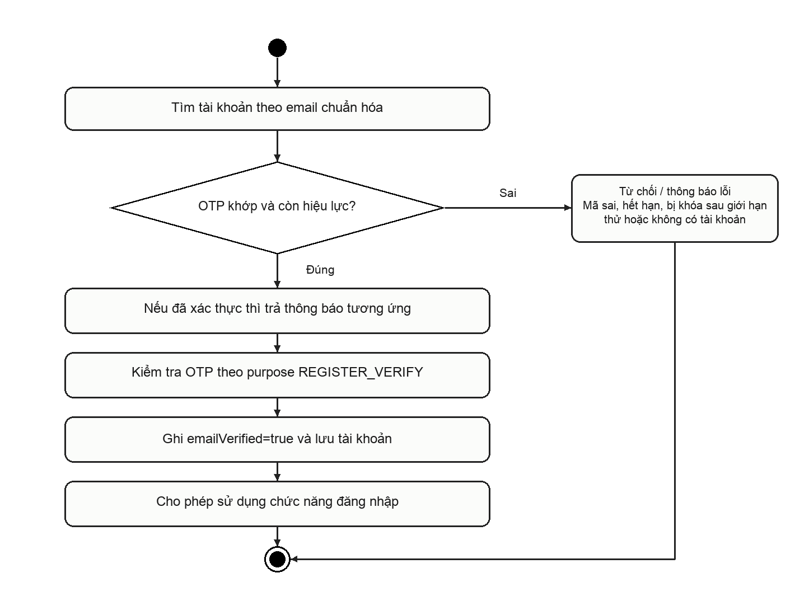
Hình 2.2. Hoạt động: Xác thực email bằng OTP

Code xử lý chức năng
Đoạn mã 2.2. AuthService.verifyEmail — Xác thực email bằng OTP
Nguồn: src/main/java/vn/edu/ute/milktea/service/auth/AuthService.java; AuthService.verifyEmail; dòng 143–161.
public String verifyEmail(AuthDto.VerifyEmailRequest request) {
String email = request.getEmail().trim().toLowerCase();
Account account = accountRepository.findByEmail(email)
.orElseThrow(() -> BusinessException.notFound(ErrorCode.VALIDATION_FAILED, "Không tìm thấy tài khoản với email này"));

if (Boolean.TRUE.equals(account.getEmailVerified())) {
return "Tài khoản của bạn đã được xác thực trước đó. Bạn có thể đăng nhập ngay.";
}

// Xác thực mã OTP (kiểm tra hạn dùng, băm HMAC, số lần thử)
otpService.verifyOtp(email, EmailVerificationOtp.PURPOSE_REGISTER, request.getOtp());

// Cập nhật trạng thái xác thực email
// LƯU Ý: Không tự mở khóa nếu tài khoản đang bị admin khóa (active = false)
account.setEmailVerified(true);
accountRepository.save(account);

return "Xác thực email thành công! Bạn có thể đăng nhập vào hệ thống ngay bây giờ.";
}

Giải thích code
noRollbackFor với lỗi nghiệp vụ giữ số lần nhập sai/thu hồi mã trong DB; không suy diễn mã hóa HMAC thành mã hóa có thể giải ngược.
Các điểm phối hợp thể hiện trực tiếp trong trích đoạn/phương thức: accountRepository.findByEmail(); otpService.verifyOtp(); accountRepository.save(). Đường dẫn giao diện liên quan: src/main/resources/templates/auth/login.html.

Gửi lại mã xác thực đăng ký

Mô tả chức năng
Bảng 2.3. Đặc tả: Gửi lại mã xác thực đăng ký
Tiêu chí | Nội dung
Mục đích | Cho phép khôi phục quy trình kích hoạt khi chưa nhận được email hoặc OTP đã hết hạn.
Tác nhân | Khách hàng
Điều kiện trước | Tài khoản chưa emailVerified; đã qua cooldown mặc định 60 giây.
Đầu vào | Email đã đăng ký.
Kết quả / điều kiện sau | Chỉ OTP mới nhất còn khả năng xác thực, mã trước không được tiếp tục sử dụng.
Trường hợp lỗi | Gửi dồn dập, email không tồn tại, email đã xác thực, SMTP chưa hoạt động.
Trạng thái xác minh | Đã xác minh mã nguồn
Bước 1. Khóa tài khoản theo email.
Bước 2. Kiểm tra trạng thái chưa xác thực.
Bước 3. Kiểm tra lần gửi mới nhất, kể cả mã đã thu hồi.
Bước 4. Thu hồi mã cũ và tạo OTP mới.
Bước 5. Gửi thư sau commit và trả thông báo email được che.

Sơ đồ hoạt động
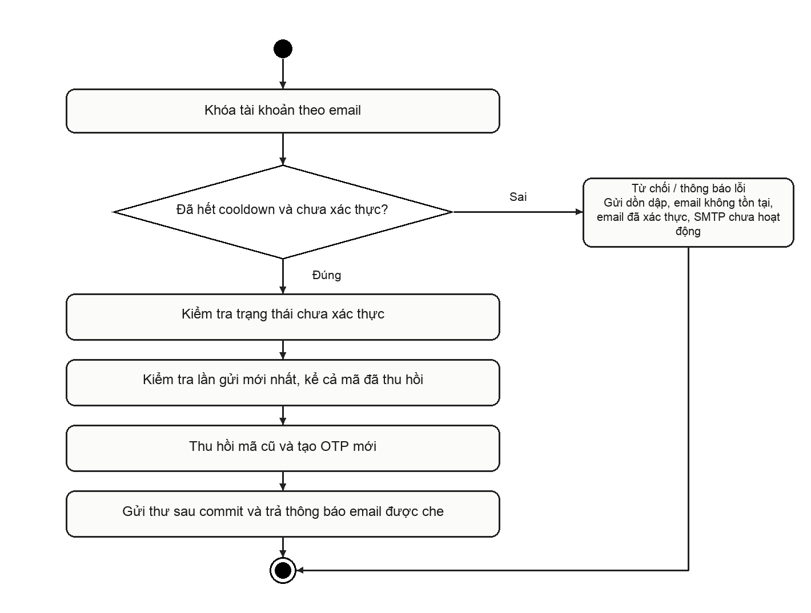
Hình 2.3. Hoạt động: Gửi lại mã xác thực đăng ký

Code xử lý chức năng
Đoạn mã 2.3. AuthService.resendRegisterOtp — Gửi lại mã xác thực đăng ký
Nguồn: src/main/java/vn/edu/ute/milktea/service/auth/AuthService.java; AuthService.resendRegisterOtp; dòng 167–182.
public String resendRegisterOtp(String email) {
String cleanEmail = email.trim().toLowerCase();
Account account = accountRepository.findByEmailForUpdate(cleanEmail)
.orElseThrow(() -> BusinessException.notFound(ErrorCode.VALIDATION_FAILED, "Địa chỉ email chưa được đăng ký trong hệ thống"));

if (Boolean.TRUE.equals(account.getEmailVerified())) {
throw BusinessException.badRequest(ErrorCode.VALIDATION_FAILED, "Tài khoản đã được xác thực. Bạn có thể đăng nhập ngay.");
}

OtpService.GeneratedOtp generated = otpService.generateAndSaveOtp(
cleanEmail, EmailVerificationOtp.PURPOSE_REGISTER, 10);

mailService.sendRegistrationOtpEmail(cleanEmail, account.getFullName(), generated.rawOtp(), 10);

return "Mã xác thực mới đã được gửi tới email " + MailService.maskEmail(cleanEmail) + ". Vui lòng kiểm tra hộp thư.";
}

Giải thích code
Giao diện có đồng hồ chờ; giới hạn thật được kiểm tra lại ở server, không dựa vào nút disabled của trình duyệt.
Các điểm phối hợp thể hiện trực tiếp trong trích đoạn/phương thức: accountRepository.findByEmailForUpdate(); otpService.generateAndSaveOtp(); mailService.sendRegistrationOtpEmail(); MailService.maskEmail(). Đường dẫn giao diện liên quan: src/main/resources/templates/auth/login.html.

Đăng nhập theo trạng thái tài khoản

Mô tả chức năng
Bảng 2.4. Đặc tả: Đăng nhập theo trạng thái tài khoản
Tiêu chí | Nội dung
Mục đích | Xác thực thông tin đăng nhập và tạo phiên JWT theo vai trò.
Tác nhân | Khách hàng
Điều kiện trước | Tài khoản tồn tại, active=true, emailVerified=true.
Đầu vào | Email và mật khẩu.
Kết quả / điều kiện sau | Controller lưu JWT vào cookie HttpOnly; CSRF được cấp lại sau đăng nhập.
Trường hợp lỗi | Sai thông tin, tài khoản tạm khóa hoặc chưa xác thực email.
Trạng thái xác minh | Đã xác minh mã nguồn
Bước 1. Chuẩn hóa email và tìm Account.
Bước 2. Kiểm tra khóa quản trị.
Bước 3. So khớp mật khẩu bằng PasswordEncoder.
Bước 4. Từ chối email chưa xác thực.
Bước 5. Sinh JWT và trả UserInfo.

Sơ đồ hoạt động
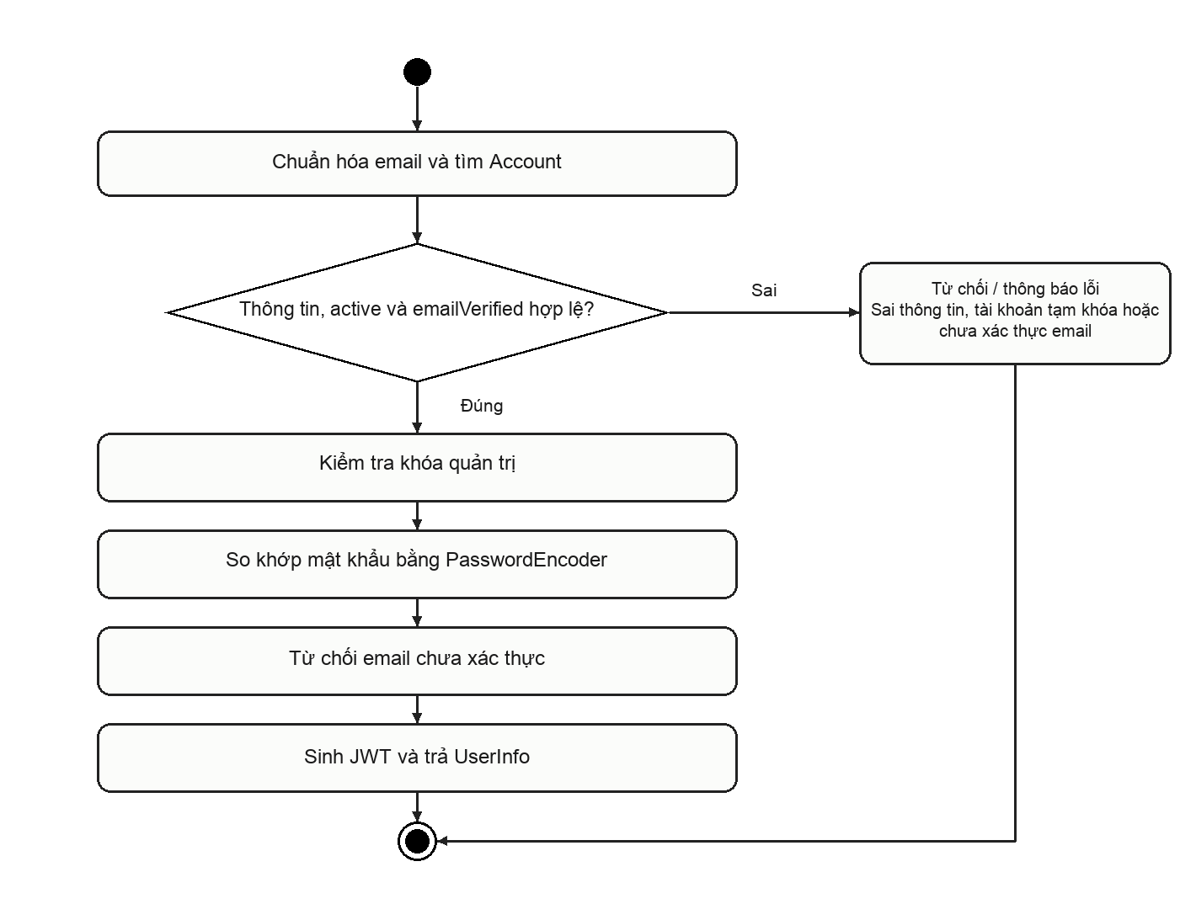
Hình 2.4. Hoạt động: Đăng nhập theo trạng thái tài khoản

Code xử lý chức năng
Đoạn mã 2.4. AuthService.login — Đăng nhập theo trạng thái tài khoản
Nguồn: src/main/java/vn/edu/ute/milktea/service/auth/AuthService.java; AuthService.login; dòng 40–76.
public AuthDto.AuthResponse login(AuthDto.LoginRequest request) {
String email = request.getEmail().trim().toLowerCase();
Account account = accountRepository.findByEmail(email)
.orElseThrow(() -> BusinessException.unauthorized(
ErrorCode.AUTH_INVALID_CREDENTIALS, "Tài khoản hoặc mật khẩu không đúng"));

// 1. Kiểm tra tài khoản bị admin khóa
if (!Boolean.TRUE.equals(account.getActive())) {
throw BusinessException.forbidden(
ErrorCode.ACCESS_DENIED, "Tài khoản đã bị tạm khóa. Vui lòng liên hệ ban quản trị.");
}

// 2. Kiểm tra mật khẩu
if (!passwordEncoder.matches(request.getPassword(), account.getPasswordHash())) {
throw BusinessException.unauthorized(
ErrorCode.AUTH_INVALID_CREDENTIALS, "Tài khoản hoặc mật khẩu không đúng");
}

// 3. Kiểm tra xác thực email (Tách biệt khỏi trạng thái khóa)
if (!Boolean.TRUE.equals(account.getEmailVerified())) {
throw BusinessException.unauthorized(
ErrorCode.AUTH_EMAIL_NOT_VERIFIED,
"Địa chỉ email chưa được xác thực. Vui lòng xác thực email để kích hoạt tài khoản trước khi đăng nhập.");
}

String token = jwtService.generateToken(account);
return AuthDto.AuthResponse.builder()
.token(token)
.user(AuthDto.UserInfo.builder()
.id(account.getId())
.email(account.getEmail())
.fullName(account.getFullName())
.phone(account.getPhone())
.role(account.getRole())
.build())
.build();
}

Giải thích code
JWT mang tokenVersion; filter đối chiếu lại trạng thái tài khoản và phiên bản để vô hiệu token cũ.
Các điểm phối hợp thể hiện trực tiếp trong trích đoạn/phương thức: accountRepository.findByEmail(); passwordEncoder.matches(); jwtService.generateToken(). Đường dẫn giao diện liên quan: src/main/resources/templates/auth/login.html.

Đăng xuất và vô hiệu phiên

Mô tả chức năng
Bảng 2.5. Đặc tả: Đăng xuất và vô hiệu phiên
Tiêu chí | Nội dung
Mục đích | Kết thúc sử dụng tài khoản và giảm khả năng tái sử dụng token cũ.
Tác nhân | Khách hàng
Điều kiện trước | Có cookie hoặc ngữ cảnh tài khoản của phiên hiện tại.
Đầu vào | Tác nhân hiện tại từ JWT cookie; CSRF cho POST logout.
Kết quả / điều kiện sau | Trình duyệt không tiếp tục dùng cookie cũ; tokenVersion cũ bị filter từ chối.
Trường hợp lỗi | Thiếu CSRF hoặc token không còn hợp lệ sẽ đi qua chính sách bảo mật chung.
Trạng thái xác minh | Đã xác minh mã nguồn
Bước 1. Lấy accountId từ CurrentActor.
Bước 2. Tăng tokenVersion của tài khoản khi có.
Bước 3. Controller xóa cookie đăng nhập.
Bước 4. Xóa CSRF cũ để nhận phiên truy cập mới.

Sơ đồ hoạt động
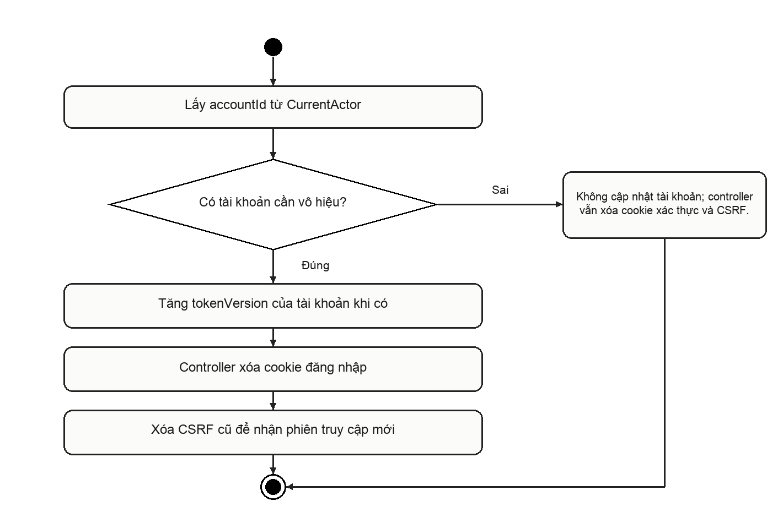
Hình 2.5. Hoạt động: Đăng xuất và vô hiệu phiên

Code xử lý chức năng
Đoạn mã 2.5. AuthService.logout — Đăng xuất và vô hiệu phiên
Nguồn: src/main/java/vn/edu/ute/milktea/service/auth/AuthService.java; AuthService.logout; dòng 185–193.
public void logout(Long accountId) {
if (accountId != null) {
accountRepository.findById(accountId).ifPresent(account -> {
// Tăng tokenVersion để vô hiệu hóa mọi token cũ
account.setTokenVersion(account.getTokenVersion() + 1);
accountRepository.save(account);
});
}
}

Giải thích code
Đăng xuất không tự đóng phiên bàn và không xóa chứng từ đơn hàng.
Các điểm phối hợp thể hiện trực tiếp trong trích đoạn/phương thức: accountRepository.findById(); accountRepository.save(). Đường dẫn giao diện liên quan: src/main/resources/templates/auth/login.html.

Yêu cầu khôi phục mật khẩu qua email

Mô tả chức năng
Bảng 2.6. Đặc tả: Yêu cầu khôi phục mật khẩu qua email
Tiêu chí | Nội dung
Mục đích | Khởi tạo quy trình lấy lại quyền truy cập khi quên mật khẩu.
Tác nhân | Khách hàng
Điều kiện trước | Cấu hình mail/OTP hợp lệ; địa chỉ phải đúng định dạng.
Đầu vào | Email cần khôi phục.
Kết quả / điều kiện sau | Chưa thay đổi mật khẩu ở bước yêu cầu.
Trường hợp lỗi | Cooldown hoặc SMTP không gửi được; phản hồi không công khai OTP.
Trạng thái xác minh | Đã xác minh mã nguồn
Bước 1. Chuẩn hóa email.
Bước 2. Trả thông báo chung nếu không tồn tại.
Bước 3. Sinh OTP mục đích PASSWORD_RESET, hạn 15 phút.
Bước 4. Gửi thư qua MailService.
Bước 5. Trả thông báo không chứa mã.

Sơ đồ hoạt động
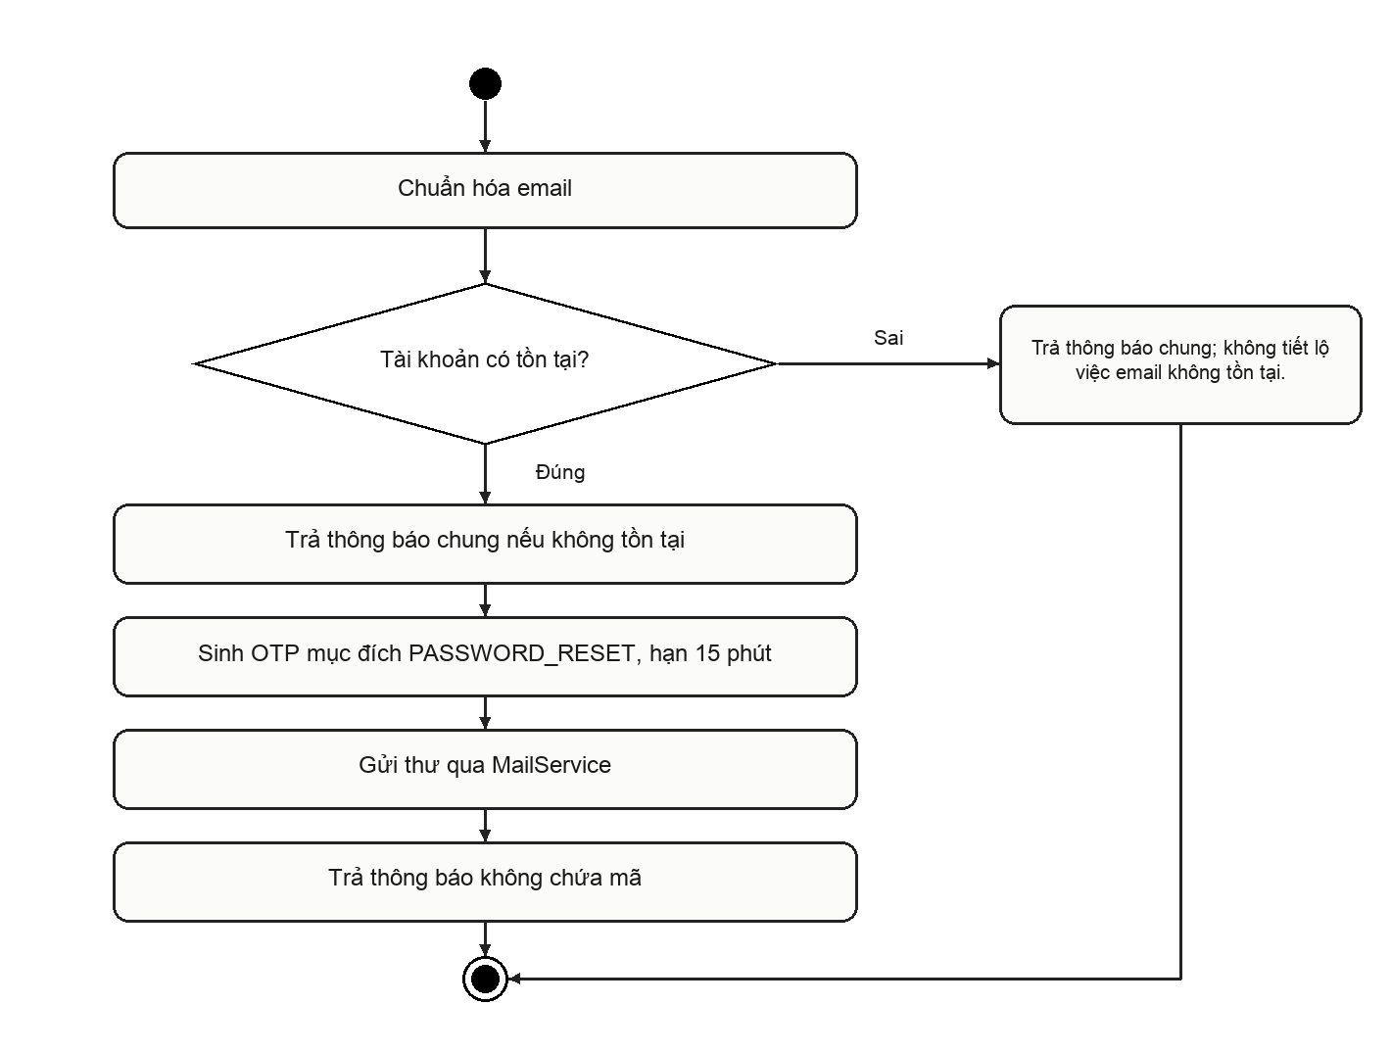
Hình 2.6. Hoạt động: Yêu cầu khôi phục mật khẩu qua email

Code xử lý chức năng
Đoạn mã 2.6. AuthService.requestPasswordReset — Yêu cầu khôi phục mật khẩu qua email
Nguồn: src/main/java/vn/edu/ute/milktea/service/auth/AuthService.java; AuthService.requestPasswordReset; dòng 202–226.
public String requestPasswordReset(AuthDto.PasswordResetRequest request) {
String email = request.getEmail().trim().toLowerCase();
String genericMessage = "Nếu địa chỉ email tồn tại trên hệ thống, mã xác thực khôi phục mật khẩu đã được gửi đến hộp thư của bạn.";

Optional<Account> accountOpt = accountRepository.findByEmail(email);
if (accountOpt.isEmpty()) {
log.info("Yêu cầu reset mật khẩu cho email không tồn tại: {}", MailService.maskEmail(email));
return genericMessage;
}

Account account = accountOpt.get();
if (!Boolean.TRUE.equals(account.getActive())) {
log.warn("Yêu cầu reset mật khẩu cho tài khoản đang bị khóa: {}", MailService.maskEmail(email));
return genericMessage;
}

// Sinh mã OTP 6 số mục đích PASSWORD_RESET, thời hạn 15 phút
OtpService.GeneratedOtp generated = otpService.generateAndSaveOtp(
email, EmailVerificationOtp.PURPOSE_PASSWORD_RESET, 15);

// Gửi email thật
mailService.sendPasswordResetOtpEmail(email, account.getFullName(), generated.rawOtp(), 15);

return genericMessage;
}

Giải thích code
Thông báo chung hạn chế tiết lộ tài khoản. Không mô tả bước này là đặt lại mật khẩu thành công.
Các điểm phối hợp thể hiện trực tiếp trong trích đoạn/phương thức: accountRepository.findByEmail(); MailService.maskEmail(); otpService.generateAndSaveOtp(); mailService.sendPasswordResetOtpEmail(). Đường dẫn giao diện liên quan: src/main/resources/templates/auth/login.html.

Xác minh OTP khôi phục và nhận vé tạm

Mô tả chức năng
Bảng 2.7. Đặc tả: Xác minh OTP khôi phục và nhận vé tạm
Tiêu chí | Nội dung
Mục đích | Tách bước kiểm tra OTP khỏi bước nhập mật khẩu mới.
Tác nhân | Khách hàng
Điều kiện trước | Tài khoản còn hoạt động; OTP đúng purpose và chưa được dùng.
Đầu vào | Email và OTP khôi phục.
Kết quả / điều kiện sau | Mã OTP bị tiêu thụ; vé tạm có hạn dùng để xác nhận bước tiếp theo.
Trường hợp lỗi | Sai OTP, hết hạn, vượt số lần thử hoặc tài khoản khóa.
Trạng thái xác minh | Đã xác minh mã nguồn
Bước 1. Kiểm tra email và trạng thái tài khoản.
Bước 2. Xác minh OTP PASSWORD_RESET.
Bước 3. Sinh chuỗi resetToken ngẫu nhiên.
Bước 4. Lưu hash của vé tạm và thời hạn.
Bước 5. Trả vé tạm cho bước xác nhận mật khẩu.

Sơ đồ hoạt động
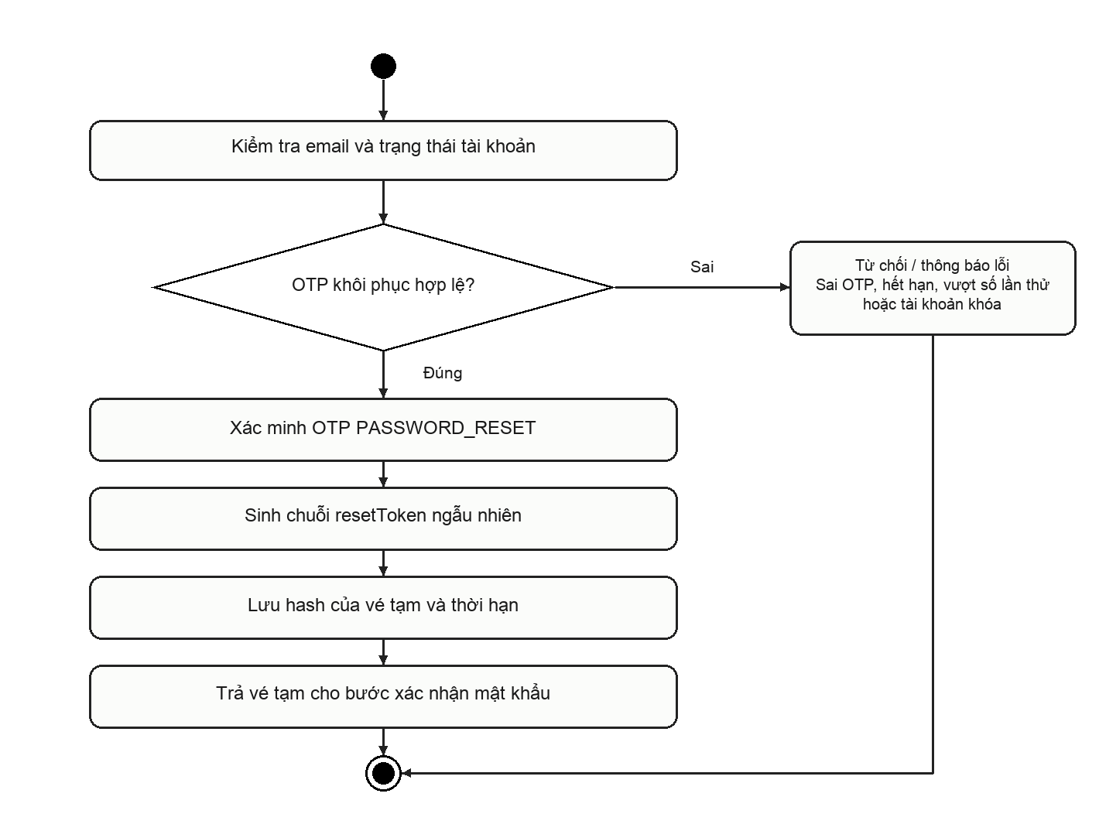
Hình 2.7. Hoạt động: Xác minh OTP khôi phục và nhận vé tạm

Code xử lý chức năng
Đoạn mã 2.7. AuthService.verifyPasswordResetOtp — Xác minh OTP khôi phục và nhận vé tạm
Nguồn: src/main/java/vn/edu/ute/milktea/service/auth/AuthService.java; AuthService.verifyPasswordResetOtp; dòng 232–262.
public String verifyPasswordResetOtp(String rawEmail, String otp) {
if (rawEmail == null || rawEmail.isBlank()) {
throw BusinessException.badRequest(ErrorCode.VALIDATION_FAILED, "Email không được để trống");
}
String cleanEmail = rawEmail.trim().toLowerCase();
Account account = accountRepository.findByEmail(cleanEmail)
.orElseThrow(() -> BusinessException.badRequest(
ErrorCode.AUTH_INVALID_CREDENTIALS, "Tài khoản hoặc mã xác thực không hợp lệ"));

if (!Boolean.TRUE.equals(account.getActive())) {
throw BusinessException.badRequest(ErrorCode.ACCESS_DENIED, "Tài khoản đang bị tạm khóa.");
}

// 1. Xác thực mã OTP 6 số với purpose PASSWORD_RESET
otpService.verifyOtp(cleanEmail, EmailVerificationOtp.PURPOSE_PASSWORD_RESET, otp);

// 2. Sinh resetToken ngẫu nhiên an toàn, lưu hash vào TokenKhoiPhuc
String rawToken = UUID.randomUUID().toString();
String tokenHash = guestAccessService.hashToken(rawToken);

PasswordResetToken resetTokenEntity = PasswordResetToken.builder()
.account(account)
.tokenHash(tokenHash)
.expiresAt(Instant.now().plus(15, ChronoUnit.MINUTES))
.build();

passwordResetTokenRepository.save(resetTokenEntity);
log.info("Xác thực OTP đặt lại mật khẩu thành công cho tài khoản: {}", MailService.maskEmail(cleanEmail));

return rawToken;
}

Giải thích code
Vé reset chỉ dành cho luồng quên mật khẩu, không phải JWT đăng nhập.
Các điểm phối hợp thể hiện trực tiếp trong trích đoạn/phương thức: accountRepository.findByEmail(); otpService.verifyOtp(); guestAccessService.hashToken(); passwordResetTokenRepository.save(). Đường dẫn giao diện liên quan: src/main/resources/templates/auth/login.html.

Xác nhận mật khẩu mới

Mô tả chức năng
Bảng 2.8. Đặc tả: Xác nhận mật khẩu mới
Tiêu chí | Nội dung
Mục đích | Cập nhật mật khẩu sau khi người dùng hoàn thành bằng chứng khôi phục.
Tác nhân | Khách hàng
Điều kiện trước | Vé tạm/chứng cứ khôi phục đúng tài khoản, chưa dùng và còn hạn.
Đầu vào | Email, resetToken hoặc mã theo nhánh tương thích và newPassword.
Kết quả / điều kiện sau | Mật khẩu mới thay mật khẩu cũ; các JWT mang phiên bản cũ bị vô hiệu.
Trường hợp lỗi | Vé sai/hết hạn/đã dùng, mật khẩu không đủ điều kiện hoặc email không khớp.
Trạng thái xác minh | Đã xác minh mã nguồn
Bước 1. Kiểm tra thông tin yêu cầu.
Bước 2. Tìm và xác minh token hash hoặc nhánh OTP tương thích.
Bước 3. BCrypt mật khẩu mới.
Bước 4. Đánh dấu vé đã dùng và tăng tokenVersion.
Bước 5. Lưu tài khoản.

Sơ đồ hoạt động
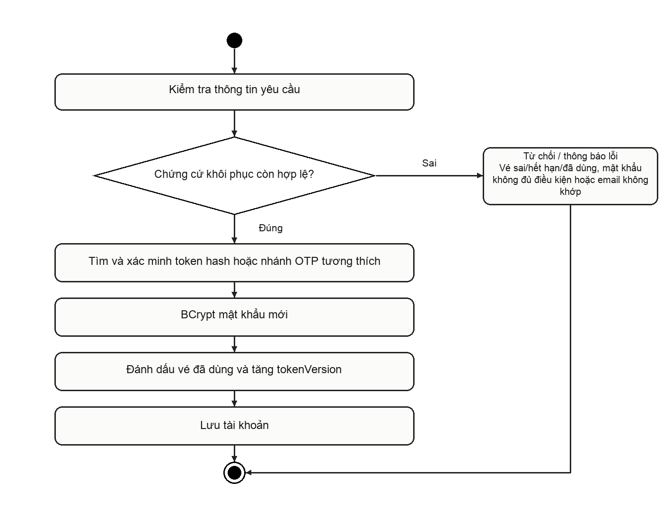
Hình 2.8. Hoạt động: Xác nhận mật khẩu mới

Code xử lý chức năng
Đoạn mã 2.8. AuthService.confirmPasswordReset — Xác nhận mật khẩu mới
Nguồn: src/main/java/vn/edu/ute/milktea/service/auth/AuthService.java; AuthService.confirmPasswordReset; dòng 268–323.
public void confirmPasswordReset(AuthDto.PasswordResetConfirmRequest request) {
String tokenOrCode = request.getEffectiveToken();
if (tokenOrCode.isBlank()) {
throw BusinessException.badRequest(ErrorCode.VALIDATION_FAILED, "Mã xác thực không được để trống");
}

Account account = null;

// Trường hợp 1: Sử dụng mã OTP 6 chữ số kèm email
if (request.getEmail() != null && !request.getEmail().isBlank() && tokenOrCode.matches("^\\d{6}$")) {
String email = request.getEmail().trim().toLowerCase();
account = accountRepository.findByEmail(email)
.orElseThrow(() -> BusinessException.badRequest(
[Đã lược bỏ các dòng 281–289 của phương thức gốc.]
if (resetTokenOpt.isPresent()) {
PasswordResetToken resetToken = resetTokenOpt.get();
if (resetToken.getUsedAt() != null || resetToken.getExpiresAt().isBefore(Instant.now())) {
throw BusinessException.badRequest(ErrorCode.AUTH_TOKEN_EXPIRED, "Mã khôi phục đã hết hạn hoặc đã sử dụng");
}
account = resetToken.getAccount();
resetToken.setUsedAt(Instant.now());
passwordResetTokenRepository.save(resetToken);
} else if (request.getEmail() != null && !request.getEmail().isBlank()) {
// Thử xác thực qua OTP service nếu mã gửi dạng OTP
String email = request.getEmail().trim().toLowerCase();
[Đã lược bỏ các dòng 301–311 của phương thức gốc.]
}

// Cập nhật mật khẩu băm mới
account.setPasswordHash(passwordEncoder.encode(request.getNewPassword()));

// Tăng tokenVersion để vô hiệu hóa toàn bộ session/JWT cũ
account.setTokenVersion(account.getTokenVersion() + 1);

// Lưu tài khoản (Lưu ý: Không tự ý mở khóa active nếu tài khoản bị khóa)
accountRepository.save(account);
log.info("Đặt lại mật khẩu thành công cho tài khoản: {}", MailService.maskEmail(account.getEmail()));
}

Giải thích code
Báo cáo phân biệt luồng giao diện ba bước với nhánh API tương thích code/token trong backend.
Các điểm phối hợp thể hiện trực tiếp trong trích đoạn/phương thức: accountRepository.findByEmail(); otpService.verifyOtp(); guestAccessService.hashToken(); passwordResetTokenRepository.findByTokenHash(). Đường dẫn giao diện liên quan: src/main/resources/templates/auth/login.html.

Xem menu, tìm kiếm và lọc sản phẩm

Mô tả chức năng
Bảng 2.9. Đặc tả: Xem menu, tìm kiếm và lọc sản phẩm
Tiêu chí | Nội dung
Mục đích | Tra cứu menu có phân trang và các tiêu chí sắp xếp được triển khai.
Tác nhân | Khách hàng
Điều kiện trước | Endpoint công khai; chỉ sản phẩm/danh mục và cơ sở đang hoạt động được đưa vào tập kết quả.
Đầu vào | Từ khóa, category/shop tùy chọn, min/max, sort, page, size.
Kết quả / điều kiện sau | Danh sách phản ánh dữ liệu hiện có; không tự gán cơ sở phục vụ của đơn.
Trường hợp lỗi | Giá âm, min lớn hơn max, page/size vượt giới hạn hoặc truy vấn quá dài.
Trạng thái xác minh | Đã xác minh mã nguồn
Bước 1. Kiểm tra bộ lọc và phân trang.
Bước 2. Chuẩn hóa tiếng Việt khi tìm tên món/danh mục.
Bước 3. Lọc theo cơ sở và danh mục nếu có.
Bước 4. Gom theo menuVariantIdentity để tránh lặp giữa cơ sở.
Bước 5. Lọc giá, sắp xếp và trả trang dữ liệu.

Sơ đồ hoạt động
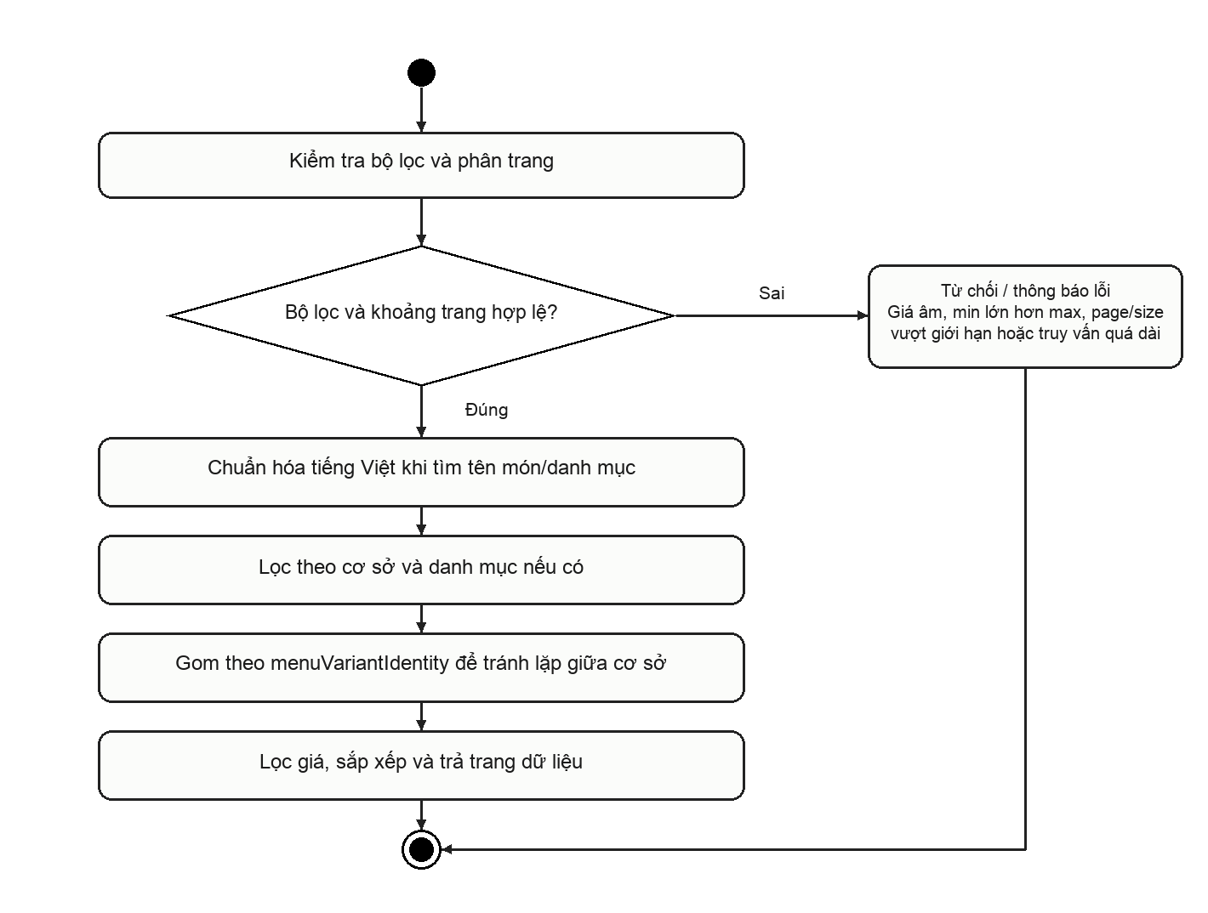
Hình 2.9. Hoạt động: Xem menu, tìm kiếm và lọc sản phẩm

Code xử lý chức năng
Đoạn mã 2.9. CatalogSearchService.search — Xem menu, tìm kiếm và lọc sản phẩm
Nguồn: src/main/java/vn/edu/ute/milktea/service/market/CatalogSearchService.java; CatalogSearchService.search; dòng 68–111.
public CatalogPage search(String term, Long category, Long shop, BigDecimal min, BigDecimal max, String sort, int page, int size) {
if (page < 0 || page > 100000 || size < 1 || size > 100
|| (min != null && min.signum() < 0)
|| (max != null && max.signum() < 0)
|| (min != null && max != null && min.compareTo(max) > 0)
|| term != null && term.length() > 120) {
throw BusinessException.badRequest(ErrorCode.VALIDATION_FAILED, "Bộ lọc hoặc phân trang không hợp lệ");
}

String normalizedTerm = Product.normalizeSearch(term == null ? "" : term);
List<Product> matched = products.findAllByActiveTrue().stream()
.filter(p -> p.getCategory() != null && Boolean.TRUE.equals(p.getCategory().getActive()))
.filter(p -> p.getShop() == null || p.getShop().isActive())
[Đã lược bỏ các dòng 81–87 của phương thức gốc.]
// Checkout resolves a menu variant to a branch later. Do not show the same
// variant once per branch/category, or collapse distinct sizes into one SKU.
Map<String, Product> unique = new LinkedHashMap<>();
matched.stream().sorted(Comparator
.comparingInt((Product p) -> p.getShop() == null ? 0 : 1)
.thenComparing(Product::getPrice)
.thenComparing(Product::getId))
.forEach(p -> unique.putIfAbsent(p.menuVariantIdentity(), p));
List<Product> displayProducts = new ArrayList<>(unique.values());
if (min != null) {
displayProducts.removeIf(p -> p.getPrice() == null || p.getPrice().compareTo(min) < 0);
[Đã lược bỏ các dòng 99–99 của phương thức gốc.]
if (max != null) {
displayProducts.removeIf(p -> p.getPrice() == null || p.getPrice().compareTo(max) > 0);
}

displayProducts.sort(comparator(sort, matched));

long total = displayProducts.size();
int fromIndex = Math.min(page * size, displayProducts.size());
int toIndex = Math.min(fromIndex + size, displayProducts.size());
var items = displayProducts.subList(fromIndex, toIndex).stream().map(market::productView).toList();
return new CatalogPage(items, total, page, size);
}

Giải thích code
Sort có newest, giá, đánh giá, yêu thích và bán chạy theo các truy vấn trong service.
Method liên quan: CatalogSearchService.search. Controller: MarketController. Giao diện: src/main/resources/templates/customer/marketplace.html; src/main/resources/static/js/customer/marketplace.js.

Xem chi tiết, chọn size và topping

Mô tả chức năng
Bảng 2.10. Đặc tả: Xem chi tiết, chọn size và topping
Tiêu chí | Nội dung
Mục đích | Cung cấp hộp chọn món trên menu, không tạo một trang chi tiết không tồn tại.
Tác nhân | Khách hàng
Điều kiện trước | Món tồn tại và còn một biến thể đang bán trong menu.
Đầu vào | ID món được chọn, size, số lượng, ghi chú, topping khi cho phép.
Kết quả / điều kiện sau | Khách lựa chọn cấu hình trước khi đưa vào giỏ; giá cuối vẫn kiểm tra theo cơ sở ở backend.
Trường hợp lỗi | Món không tồn tại hoặc tất cả biến thể đã ngừng bán.
Trạng thái xác minh | Đã xác minh mã nguồn
Bước 1. Tìm món nguồn.
Bước 2. Gom các biến thể menu đang hoạt động.
Bước 3. Lấy các size cùng tên và danh sách topping.
Bước 4. Xác định allowTopping từ danh mục.
Bước 5. Trả MenuOptions cho modal.

Sơ đồ hoạt động
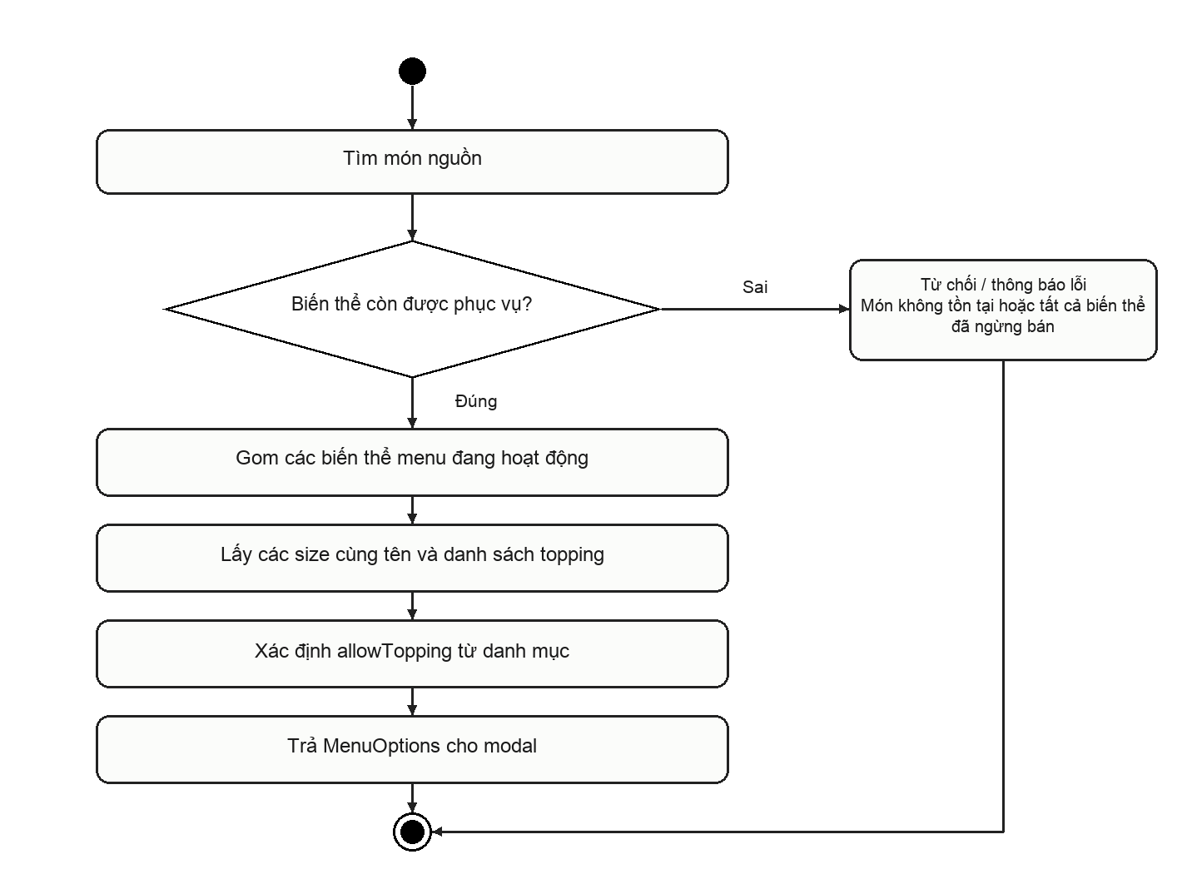
Hình 2.10. Hoạt động: Xem chi tiết, chọn size và topping

Code xử lý chức năng
Đoạn mã 2.10. CatalogSearchService.options — Xem chi tiết, chọn size và topping
Nguồn: src/main/java/vn/edu/ute/milktea/service/market/CatalogSearchService.java; CatalogSearchService.options; dòng 32–65.
public MenuOptions options(Long id) {
var source = products.findById(id)
.orElseThrow(() -> BusinessException.notFound(ErrorCode.PRODUCT_UNAVAILABLE, "Món không tồn tại"));

Map<String, Product> unique = new LinkedHashMap<>();
products.findAllByActiveTrue().stream()
.sorted(Comparator.comparing(Product::getId))
.forEach(p -> unique.putIfAbsent(p.menuVariantIdentity(), p));

var selected = unique.get(source.menuVariantIdentity());
if (selected == null) {
throw BusinessException.badRequest(ErrorCode.PRODUCT_UNAVAILABLE, "Món đã ngừng bán");
}

var variants = unique.values().stream()
.filter(p -> Product.normalizeSearch(p.getName()).equals(Product.normalizeSearch(selected.getName())))
.sorted(Comparator.comparing(Product::getPrice))
.map(market::productView)
.toList();
var toppings = unique.values().stream()
.filter(p -> Product.normalizeSearch(p.getCategory().getName()).contains("topping"))
.map(market::productView)
.toList();
boolean allowTopping = products.findAllByActiveTrue().stream().anyMatch(
p -> p.menuVariantIdentity().equals(selected.menuVariantIdentity())
&& Boolean.TRUE.equals(p.getCategory().getAllowTopping())
);
return new MenuOptions(
market.productView(selected),
variants,
toppings,
allowTopping && !Product.normalizeSearch(selected.getCategory().getName()).contains("topping")
);
}

Giải thích code
Chi tiết sản phẩm là modal có thật, không mô tả route /product-detail tự tạo.
Method liên quan: CatalogSearchService.options. Controller: MarketController. Giao diện: src/main/resources/templates/fragments/product-options.html; src/main/resources/static/js/customer/menu-selection.js.

Lưu và đồng bộ giỏ hàng tài khoản

Mô tả chức năng
Bảng 2.11. Đặc tả: Lưu và đồng bộ giỏ hàng tài khoản
Tiêu chí | Nội dung
Mục đích | Lưu giỏ của khách đăng nhập và chống ghi đè thay đổi từ thiết bị khác.
Tác nhân | Khách hàng
Điều kiện trước | CurrentActor có accountId; phiên bản gửi lên khớp bản hiện tại.
Đầu vào | Danh sách món, số lượng, ghi chú, toppingIds và If-Match version.
Kết quả / điều kiện sau | Giỏ server có phiên bản mới; client tải lại khi xung đột.
Trường hợp lỗi | Giỏ đã thay đổi, topping không được phép hoặc dữ liệu không hợp lệ.
Trạng thái xác minh | Đã xác minh mã nguồn
Bước 1. Khóa AccountCart theo tài khoản.
Bước 2. So sánh phiên bản.
Bước 3. Chuẩn hóa món/topping sang menu chung và kiểm tra lựa chọn.
Bước 4. Gộp lựa chọn giống nhau rồi serialize vào ItemsJson.
Bước 5. Tăng Revision và trả giỏ mới.

Sơ đồ hoạt động
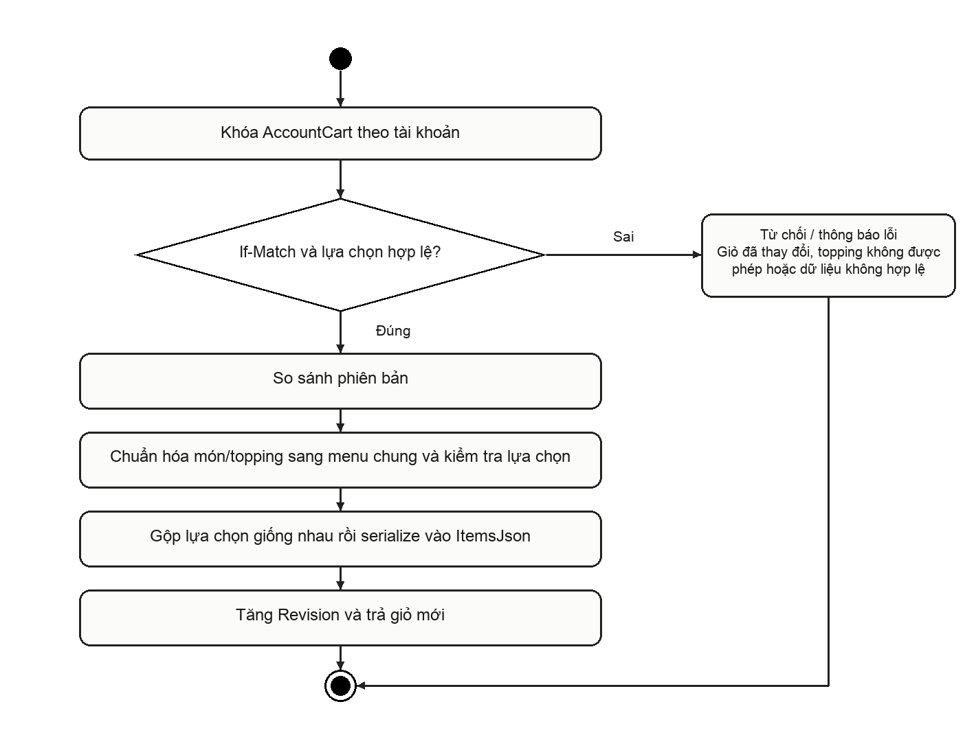
Hình 2.11. Hoạt động: Lưu và đồng bộ giỏ hàng tài khoản

Code xử lý chức năng
Đoạn mã 2.11. CustomerDataService.replaceCart — Lưu và đồng bộ giỏ hàng tài khoản
Nguồn: src/main/java/vn/edu/ute/milktea/service/account/CustomerDataService.java; CustomerDataService.replaceCart; dòng 44–70.
public CartDto.CartResponse replaceCart(CurrentActor actor,CartDto.ReplaceCartRequest input,String version) {
Account account=lock(actor);
var cart=carts.findById(account.getId()).orElseGet(()->{var c=new AccountCart();c.setAccount(account);c.setAccountId(account.getId());return c;});
if(version==null||!version.equals(Long.toString(cart.getRevision())))
throw BusinessException.conflict(ErrorCode.CART_VERSION_CONFLICT,"Giỏ hàng đã thay đổi. Vui lòng tải lại trước khi sửa.");
if(input==null||input.getItems()==null||input.getItems().size()>100) throw invalid("Giỏ tối đa 100 dòng");
// Validate and reprice before storing only IDs, quantity and note.
var candidates=products.findAllByActiveTrue();
Map<String,CartDto.CartItemRequest> normalized=new LinkedHashMap<>();
for(var line:input.getItems()) {
lineView(line,false);
Long productId=canonical(line.getProductId(),candidates);
var toppingIds=(line.getToppingIds()==null?List.<Long>of():line.getToppingIds()).stream().map(t->canonical(t,candidates)).sorted().toList();
String note=line.getNote()==null?"":line.getNote();
String identity=available(productId,false).menuVariantIdentity();
if(!toppingIds.isEmpty()&&candidates.stream().noneMatch(p->p.menuVariantIdentity().equals(identity)&&Boolean.TRUE.equals(p.getCategory().getAllowTopping())))throw invalid("Món không cho phép topping");
String key=productId+"|"+toppingIds+"|"+note;
var previous=normalized.get(key);
if(previous==null)normalized.put(key,CartDto.CartItemRequest.builder().productId(productId).quantity(line.getQuantity()).note(note).toppingIds(toppingIds).build());
else {previous.setQuantity(previous.getQuantity()+line.getQuantity());if(previous.getQuantity()>99)throw invalid("Mỗi lựa chọn món tối đa 99 ly");}
}
try {cart.setItemsJson(mapper.writeValueAsString(normalized.values()));}
catch(Exception e){throw invalid("Dữ liệu giỏ không hợp lệ");}
cart.setRevision(cart.getRevision()+1);
carts.save(cart);
return cartView(cart);
}

Giải thích code
Khách chưa đăng nhập dùng localStorage trong CustomerApp; không tuyên bố giỏ khách tạm đã được lưu vào DB.
Method liên quan: CustomerDataService.replaceCart. Controller: CustomerDataController. Giao diện: src/main/resources/templates/customer/cart.html; src/main/resources/static/js/customer/customer.js.

Lấy lại giỏ đã lưu

Mô tả chức năng
Bảng 2.12. Đặc tả: Lấy lại giỏ đã lưu
Tiêu chí | Nội dung
Mục đích | Phục hồi giỏ tài khoản khi tải trang hoặc đăng nhập.
Tác nhân | Khách hàng
Điều kiện trước | Đã đăng nhập và phiên bản JWT còn hợp lệ.
Đầu vào | Tác nhân từ tài khoản hiện tại.
Kết quả / điều kiện sau | Client khôi phục giỏ cùng phiên bản; giỏ tạm có thể được gộp theo mã JavaScript hiện có.
Trường hợp lỗi | Khách ẩn danh bị chặn đối với endpoint giỏ tài khoản.
Trạng thái xác minh | Đã xác minh mã nguồn
Bước 1. Xác định accountId từ actor.
Bước 2. Đọc hoặc tạo bản giỏ.
Bước 3. Tính lại dữ liệu hiển thị từ sản phẩm.
Bước 4. Trả items và version.

Sơ đồ hoạt động
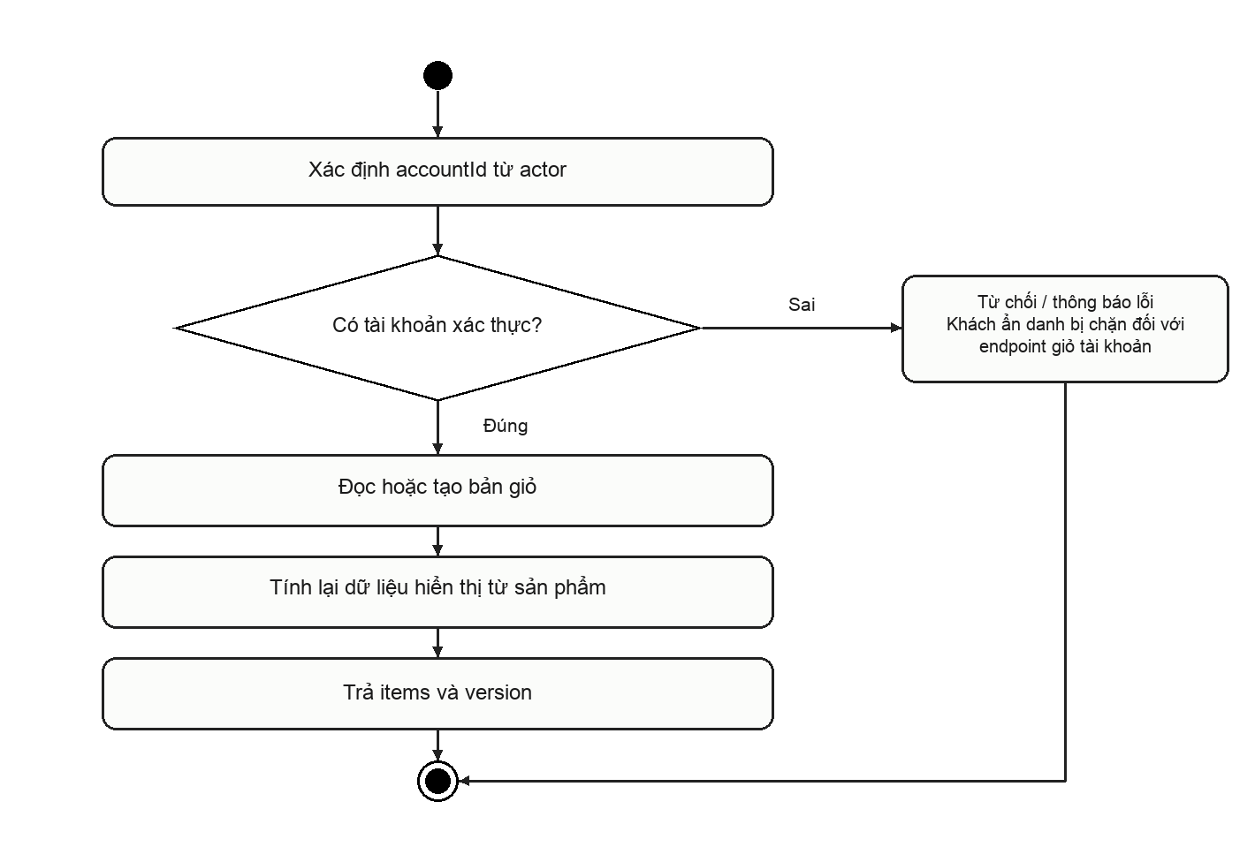
Hình 2.12. Hoạt động: Lấy lại giỏ đã lưu

Code xử lý chức năng
Đoạn mã 2.12. CustomerDataService.cart — Lấy lại giỏ đã lưu
Nguồn: src/main/java/vn/edu/ute/milktea/service/account/CustomerDataService.java; CustomerDataService.cart; dòng 39–42.
public CartDto.CartResponse cart(CurrentActor actor) {
var cart=carts.findById(accountId(actor)).orElseGet(AccountCart::new);
return cartView(cart);
}

Giải thích code
Không lấy accountId tùy ý do frontend gửi làm quyền truy cập.
Method liên quan: CustomerDataService.cart. Controller: CustomerDataController. Giao diện: src/main/resources/templates/customer/cart.html; src/main/resources/static/js/customer/customer.js.

Nhận diện bàn bằng QR hợp lệ

Mô tả chức năng
Bảng 2.13. Đặc tả: Nhận diện bàn bằng QR hợp lệ
Tiêu chí | Nội dung
Mục đích | Lấy ngữ cảnh bàn/cơ sở từ mã QR thực tế, tái dùng cơ chế phiên bàn.
Tác nhân | Khách hàng
Điều kiện trước | Bàn tồn tại, active=true; cơ sở phục vụ được xác định hợp lệ.
Đầu vào | Mã qrCode từ đường dẫn hoặc ngữ cảnh đã quét trong tab.
Kết quả / điều kiện sau | Xem QR chưa tự mở phiên; số bàn không thay thế mã QR bí mật.
Trường hợp lỗi | QR rỗng/sai, bàn ngừng hoạt động hoặc cơ sở không được cấu hình.
Trạng thái xác minh | Đã xác minh mã nguồn
Bước 1. Tìm bàn theo mã QR.
Bước 2. Kiểm tra bàn hoạt động và xác định cơ sở.
Bước 3. Nếu có phiên OPEN thì lấy phiên.
Bước 4. Cấp token phiên scoped nếu phiên còn mở.
Bước 5. Trả tên bàn và ngữ cảnh cho checkout.

Sơ đồ hoạt động
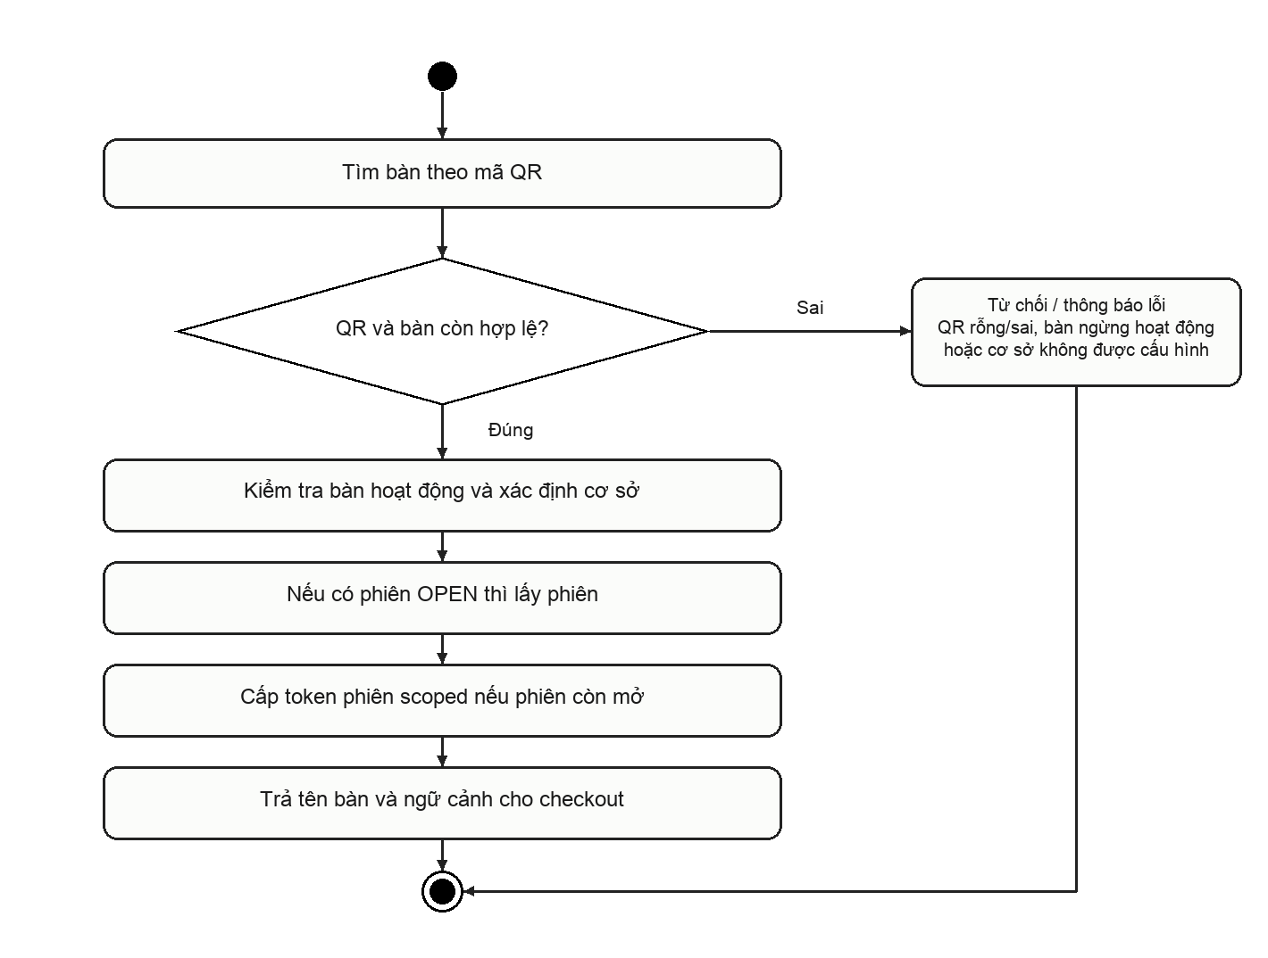
Hình 2.13. Hoạt động: Nhận diện bàn bằng QR hợp lệ

Code xử lý chức năng
Đoạn mã 2.13. TableContextService.readByQr — Nhận diện bàn bằng QR hợp lệ
Nguồn: src/main/java/vn/edu/ute/milktea/service/table/TableContextService.java; TableContextService.readByQr; dòng 28–63.
public TableDto.TableContextResponse readByQr(String qrCode) {
if (qrCode == null || qrCode.isBlank()) {
throw BusinessException.badRequest(ErrorCode.QR_INVALID, "Mã QR không hợp lệ");
}

DiningTable table = tableRepository.findByQrCode(qrCode)
.orElseThrow(() -> BusinessException.notFound(ErrorCode.TABLE_NOT_FOUND, "Không tìm thấy bàn"));

if (!Boolean.TRUE.equals(table.getActive())) {
throw BusinessException.badRequest(ErrorCode.TABLE_NOT_FOUND, "Bàn đang ngừng hoạt động");
}

var shop = branchService.tableBranch(table);
TableDto.TableContextResponse.TableContextResponseBuilder builder = TableDto.TableContextResponse.builder()
.shopId(shop.getId())
.shopName(shop.getName())
.tableId(table.getId())
.tableName(table.getName())
.qrCode(table.getQrCode())
.status(table.getStatus());

if (table.getActiveSessionId() != null) {
Optional<TableSession> sessionOpt = sessionRepository.findById(table.getActiveSessionId());
if (sessionOpt.isPresent() && sessionOpt.get().getStatus() == TableSessionStatus.OPEN) {
TableSession session = sessionOpt.get();
builder.sessionId(session.getId())
.sessionStatus(session.getStatus());

// Cấp token truy cập phiên scoped riêng cho tab hiện tại (lưu hash, trả raw token)
var issued = guestAccessService.issueTableSessionToken(session, 12);
builder.tableToken(issued.rawToken());
}
}

return builder.build();
}

Giải thích code
Checkout không hiện ô tự chọn hình thức/cơ sở; ngữ cảnh bàn hợp lệ tự quyết định nhánh DINE_IN.
Các điểm phối hợp thể hiện trực tiếp trong trích đoạn/phương thức: tableRepository.findByQrCode(); branchService.tableBranch(); sessionRepository.findById(); guestAccessService.issueTableSessionToken(). Đường dẫn giao diện liên quan: src/main/resources/static/js/customer/customer.js; src/main/resources/templates/customer/cart.html.

Kiểm tra tổng tiền trước gửi đơn

Mô tả chức năng
Bảng 2.14. Đặc tả: Kiểm tra tổng tiền trước gửi đơn
Tiêu chí | Nội dung
Mục đích | Hiển thị giá trị phải thanh toán từ dữ liệu server trước khi xác nhận tạo đơn.
Tác nhân | Khách hàng
Điều kiện trước | Cơ sở phục vụ đúng ngữ cảnh hoặc mặc định POS; món còn hoạt động.
Đầu vào | Các dòng giỏ và shopId chỉ khi có ngữ cảnh bàn; không lấy giá do client cung cấp.
Kết quả / điều kiện sau | Không tạo Order hay Payment ở bước quote.
Trường hợp lỗi | Món không tồn tại/ngừng bán, cơ sở chưa sẵn sàng hoặc cấu hình không hợp lệ.
Trạng thái xác minh | Đã xác minh mã nguồn
Bước 1. Xác định cơ sở và quyền mua.
Bước 2. Ánh xạ món/topping về giá của cơ sở.
Bước 3. Nhân số lượng để cộng tạm tính.
Bước 4. Áp dụng cấu hình giảm giá và trả shippingFee=0.
Bước 5. Trả shopId, subtotal, discountAmount, totalAmount.

Sơ đồ hoạt động
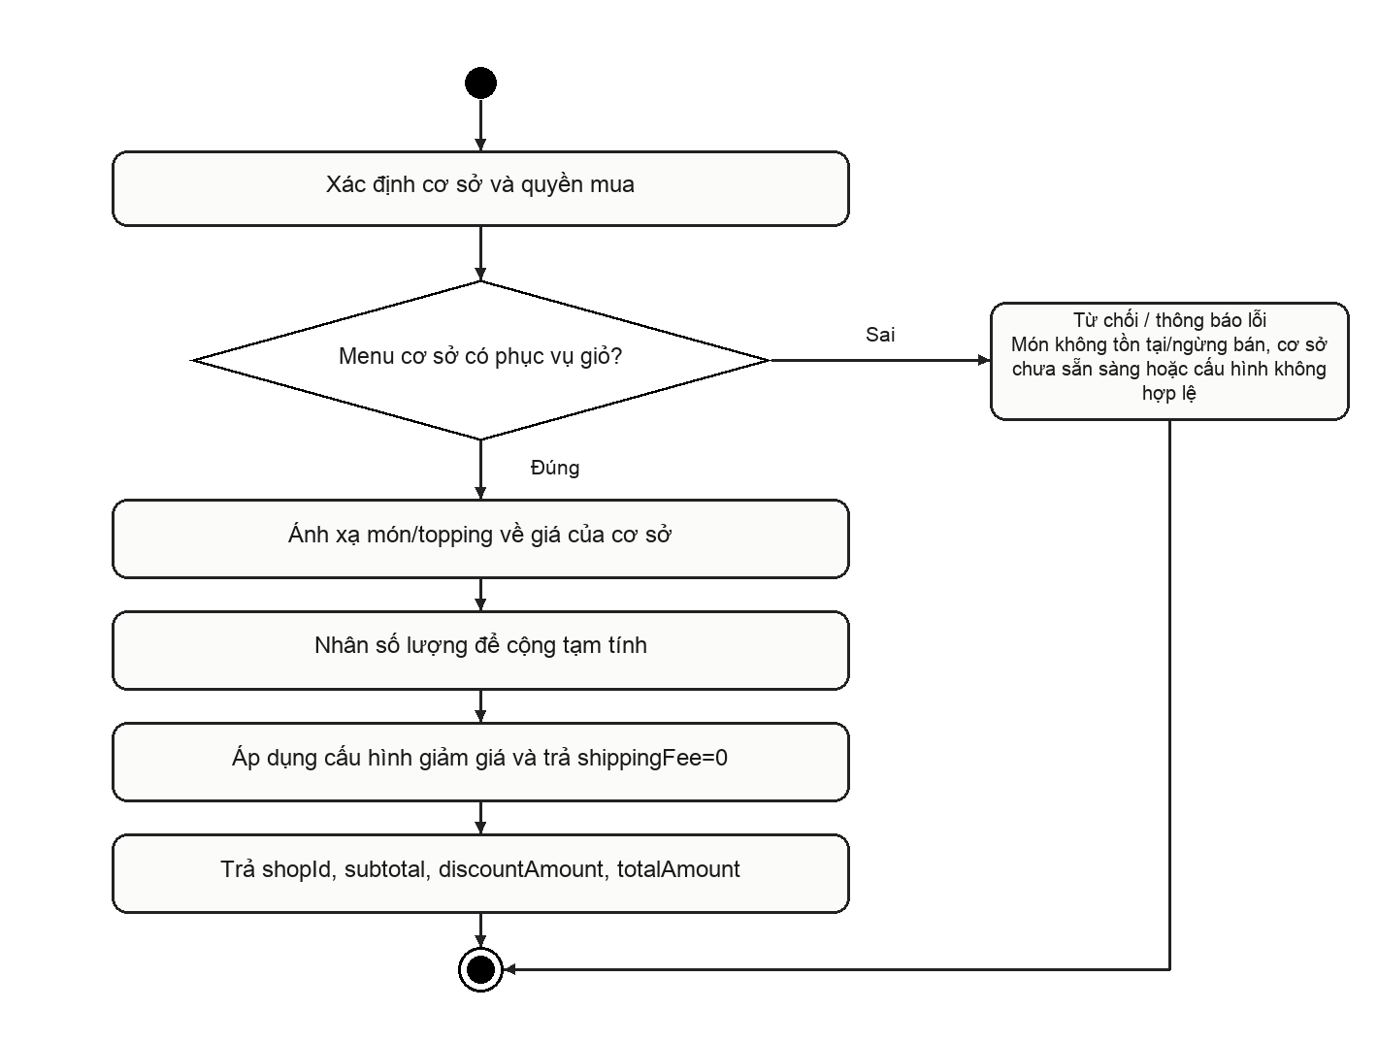
Hình 2.14. Hoạt động: Kiểm tra tổng tiền trước gửi đơn

Code xử lý chức năng
Đoạn mã 2.14. OrderService.quote — Kiểm tra tổng tiền trước gửi đơn
Nguồn: src/main/java/vn/edu/ute/milktea/service/order/OrderService.java; OrderService.quote; dòng 775–798.
public Map<String,Object> quote(OrderDto.CreateCounterOrderRequest request, CurrentActor actor) {
var shop = branchService.resolve(request.getShopId());
branchService.assertCustomer(shop, actor);
BigDecimal subtotal = BigDecimal.ZERO;
for (var item : request.getItems()) {
Product source = productRepository.findById(item.getProductId()).orElseThrow(() ->
BusinessException.badRequest(ErrorCode.PRODUCT_UNAVAILABLE,"Món không tồn tại"));
Product product = branchService.product(source, shop);
if (!Boolean.TRUE.equals(product.getActive())) throw BusinessException.badRequest(ErrorCode.PRODUCT_UNAVAILABLE,"Món ngừng bán");
BigDecimal price = product.getPrice();
if (item.getToppingIds() != null) for (Long id : item.getToppingIds()) {
var topping = branchService.product(productRepository.findById(id).orElseThrow(() ->
BusinessException.badRequest(ErrorCode.PRODUCT_UNAVAILABLE,"Topping không tồn tại")), shop);
if (!Boolean.TRUE.equals(topping.getActive())) throw BusinessException.badRequest(ErrorCode.PRODUCT_UNAVAILABLE,"Topping ngừng bán");
price = price.add(topping.getPrice());
}
subtotal = subtotal.add(price.multiply(BigDecimal.valueOf(item.getQuantity())));
}
var draft = Order.builder().shop(shop).account(actor != null && actor.isAuthenticated()
? accountRepository.findById(actor.getAccountId()).orElse(null) : null).build();
var discount = applyVoucher(draft, request.getVoucherCode(), subtotal,
computeDiscount(subtotal, settingsRepository.findById(1).orElse(null)), false);
return Map.of("shopId",shop.getId(),"subtotal",subtotal,"discountAmount",discount.discountAmount,"totalAmount",discount.totalAmount,"shippingFee",BigDecimal.ZERO);
}

Giải thích code
Ô mã giảm giá đã bỏ khỏi giao diện khách; backend còn nhánh voucher cho tính tương thích và API quản trị.
Các điểm phối hợp thể hiện trực tiếp trong trích đoạn/phương thức: branchService.resolve(); branchService.assertCustomer(); productRepository.findById(); branchService.product(). Đường dẫn giao diện liên quan: src/main/resources/static/js/customer/delivery-checkout.js; src/main/resources/templates/fragments/delivery-checkout.html.

Gửi đơn mang về qua bước chọn thanh toán

Mô tả chức năng
Bảng 2.15. Đặc tả: Gửi đơn mang về qua bước chọn thanh toán
Tiêu chí | Nội dung
Mục đích | Tạo đơn mang về sau khi khách bấm Gửi đơn hàng, chọn phương thức và xác nhận trong dialog.
Tác nhân | Khách hàng
Điều kiện trước | Giỏ không rỗng; quote hợp lệ; cơ sở POS đã được xác định; công thức món hợp lệ.
Đầu vào | Danh sách món/topping, paymentMethod, expectedTotal, Idempotency-Key.
Kết quả / điều kiện sau | Đơn CUSTOMER ở CHO_XAC_NHAN, chưa có Payment. Chỉ xóa giỏ khi API tạo đơn thành công.
Trường hợp lỗi | Replay khác chủ/nội dung, giá đổi, món thiếu công thức, cơ sở ngừng phục vụ.
Trạng thái xác minh | Đã xác minh mã nguồn
Bước 1. Khóa cơ sở và kiểm tra quyền mua.
Bước 2. Nếu key đã có và fingerprint khớp thì trả đơn trước đó.
Bước 3. Chỉ yêu cầu mới: tạo Order COUNTER và snapshot món.
Bước 4. Tính lại tổng; kiểm tra expectedTotal; tạo Invoice.
Bước 5. Cấp chứng từ riêng; audit và phát sự kiện sau commit.

Sơ đồ hoạt động
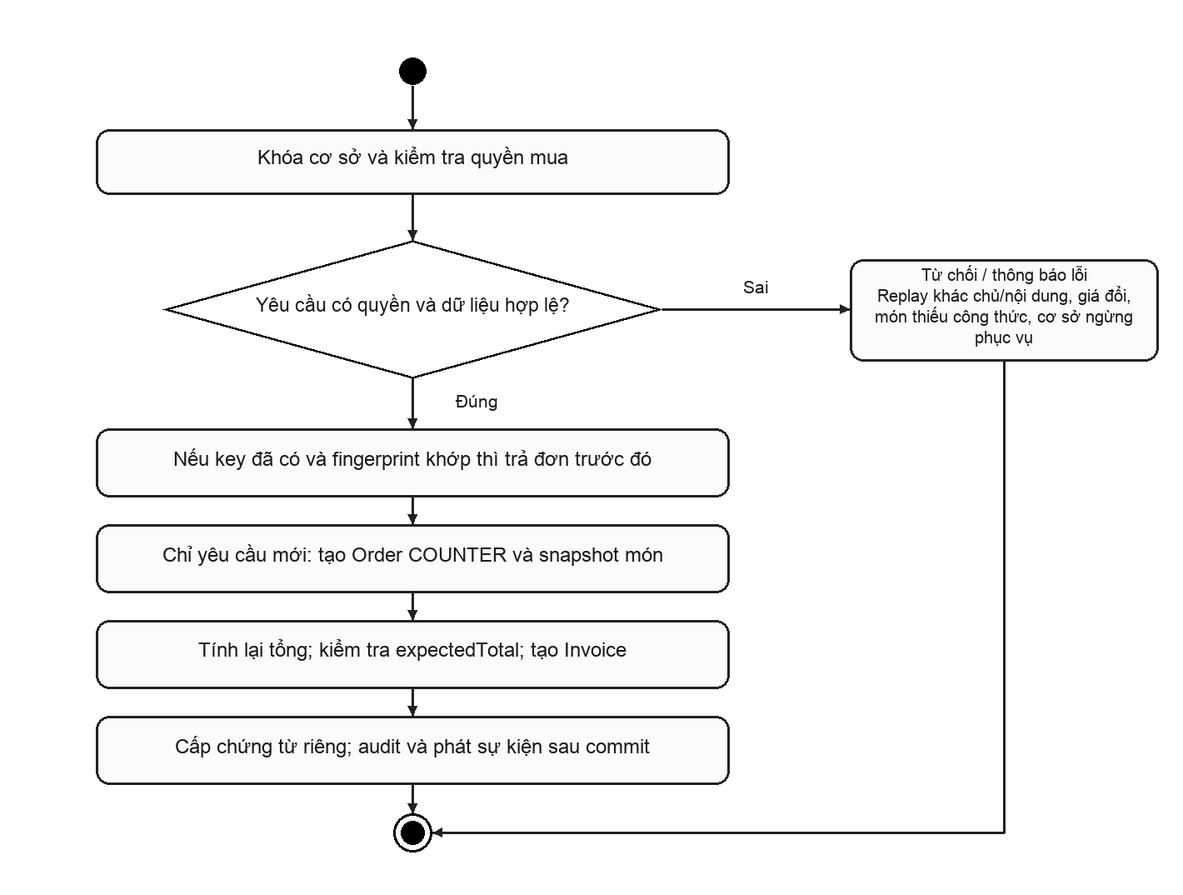
Hình 2.15. Hoạt động: Gửi đơn mang về qua bước chọn thanh toán

Code xử lý chức năng
Đoạn mã 2.15. OrderService.createCounterOrder — Gửi đơn mang về qua bước chọn thanh toán
Nguồn: src/main/java/vn/edu/ute/milktea/service/order/OrderService.java; OrderService.createCounterOrder; dòng 219–285.
public OrderDto.OrderResponse createCounterOrder(OrderDto.CreateCounterOrderRequest request, CurrentActor actor, String idempotencyKey) {
if (idempotencyKey != null && (idempotencyKey.isBlank() || idempotencyKey.length() > 64))
throw BusinessException.badRequest(ErrorCode.VALIDATION_FAILED,"Mã yêu cầu không hợp lệ");
if (idempotencyKey == null) idempotencyKey = UUID.randomUUID().toString();
var shop = branchService.resolve(request.getShopId());
branchService.assertCustomer(shop, actor);
if (actor != null && (actor.hasRole(Role.ADMIN) || actor.hasRole(Role.CASHIER)))
branchService.assertStaff(Order.builder().shop(shop).build(), actor.getAccountId());
String fingerprint = fingerprint(request);
if (idempotencyKey != null && !idempotencyKey.isBlank()) {
var existing = orderRepository.findByIdempotencyKey(idempotencyKey);
if (existing.isPresent()) {
Order order = existing.get();
[Đã lược bỏ các dòng 232–260 của phương thức gốc.]
if (request.getExpectedTotal() != null && request.getExpectedTotal().compareTo(discount.totalAmount) != 0)
throw BusinessException.conflict(ErrorCode.VALIDATION_FAILED, "Giá hoặc giảm giá đã thay đổi. Vui lòng kiểm tra tổng tiền mới.");
Invoice invoice = Invoice.builder()
.order(order)
.subtotal(subtotal)
.discountAmount(discount.discountAmount)
.totalAmount(discount.totalAmount)
.snapshotDiscountPercent(discount.snapshotPercent)
.snapshotDiscountType(discount.discountType)
.snapshotDiscountValue(discount.configValue)
.status(InvoiceStatus.HIEU_LUC)
[Đã lược bỏ các dòng 272–273 của phương thức gốc.]
invoice = invoiceRepository.save(invoice);
var issued = guestAccessService.issueCounterOrderToken(order, 24);
auditRepository.save(BusinessAudit.builder()
.orderId(order.getId())
.accountId(creator != null ? creator.getId() : null)
.action("COUNTER_ORDER_CREATED")
.afterState(order.getStatus().name())
.createdAt(Instant.now())
.build());
realtimeEventPublisher.publishAfterCommit("/topic/cashier", "ORDER_CREATED", order.getId().toString(), null, "1", Map.of("orderId", order.getId(), "status", order.getStatus().name()));
return mapToOrderResponse(order, invoice, savedItems, null, issued.rawToken());
}

Giải thích code
Đóng hộp thanh toán chưa tạo đơn; lựa chọn tiền mặt/chuyển khoản không tự làm PAID.
Các điểm phối hợp thể hiện trực tiếp trong trích đoạn/phương thức: branchService.resolve(); branchService.assertCustomer(); branchService.assertStaff(); orderRepository.findByIdempotencyKey(). Đường dẫn giao diện liên quan: src/main/resources/templates/customer/cart.html; src/main/resources/static/js/customer/customer.js; src/main/resources/static/js/customer/delivery-checkout.js.

Gửi đơn tại bàn theo phiên được xác thực

Mô tả chức năng
Bảng 2.16. Đặc tả: Gửi đơn tại bàn theo phiên được xác thực
Tiêu chí | Nội dung
Mục đích | Gắn đơn mới vào đúng bàn, đúng phiên và cơ sở phục vụ.
Tác nhân | Khách hàng
Điều kiện trước | Có QR đúng bàn hoặc token phiên còn hạn; nhân viên POS có quyền tương ứng.
Đầu vào | tableId, expectedSessionId, qrCode hoặc tableToken, items và phương thức.
Kết quả / điều kiện sau | Đơn TABLE tham chiếu phiên xác thực; người khác không được truy cập lịch sử từ ID bàn.
Trường hợp lỗi | Giả mạo QR/token, đổi cơ sở, phiên cũ/đóng hoặc món không thể phục vụ.
Trạng thái xác minh | Đã xác minh mã nguồn
Bước 1. Khóa bàn và kiểm tra bằng chứng truy cập.
Bước 2. Ràng buộc shopId với cơ sở bàn.
Bước 3. Phát hiện replay; đối chiếu phiên dự kiến.
Bước 4. Mở phiên khi chưa có hoặc lấy phiên OPEN đúng bàn.
Bước 5. Tạo đơn, invoice, chứng từ riêng và phát sự kiện.

Sơ đồ hoạt động
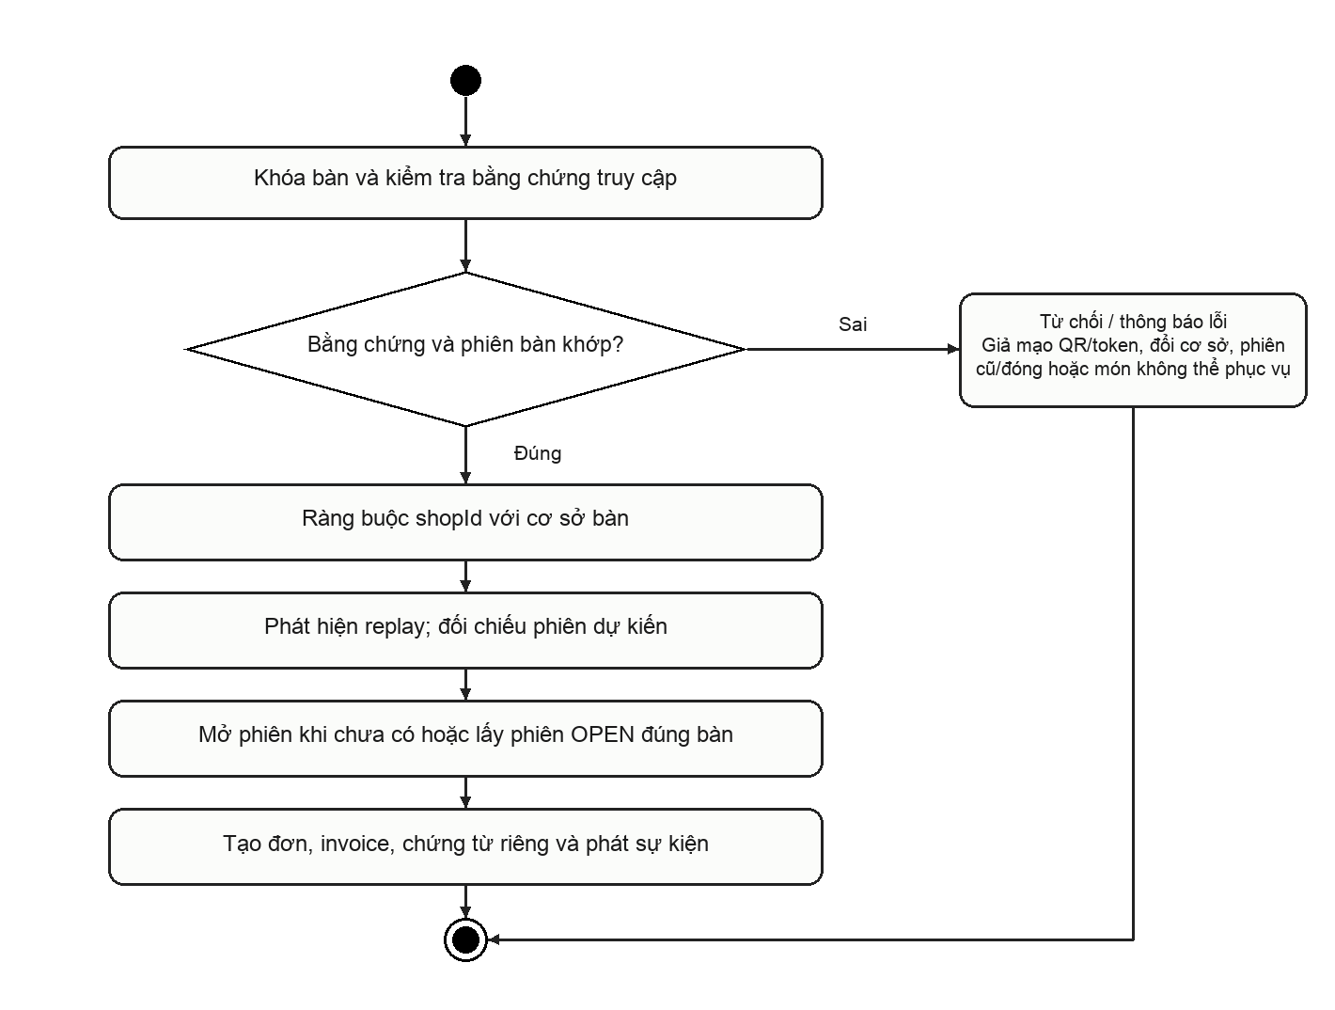
Hình 2.16. Hoạt động: Gửi đơn tại bàn theo phiên được xác thực

Code xử lý chức năng
Đoạn mã 2.16. OrderService.createTableOrder — Gửi đơn tại bàn theo phiên được xác thực
Nguồn: src/main/java/vn/edu/ute/milktea/service/order/OrderService.java; OrderService.createTableOrder; dòng 82–216.
public OrderDto.OrderResponse createTableOrder(OrderDto.CreateTableOrderRequest request, CurrentActor actor, String idempotencyKey) {
if (idempotencyKey != null && (idempotencyKey.isBlank() || idempotencyKey.length() > 64))
throw BusinessException.badRequest(ErrorCode.VALIDATION_FAILED,"Mã yêu cầu không hợp lệ");
if (idempotencyKey == null) idempotencyKey = UUID.randomUUID().toString();
if (request == null || request.getTableId() == null)
throw BusinessException.forbidden(ErrorCode.ACCESS_DENIED,"Hãy quét mã QR bàn hợp lệ");
DiningTable table = tableRepository.findByIdWithLock(request.getTableId())
.orElseThrow(() -> BusinessException.notFound(ErrorCode.TABLE_NOT_FOUND, "Không tìm thấy bàn"));
boolean staff = actor != null && (actor.hasRole(Role.CASHIER) || actor.hasRole(Role.ADMIN));
if (!staff) {
boolean qrValid = request.getQrCode() != null && !request.getQrCode().isBlank()
&& java.security.MessageDigest.isEqual(request.getQrCode().getBytes(java.nio.charset.StandardCharsets.UTF_8),
table.getQrCode().getBytes(java.nio.charset.StandardCharsets.UTF_8));
[Đã lược bỏ các dòng 95–97 của phương thức gốc.]
if (!qrValid && !sessionValid) throw BusinessException.forbidden(ErrorCode.ACCESS_DENIED, "Hãy quét mã QR bàn hợp lệ");
}
var shop = branchService.tableBranch(table);
branchService.assertCustomer(shop, actor);
if (request.getShopId() != null && !request.getShopId().equals(shop.getId()))
throw BusinessException.forbidden(ErrorCode.ACCESS_DENIED, "Không được đổi cơ sở của bàn");
if (staff) branchService.assertStaff(Order.builder().shop(shop).build(), actor.getAccountId());
String fingerprint = fingerprint(request);
if (idempotencyKey != null && !idempotencyKey.isBlank()) {
var existing = orderRepository.findByIdempotencyKey(idempotencyKey);
if (existing.isPresent()) {
[Đã lược bỏ các dòng 109–204 của phương thức gốc.]
.orderId(order.getId())
.accountId(customerAccount != null ? customerAccount.getId() : null)
.action("ORDER_CREATED")
.afterState(order.getStatus().name())
.createdAt(Instant.now())
.build());
realtimeEventPublisher.publishAfterCommit("/topic/cashier", "ORDER_CREATED", order.getId().toString(), session.getId().toString(), "1", Map.of("orderId", order.getId(), "status", order.getStatus().name()));
realtimeEventPublisher.publishAfterCommit("/topic/table-sessions/" + session.getId(), "ORDER_CREATED", order.getId().toString(), session.getId().toString(), "1", Map.of("orderId", order.getId(), "status", order.getStatus().name()));
// Per-order guest proof: order tracking must never reuse a table-wide access token.
var receiptToken = guestAccessService.issueCounterOrderToken(order, 24);
return mapToOrderResponse(order, invoice, savedItems, rawGuestTableToken, receiptToken.rawToken());
}

Giải thích code
Giỏ riêng của khách không xóa giỏ phiên POS dùng chung. Không cho khách tự gán bàn bằng ID có thể đoán.
Các điểm phối hợp thể hiện trực tiếp trong trích đoạn/phương thức: tableRepository.findByIdWithLock(); guestAccessService.validateTableToken(); branchService.tableBranch(); branchService.assertCustomer(). Đường dẫn giao diện liên quan: src/main/resources/templates/customer/cart.html; src/main/resources/static/js/customer/customer.js.

Thông báo chuyển khoản để thu ngân đối soát

Mô tả chức năng
Bảng 2.17. Đặc tả: Thông báo chuyển khoản để thu ngân đối soát
Tiêu chí | Nội dung
Mục đích | Ghi nhận khách đã chuyển khoản để thu ngân kiểm tra giao dịch thực tế.
Tác nhân | Khách hàng
Điều kiện trước | Controller xác minh chủ đơn hoặc chứng từ riêng; hóa đơn chưa thu, đơn chưa hủy.
Đầu vào | Mã đơn, method=BANK_TRANSFER, reference và khóa yêu cầu.
Kết quả / điều kiện sau | Đơn giữ trạng thái chưa thanh toán; chưa tạo Payment và không tự xác nhận tiền ngân hàng.
Trường hợp lỗi | Không có quyền, hóa đơn hủy, đã được ghi thu hoặc dữ liệu phương thức sai.
Trạng thái xác minh | Đã xác minh mã nguồn
Bước 1. Kiểm tra quyền đọc đơn ở controller.
Bước 2. Tìm invoice và khóa đơn rồi hóa đơn.
Bước 3. Từ chối đơn hủy/đã thu và phát hiện notice trùng.
Bước 4. Lưu PaymentNotice theo phương thức.
Bước 5. Ghi audit và thông báo thu ngân.

Sơ đồ hoạt động
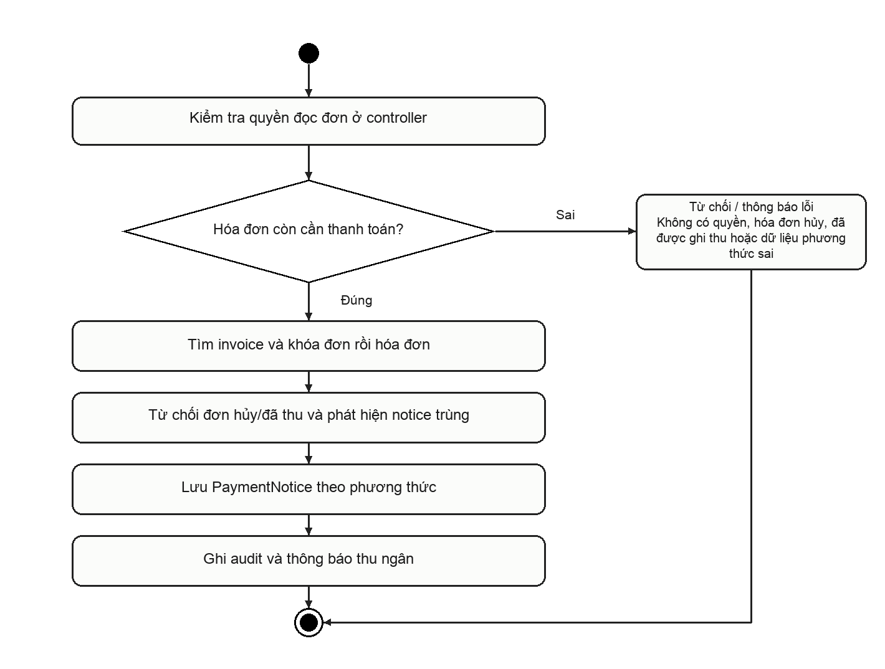
Hình 2.17. Hoạt động: Thông báo chuyển khoản để thu ngân đối soát

Code xử lý chức năng
Đoạn mã 2.17. PaymentService.createNoticeForOrder — Thông báo chuyển khoản để thu ngân đối soát
Nguồn: src/main/java/vn/edu/ute/milktea/service/payment/PaymentService.java; PaymentService.createNoticeForOrder; dòng 307–311.
public void createNoticeForOrder(Long orderId, PaymentDto.PaymentNoticeRequest request, String idempotencyKey) {
Invoice invoice = invoiceRepository.findByOrderId(orderId)
.orElseThrow(() -> BusinessException.notFound(ErrorCode.VALIDATION_FAILED, "Không tìm thấy hóa đơn cho đơn hàng #" + orderId));
createNotice(invoice.getId(), request, idempotencyKey);
}

Giải thích code
Tài khoản nhận tiền lấy từ GlobalSettings; URL VietQR chỉ có khi cấu hình BIN/tài khoản phù hợp. Chưa có xác nhận giao dịch ngân hàng tự động cho luồng POS này.
Các điểm phối hợp thể hiện trực tiếp trong trích đoạn/phương thức: invoiceRepository.findByOrderId(). Đường dẫn giao diện liên quan: src/main/resources/templates/customer/order-confirmation.html; src/main/resources/static/js/customer/order-confirmation.js.

Theo dõi chứng từ đơn vừa đặt

Mô tả chức năng
Bảng 2.18. Đặc tả: Theo dõi chứng từ đơn vừa đặt
Tiêu chí | Nội dung
Mục đích | Cho phép xem một đơn được sở hữu hoặc được cấp capability riêng.
Tác nhân | Khách hàng
Điều kiện trước | Có quyền với chính đơn cần xem.
Đầu vào | orderId và JWT tài khoản hoặc token riêng của đúng đơn.
Kết quả / điều kiện sau | Trả dữ liệu một chứng từ; token bàn không cấp quyền xem mọi đơn trong phiên.
Trường hợp lỗi | Không tìm thấy đơn hoặc token/tài khoản không có quyền.
Trạng thái xác minh | Đã xác minh mã nguồn
Bước 1. Tìm Order theo ID.
Bước 2. Xác minh ADMIN/CASHIER theo cơ sở hoặc chủ tài khoản.
Bước 3. Với guest kiểm tra orderId trong capability.
Bước 4. Ánh xạ sản phẩm, hóa đơn và tình trạng thu tiền.
Bước 5. Trả chi tiết cho trang xác nhận và polling.

Sơ đồ hoạt động
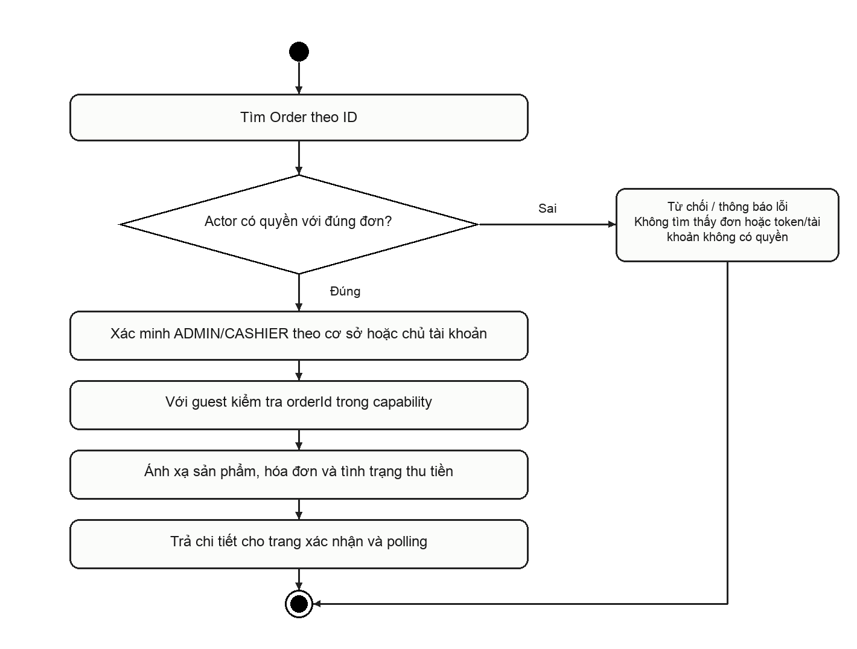
Hình 2.18. Hoạt động: Theo dõi chứng từ đơn vừa đặt

Code xử lý chức năng
Đoạn mã 2.18. OrderService.getOrderForCustomer — Theo dõi chứng từ đơn vừa đặt
Nguồn: src/main/java/vn/edu/ute/milktea/service/order/OrderService.java; OrderService.getOrderForCustomer; dòng 737–756.
public OrderDto.OrderResponse getOrderForCustomer(Long orderId, CurrentActor actor) {
Order order = orderRepository.findById(orderId)
.orElseThrow(() -> BusinessException.notFound(ErrorCode.ORDER_STATE_CONFLICT, "Không tìm thấy đơn hàng"));
if (actor == null) {
throw BusinessException.forbidden(ErrorCode.ACCESS_DENIED, "Bạn không có quyền xem đơn hàng này");
}
boolean allowed = actor.hasRole(vn.edu.ute.milktea.entity.account.Role.CASHIER) || actor.hasRole(vn.edu.ute.milktea.entity.account.Role.ADMIN);
if (allowed) { branchService.assertStaff(order, actor.getAccountId()); return mapOrderToResponse(order); }
if (actor.getAccountId() != null && order.getAccount() != null) {
allowed = actor.getAccountId().equals(order.getAccount().getId());
} else if (actor.getOrderId() != null) {
// An opaque token authorizes only this exact order, not every order
// made during an open dining-table session.
allowed = actor.getOrderId().equals(order.getId());
}
if (!allowed) {
throw BusinessException.forbidden(ErrorCode.ACCESS_DENIED, "Bạn không có quyền xem đơn hàng này");
}
return mapOrderToResponse(order);
}

Giải thích code
Tiền mặt hiện yêu cầu trả tại quầy; chuyển khoản hiện thông tin cấu hình hoặc thông báo chưa có tài khoản ngân hàng.
Các điểm phối hợp thể hiện trực tiếp trong trích đoạn/phương thức: orderRepository.findById(); branchService.assertStaff(). Đường dẫn giao diện liên quan: src/main/resources/templates/customer/order-confirmation.html; src/main/resources/static/js/customer/order-confirmation.js.

Xem lịch sử đơn hàng tài khoản

Mô tả chức năng
Bảng 2.19. Đặc tả: Xem lịch sử đơn hàng tài khoản
Tiêu chí | Nội dung
Mục đích | Tra cứu những đơn thuộc tài khoản đăng nhập.
Tác nhân | Khách hàng
Điều kiện trước | Customer history controller yêu cầu tài khoản xác thực.
Đầu vào | JWT tài khoản; không nhận accountId từ trình duyệt làm phạm vi.
Kết quả / điều kiện sau | Danh sách mới nhất trước, dữ liệu chỉ thuộc phạm vi cho phép.
Trường hợp lỗi | Guest không được liệt kê lịch sử chỉ bằng QR/token phiên bàn.
Trạng thái xác minh | Đã xác minh mã nguồn
Bước 1. Xác định actor.
Bước 2. Với khách lấy đơn theo accountId.
Bước 3. Với nhân viên lọc quyền cơ sở theo service.
Bước 4. Sắp xếp theo thời gian tạo giảm dần.
Bước 5. Ánh xạ hóa đơn và tình trạng thanh toán.

Sơ đồ hoạt động
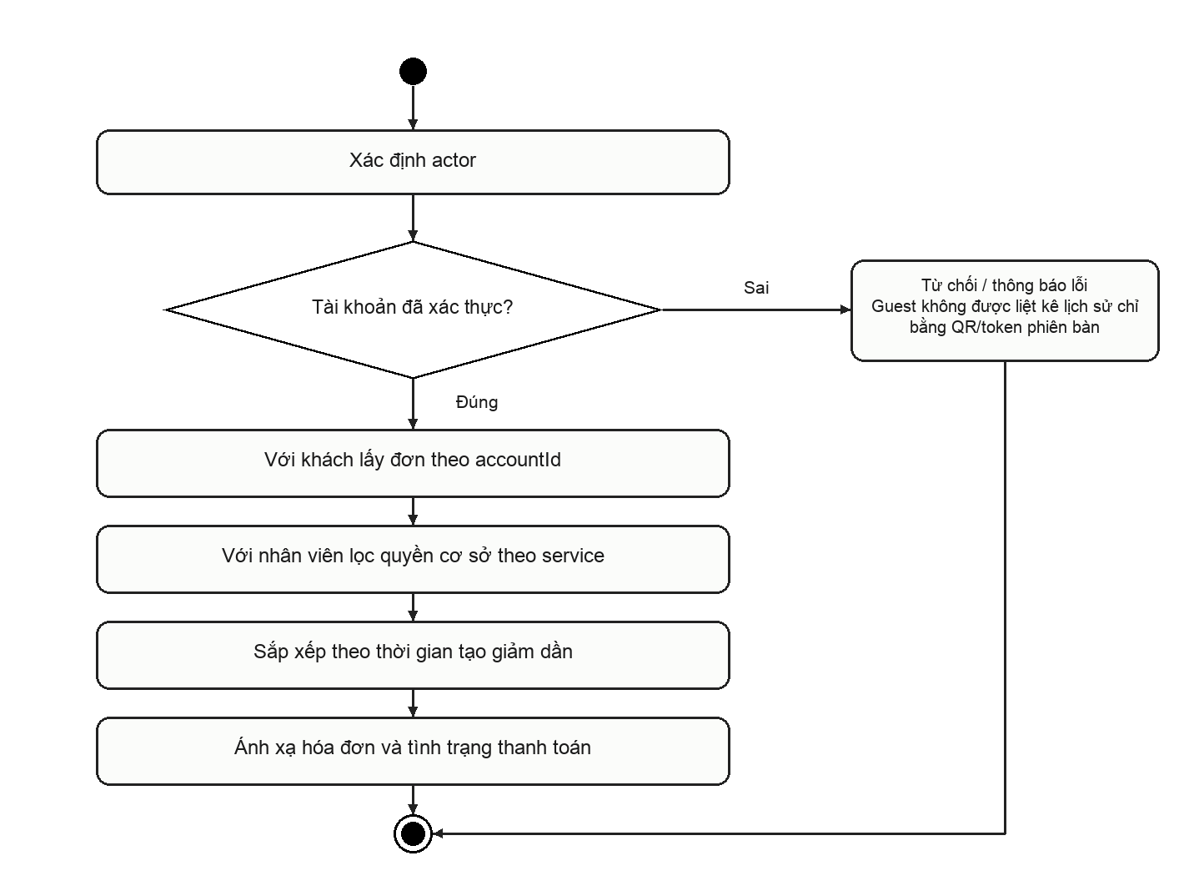
Hình 2.19. Hoạt động: Xem lịch sử đơn hàng tài khoản

Code xử lý chức năng
Đoạn mã 2.19. OrderService.getOrdersForCustomer — Xem lịch sử đơn hàng tài khoản
Nguồn: src/main/java/vn/edu/ute/milktea/service/order/OrderService.java; OrderService.getOrdersForCustomer; dòng 723–733.
public List<OrderDto.OrderResponse> getOrdersForCustomer(CurrentActor actor) {
List<Order> orders = new ArrayList<>();
if (actor != null && (actor.hasRole(vn.edu.ute.milktea.entity.account.Role.CASHIER) || actor.hasRole(vn.edu.ute.milktea.entity.account.Role.ADMIN))) {
orders = orderRepository.findAll();
} else if (actor != null && actor.getAccountId() != null) {
orders = orderRepository.findByAccountIdOrderByCreatedAtDesc(actor.getAccountId());
}
// Neither a QR nor a guest capability can list history. The order receipt
// is fetched separately with getOrderForCustomer() and a per-order token.
return orders.stream().filter(this::staffCanRead).sorted(java.util.Comparator.comparing(Order::getCreatedAt).reversed()).map(this::mapOrderToResponse).toList();
}

Giải thích code
Lịch sử giao hàng cũ được lưu riêng; không gộp DeliveryOrder thành Order một cách giả định.
Các điểm phối hợp thể hiện trực tiếp trong trích đoạn/phương thức: orderRepository.findAll(); orderRepository.findByAccountIdOrderByCreatedAtDesc(). Đường dẫn giao diện liên quan: src/main/resources/templates/customer/orders.html; src/main/resources/static/js/order/orders.js.

Yêu cầu hủy đơn trước chế biến

Mô tả chức năng
Bảng 2.20. Đặc tả: Yêu cầu hủy đơn trước chế biến
Tiêu chí | Nội dung
Mục đích | Hủy trực tiếp hoặc xin duyệt theo trạng thái chế biến và việc thu tiền.
Tác nhân | Khách hàng
Điều kiện trước | Là chủ đơn/actor có quyền; đơn chưa DANG_CHE_BIEN hoặc HOAN_THANH.
Đầu vào | orderId và lý do hủy.
Kết quả / điều kiện sau | Hủy không đồng nghĩa tự hoàn tiền; refund là nghiệp vụ riêng có chứng từ.
Trường hợp lỗi | Đơn đã pha/hoàn tất, actor khác hoặc đã có yêu cầu CHO.
Trạng thái xác minh | Đã xác minh mã nguồn
Bước 1. Khóa đơn và xác minh quyền.
Bước 2. Kiểm tra trạng thái được hủy.
Bước 3. Nếu chưa thu hoặc còn chờ xác nhận thì hủy trực tiếp hóa đơn/đơn.
Bước 4. Nếu đã thu và chờ chế biến thì lập yêu cầu CHO.
Bước 5. Ghi audit và phát cập nhật.

Sơ đồ hoạt động
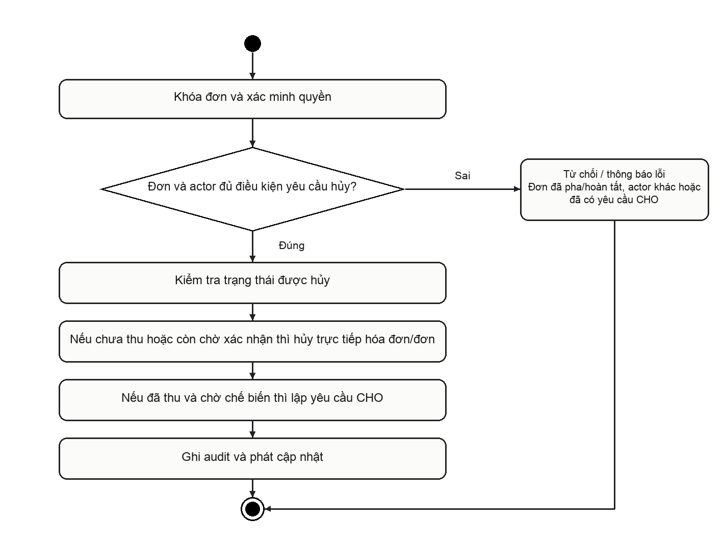
Hình 2.20. Hoạt động: Yêu cầu hủy đơn trước chế biến

Code xử lý chức năng
Đoạn mã 2.20. CancellationService.requestCancellation — Yêu cầu hủy đơn trước chế biến
Nguồn: src/main/java/vn/edu/ute/milktea/service/cancellation/CancellationService.java; CancellationService.requestCancellation; dòng 46–134.
public CancellationDto.CancellationResponse requestCancellation(
Long orderId, CancellationDto.CreateCancellationRequest request, CurrentActor actor) {

Order order = orderRepository.findByIdWithLock(orderId)
.orElseThrow(() -> BusinessException.notFound(ErrorCode.ORDER_STATE_CONFLICT, "Không tìm thấy đơn hàng"));

if (!canActorAccessOrder(order, actor)) {
throw BusinessException.forbidden(ErrorCode.ACCESS_DENIED, "Bạn không có quyền hủy đơn hàng này");
}

// Chỉ được hủy trước khi bếp bắt đầu pha chế
if (order.getStatus() != OrderStatus.CHO_THANH_TOAN
&& order.getStatus() != OrderStatus.CHO_XAC_NHAN
[Đã lược bỏ các dòng 59–59 của phương thức gốc.]
throw BusinessException.conflict(ErrorCode.ORDER_STATE_CONFLICT,
"Không thể hủy đơn đã hoặc đang được pha chế: " + order.getStatus());
}

Invoice invoice = invoiceRepository.findByOrderId(order.getId()).orElse(null);
boolean isPaid = invoice != null && paymentRepository.existsByInvoiceId(invoice.getId());

// Đơn Chờ xác nhận hoặc Đơn Chờ chế biến chưa thu tiền: Hủy trực tiếp ngay lập tức
if (order.getStatus() == OrderStatus.CHO_XAC_NHAN || (order.getStatus() == OrderStatus.CHO_CHE_BIEN && !isPaid)) {
order.setStatus(OrderStatus.DA_HUY);
orderRepository.save(order);
[Đã lược bỏ các dòng 71–122 của phương thức gốc.]
.createdAt(Instant.now())
.build());

publish(order);
return CancellationDto.CancellationResponse.builder()
.id(cancelReq.getId())
.orderId(order.getId())
.reason(cancelReq.getReason())
.status(cancelReq.getStatus())
.createdAt(cancelReq.getCreatedAt())
.build();
}

Giải thích code
Không ghi trả nguyên liệu đã tiêu hao bằng một thao tác hủy đơn; không mô tả chức năng trả hàng POS sau khi uống nếu source không có.
Các điểm phối hợp thể hiện trực tiếp trong trích đoạn/phương thức: orderRepository.findByIdWithLock(); invoiceRepository.findByOrderId(); paymentRepository.existsByInvoiceId(); orderRepository.save(). Đường dẫn giao diện liên quan: src/main/resources/templates/customer/orders.html; src/main/resources/static/js/order/orders.js.

Xem và sửa thông tin cá nhân

Mô tả chức năng
Bảng 2.21. Đặc tả: Xem và sửa thông tin cá nhân
Tiêu chí | Nội dung
Mục đích | Cập nhật thông tin liên hệ thuộc tài khoản đang đăng nhập.
Tác nhân | Khách hàng
Điều kiện trước | Actor có accountId hợp lệ.
Đầu vào | Họ tên, số điện thoại qua UpdateProfileRequest.
Kết quả / điều kiện sau | Không thay đổi vai trò hay quyền quản trị qua chức năng sửa hồ sơ.
Trường hợp lỗi | Không tìm thấy tài khoản hoặc dữ liệu không thỏa validation phía giao diện/API.
Trạng thái xác minh | Đã xác minh mã nguồn
Bước 1. Tìm Account hiện tại.
Bước 2. Chỉ cập nhật trường được DTO cho phép.
Bước 3. Chuẩn hóa nội dung nhập.
Bước 4. Lưu Account.
Bước 5. Trả UserInfo hiện tại.

Sơ đồ hoạt động
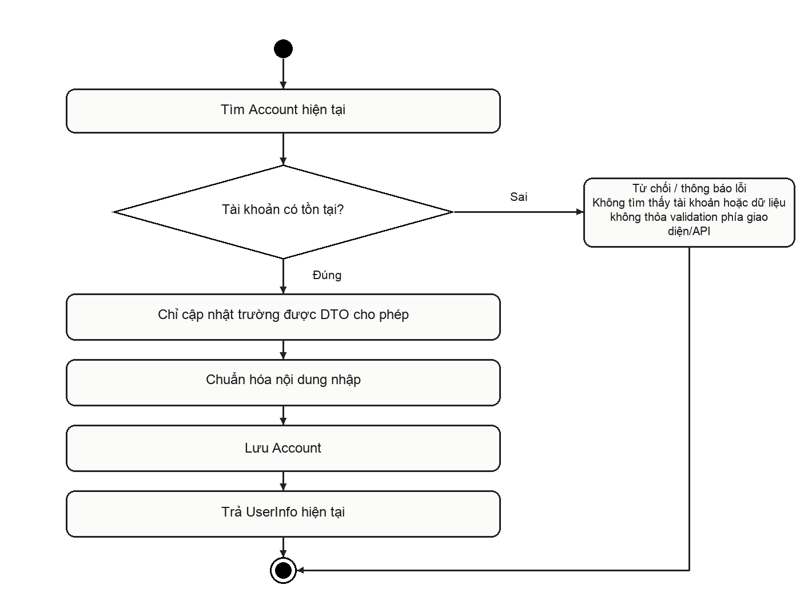
Hình 2.21. Hoạt động: Xem và sửa thông tin cá nhân

Code xử lý chức năng
Đoạn mã 2.21. AuthService.updateProfile — Xem và sửa thông tin cá nhân
Nguồn: src/main/java/vn/edu/ute/milktea/service/auth/AuthService.java; AuthService.updateProfile; dòng 339–358.
public AuthDto.UserInfo updateProfile(Long accountId, AuthDto.UpdateProfileRequest request) {
Account account = accountRepository.findById(accountId)
.orElseThrow(() -> BusinessException.notFound(ErrorCode.VALIDATION_FAILED, "Không tìm thấy tài khoản"));

if (request.getFullName() != null) {
account.setFullName(request.getFullName().trim());
}
if (request.getPhone() != null) {
account.setPhone(request.getPhone().trim());
}
accountRepository.save(account);

return AuthDto.UserInfo.builder()
.id(account.getId())
.email(account.getEmail())
.fullName(account.getFullName())
.phone(account.getPhone())
.role(account.getRole())
.build();
}

Giải thích code
Ảnh đại diện có endpoint upload riêng, không phải trường tùy ý sửa avatar nội bộ.
Các điểm phối hợp thể hiện trực tiếp trong trích đoạn/phương thức: accountRepository.findById(); accountRepository.save(). Đường dẫn giao diện liên quan: src/main/resources/templates/profile.html.

Đổi mật khẩu khi đang đăng nhập

Mô tả chức năng
Bảng 2.22. Đặc tả: Đổi mật khẩu khi đang đăng nhập
Tiêu chí | Nội dung
Mục đích | Cho phép người dùng chủ động đổi mật khẩu bằng mật khẩu hiện tại.
Tác nhân | Khách hàng
Điều kiện trước | Đang đăng nhập; mật khẩu hiện tại phải khớp hash trong DB.
Đầu vào | currentPassword và newPassword.
Kết quả / điều kiện sau | Thông tin đăng nhập cũ bị thay thế và JWT phiên bản cũ không còn hiệu lực.
Trường hợp lỗi | Mật khẩu cũ sai, tài khoản không tồn tại hoặc DTO mật khẩu mới không hợp lệ.
Trạng thái xác minh | Đã xác minh mã nguồn
Bước 1. Tìm tài khoản hiện tại.
Bước 2. So khớp mật khẩu cũ.
Bước 3. BCrypt mật khẩu mới.
Bước 4. Tăng tokenVersion.
Bước 5. Lưu tài khoản.

Sơ đồ hoạt động
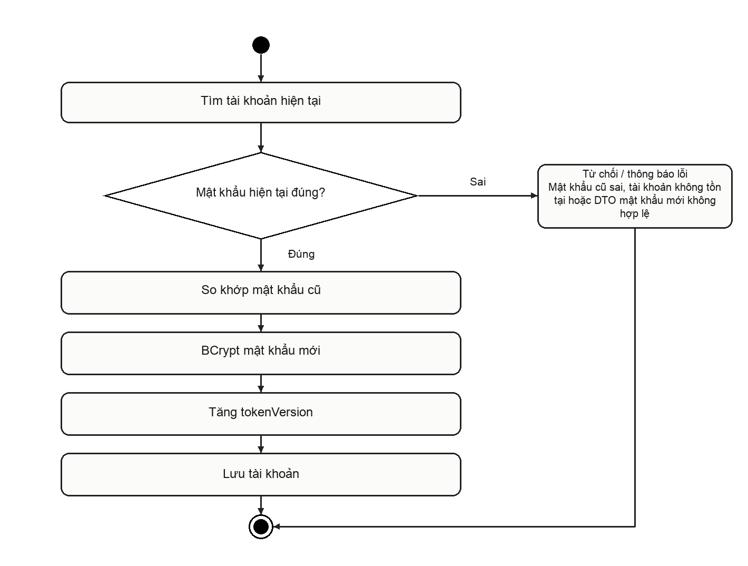
Hình 2.22. Hoạt động: Đổi mật khẩu khi đang đăng nhập

Code xử lý chức năng
Đoạn mã 2.22. AuthService.changePassword — Đổi mật khẩu khi đang đăng nhập
Nguồn: src/main/java/vn/edu/ute/milktea/service/auth/AuthService.java; AuthService.changePassword; dòng 361–372.
public void changePassword(Long accountId, AuthDto.ChangePasswordRequest request) {
Account account = accountRepository.findById(accountId)
.orElseThrow(() -> BusinessException.notFound(ErrorCode.VALIDATION_FAILED, "Không tìm thấy tài khoản"));

if (!passwordEncoder.matches(request.getOldPassword(), account.getPasswordHash())) {
throw BusinessException.badRequest(ErrorCode.AUTH_INVALID_CREDENTIALS, "Mật khẩu hiện tại không chính xác");
}

account.setPasswordHash(passwordEncoder.encode(request.getNewPassword()));
account.setTokenVersion(account.getTokenVersion() + 1);
accountRepository.save(account);
}

Giải thích code
Đây là luồng khác với khôi phục mật khẩu bằng OTP; không yêu cầu email OTP trong method này.
Các điểm phối hợp thể hiện trực tiếp trong trích đoạn/phương thức: accountRepository.findById(); passwordEncoder.matches(); passwordEncoder.encode(); accountRepository.save(). Đường dẫn giao diện liên quan: src/main/resources/templates/profile.html.

Đánh dấu yêu thích và ghi nhận món đã xem

Mô tả chức năng
Bảng 2.23. Đặc tả: Đánh dấu yêu thích và ghi nhận món đã xem
Tiêu chí | Nội dung
Mục đích | Lưu lựa chọn và lịch sử xem phục vụ trải nghiệm tài khoản.
Tác nhân | Khách hàng
Điều kiện trước | Có accountId và sản phẩm hợp lệ.
Đầu vào | productId; enabled khi yêu thích hoặc cờ viewed qua endpoint riêng.
Kết quả / điều kiện sau | Dữ liệu quan tâm thuộc từng tài khoản, không phát sinh đơn hàng.
Trường hợp lỗi | Không có tài khoản hoặc mã món không hợp lệ.
Trạng thái xác minh | Đã xác minh mã nguồn
Bước 1. Xác định chủ tài khoản.
Bước 2. Tìm món và bản ghi quan tâm.
Bước 3. Cập nhật trạng thái yêu thích hoặc thời điểm đã xem.
Bước 4. Lưu ProductInterest.
Bước 5. Trả danh sách qua interests khi cần.

Sơ đồ hoạt động
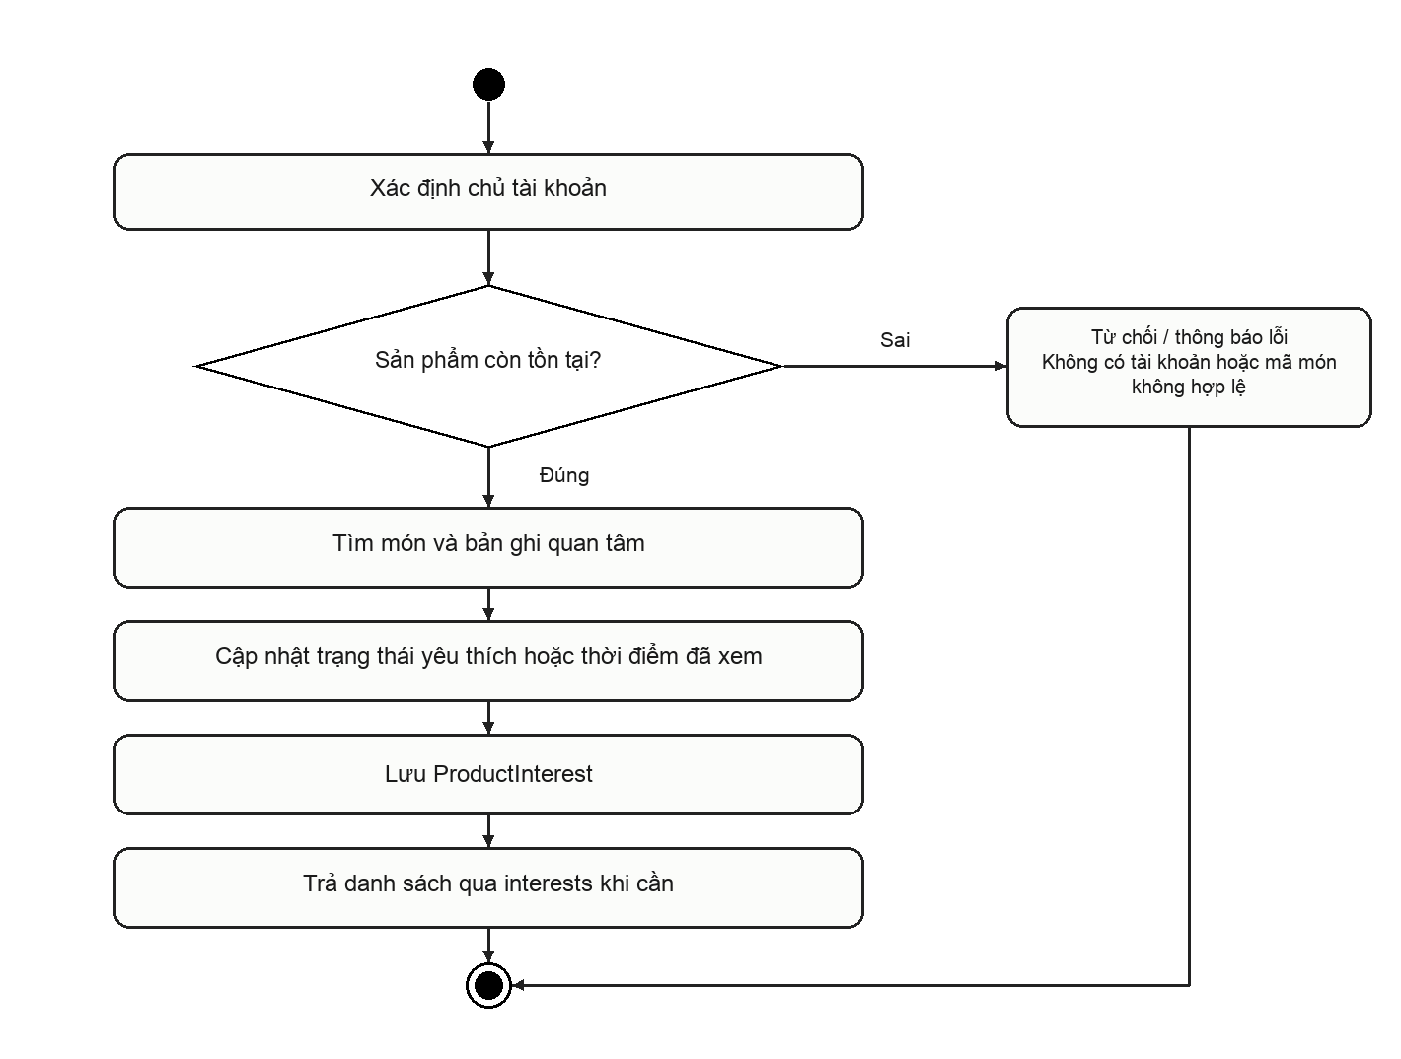
Hình 2.23. Hoạt động: Đánh dấu yêu thích và ghi nhận món đã xem

Code xử lý chức năng
Đoạn mã 2.23. CustomerDataService.interest — Đánh dấu yêu thích và ghi nhận món đã xem
Nguồn: src/main/java/vn/edu/ute/milktea/service/account/CustomerDataService.java; CustomerDataService.interest; dòng 139–145.
public void interest(CurrentActor actor,Long productId,Boolean favorite,boolean viewed) {
Account account=lock(actor);Product p=available(productId);
var interest=interests.findByAccountIdAndProductId(account.getId(),p.getId()).orElseGet(()->{var i=new ProductInterest();i.setAccount(account);i.setProduct(p);return i;});
if(favorite!=null)interest.setFavorite(favorite);
if(viewed)interest.setLastViewedAt(Instant.now());
interests.save(interest);
}

Giải thích code
Phân hệ preferences có đường dẫn thực /api/v1/account/preferences; lịch sử quan tâm không thay thế lịch sử mua hàng.
Method liên quan: CustomerDataService.interest. Controller: CustomerDataController. Giao diện: src/main/resources/templates/customer/account-data.html; src/main/resources/static/js/customer/account-data.js; src/main/resources/static/js/customer/marketplace.js.

Đánh giá món đã mua và hoàn tất

Mô tả chức năng
Bảng 2.24. Đặc tả: Đánh giá món đã mua và hoàn tất
Tiêu chí | Nội dung
Mục đích | Ghi nhận đánh giá có điều kiện mua hàng và ngăn đánh giá lặp.
Tác nhân | Khách hàng
Điều kiện trước | Tài khoản có đơn chứa món; POS phải HOAN_THANH và đã thu đủ; comment ít nhất 50 ký tự.
Đầu vào | productId, orderId, stars, comment, delivery.
Kết quả / điều kiện sau | Đánh giá được gắn với bằng chứng đơn tương ứng.
Trường hợp lỗi | Chưa mua/chưa trả tiền, bình luận ngắn, đơn không khớp hoặc đánh giá trùng.
Trạng thái xác minh | Đã xác minh mã nguồn
Bước 1. Khóa Account và kiểm tra chưa đánh giá món.
Bước 2. Tìm sản phẩm.
Bước 3. Phân biệt đơn POS và lịch sử giao hàng.
Bước 4. Xác minh chủ đơn, món, trạng thái và thu tiền.
Bước 5. Lưu ProductReview và trả dữ liệu.

Sơ đồ hoạt động
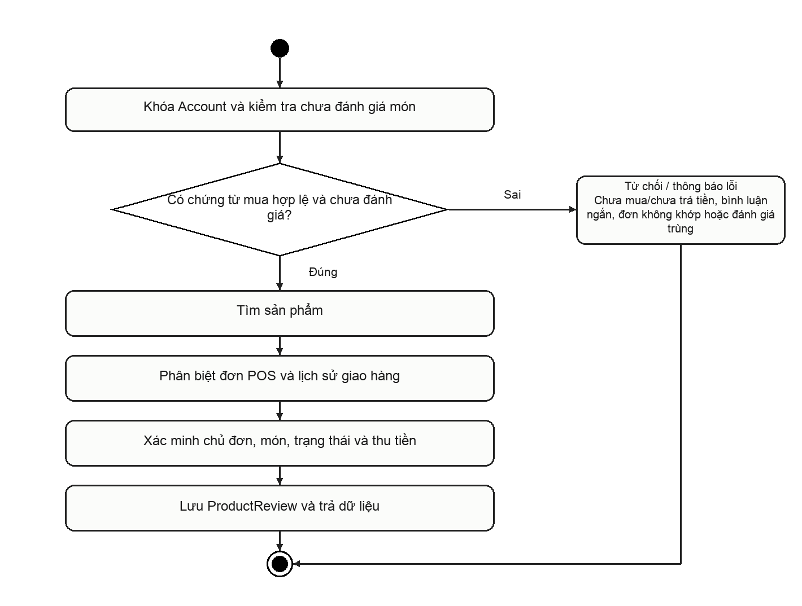
Hình 2.24. Hoạt động: Đánh giá món đã mua và hoàn tất

Code xử lý chức năng
Đoạn mã 2.24. ReviewService.create — Đánh giá món đã mua và hoàn tất
Nguồn: src/main/java/vn/edu/ute/milktea/service/market/ReviewService.java; ReviewService.create; dòng 32–50.
public ReviewView create(CurrentActor actor,Long productId,ReviewInput input){
Long accountId=CustomerDataService.accountId(actor);
var account=accounts.findByIdWithLock(accountId).orElseThrow(()->invalid("Không có tài khoản"));
if(input.comment().trim().length()<50)throw invalid("Bình luận tối thiểu 50 ký tự");
if(reviews.existsByAccountIdAndProductId(accountId,productId))throw BusinessException.conflict(ErrorCode.VALIDATION_FAILED,"Bạn đã đánh giá món này");
var product=products.findById(productId).orElseThrow(()->invalid("Món không tồn tại"));
ProductReview r=new ProductReview();r.setAccount(account);r.setProduct(product);r.setStars(input.stars());r.setComment(input.comment().trim());
if(input.delivery()){
var order=deliveries.findById(input.orderId()).orElseThrow(()->invalid("Không có đơn hàng"));
if(!order.getAccount().getId().equals(accountId)||order.getStatus()!=DeliveryOrder.Status.DELIVERED||!order.isPaid()||order.getLines().stream().noneMatch(l->l.getProduct().getId().equals(productId)))throw BusinessException.forbidden(ErrorCode.ACCESS_DENIED,"Chỉ đánh giá món đã mua và nhận thành công");
r.setDeliveryOrder(order);
}else{
long eligible=em.createQuery("select count(i) from OrderItem i, Payment pay where i.order.id=:orderId and i.product.id=:productId and i.order.account.id=:accountId and i.order.status=vn.edu.ute.milktea.entity.order.OrderStatus.HOAN_THANH and pay.invoice.order=i.order and pay.invoice.status=vn.edu.ute.milktea.entity.order.InvoiceStatus.HIEU_LUC and pay.amount>=pay.invoice.totalAmount",Long.class)
.setParameter("orderId",input.orderId()).setParameter("productId",productId).setParameter("accountId",accountId).getSingleResult();
if(eligible==0)throw BusinessException.forbidden(ErrorCode.ACCESS_DENIED,"Chỉ đánh giá món đã mua, hoàn thành và thanh toán");
r.setCounterOrder(counterOrders.findById(input.orderId()).orElseThrow(()->invalid("Không có đơn hàng")));
}
return view(reviews.save(r));
}

Giải thích code
Chưa có API kiểm duyệt/phản hồi đánh giá trong ReviewController hiện tại; không đưa chức năng đó thành đã triển khai.
Các điểm phối hợp thể hiện trực tiếp trong trích đoạn/phương thức: CustomerDataService.accountId(). Đường dẫn giao diện liên quan: src/main/resources/templates/customer/orders.html; src/main/resources/static/js/order/orders.js; src/main/resources/static/js/customer/marketplace.js.

Đính kèm ảnh hoặc video cho đánh giá

Mô tả chức năng
Bảng 2.25. Đặc tả: Đính kèm ảnh hoặc video cho đánh giá
Tiêu chí | Nội dung
Mục đích | Lưu minh họa đánh giá qua dịch vụ ảnh đã tích hợp.
Tác nhân | Khách hàng
Điều kiện trước | Là chủ đánh giá; Cloudinary được cấu hình hợp lệ.
Đầu vào | reviewId và MultipartFile JPEG/PNG/WebP/MP4 trong giới hạn 20MB.
Kết quả / điều kiện sau | Chỉ URL/publicId cần quản lý được lưu vào chứng từ media; không lưu file lớn trong bảng.
Trường hợp lỗi | Tệp sai nội dung/kích thước, không có quyền hoặc dịch vụ ảnh lỗi.
Trạng thái xác minh | Đã xác minh mã nguồn
Bước 1. Tìm đánh giá và xác minh chủ sở hữu.
Bước 2. Kiểm tra dung lượng, MIME và nội dung tệp.
Bước 3. Upload Cloudinary theo loại media.
Bước 4. Lưu ReviewMedia.
Bước 5. Đăng ký dọn media nếu transaction không commit.

Sơ đồ hoạt động
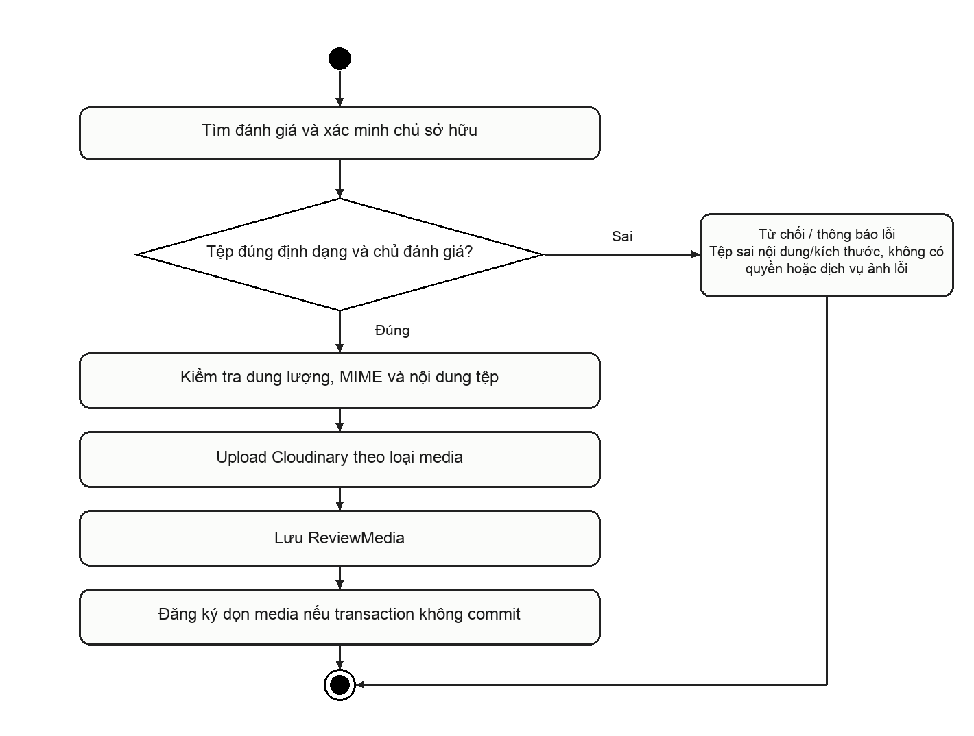
Hình 2.25. Hoạt động: Đính kèm ảnh hoặc video cho đánh giá

Code xử lý chức năng
Đoạn mã 2.25. ReviewService.media — Đính kèm ảnh hoặc video cho đánh giá
Nguồn: src/main/java/vn/edu/ute/milktea/service/market/ReviewService.java; ReviewService.media; dòng 55–75.
public ReviewView media(CurrentActor actor,Long reviewId,MultipartFile file){
Long accountId=CustomerDataService.accountId(actor);accounts.findByIdWithLock(accountId).orElseThrow(()->invalid("Không có tài khoản"));
var review=reviews.findById(reviewId).orElseThrow(()->invalid("Không có đánh giá"));
if(!review.getAccount().getId().equals(accountId))throw BusinessException.forbidden(ErrorCode.ACCESS_DENIED,"Không có quyền sửa đánh giá");
if(review.getMedia().size()>=5)throw invalid("Mỗi đánh giá tối đa 5 ảnh/video");
if(file==null||file.isEmpty()||file.getSize()>20*1024*1024)throw invalid("Ảnh/video không hợp lệ hoặc vượt 20MB");
if(!images.isCloudinaryConfigured())throw invalid("Chưa cấu hình Cloudinary để tải ảnh/video");
try{
byte[] bytes=file.getBytes();String mime=Objects.toString(file.getContentType(),"");String type;
boolean jpeg=bytes.length>=3&&(bytes[0]&255)==255&&(bytes[1]&255)==216&&(bytes[2]&255)==255;
boolean png=bytes.length>=8&&Arrays.equals(Arrays.copyOf(bytes,8),new byte[]{(byte)137,80,78,71,13,10,26,10});
boolean webp=bytes.length>=12&&new String(bytes,0,4,java.nio.charset.StandardCharsets.US_ASCII).equals("RIFF")&&new String(bytes,8,4,java.nio.charset.StandardCharsets.US_ASCII).equals("WEBP");
boolean mp4=bytes.length>=12&&new String(bytes,4,4,java.nio.charset.StandardCharsets.US_ASCII).equals("ftyp");
if((jpeg&&mime.equals("image/jpeg"))||(png&&mime.equals("image/png"))||(webp&&mime.equals("image/webp"))){type="image";if(bytes.length>5*1024*1024)throw invalid("Ảnh tối đa 5MB");}
else if(mp4&&mime.equals("video/mp4"))type="video";else throw invalid("Chỉ nhận JPEG, PNG, WebP hoặc MP4 có nội dung hợp lệ");
String publicId="ute-tea/reviews/"+UUID.randomUUID();
var uploaded=cloudinary.uploader().upload(bytes,Map.of("resource_type",type,"public_id",publicId,"overwrite",false));
TransactionSynchronizationManager.registerSynchronization(new TransactionSynchronization(){@Override public void afterCompletion(int status){if(status!=STATUS_COMMITTED)try{cloudinary.uploader().destroy(publicId,Map.of("resource_type",type));}catch(Exception ignored){}}});
var media=new ReviewMedia();media.setReview(review);media.setMediaType(type);media.setPublicId(publicId);media.setUrl((String)uploaded.get("secure_url"));review.getMedia().add(media);reviews.saveAndFlush(review);return view(review);
}catch(BusinessException e){throw e;}catch(Exception e){throw BusinessException.badRequest(ErrorCode.IMAGE_UPLOAD_FAILED,"Không thể tải ảnh/video. Vui lòng thử lại.");}
}

Giải thích code
Đã xác minh source validation và cleanup; phiên báo cáo không upload ảnh/video thật lên tài khoản bên ngoài.
Các điểm phối hợp thể hiện trực tiếp trong trích đoạn/phương thức: CustomerDataService.accountId(). Đường dẫn giao diện liên quan: src/main/resources/static/js/customer/marketplace.js.

Quản lý địa chỉ đã lưu cho dữ liệu tương thích

Mô tả chức năng
Bảng 2.26. Đặc tả: Quản lý địa chỉ đã lưu cho dữ liệu tương thích
Tiêu chí | Nội dung
Mục đích | Bảo toàn hồ sơ địa chỉ đang tồn tại trong module tài khoản cũ.
Tác nhân | Khách hàng
Điều kiện trước | Địa chỉ thuộc tài khoản; tối đa 20 bản ghi.
Đầu vào | Người nhận, điện thoại, địa chỉ, mặc định và tọa độ tùy chọn.
Kết quả / điều kiện sau | Địa chỉ được lưu nhưng không là điều kiện bắt buộc của checkout mang về/tại quán.
Trường hợp lỗi | Không tồn tại, không có quyền hoặc vượt 20 địa chỉ.
Trạng thái xác minh | Mã nguồn tương thích; tách khỏi checkout mới
Bước 1. Xác định accountId.
Bước 2. Tạo mới hoặc lấy đúng địa chỉ chủ sở hữu.
Bước 3. Kiểm tra giới hạn và thông tin.
Bước 4. Cập nhật thuộc tính/mặc định.
Bước 5. Lưu và trả AddressView.

Sơ đồ hoạt động
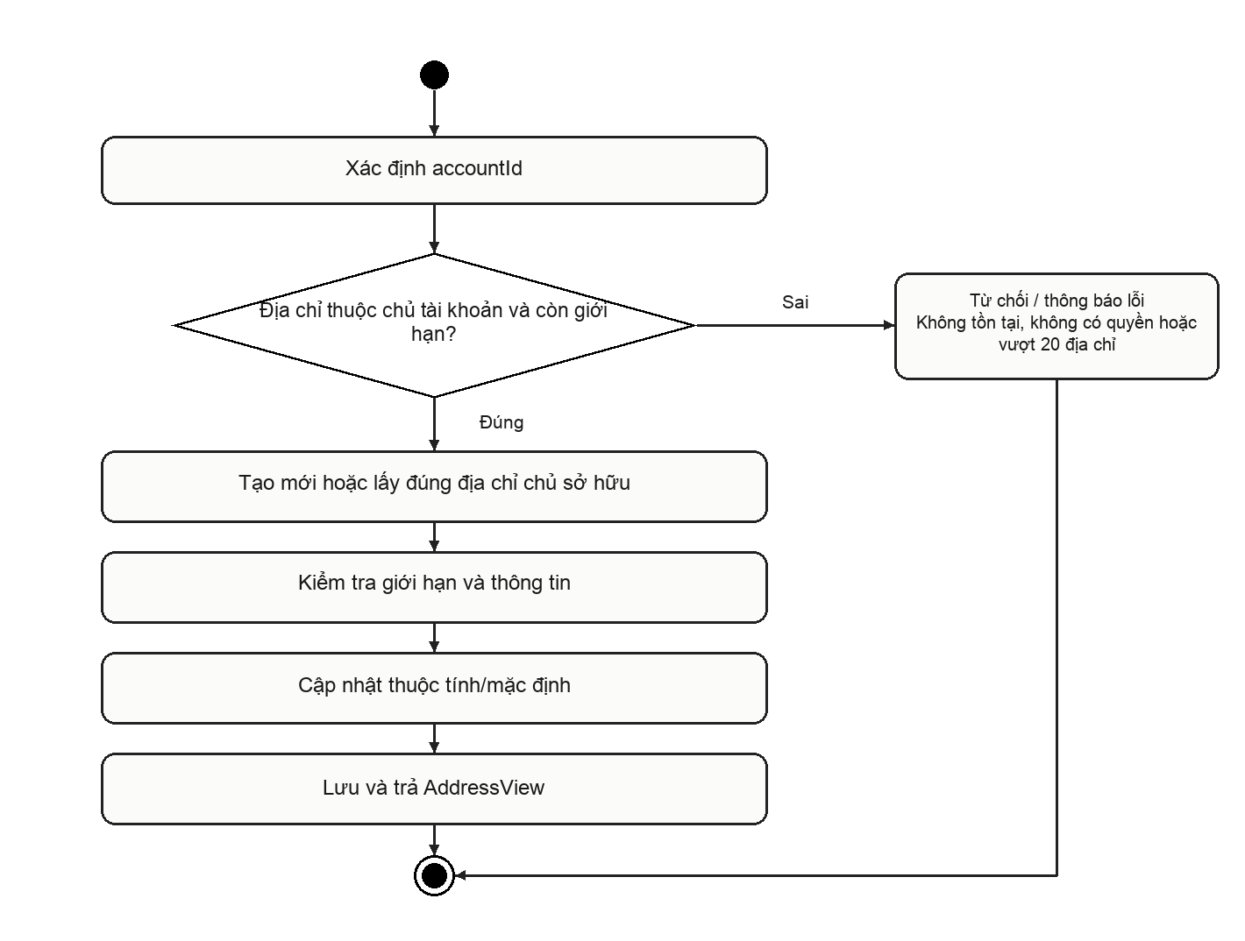
Hình 2.26. Hoạt động: Quản lý địa chỉ đã lưu cho dữ liệu tương thích

Code xử lý chức năng
Đoạn mã 2.26. CustomerDataService.saveAddress — Quản lý địa chỉ đã lưu cho dữ liệu tương thích
Nguồn: src/main/java/vn/edu/ute/milktea/service/account/CustomerDataService.java; CustomerDataService.saveAddress; dòng 118–129.
public CustomerDataDto.AddressView saveAddress(CurrentActor actor,Long id,CustomerDataDto.AddressInput input) {
Account account=lock(actor);
var existing=addresses.findByAccountIdOrderByIdAsc(account.getId());
if(id==null&&existing.size()>=20)throw invalid("Tối đa 20 địa chỉ");
var address=id==null?new DeliveryAddress():addresses.findByIdAndAccountId(id,account.getId()).orElseThrow(()->BusinessException.notFound(ErrorCode.ACCESS_DENIED,"Không tìm thấy địa chỉ"));
boolean makeDefault=input.defaultAddress()||existing.isEmpty()||address.isDefaultAddress();
if(makeDefault){existing.forEach(a->a.setDefaultAddress(false));addresses.flush();}
address.setAccount(account);address.setRecipient(input.recipient().trim());address.setPhone(input.phone().trim());
address.setAddressLine(input.addressLine().trim());address.setDefaultAddress(makeDefault);
address.setArea(input.area()==null?null:input.area().trim());address.setLatitude(input.latitude());address.setLongitude(input.longitude());
return addressView(addresses.save(address));
}

Giải thích code
Module dữ liệu còn tồn tại; không được mô tả như UTE-Tea đang cung cấp giao tận nơi.
Method liên quan: CustomerDataService.saveAddress. Controller: CustomerDataController. Giao diện: src/main/resources/templates/customer/account-data.html; src/main/resources/static/js/customer/account-data.js.

Thu ngân

Xem hàng đợi và bộ lọc đơn

Mô tả chức năng
Bảng 2.27. Đặc tả: Xem hàng đợi và bộ lọc đơn
Tiêu chí | Nội dung
Mục đích | Tập trung các đơn cần xác nhận, chế biến, thu tiền, hủy và hoàn tiền.
Tác nhân | Thu ngân
Điều kiện trước | Vai trò CASHIER/ADMIN; nhân viên thuộc đúng cơ sở với đơn mới.
Đầu vào | status, paymentStatus, tab, query.
Kết quả / điều kiện sau | Không cấp quyền chi nhánh khác chỉ do nhập ID/mã đơn.
Trường hợp lỗi | Bị Security từ chối hoặc không có bản ghi trong phạm vi; danh sách rỗng là kết quả hợp lệ.
Trạng thái xác minh | Đã xác minh mã nguồn
Bước 1. Lấy tập đơn phù hợp.
Bước 2. Lọc staffCanRead theo phân công cơ sở.
Bước 3. Ánh xạ hóa đơn, notice và refund.
Bước 4. Lọc theo tab/trạng thái/từ khóa.
Bước 5. Sắp xếp đơn mới nhất trước.

Sơ đồ hoạt động
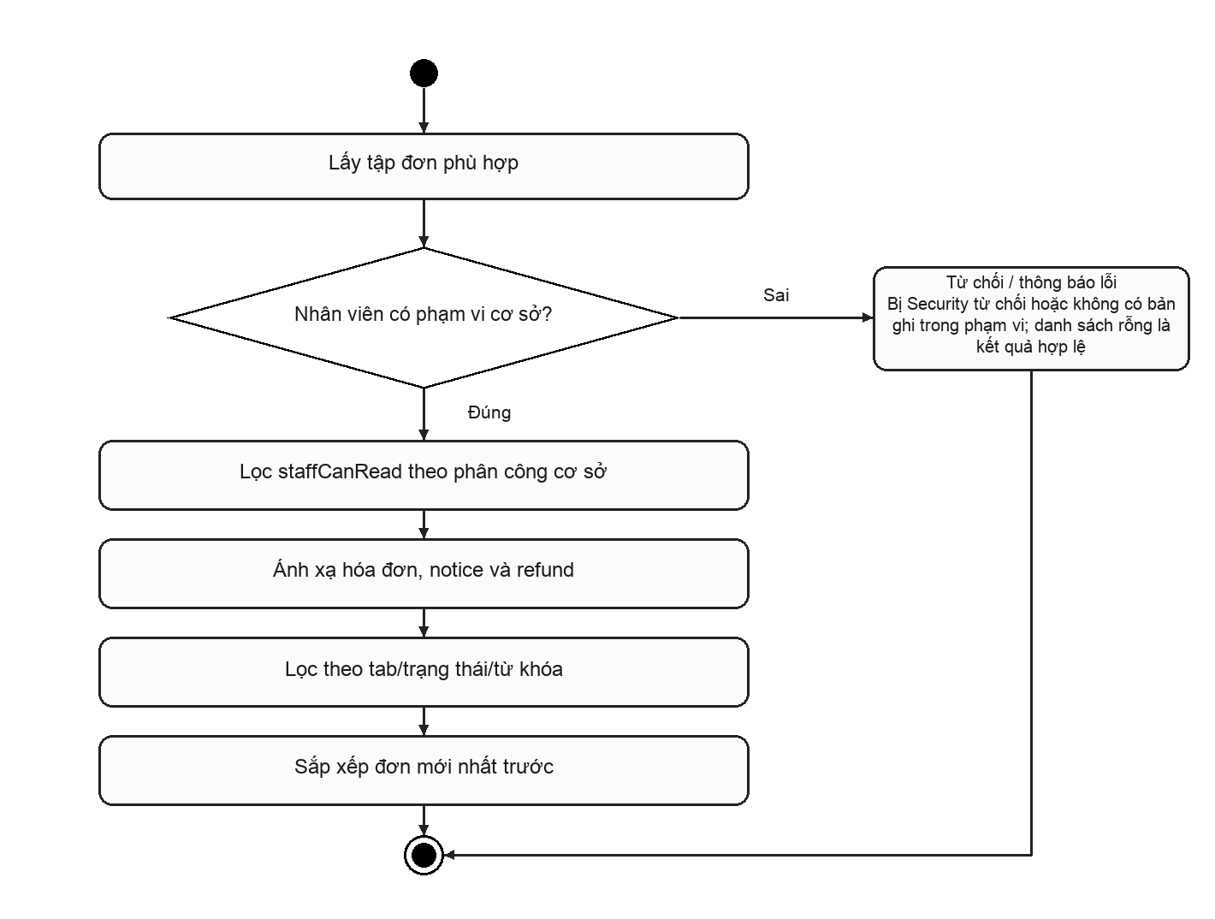
Hình 2.27. Hoạt động: Xem hàng đợi và bộ lọc đơn

Code xử lý chức năng
Đoạn mã 2.27. OrderService.getOrdersForCashier — Xem hàng đợi và bộ lọc đơn
Nguồn: src/main/java/vn/edu/ute/milktea/service/order/OrderService.java; OrderService.getOrdersForCashier; dòng 888–930.
public List<OrderDto.OrderResponse> getOrdersForCashier(OrderStatus status, String paymentStatus, String tab, String query) {
List<Order> orders;
boolean isAllTab = (tab == null || tab.isBlank() || "all".equalsIgnoreCase(tab));
if (isAllTab && status != null) {
orders = orderRepository.findByStatusInOrderByCreatedAtAsc(List.of(status));
} else {
orders = orderRepository.findAll();
}
var stream = orders.stream().filter(this::staffCanRead)
.sorted(java.util.Comparator.comparing(Order::getCreatedAt).reversed())
.map(this::mapOrderToResponse);
if (query != null && !query.isBlank()) {
String q = query.trim().toUpperCase().replaceFirst("^#", "");
[Đã lược bỏ các dòng 901–906 của phương thức gốc.]
}
if (!isAllTab) {
stream = stream.filter(o -> matchesTab(o, tab));
} else {
if (status != null) {
stream = stream.filter(o -> o.getStatus() == status);
}
if (paymentStatus != null && !paymentStatus.isBlank()) {
String ps = paymentStatus.trim().toUpperCase();
if ("PAID".equals(ps)) {
stream = stream.filter(OrderDto.OrderResponse::isPaid);
[Đã lược bỏ các dòng 918–918 của phương thức gốc.]
stream = stream.filter(o -> o.isPaid() && (!"BANK_TRANSFER".equalsIgnoreCase(o.getPaymentMethod()) && !o.isTransferNotified()));
} else if ("PAID_CK".equals(ps) || "PAID_TRANSFER".equals(ps) || "PAID_BANK_TRANSFER".equals(ps)) {
stream = stream.filter(o -> o.isPaid() && ("BANK_TRANSFER".equalsIgnoreCase(o.getPaymentMethod()) || o.isTransferNotified()));
} else if ("UNPAID".equals(ps)) {
stream = stream.filter(o -> !o.isPaid() && o.getStatus() != OrderStatus.DA_HUY);
} else if ("TRANSFER_PENDING".equals(ps)) {
stream = stream.filter(o -> o.isTransferNotified() && !o.isPaid());
}
}
}
return stream.toList();
}

Giải thích code
Hàng đợi hiển thị trạng thái nghiệp vụ và thu tiền riêng; chưa PAID vẫn có thể được điều phối pha chế.
Các điểm phối hợp thể hiện trực tiếp trong trích đoạn/phương thức: orderRepository.findByStatusInOrderByCreatedAtAsc(); orderRepository.findAll(). Đường dẫn giao diện liên quan: src/main/resources/templates/cashier/index.html; src/main/resources/static/js/cashier/cashier.js.

Tiếp nhận và xác nhận đơn khách

Mô tả chức năng
Bảng 2.28. Đặc tả: Tiếp nhận và xác nhận đơn khách
Tiêu chí | Nội dung
Mục đích | Chuyển đơn khách đang chờ xác nhận sang hàng đợi bếp.
Tác nhân | Thu ngân
Điều kiện trước | Đúng cơ sở và trạng thái CHO_XAC_NHAN.
Đầu vào | orderId, actor thu ngân.
Kết quả / điều kiện sau | Bếp nhìn thấy đơn trong hàng đợi chế biến.
Trường hợp lỗi | Đơn không đúng trạng thái hoặc không thuộc cơ sở.
Trạng thái xác minh | Đã xác minh mã nguồn
Bước 1. Khóa Order.
Bước 2. Kiểm tra phạm vi thu ngân và trạng thái.
Bước 3. Tìm hóa đơn.
Bước 4. Chuyển CHO_CHE_BIEN.
Bước 5. Ghi audit và gửi sự kiện cashier/kitchen sau commit.

Sơ đồ hoạt động
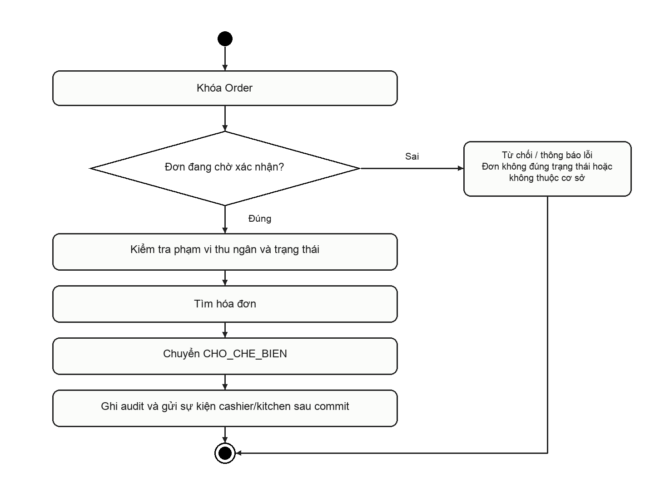
Hình 2.28. Hoạt động: Tiếp nhận và xác nhận đơn khách

Code xử lý chức năng
Đoạn mã 2.28. OrderService.confirm — Tiếp nhận và xác nhận đơn khách
Nguồn: src/main/java/vn/edu/ute/milktea/service/order/OrderService.java; OrderService.confirm; dòng 320–352.
public void confirm(Long orderId, Long cashierId) {
Order order = orderRepository.findByIdWithLock(orderId)
.orElseThrow(() -> BusinessException.notFound(ErrorCode.ORDER_STATE_CONFLICT, "Không tìm thấy đơn hàng"));
branchService.assertStaff(order, cashierId);
if (order.getStatus() == OrderStatus.CHO_CHE_BIEN) {
return;
}
if (order.getStatus() != OrderStatus.CHO_XAC_NHAN) {
throw BusinessException.conflict(ErrorCode.ORDER_STATE_CONFLICT,
"Không thể xác nhận đơn ở trạng thái: " + order.getStatus());
}
order.setStatus(OrderStatus.CHO_CHE_BIEN);
Invoice invoice = invoiceRepository.findByOrderId(orderId)
.orElseThrow(() -> BusinessException.notFound(
ErrorCode.ORDER_STATE_CONFLICT,
"Không tìm thấy hóa đơn của đơn hàng"));
// Không áp dụng paid gate: Hỗ trợ tiền mặt hoặc chuyển khoản trước/trong/sau pha chế theo GEMINI.md
orderRepository.save(order);
auditRepository.save(BusinessAudit.builder()
.orderId(order.getId())
.accountId(cashierId)
.action("ORDER_CONFIRMED")
.beforeState("CHO_XAC_NHAN")
.afterState("CHO_CHE_BIEN")
.createdAt(Instant.now())
.build());
String sId = order.getSession() != null ? order.getSession().getId().toString() : null;
realtimeEventPublisher.publishAfterCommit("/topic/kitchen", "ORDER_STATUS_CHANGED", order.getId().toString(), sId, "1", Map.of("orderId", order.getId(), "status", order.getStatus().name()));
realtimeEventPublisher.publishAfterCommit("/topic/cashier", "ORDER_STATUS_CHANGED", order.getId().toString(), sId, "1", Map.of("orderId", order.getId(), "status", order.getStatus().name()));
if (order.getSession() != null) {
realtimeEventPublisher.publishAfterCommit("/topic/table-sessions/" + order.getSession().getId(), "ORDER_STATUS_CHANGED", order.getId().toString(), sId, "1", Map.of("orderId", order.getId(), "status", order.getStatus().name()));
}
}

Giải thích code
Không áp đặt paid gate mới: quy trình cho phép tiền mặt/chuyển khoản trước, trong hoặc sau pha chế.
Các điểm phối hợp thể hiện trực tiếp trong trích đoạn/phương thức: orderRepository.findByIdWithLock(); branchService.assertStaff(); invoiceRepository.findByOrderId(); orderRepository.save(). Đường dẫn giao diện liên quan: src/main/resources/templates/cashier/index.html; src/main/resources/static/js/cashier/cashier.js.

Tạo đơn tại quầy bằng POS

Mô tả chức năng
Bảng 2.29. Đặc tả: Tạo đơn tại quầy bằng POS
Tiêu chí | Nội dung
Mục đích | Cho thu ngân lập đơn trực tiếp từ menu và nhận tiền theo thao tác POS.
Tác nhân | Thu ngân
Điều kiện trước | Nhân viên đúng quyền cơ sở; món và công thức còn hợp lệ.
Đầu vào | items, note, shopId mặc định, paymentMethod, Idempotency-Key.
Kết quả / điều kiện sau | Đơn do nhân viên tạo ở CHO_THANH_TOAN; JavaScript ghi thu bằng API riêng.
Trường hợp lỗi | Món ngừng bán, cơ sở khác hoặc key đã dùng cho nội dung khác.
Trạng thái xác minh | Đã xác minh mã nguồn
Bước 1. Khóa cơ sở và kiểm tra phạm vi nhân viên.
Bước 2. Nếu key đã tồn tại và nội dung khớp thì trả đơn trước đó.
Bước 3. Chỉ yêu cầu mới: tạo Order nguồn COUNTER.
Bước 4. Snapshot món/topping và tạo Invoice cho đơn mới.
Bước 5. Trả chứng từ POS; thao tác ghi thu được thực hiện riêng.

Sơ đồ hoạt động
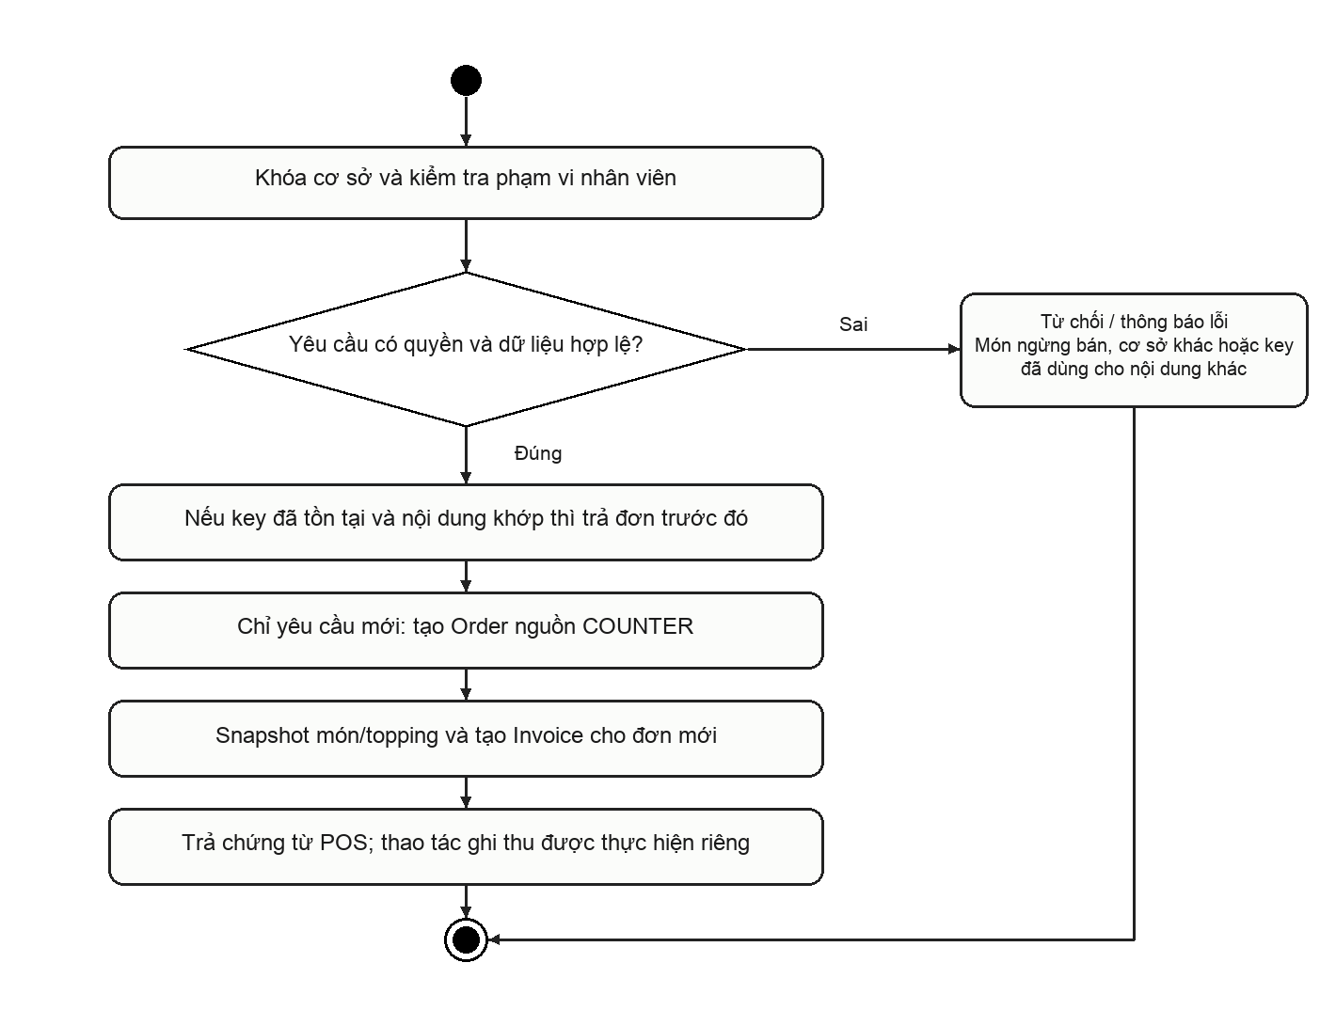
Hình 2.29. Hoạt động: Tạo đơn tại quầy bằng POS

Code xử lý chức năng
Đoạn mã 2.29. OrderService.createCounterOrder — Tạo đơn tại quầy bằng POS
Nguồn: src/main/java/vn/edu/ute/milktea/service/order/OrderService.java; OrderService.createCounterOrder; dòng 219–285.
public OrderDto.OrderResponse createCounterOrder(OrderDto.CreateCounterOrderRequest request, CurrentActor actor, String idempotencyKey) {
if (idempotencyKey != null && (idempotencyKey.isBlank() || idempotencyKey.length() > 64))
throw BusinessException.badRequest(ErrorCode.VALIDATION_FAILED,"Mã yêu cầu không hợp lệ");
if (idempotencyKey == null) idempotencyKey = UUID.randomUUID().toString();
var shop = branchService.resolve(request.getShopId());
branchService.assertCustomer(shop, actor);
if (actor != null && (actor.hasRole(Role.ADMIN) || actor.hasRole(Role.CASHIER)))
branchService.assertStaff(Order.builder().shop(shop).build(), actor.getAccountId());
String fingerprint = fingerprint(request);
if (idempotencyKey != null && !idempotencyKey.isBlank()) {
var existing = orderRepository.findByIdempotencyKey(idempotencyKey);
if (existing.isPresent()) {
Order order = existing.get();
[Đã lược bỏ các dòng 232–260 của phương thức gốc.]
if (request.getExpectedTotal() != null && request.getExpectedTotal().compareTo(discount.totalAmount) != 0)
throw BusinessException.conflict(ErrorCode.VALIDATION_FAILED, "Giá hoặc giảm giá đã thay đổi. Vui lòng kiểm tra tổng tiền mới.");
Invoice invoice = Invoice.builder()
.order(order)
.subtotal(subtotal)
.discountAmount(discount.discountAmount)
.totalAmount(discount.totalAmount)
.snapshotDiscountPercent(discount.snapshotPercent)
.snapshotDiscountType(discount.discountType)
.snapshotDiscountValue(discount.configValue)
.status(InvoiceStatus.HIEU_LUC)
[Đã lược bỏ các dòng 272–273 của phương thức gốc.]
invoice = invoiceRepository.save(invoice);
var issued = guestAccessService.issueCounterOrderToken(order, 24);
auditRepository.save(BusinessAudit.builder()
.orderId(order.getId())
.accountId(creator != null ? creator.getId() : null)
.action("COUNTER_ORDER_CREATED")
.afterState(order.getStatus().name())
.createdAt(Instant.now())
.build());
realtimeEventPublisher.publishAfterCommit("/topic/cashier", "ORDER_CREATED", order.getId().toString(), null, "1", Map.of("orderId", order.getId(), "status", order.getStatus().name()));
return mapToOrderResponse(order, invoice, savedItems, null, issued.rawToken());
}

Giải thích code
Không coi việc tạo đơn POS là bằng chứng đã thu tiền; cần PaymentService.recordReceipt thật sự hoàn tất.
Các điểm phối hợp thể hiện trực tiếp trong trích đoạn/phương thức: branchService.resolve(); branchService.assertCustomer(); branchService.assertStaff(); orderRepository.findByIdempotencyKey(). Đường dẫn giao diện liên quan: src/main/resources/templates/cashier/index.html; src/main/resources/static/js/cashier/cashier.js.

Ghi thu tiền mặt hoặc chuyển khoản

Mô tả chức năng
Bảng 2.30. Đặc tả: Ghi thu tiền mặt hoặc chuyển khoản
Tiêu chí | Nội dung
Mục đích | Tạo khoản thu duy nhất sau khi thu ngân thực tế nhận tiền.
Tác nhân | Thu ngân
Điều kiện trước | Hóa đơn hiệu lực, đơn chưa hủy, nhân viên đúng cơ sở.
Đầu vào | invoiceId, method, reference, Idempotency-Key và cashierId từ actor.
Kết quả / điều kiện sau | Thanh toán được chứng minh bằng Payment; không tạo khoản thu thứ hai cho hóa đơn.
Trường hợp lỗi | Sai quyền, key khác invoice/phương thức, số tiền không hợp lệ hoặc đã thanh toán.
Trạng thái xác minh | Đã xác minh mã nguồn
Bước 1. Khóa bàn nếu có rồi khóa đơn và hóa đơn.
Bước 2. Kiểm tra quyền và replay cùng invoice/phương thức.
Bước 3. Từ chối hóa đơn hủy hoặc đã ghi thu.
Bước 4. Tạo Payment bằng totalAmount server.
Bước 5. Cập nhật trạng thái cần thiết và audit/sự kiện.

Sơ đồ hoạt động
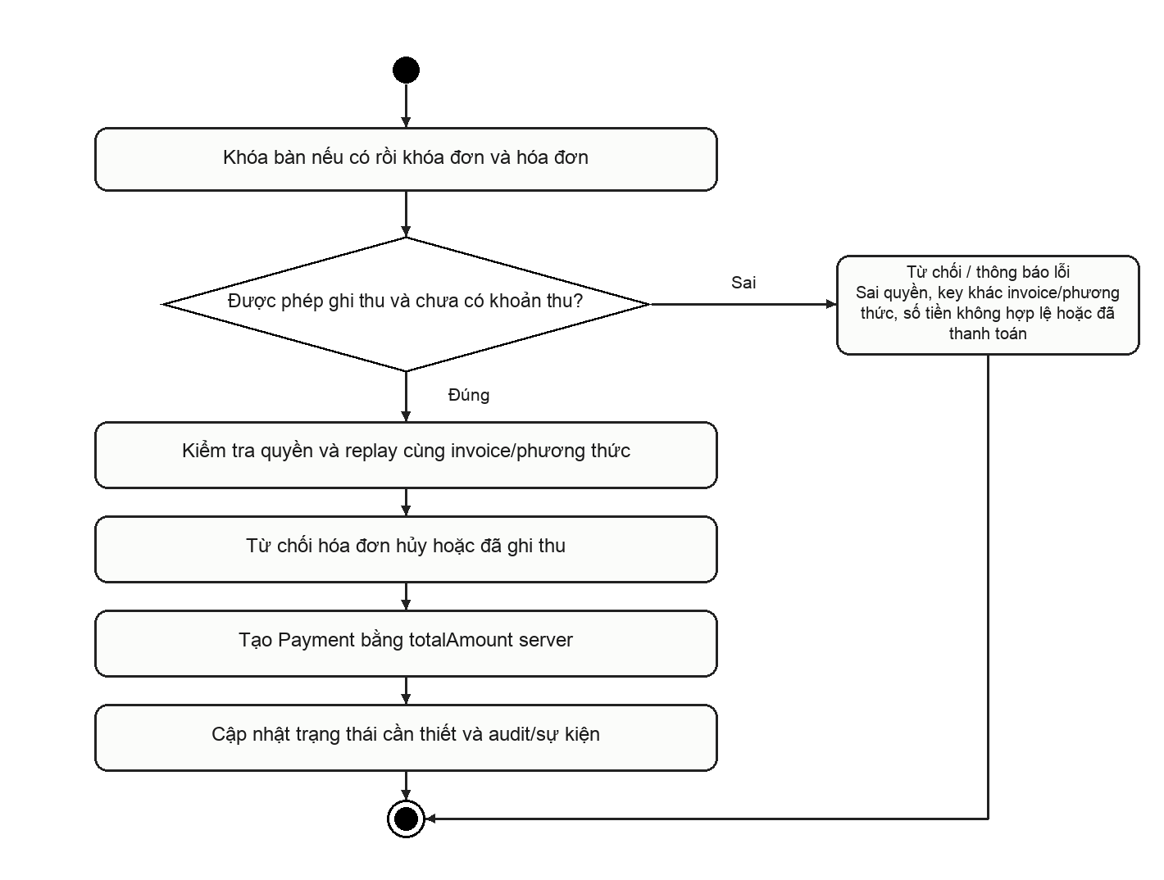
Hình 2.30. Hoạt động: Ghi thu tiền mặt hoặc chuyển khoản

Code xử lý chức năng
Đoạn mã 2.30. PaymentService.recordReceipt — Ghi thu tiền mặt hoặc chuyển khoản
Nguồn: src/main/java/vn/edu/ute/milktea/service/payment/PaymentService.java; PaymentService.recordReceipt; dòng 44–225.
public PaymentDto.PaymentResponse recordReceipt(
Long invoiceId,
PaymentDto.RecordPaymentRequest request,
Long cashierId,
String idempotencyKey) {

// 1. Kiểm tra dữ liệu đầu vào
if (request == null || request.getMethod() == null) {
throw BusinessException.conflict(
ErrorCode.VALIDATION_FAILED,
"Phương thức thanh toán không hợp lệ");
}

[Đã lược bỏ các dòng 57–57 của phương thức gốc.]
&& idempotencyKey.length() > 64) {
throw BusinessException.conflict(
ErrorCode.VALIDATION_FAILED,
"Mã yêu cầu thanh toán quá dài");
}

// 2. Đọc hóa đơn để xác định đơn hàng
Invoice invoiceLookup = invoiceRepository.findById(invoiceId)
.orElseThrow(() -> BusinessException.notFound(
ErrorCode.VALIDATION_FAILED,
"Không tìm thấy hóa đơn"));
[Đã lược bỏ các dòng 69–213 của phương thức gốc.]
realtimeEventPublisher.publishAfterCommit(
"/topic/table-sessions/"
+ order.getSession().getId(),
"PAYMENT_RECORDED",
payment.getId().toString(),
sessionId,
"1",
eventData);
}

return toPaymentResponse(payment);
}

Giải thích code
Thu ngân phải đối soát chuyển khoản thủ công; code không liên hệ ngân hàng để chứng minh số dư.
Các điểm phối hợp thể hiện trực tiếp trong trích đoạn/phương thức: invoiceRepository.findById(); tableRepository.findByIdWithLock(); orderRepository.findByIdWithLock(); invoiceRepository.findByIdWithLock(). Đường dẫn giao diện liên quan: src/main/resources/templates/cashier/index.html; src/main/resources/static/js/cashier/cashier.js.

Xác nhận thông báo chuyển khoản của khách

Mô tả chức năng
Bảng 2.31. Đặc tả: Xác nhận thông báo chuyển khoản của khách
Tiêu chí | Nội dung
Mục đích | Đối soát thông báo của khách trước khi ghi thu BANK_TRANSFER.
Tác nhân | Thu ngân
Điều kiện trước | Thu ngân được phân công và đã kiểm tra giao dịch ngoài hệ thống.
Đầu vào | orderId; Idempotency-Key tùy chọn.
Kết quả / điều kiện sau | Tái sử dụng kiểm tra và khóa ghi thu thay vì tạo cổng thanh toán giả.
Trường hợp lỗi | Sai cơ sở, đơn không có hóa đơn hoặc trạng thái không cho ghi thu.
Trạng thái xác minh | Đã xác minh mã nguồn
Bước 1. Tìm invoice theo Order.
Bước 2. Kiểm tra phạm vi cơ sở.
Bước 3. Trả khoản thu nếu trước đó đã xử lý.
Bước 4. Tạo yêu cầu BANK_TRANSFER với reference xác nhận.
Bước 5. Gọi chung recordReceipt.

Sơ đồ hoạt động
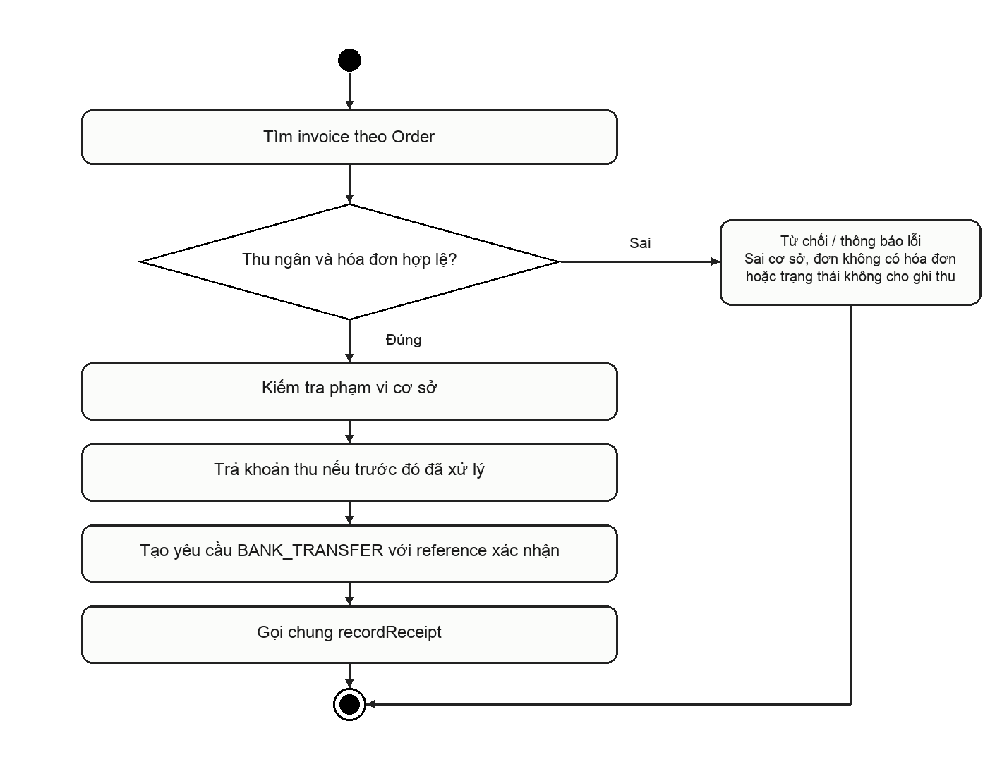
Hình 2.31. Hoạt động: Xác nhận thông báo chuyển khoản của khách

Code xử lý chức năng
Đoạn mã 2.31. PaymentService.confirmTransferReceiptForOrder — Xác nhận thông báo chuyển khoản của khách
Nguồn: src/main/java/vn/edu/ute/milktea/service/payment/PaymentService.java; PaymentService.confirmTransferReceiptForOrder; dòng 279–297.
public PaymentDto.PaymentResponse confirmTransferReceiptForOrder(Long orderId, Long cashierId, String idempotencyKey) {
Invoice invoice = invoiceRepository.findByOrderId(orderId)
.orElseThrow(() -> BusinessException.notFound(ErrorCode.VALIDATION_FAILED, "Không tìm thấy hóa đơn cho đơn hàng #" + orderId));
branchService.assertStaff(invoice.getOrder(), cashierId);
if (paymentRepository.existsByInvoiceId(invoice.getId())) {
Payment existing = paymentRepository.findByInvoiceId(invoice.getId()).orElse(null);
if (existing != null) {
return toPaymentResponse(existing);
}
}
PaymentDto.RecordPaymentRequest request = PaymentDto.RecordPaymentRequest.builder()
.method(PaymentMethod.BANK_TRANSFER)
.reference("TRANSFER_CONFIRMED_" + orderId)
.build();
String effectiveKey = (idempotencyKey != null && !idempotencyKey.isBlank())
? idempotencyKey
: "TRANSFER_CONFIRM_" + orderId;
return recordReceipt(invoice.getId(), request, cashierId, effectiveKey);
}

Giải thích code
Hành động xác nhận là trách nhiệm thu ngân; không kích hoạt từ nút Tôi đã chuyển khoản của khách.
Các điểm phối hợp thể hiện trực tiếp trong trích đoạn/phương thức: invoiceRepository.findByOrderId(); branchService.assertStaff(); paymentRepository.existsByInvoiceId(); paymentRepository.findByInvoiceId(). Đường dẫn giao diện liên quan: src/main/resources/templates/cashier/index.html; src/main/resources/static/js/cashier/cashier.js.

Mở phiên phục vụ bàn

Mô tả chức năng
Bảng 2.32. Đặc tả: Mở phiên phục vụ bàn
Tiêu chí | Nội dung
Mục đích | Chủ động mở lượt phục vụ trước khi khách hoặc thu ngân đặt món.
Tác nhân | Thu ngân
Điều kiện trước | Bàn hoạt động; nếu đã ánh xạ cơ sở thì staff có quyền tương ứng.
Đầu vào | tableId và cashierId.
Kết quả / điều kiện sau | Một activeSessionId được gắn trên bàn và giỏ phiên được khởi tạo.
Trường hợp lỗi | Không tìm thấy bàn hoặc nhân viên không có quyền cơ sở.
Trạng thái xác minh | Đã xác minh mã nguồn
Bước 1. Khóa bàn và kiểm tra quyền thu ngân.
Bước 2. Nếu đã có phiên OPEN thì trả lại phiên hiện có.
Bước 3. Nếu chưa có thì mở phiên mới và tạo giỏ.
Bước 4. Chỉ phiên mới: đặt bàn CO_KHACH và activeSessionId.
Bước 5. Ghi audit/sự kiện khi mở mới; trả phiên.

Sơ đồ hoạt động
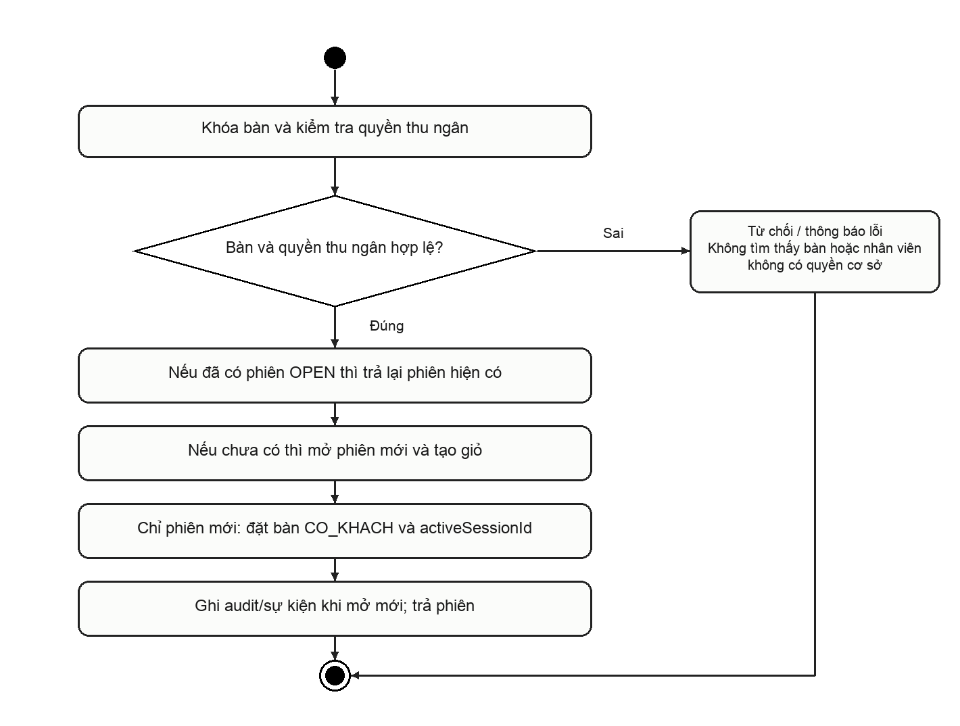
Hình 2.32. Hoạt động: Mở phiên phục vụ bàn

Code xử lý chức năng
Đoạn mã 2.32. TableSessionService.openByCashier — Mở phiên phục vụ bàn
Nguồn: src/main/java/vn/edu/ute/milktea/service/table/TableSessionService.java; TableSessionService.openByCashier; dòng 43–89.
public TableSession openByCashier(Long tableId, Long cashierId) {
DiningTable table = tableRepository.findByIdWithLock(tableId)
.orElseThrow(() -> BusinessException.notFound(ErrorCode.TABLE_NOT_FOUND, "Không tìm thấy bàn"));
if (table.getShop() != null) branchService.assertStaff(Order.builder().shop(table.getShop()).build(), cashierId);

if (table.getActiveSessionId() != null) {
var existingOpt = sessionRepository.findById(table.getActiveSessionId());
if (existingOpt.isPresent() && existingOpt.get().getStatus() == TableSessionStatus.OPEN) {
return existingOpt.get();
}
}

Account cashier = cashierId != null ? accountRepository.findById(cashierId).orElse(null) : null;
[Đã lược bỏ các dòng 56–65 của phương thức gốc.]
table.setStatus(TableStatus.CO_KHACH);
table.setActiveSessionId(session.getId());
tableRepository.save(table);

SessionCart cart = SessionCart.builder()
.session(session)
.version(1L)
.modifiedAt(Instant.now())
.build();
cartRepository.save(cart);

[Đã lược bỏ các dòng 77–77 của phương thức gốc.]
.sessionId(session.getId())
.accountId(cashierId)
.action("TABLE_SESSION_OPENED_BY_CASHIER")
.afterState("OPEN")
.createdAt(Instant.now())
.build());

realtimeEventPublisher.publishAfterCommit("/topic/cashier", "TABLE_SESSION_OPENED", session.getId().toString(), session.getId().toString(), "1", java.util.Map.of("tableId", table.getId(), "tableName", table.getName()));
realtimeEventPublisher.publishAfterCommit("/topic/table-sessions/" + session.getId(), "TABLE_SESSION_OPENED", session.getId().toString(), session.getId().toString(), "1", java.util.Map.of("tableId", table.getId(), "tableName", table.getName()));

return session;
}

Giải thích code
Không tự mở thêm phiên chỉ vì khách xem QR; thao tác mở phiên này thuộc thu ngân.
Các điểm phối hợp thể hiện trực tiếp trong trích đoạn/phương thức: tableRepository.findByIdWithLock(); branchService.assertStaff(); sessionRepository.findById(); accountRepository.findById(). Đường dẫn giao diện liên quan: src/main/resources/templates/cashier/index.html; src/main/resources/static/js/cashier/cashier.js.

Gắn đơn quầy vào bàn cùng cơ sở

Mô tả chức năng
Bảng 2.33. Đặc tả: Gắn đơn quầy vào bàn cùng cơ sở
Tiêu chí | Nội dung
Mục đích | Chuyển vị trí phục vụ của cùng đơn quầy, không tạo đơn hoặc thu lại tiền.
Tác nhân | Thu ngân
Điều kiện trước | Đơn nguồn COUNTER chưa có session; thu ngân đúng cơ sở; bàn cùng cơ sở.
Đầu vào | orderId và tableId.
Kết quả / điều kiện sau | Mã đơn/hóa đơn giữ nguyên; vị trí phục vụ có session.
Trường hợp lỗi | Đã có session, nguồn không phải COUNTER hoặc bàn ở cơ sở khác.
Trạng thái xác minh | Đã xác minh mã nguồn
Bước 1. Khóa đơn và kiểm tra nguồn.
Bước 2. Từ chối đơn đã gắn phiên.
Bước 3. Khóa bàn và đối chiếu cơ sở.
Bước 4. Mở/lấy phiên bằng TableSessionService.
Bước 5. Gắn session vào chính Order và ghi audit.

Sơ đồ hoạt động
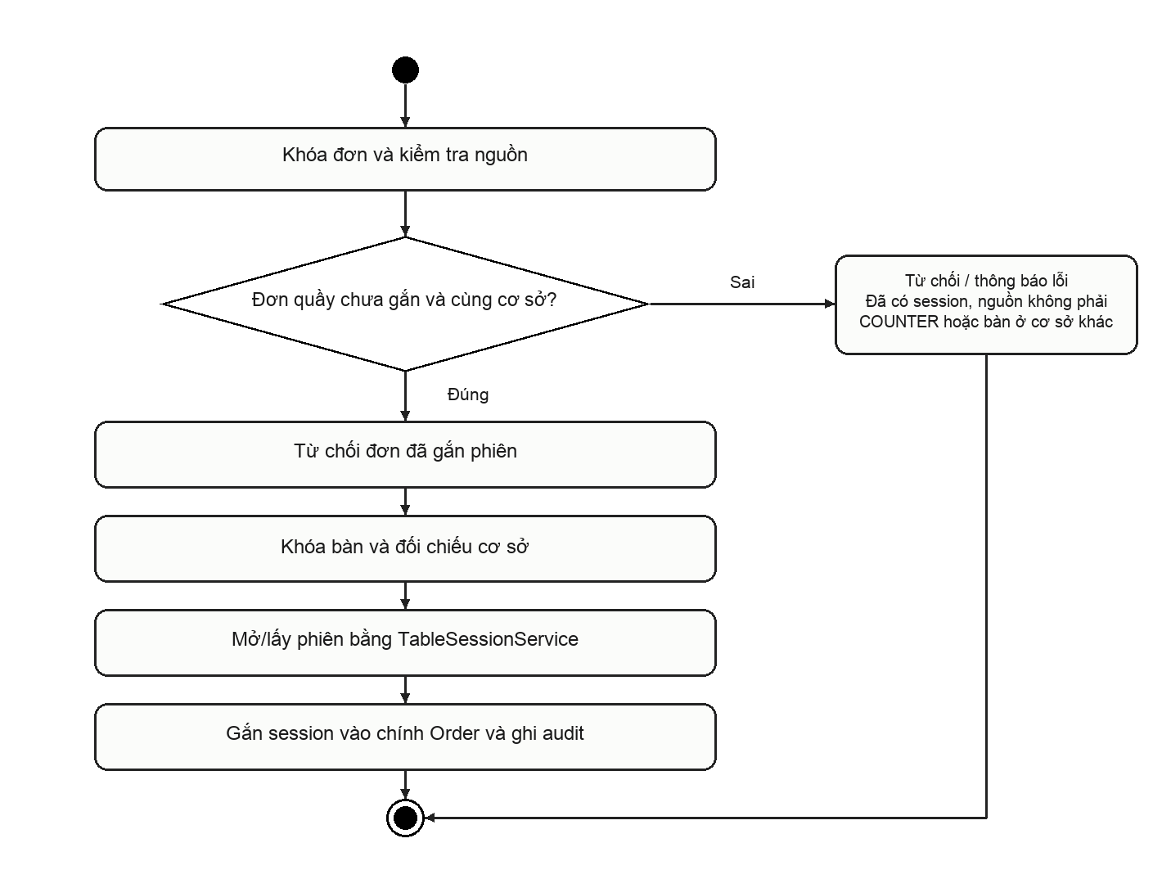
Hình 2.33. Hoạt động: Gắn đơn quầy vào bàn cùng cơ sở

Code xử lý chức năng
Đoạn mã 2.33. OrderService.assignCounterOrderToTable — Gắn đơn quầy vào bàn cùng cơ sở
Nguồn: src/main/java/vn/edu/ute/milktea/service/order/OrderService.java; OrderService.assignCounterOrderToTable; dòng 288–317.
public void assignCounterOrderToTable(Long orderId, Long tableId, Long cashierId) {
Order order = orderRepository.findByIdWithLock(orderId)
.orElseThrow(() -> BusinessException.notFound(ErrorCode.ORDER_STATE_CONFLICT, "Không tìm thấy đơn hàng"));
branchService.assertStaff(order, cashierId);
if (order.getSource() != OrderSource.COUNTER) {
throw BusinessException.badRequest(ErrorCode.ORDER_STATE_CONFLICT, "Chỉ được gắn đơn hàng tại quầy vào bàn");
}
if (order.getSession() != null) {
throw BusinessException.badRequest(ErrorCode.ORDER_STATE_CONFLICT, "Đơn hàng đã được gắn vào phiên bàn khác");
}
// Mở phiên nếu bàn chưa có phiên, hoặc lấy phiên hiện tại
var targetTable = tableRepository.findByIdWithLock(tableId).orElseThrow(() ->
BusinessException.notFound(ErrorCode.TABLE_NOT_FOUND,"Không tìm thấy bàn"));
var targetShop = branchService.tableBranch(targetTable);
if (order.getShop() != null && !order.getShop().getId().equals(targetShop.getId()))
throw BusinessException.forbidden(ErrorCode.ACCESS_DENIED,"Không được gắn đơn sang bàn khác cơ sở");
TableSession session = tableSessionService.openByCashier(tableId, cashierId);
order.setSession(session);
orderRepository.save(order);
auditRepository.save(BusinessAudit.builder()
.sessionId(session.getId())
.orderId(order.getId())
.accountId(cashierId)
.action("ORDER_ASSIGNED_TO_TABLE")
.reason("Gắn đơn quầy vào bàn #" + tableId)
.createdAt(Instant.now())
.build());
realtimeEventPublisher.publishAfterCommit("/topic/cashier", "ORDER_ASSIGNED_TO_TABLE", order.getId().toString(), session.getId().toString(), "1", Map.of("orderId", order.getId()));
realtimeEventPublisher.publishAfterCommit("/topic/table-sessions/" + session.getId(), "ORDER_ASSIGNED_TO_TABLE", order.getId().toString(), session.getId().toString(), "1", Map.of("orderId", order.getId()));
}

Giải thích code
Không thể dùng frontend tableId để chuyển một đơn sang chi nhánh khác.
Các điểm phối hợp thể hiện trực tiếp trong trích đoạn/phương thức: orderRepository.findByIdWithLock(); branchService.assertStaff(); tableRepository.findByIdWithLock(); branchService.tableBranch(). Đường dẫn giao diện liên quan: src/main/resources/templates/cashier/index.html; src/main/resources/static/js/cashier/cashier.js.

Đóng phiên bàn sau phục vụ

Mô tả chức năng
Bảng 2.34. Đặc tả: Đóng phiên bàn sau phục vụ
Tiêu chí | Nội dung
Mục đích | Kết thúc lượt dùng bàn khi các đơn/chứng từ đã đủ điều kiện.
Tác nhân | Thu ngân
Điều kiện trước | Phiên hiện tại của bàn; đơn đã xong/hủy và hóa đơn hiệu lực đã được thu đủ theo closeSession.
Đầu vào | sessionId và nhân viên thu ngân.
Kết quả / điều kiện sau | Bàn sẵn sàng cho lượt mới; chứng từ lịch sử không bị xóa.
Trường hợp lỗi | Phiên cũ, còn đơn xử lý hoặc hóa đơn chưa thu đủ.
Trạng thái xác minh | Đã xác minh mã nguồn
Bước 1. Tìm phiên và đối chiếu bàn.
Bước 2. Khóa bàn và phiên hiện hành.
Bước 3. Kiểm tra đơn và hóa đơn của lượt phục vụ.
Bước 4. Đóng phiên, xóa activeSessionId và quyền tạm.
Bước 5. Phát sự kiện TABLE_SESSION_CLOSED.

Sơ đồ hoạt động
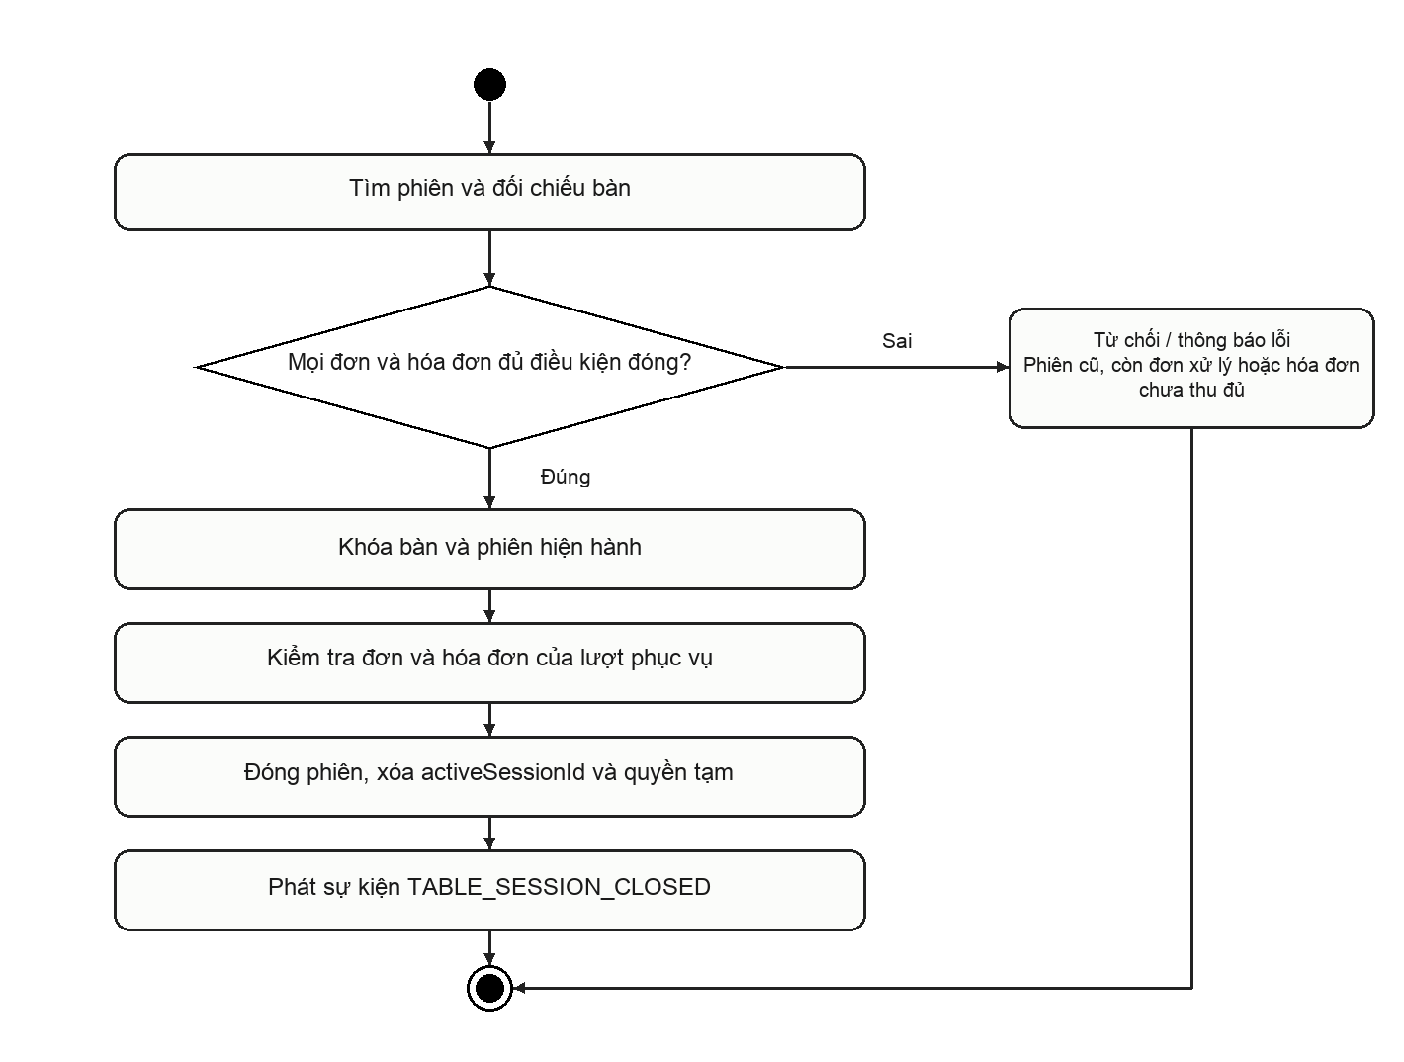
Hình 2.34. Hoạt động: Đóng phiên bàn sau phục vụ

Code xử lý chức năng
Đoạn mã 2.34. TableSessionService.closeBySessionId — Đóng phiên bàn sau phục vụ
Nguồn: src/main/java/vn/edu/ute/milktea/service/table/TableSessionService.java; TableSessionService.closeBySessionId; dòng 183–188.
public vn.edu.ute.milktea.dto.TableDto.TableSessionResponse closeBySessionId(Long sessionId, Long cashierId) {
TableSession session = sessionRepository.findByIdWithLock(sessionId)
.orElseThrow(() -> BusinessException.notFound(ErrorCode.TABLE_SESSION_CLOSED, "Không tìm thấy phiên"));
closeByCashier(session.getTable().getId(), cashierId);
return getSessionResponse(sessionId);
}

Giải thích code
Thanh toán, logout hoặc mất WebSocket không tự đóng phiên; thao tác phải từ thu ngân.
Các điểm phối hợp thể hiện trực tiếp trong trích đoạn/phương thức: sessionRepository.findByIdWithLock(). Đường dẫn giao diện liên quan: src/main/resources/templates/cashier/index.html; src/main/resources/static/js/cashier/cashier.js.

Duyệt hoặc từ chối yêu cầu hủy

Mô tả chức năng
Bảng 2.35. Đặc tả: Duyệt hoặc từ chối yêu cầu hủy
Tiêu chí | Nội dung
Mục đích | Giải quyết yêu cầu CHO của khách khi đơn đã thu tiền nhưng chưa pha.
Tác nhân | Thu ngân
Điều kiện trước | Vai trò được endpoint cho phép; yêu cầu còn CHO và đơn chưa bắt đầu pha.
Đầu vào | requestId, approved và lý do quyết định.
Kết quả / điều kiện sau | Yêu cầu kết thúc có chứng từ quyết định; hoàn tiền được xử lý riêng.
Trường hợp lỗi | Đã quyết định hoặc đơn chuyển sang DANG_CHE_BIEN/HOAN_THANH.
Trạng thái xác minh | Đã xác minh mã nguồn
Bước 1. Khóa yêu cầu và Order.
Bước 2. Kiểm tra đã xử lý và trạng thái bếp.
Bước 3. Nếu duyệt thì hủy Order và Invoice.
Bước 4. Lưu quyết định, người xử lý và thời gian.
Bước 5. Audit và thông báo client.

Sơ đồ hoạt động
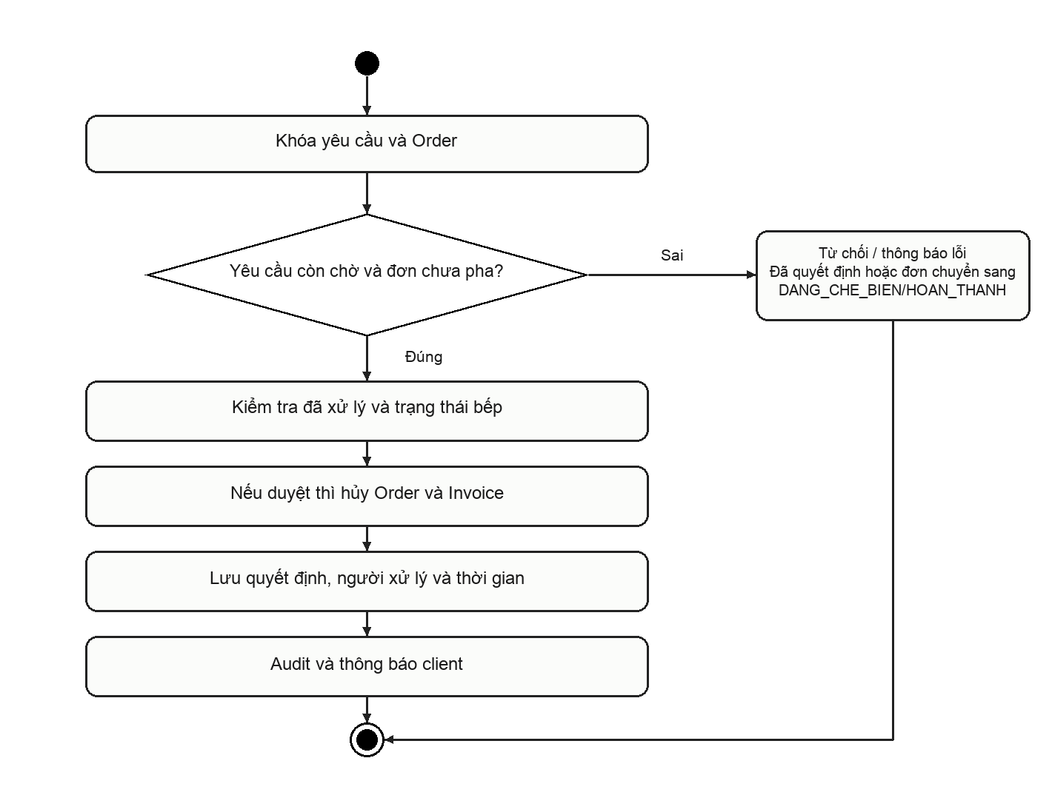
Hình 2.35. Hoạt động: Duyệt hoặc từ chối yêu cầu hủy

Code xử lý chức năng
Đoạn mã 2.35. CancellationService.decideCancellation — Duyệt hoặc từ chối yêu cầu hủy
Nguồn: src/main/java/vn/edu/ute/milktea/service/cancellation/CancellationService.java; CancellationService.decideCancellation; dòng 151–211.
public void decideCancellation(Long requestId, CancellationDto.DecideCancellationRequest request, Long cashierId) {
CancellationRequest cancelReq = cancellationRepository.findById(requestId)
.orElseThrow(() -> BusinessException.notFound(ErrorCode.VALIDATION_FAILED, "Không tìm thấy yêu cầu hủy"));

if (cancelReq.getStatus() != CancellationStatus.CHO) {
throw BusinessException.conflict(ErrorCode.ORDER_STATE_CONFLICT, "Yêu cầu hủy đã được xử lý trước đó");
}

Order order = orderRepository.findByIdWithLock(cancelReq.getOrder().getId())
.orElseThrow(() -> BusinessException.notFound(ErrorCode.ORDER_STATE_CONFLICT, "Không tìm thấy đơn hàng"));

entityManager.refresh(cancelReq);
if (cancelReq.getStatus() != CancellationStatus.CHO) {
[Đã lược bỏ các dòng 164–164 của phương thức gốc.]
}
Account cashier = cashierId != null ? accountRepository.findById(cashierId).orElse(null) : null;
cancelReq.setDecidedBy(cashier);
cancelReq.setDecidedAt(Instant.now());
cancelReq.setDecisionReason(request.getReason());

if (Boolean.TRUE.equals(request.getApproved())) {
// Chấp thuận hủy
if (order.getStatus() != OrderStatus.CHO_THANH_TOAN && order.getStatus() != OrderStatus.CHO_XAC_NHAN && order.getStatus() != OrderStatus.CHO_CHE_BIEN) {
throw BusinessException.conflict(ErrorCode.ORDER_STATE_CONFLICT,
"Không thể chấp thuận hủy vì đơn đã bắt đầu hoặc hoàn thành pha chế: " + order.getStatus());
[Đã lược bỏ các dòng 176–199 của phương thức gốc.]
auditRepository.save(BusinessAudit.builder()
.orderId(order.getId())
.accountId(cashierId)
.action("CANCELLATION_REJECTED")
.reason(request.getReason())
.createdAt(Instant.now())
.build());
}

cancellationRepository.save(cancelReq);
publish(order);
}

Giải thích code
Cần phân biệt quyền role endpoint với kiểm tra cơ sở: các method hủy/hoàn chưa đồng nhất assertStaff như OrderService; báo cáo không khẳng định đã bao phủ tất cả.
Các điểm phối hợp thể hiện trực tiếp trong trích đoạn/phương thức: cancellationRepository.findById(); orderRepository.findByIdWithLock(); accountRepository.findById(); orderRepository.save(). Đường dẫn giao diện liên quan: src/main/resources/templates/cashier/index.html; src/main/resources/static/js/cashier/cashier.js.

Hoàn tiền mặt và lập yêu cầu hoàn chuyển khoản

Mô tả chức năng
Bảng 2.36. Đặc tả: Hoàn tiền mặt và lập yêu cầu hoàn chuyển khoản
Tiêu chí | Nội dung
Mục đích | Theo dõi việc trả lại khoản đã thu cho một đơn bị hủy.
Tác nhân | Thu ngân
Điều kiện trước | Order đã DA_HUY và có Payment; chưa hoàn trước đó.
Đầu vào | orderId, cashierId; nhánh ngân hàng dùng requestBankRefund.
Kết quả / điều kiện sau | Tiền mặt ghi nhận hoàn trực tiếp; chuyển khoản có quy trình xin duyệt quản trị riêng.
Trường hợp lỗi | Đơn chưa hủy, chưa thu hoặc đã hoàn.
Trạng thái xác minh | Đã xác minh mã nguồn
Bước 1. Khóa đơn và kiểm tra trạng thái hủy.
Bước 2. Lấy invoice và Payment đã ghi thu.
Bước 3. Kiểm tra yêu cầu hoàn hiện có.
Bước 4. Lưu chứng từ hoàn tiền mặt và người thực hiện.
Bước 5. Ghi audit và sự kiện.

Sơ đồ hoạt động
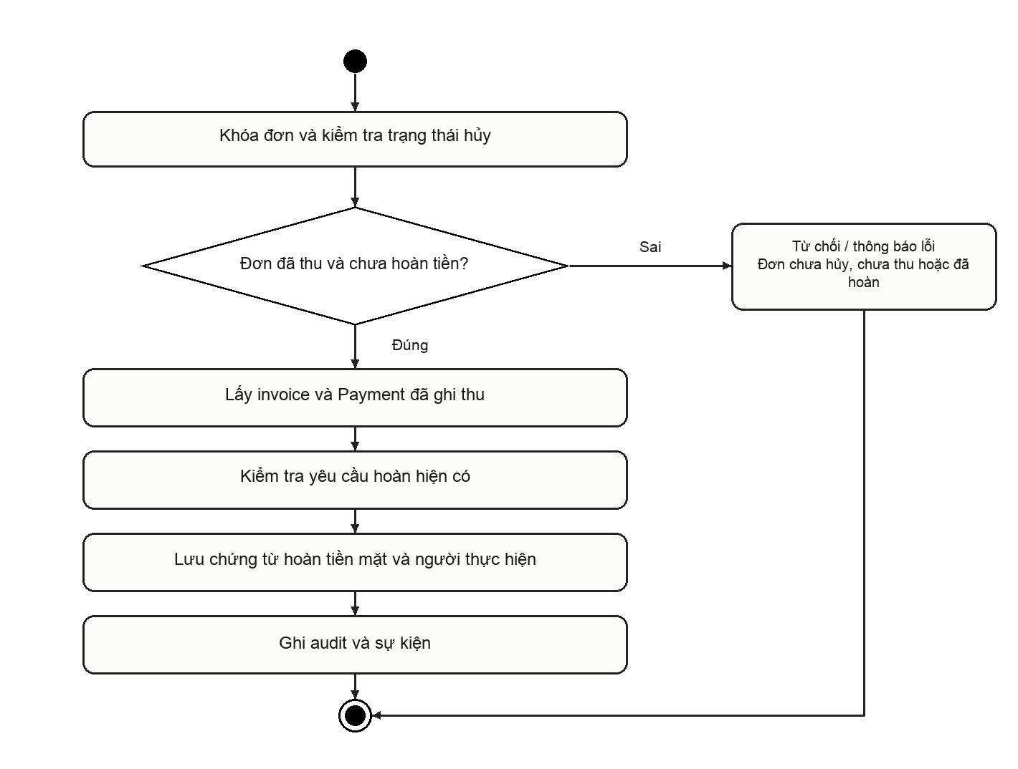
Hình 2.36. Hoạt động: Hoàn tiền mặt và lập yêu cầu hoàn chuyển khoản

Code xử lý chức năng
Đoạn mã 2.36. RefundService.refundCash — Hoàn tiền mặt và lập yêu cầu hoàn chuyển khoản
Nguồn: src/main/java/vn/edu/ute/milktea/service/cancellation/RefundService.java; RefundService.refundCash; dòng 72–120.
public vn.edu.ute.milktea.dto.CancellationDto.RefundResponse refundCash(Long orderId, Long cashierId) {
var order = orderRepository.findByIdWithLock(orderId)
.orElseThrow(() -> BusinessException.notFound(ErrorCode.ORDER_STATE_CONFLICT, "Không tìm thấy đơn hàng"));
if (order.getStatus() != vn.edu.ute.milktea.entity.order.OrderStatus.DA_HUY) {
throw BusinessException.conflict(ErrorCode.ORDER_STATE_CONFLICT, "Chỉ có thể hoàn tiền cho đơn đã hủy");
}
var existing = refundRepository.findByOrderId(order.getId());
if (existing.isPresent() && existing.get().getStatus() == RefundStatus.DA_HOAN) {
throw BusinessException.conflict(ErrorCode.ORDER_STATE_CONFLICT, "Đơn hàng đã được hoàn tiền trước đó");
}
var invoice = invoiceRepository.findByOrderId(order.getId())
.orElseThrow(() -> BusinessException.notFound(ErrorCode.ORDER_STATE_CONFLICT, "Không tìm thấy hóa đơn"));
var payment = paymentRepository.findByInvoiceId(invoice.getId())
[Đã lược bỏ các dòng 85–85 của phương thức gốc.]
if (payment.getMethod() != vn.edu.ute.milktea.entity.payment.PaymentMethod.CASH) {
throw BusinessException.conflict(ErrorCode.VALIDATION_FAILED, "Đơn thanh toán chuyển khoản phải gửi yêu cầu hoàn tiền đến Admin");
}
Account cashier = cashierId != null ? accountRepository.findById(cashierId).orElse(null) : null;
RefundRequest refund;
if (existing.isPresent()) {
refund = existing.get();
refund.setStatus(RefundStatus.DA_HOAN);
refund.setRefundedBy(cashier);
refund.setRefundedAt(Instant.now());
refund.setRefundReference("CASH_REFUND_" + orderId);
[Đã lược bỏ các dòng 97–108 của phương thức gốc.]
}
refund = refundRepository.save(refund);
auditRepository.save(BusinessAudit.builder()
.orderId(order.getId())
.accountId(cashierId)
.action("CASH_REFUNDED")
.reason("Hoàn tiền mặt thực tế: " + refund.getAmount() + " VND")
.createdAt(Instant.now())
.build());
publish(refund);
return toResponse(refund);
}

Giải thích code
Không xóa Payment gốc để giả lập hoàn tiền. Chứng từ hoàn giữ liên kết với đơn bị hủy.
Các điểm phối hợp thể hiện trực tiếp trong trích đoạn/phương thức: orderRepository.findByIdWithLock(); refundRepository.findByOrderId(); invoiceRepository.findByOrderId(); paymentRepository.findByInvoiceId(). Đường dẫn giao diện liên quan: src/main/resources/templates/cashier/index.html; src/main/resources/static/js/cashier/cashier.js.

Nhân viên bếp

Xem hàng đợi bếp theo cơ sở

Mô tả chức năng
Bảng 2.37. Đặc tả: Xem hàng đợi bếp theo cơ sở
Tiêu chí | Nội dung
Mục đích | Cung cấp những đơn được thu ngân điều phối và đang thực hiện.
Tác nhân | Nhân viên bếp
Điều kiện trước | JWT vai trò bếp; có phân công cơ sở khi đơn mới mang ShopId.
Đầu vào | Actor KITCHEN/ADMIN, trạng thái hàng đợi server.
Kết quả / điều kiện sau | Không đưa đơn CHO_XAC_NHAN chưa điều phối vào hàng đợi chế biến.
Trường hợp lỗi | Không có quyền; hàng đợi rỗng là trạng thái hợp lệ.
Trạng thái xác minh | Đã xác minh mã nguồn
Bước 1. Truy vấn CHO_CHE_BIEN và DANG_CHE_BIEN.
Bước 2. Lọc staffCanRead.
Bước 3. Ánh xạ món, topping và thông tin bàn.
Bước 4. Sắp theo thời điểm tạo.
Bước 5. Trả danh sách cho giao diện bếp.

Sơ đồ hoạt động
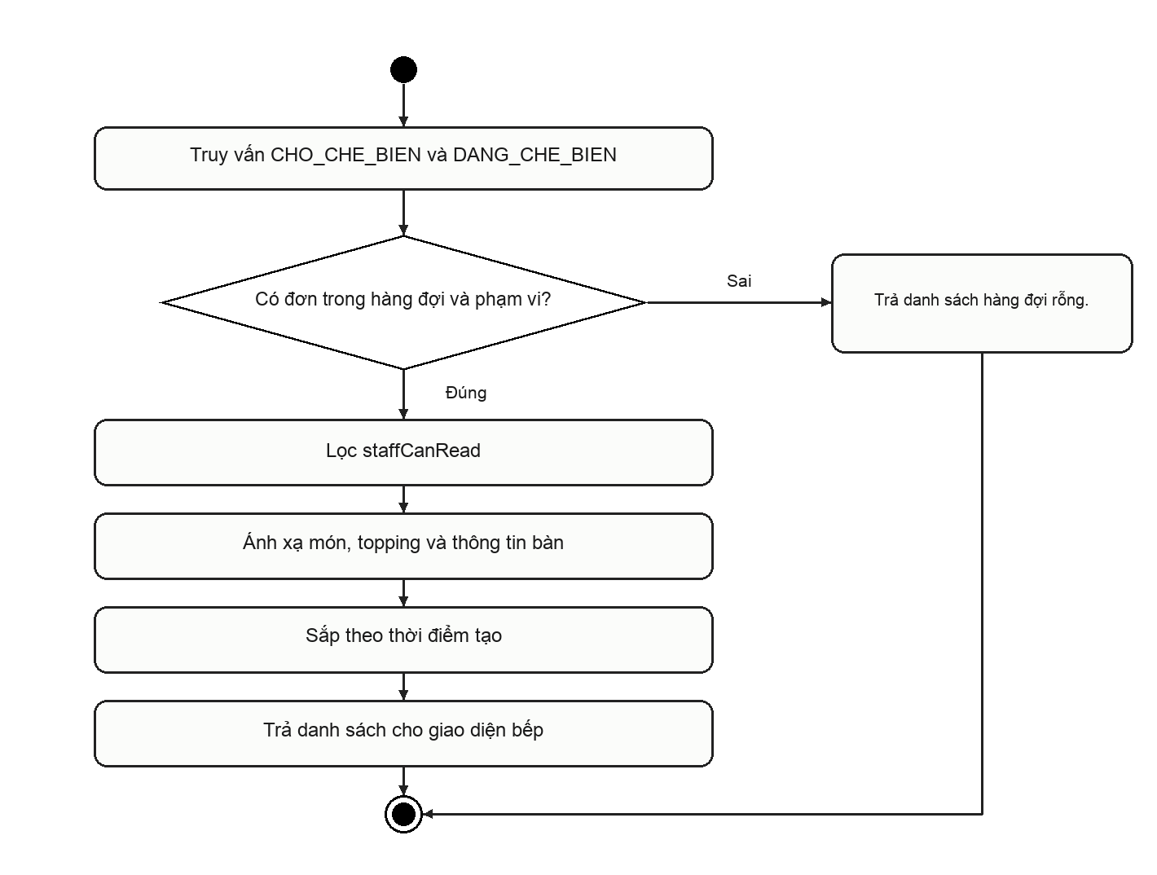
Hình 2.37. Hoạt động: Xem hàng đợi bếp theo cơ sở

Code xử lý chức năng
Đoạn mã 2.37. OrderService.getOrdersForKitchen — Xem hàng đợi bếp theo cơ sở
Nguồn: src/main/java/vn/edu/ute/milktea/service/order/OrderService.java; OrderService.getOrdersForKitchen; dòng 958–962.
public List<OrderDto.OrderResponse> getOrdersForKitchen() {
List<Order> orders = orderRepository.findByStatusInOrderByCreatedAtAsc(
List.of(OrderStatus.CHO_CHE_BIEN, OrderStatus.DANG_CHE_BIEN));
return orders.stream().filter(this::staffCanRead).map(this::mapOrderToResponse).toList();
}

Giải thích code
Payment không phải điều kiện bắt buộc để bếp thấy đơn đã được xác nhận.
Các điểm phối hợp thể hiện trực tiếp trong trích đoạn/phương thức: orderRepository.findByStatusInOrderByCreatedAtAsc(). Đường dẫn giao diện liên quan: src/main/resources/templates/kitchen/orders.html; src/main/resources/static/js/kitchen/kitchen.js.

Bắt đầu chế biến đơn

Mô tả chức năng
Bảng 2.38. Đặc tả: Bắt đầu chế biến đơn
Tiêu chí | Nội dung
Mục đích | Xác nhận bếp đã bắt đầu xử lý toàn đơn.
Tác nhân | Nhân viên bếp
Điều kiện trước | Đơn CHO_CHE_BIEN, đúng cơ sở, không có yêu cầu hủy CHO.
Đầu vào | orderId và kitchenId.
Kết quả / điều kiện sau | Hủy trước pha không còn được xử lý như đơn chưa bắt đầu.
Trường hợp lỗi | Đơn sai trạng thái, khác cơ sở hoặc CANCELLATION_PENDING.
Trạng thái xác minh | Đã xác minh mã nguồn
Bước 1. Khóa Order và kiểm tra nhân viên.
Bước 2. Kiểm tra trạng thái được bắt đầu.
Bước 3. Kiểm tra yêu cầu hủy đang chờ.
Bước 4. Chuyển DANG_CHE_BIEN và startedAt.
Bước 5. Ghi audit và thông báo.

Sơ đồ hoạt động
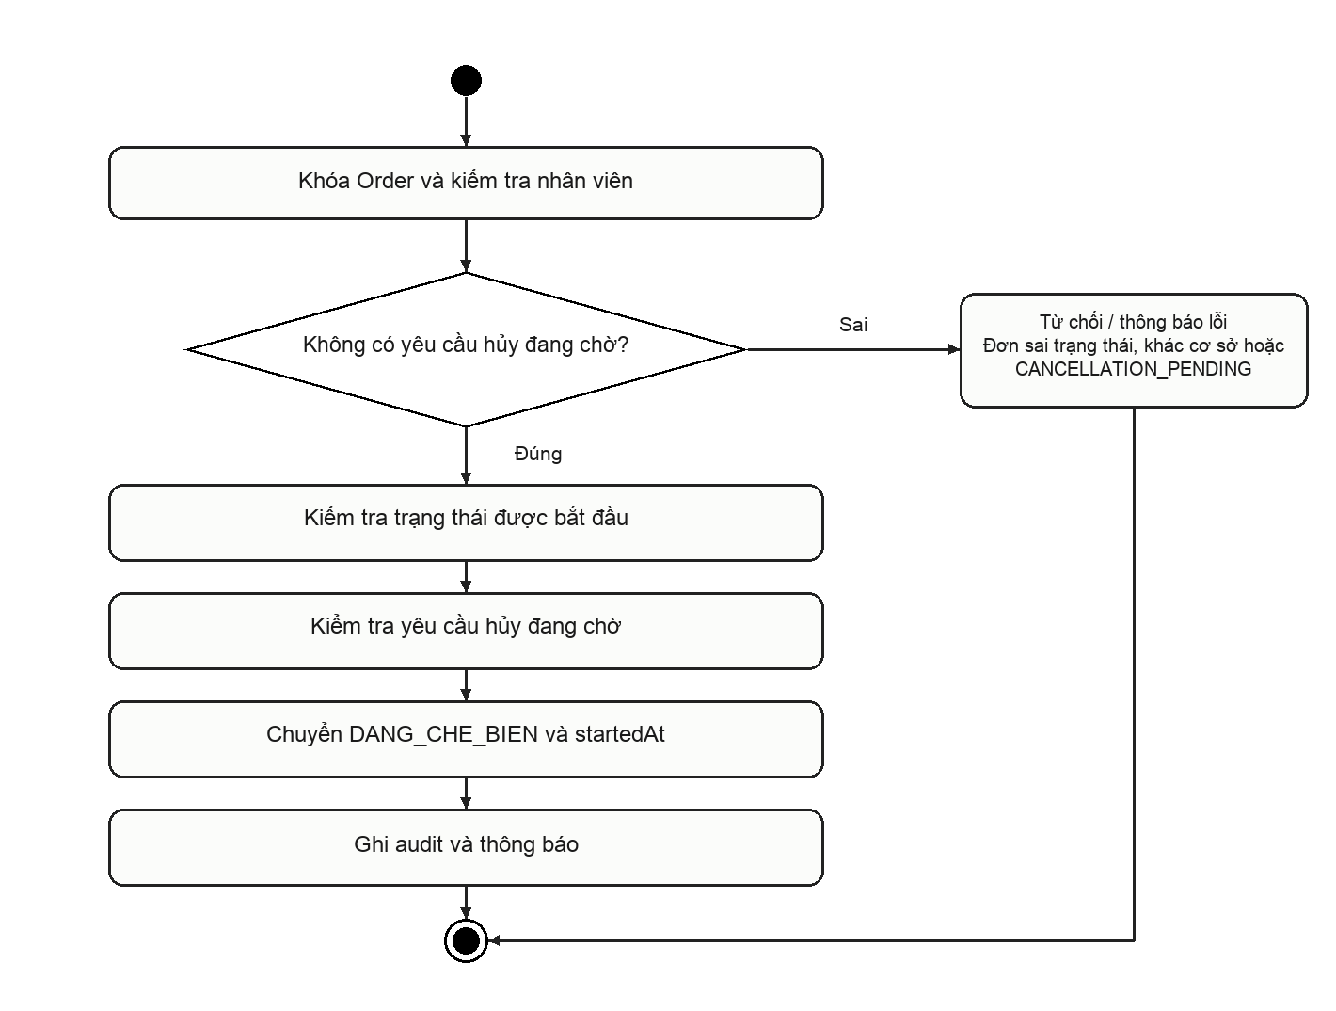
Hình 2.38. Hoạt động: Bắt đầu chế biến đơn

Code xử lý chức năng
Đoạn mã 2.38. OrderService.start — Bắt đầu chế biến đơn
Nguồn: src/main/java/vn/edu/ute/milktea/service/order/OrderService.java; OrderService.start; dòng 355–395.
public void start(Long orderId, Long kitchenId) {
Order order = orderRepository.findByIdWithLock(orderId)
.orElseThrow(() -> BusinessException.notFound(ErrorCode.ORDER_STATE_CONFLICT, "Không tìm thấy đơn hàng"));
branchService.assertStaff(order, kitchenId);
if (order.getStatus() == OrderStatus.DANG_CHE_BIEN) {
return;
}
if (order.getStatus() != OrderStatus.CHO_CHE_BIEN) {
throw BusinessException.conflict(ErrorCode.ORDER_STATE_CONFLICT,
"Không thể bắt đầu chế biến đơn ở trạng thái: " + order.getStatus());
}
Invoice invoice = invoiceRepository.findByOrderId(orderId)
.orElseThrow(() -> BusinessException.notFound(
[Đã lược bỏ các dòng 368–371 của phương thức gốc.]
var pendingCancel = cancellationRepository.findFirstByOrderIdAndStatus(orderId,
vn.edu.ute.milktea.entity.cancellation.CancellationStatus.CHO);
if (pendingCancel.isPresent()) {
throw BusinessException.conflict(ErrorCode.CANCELLATION_PENDING,
"Đơn hàng đang có yêu cầu hủy chờ xử lý từ khách hàng. Không thể bắt đầu.");
}
order.setStatus(OrderStatus.DANG_CHE_BIEN);
order.setStartedAt(Instant.now());
orderRepository.save(order);
auditRepository.save(BusinessAudit.builder()
.orderId(order.getId())
[Đã lược bỏ các dòng 383–383 của phương thức gốc.]
.action("ORDER_STARTED")
.beforeState("CHO_CHE_BIEN")
.afterState("DANG_CHE_BIEN")
.createdAt(Instant.now())
.build());
String sId = order.getSession() != null ? order.getSession().getId().toString() : null;
realtimeEventPublisher.publishAfterCommit("/topic/kitchen", "ORDER_STATUS_CHANGED", order.getId().toString(), sId, "1", Map.of("orderId", order.getId(), "status", order.getStatus().name()));
realtimeEventPublisher.publishAfterCommit("/topic/cashier", "ORDER_STATUS_CHANGED", order.getId().toString(), sId, "1", Map.of("orderId", order.getId(), "status", order.getStatus().name()));
if (order.getSession() != null) {
realtimeEventPublisher.publishAfterCommit("/topic/table-sessions/" + order.getSession().getId(), "ORDER_STATUS_CHANGED", order.getId().toString(), sId, "1", Map.of("orderId", order.getId(), "status", order.getStatus().name()));
}
}

Giải thích code
Hệ thống cập nhật trạng thái toàn đơn, không dựng trạng thái chế biến cho từng món.
Các điểm phối hợp thể hiện trực tiếp trong trích đoạn/phương thức: orderRepository.findByIdWithLock(); branchService.assertStaff(); invoiceRepository.findByOrderId(); cancellationRepository.findFirstByOrderIdAndStatus(). Đường dẫn giao diện liên quan: src/main/resources/templates/kitchen/orders.html; src/main/resources/static/js/kitchen/kitchen.js.

Hoàn thành đơn và tiêu hao nguyên liệu

Mô tả chức năng
Bảng 2.39. Đặc tả: Hoàn thành đơn và tiêu hao nguyên liệu
Tiêu chí | Nội dung
Mục đích | Hoàn tất chế biến cùng việc ghi trừ nguyên liệu theo snapshot.
Tác nhân | Nhân viên bếp
Điều kiện trước | Đúng trạng thái được complete, đúng cơ sở và tồn kho đủ theo snapshot.
Đầu vào | orderId và nhân viên bếp.
Kết quả / điều kiện sau | Đơn hoàn thành và biến động kho cùng được commit; không tự đóng bàn.
Trường hợp lỗi | Thiếu tồn kho, snapshot không hợp lệ hoặc trạng thái không phù hợp.
Trạng thái xác minh | Đã xác minh mã nguồn
Bước 1. Khóa Order và kiểm tra trạng thái.
Bước 2. Gọi completeOrderConsumption trong transaction.
Bước 3. Khóa các dòng tồn kho và trừ lượng cần.
Bước 4. Chuyển HOAN_THANH, đặt completedAt.
Bước 5. Audit và sự kiện sau commit.

Sơ đồ hoạt động
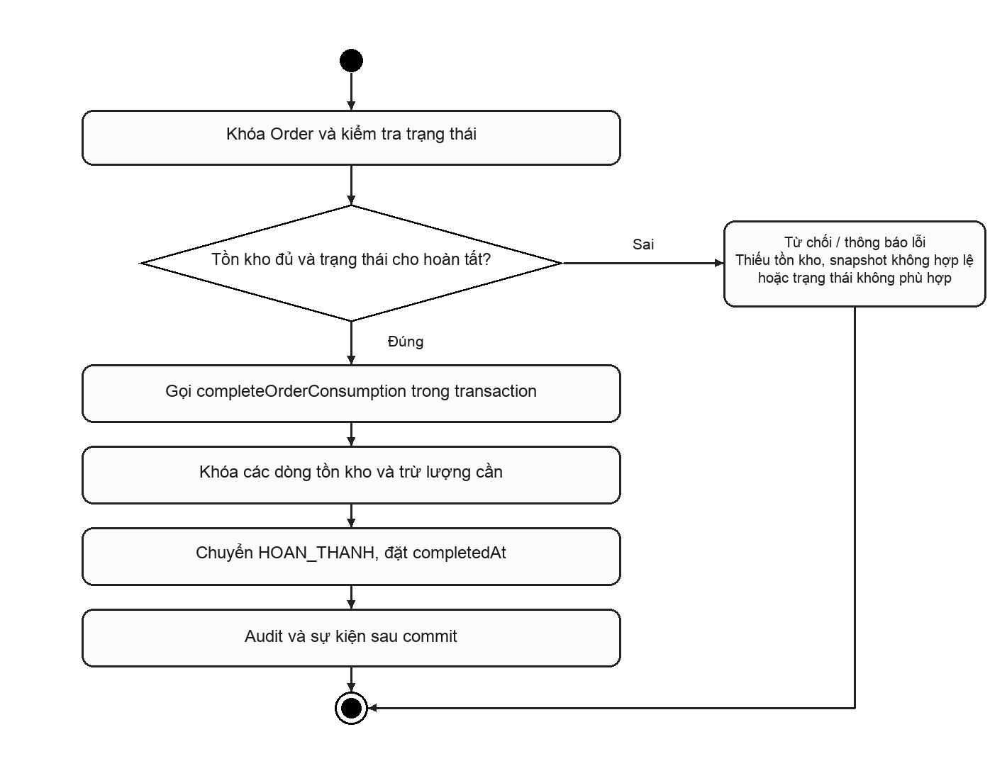
Hình 2.39. Hoạt động: Hoàn thành đơn và tiêu hao nguyên liệu

Code xử lý chức năng
Đoạn mã 2.39. OrderService.complete — Hoàn thành đơn và tiêu hao nguyên liệu
Nguồn: src/main/java/vn/edu/ute/milktea/service/order/OrderService.java; OrderService.complete; dòng 398–432.
public void complete(Long orderId, Long kitchenId) {
Order order = orderRepository.findByIdWithLock(orderId)
.orElseThrow(() -> BusinessException.notFound(ErrorCode.ORDER_STATE_CONFLICT, "Không tìm thấy đơn hàng"));
branchService.assertStaff(order, kitchenId);
if (order.getStatus() == OrderStatus.HOAN_THANH) {
return;
}
if (order.getStatus() != OrderStatus.DANG_CHE_BIEN) {
throw BusinessException.conflict(ErrorCode.ORDER_STATE_CONFLICT,
"Chỉ có thể hoàn thành đơn đang ở trạng thái DANG_CHE_BIEN. Trạng thái hiện tại: " + order.getStatus());
}
Account kitchen = accountRepository.findById(kitchenId).orElse(null);
// Tiêu hao kho BEP theo công thức đang lưu, nhân số ly và lưu snapshot thực tế.
// Nếu không đủ tồn kho, ném BusinessException.conflict và không đổi trạng thái đơn
inventoryService.completeOrderConsumption(order, kitchen);
// Chuyển trạng thái đơn sang HOAN_THANH khi tiêu hao kho thành công
order.setStatus(OrderStatus.HOAN_THANH);
order.setCompletedAt(Instant.now());
orderRepository.save(order);
auditRepository.save(BusinessAudit.builder()
.orderId(order.getId())
.accountId(kitchenId)
.action("ORDER_COMPLETED")
.beforeState("DANG_CHE_BIEN")
.afterState("HOAN_THANH")
.createdAt(Instant.now())
.build());
String sId = order.getSession() != null ? order.getSession().getId().toString() : null;
realtimeEventPublisher.publishAfterCommit("/topic/kitchen", "ORDER_STATUS_CHANGED", order.getId().toString(), sId, "1", Map.of("orderId", order.getId(), "status", order.getStatus().name()));
realtimeEventPublisher.publishAfterCommit("/topic/cashier", "ORDER_STATUS_CHANGED", order.getId().toString(), sId, "1", Map.of("orderId", order.getId(), "status", order.getStatus().name()));
if (order.getSession() != null) {
realtimeEventPublisher.publishAfterCommit("/topic/table-sessions/" + order.getSession().getId(), "ORDER_STATUS_CHANGED", order.getId().toString(), sId, "1", Map.of("orderId", order.getId(), "status", order.getStatus().name()));
}
realtimeEventPublisher.publishAfterCommit("/topic/stock", "STOCK_CHANGED", order.getId().toString(), sId, "1", Map.of("orderId", order.getId()));
}

Giải thích code
Nếu transaction thất bại không được báo hoàn thành thành công chỉ vì UI đổi nút.
Các điểm phối hợp thể hiện trực tiếp trong trích đoạn/phương thức: orderRepository.findByIdWithLock(); branchService.assertStaff(); accountRepository.findById(); inventoryService.completeOrderConsumption(). Đường dẫn giao diện liên quan: src/main/resources/templates/kitchen/orders.html; src/main/resources/static/js/kitchen/kitchen.js.

Theo dõi tồn kho và cảnh báo ngưỡng

Mô tả chức năng
Bảng 2.40. Đặc tả: Theo dõi tồn kho và cảnh báo ngưỡng
Tiêu chí | Nội dung
Mục đích | Tra cứu lượng tồn ở KHO/BEP và các mức cảnh báo.
Tác nhân | Nhân viên bếp
Điều kiện trước | Vai trò được nhóm API inventory cho phép; bộ lọc theo dữ liệu hiện có.
Đầu vào | location, type, alertFilter, query.
Kết quả / điều kiện sau | Chỉ đọc tồn; không làm thay đổi số lượng khi đổi tab/lọc.
Trường hợp lỗi | Không có quyền hoặc tập kết quả rỗng.
Trạng thái xác minh | Đã xác minh mã nguồn
Bước 1. Chọn tập tồn theo vị trí và loại nguyên liệu.
Bước 2. Chuẩn hóa từ khóa.
Bước 3. Tính trạng thái cảnh báo theo ngưỡng.
Bước 4. Ghép thông tin tên/đơn vị/giá trị tồn.
Bước 5. Trả StockSummaryResponse.

Sơ đồ hoạt động
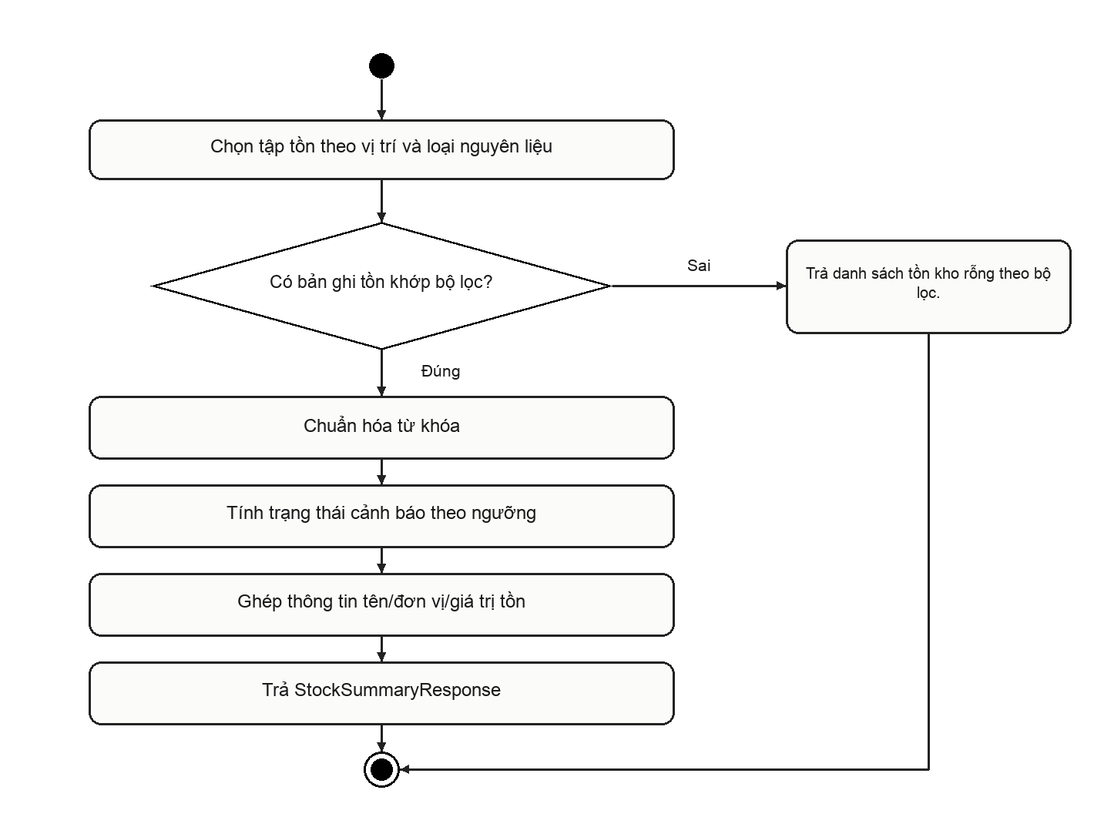
Hình 2.40. Hoạt động: Theo dõi tồn kho và cảnh báo ngưỡng

Code xử lý chức năng
Đoạn mã 2.40. InventoryService.getStocksWithFilter — Theo dõi tồn kho và cảnh báo ngưỡng
Nguồn: src/main/java/vn/edu/ute/milktea/service/inventory/InventoryService.java; InventoryService.getStocksWithFilter; dòng 506–556.
public InventoryDto.StockSummaryResponse getStocksWithFilter(StockLocation location, MaterialType type, String alertFilter, String query) {
StockLocation loc = location != null ? location : StockLocation.KHO;
List<Stock> stocks = stockRepository.findByIdLocation(loc);

var streamInit = stocks.stream()
.filter(s -> s.getMaterial() != null && Boolean.TRUE.equals(s.getMaterial().getActive()));
if (type != null) {
streamInit = streamInit.filter(s -> s.getMaterial().getType() == type);
} else if (loc == StockLocation.KHO) {
streamInit = streamInit.filter(s -> s.getMaterial().getType() == MaterialType.THO);
}

List<InventoryDto.StockItemResponse> allItems = streamInit
[Đã lược bỏ các dòng 519–529 của phương thức gốc.]
if (query != null && !query.isBlank()) {
String q = query.trim().toLowerCase();
stream = stream.filter(it -> it.getMaterialName().toLowerCase().contains(q));
}

if (alertFilter != null && !alertFilter.isBlank() && !"ALL".equalsIgnoreCase(alertFilter)) {
String filter = alertFilter.trim().toUpperCase();
if ("HET_TON".equals(filter)) {
stream = stream.filter(it -> "HET_TON".equals(it.getAlertStatus()));
} else if ("TON_THAP".equals(filter)) {
stream = stream.filter(it -> "TON_THAP".equals(it.getAlertStatus()));
[Đã lược bỏ các dòng 541–544 của phương thức gốc.]
}
}

return InventoryDto.StockSummaryResponse.builder()
.totalCount(totalCount)
.hetTonCount(hetTonCount)
.tonThapCount(tonThapCount)
.binhThuongCount(binhThuongCount)
.chuaCauHinhCount(chuaCauHinhCount)
.items(stream.toList())
.build();
}

Giải thích code
Giao diện tồn được dùng chung cho nhóm quyền phù hợp; không khẳng định mọi báo cáo kho đã tách ShopId vì schema Stock khóa theo material/location.
Các điểm phối hợp thể hiện trực tiếp trong trích đoạn/phương thức: stockRepository.findByIdLocation(). Đường dẫn giao diện liên quan: src/main/resources/templates/admin/inventory.html; src/main/resources/static/js/admin/admin.js.

Ghi mẻ sơ chế từ định mức

Mô tả chức năng
Bảng 2.41. Đặc tả: Ghi mẻ sơ chế từ định mức
Tiêu chí | Nội dung
Mục đích | Chuyển nguyên liệu đầu vào thành bán thành phẩm với lượng thực tế, giá vốn và dấu vết mẻ.
Tác nhân | Nhân viên bếp
Điều kiện trước | Định mức sơ chế hoạt động; loại đầu ra phù hợp; tồn đầu vào đủ; người dùng đúng quyền.
Đầu vào | Nguyên liệu đầu ra, sản lượng thực tế, định mức, số lượng đầu vào và Idempotency-Key.
Kết quả / điều kiện sau | Có chứng từ mẻ và nhật ký các biến động liên quan trong một giao dịch.
Trường hợp lỗi | Thiếu tồn, sản lượng không hợp lệ, công thức thiếu hoặc yêu cầu trùng khác nội dung.
Trạng thái xác minh | Đã xác minh mã nguồn
Bước 1. Kiểm tra chống lặp và cấu hình định mức.
Bước 2. Chuẩn hóa nguyên liệu đầu vào theo công thức.
Bước 3. Khóa tồn và kiểm tra lượng có thể sử dụng.
Bước 4. Trừ đầu vào, cộng thành phẩm và tính giá vốn.
Bước 5. Lưu mẻ, chi tiết, movements và audit.

Sơ đồ hoạt động
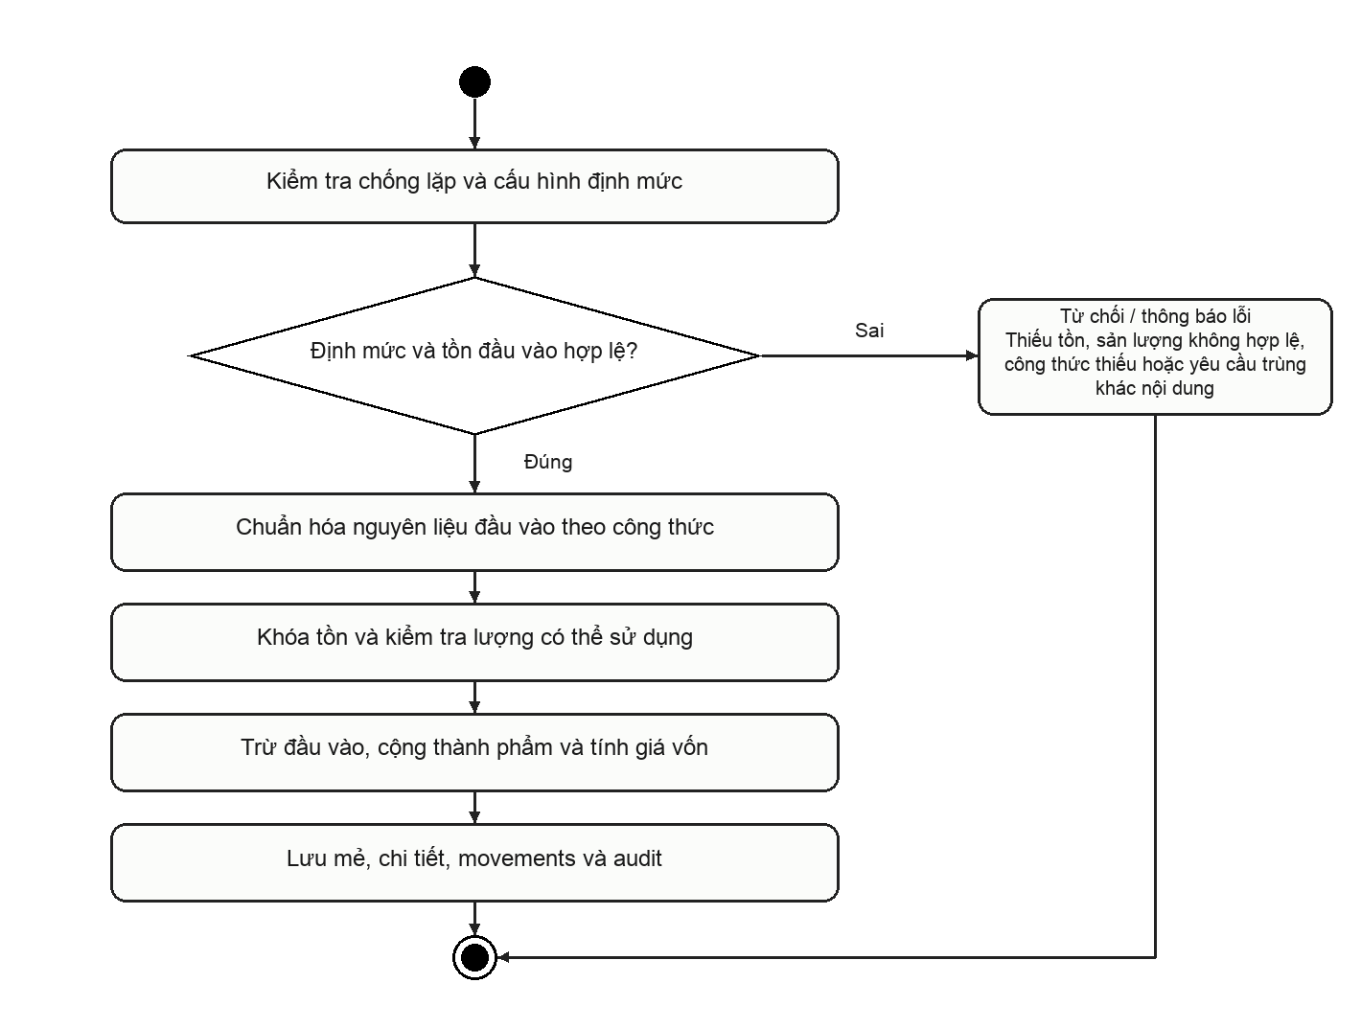
Hình 2.41. Hoạt động: Ghi mẻ sơ chế từ định mức

Code xử lý chức năng
Đoạn mã 2.41. InventoryService.recordPreparation — Ghi mẻ sơ chế từ định mức
Nguồn: src/main/java/vn/edu/ute/milktea/service/inventory/InventoryService.java; InventoryService.recordPreparation; dòng 141–414.
public void recordPreparation(
InventoryDto.CreatePreparationBatchRequest request,
Account kitchenAccount,
String key) {
if (kitchenAccount == null) {
throw BusinessException.forbidden(ErrorCode.ACCESS_DENIED, "Bạn chưa đăng nhập");
}
if (key != null && key.length() > 64) {
throw BusinessException.badRequest(
ErrorCode.VALIDATION_FAILED,
"Mã yêu cầu quá dài");
}

[Đã lược bỏ các dòng 154–157 của phương thức gốc.]
if (desiredQuantity == null || desiredQuantity.signum() <= 0) {
throw BusinessException.badRequest(
ErrorCode.VALIDATION_FAILED,
"Sản lượng thành phẩm mong muốn phải lớn hơn 0");
}

String requestKey = (key == null || key.isBlank())
? UUID.randomUUID().toString()
: key;

accountRepository.findByIdWithLock(kitchenAccount.getId())
[Đã lược bỏ các dòng 169–402 của phương thức gốc.]
batch.getId().toString(),
null,
"1",
java.util.Map.of("action", "PREPARATION"));
realtimeEventPublisher.publishAfterCommit(
"/topic/admin",
"STOCK_CHANGED",
batch.getId().toString(),
null,
"1",
java.util.Map.of("action", "PREPARATION"));
}

Giải thích code
Không bịa định lượng khi source/cấu hình chưa có; một số overload là wrapper, báo cáo trích overload xử lý chính.
Các điểm phối hợp thể hiện trực tiếp trong trích đoạn/phương thức: accountRepository.findByIdWithLock(); recipeRepository.findById(); recipeRepository.findByOutputMaterialIdAndActiveTrue(); batchRepository.findByIdempotencyKey(). Đường dẫn giao diện liên quan: src/main/resources/templates/admin/inventory.html; src/main/resources/static/js/admin/admin.js.

Nhập nguyên liệu thô vào kho tổng

Mô tả chức năng
Bảng 2.42. Đặc tả: Nhập nguyên liệu thô vào kho tổng
Tiêu chí | Nội dung
Mục đích | Ghi phiếu nhập và cập nhật đơn giá bình quân theo dữ liệu nhập.
Tác nhân | Nhân viên bếp
Điều kiện trước | Chỉ THO được nhập tại KHO; số lượng và đơn giá hợp lệ.
Đầu vào | Danh sách nguyên liệu, lượng nhập, giá nhập; idempotencyKey và người ghi.
Kết quả / điều kiện sau | Tồn và giá vốn phản ánh phiếu nhập; giữ chứng từ thay vì sửa số lượng ngầm.
Trường hợp lỗi | Nguyên liệu không tồn tại, đơn giá âm, dữ liệu vốn cũ thiếu hoặc nội dung trùng xung đột.
Trạng thái xác minh | Đã xác minh mã nguồn
Bước 1. Kiểm tra key chống lặp.
Bước 2. Tìm nguyên liệu và kiểm tra loại THO.
Bước 3. Khóa tồn và tính giá vốn bình quân.
Bước 4. Cộng số lượng vào KHO.
Bước 5. Lưu phiếu nhập, chi tiết và biến động.

Sơ đồ hoạt động
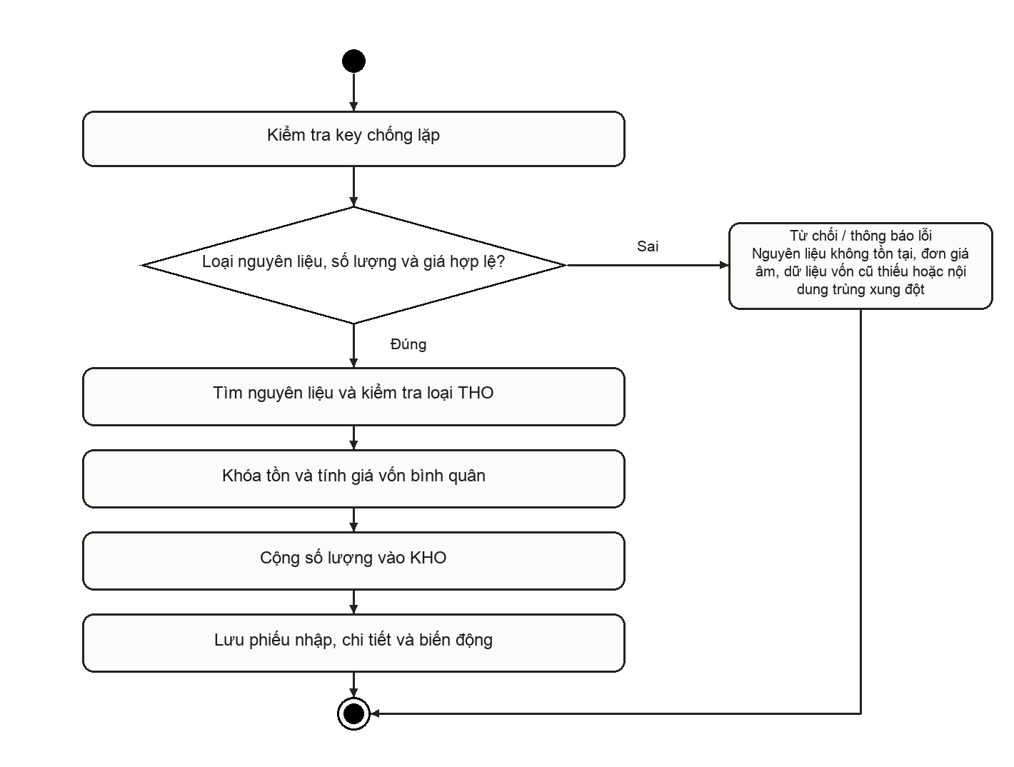
Hình 2.42. Hoạt động: Nhập nguyên liệu thô vào kho tổng

Code xử lý chức năng
Đoạn mã 2.42. InventoryService.recordImport — Nhập nguyên liệu thô vào kho tổng
Nguồn: src/main/java/vn/edu/ute/milktea/service/inventory/InventoryService.java; InventoryService.recordImport; dòng 616–718.
public InventoryDto.ImportReceiptResponse recordImport(
InventoryDto.CreateImportReceiptRequest request,
Account account) {
ImportReceipt receipt = ImportReceipt.builder()
.createdBy(account)
.reason(request.getReason())
.supplier(request.getSupplier())
.status(DocumentStatus.DA_GHI_SO)
.createdAt(Instant.now())
.postedAt(Instant.now())
.idempotencyKey(java.util.UUID.randomUUID().toString())
.build();
receipt = importReceiptRepository.save(receipt);
[Đã lược bỏ các dòng 629–630 của phương thức gốc.]
for (var it : request.getItems()) {
Material material = materialRepository.findById(it.getMaterialId())
.orElseThrow(() -> BusinessException.notFound(ErrorCode.VALIDATION_FAILED, "Nguyên liệu không tồn tại: ID " + it.getMaterialId()));
if (material.getType() != MaterialType.THO) {
throw BusinessException.badRequest(
ErrorCode.VALIDATION_FAILED,
"Kho tổng chỉ được nhập nguyên liệu thô: " + material.getName()
);
}

BigDecimal importQty = it.getQuantity();
[Đã lược bỏ các dòng 642–706 của phương thức gốc.]
movementRepository.saveAll(movements);
realtimeEventPublisher.publishAfterCommit("/topic/stock", "STOCK_CHANGED", receipt.getId().toString(), null, "1", java.util.Map.of("action", "IMPORT"));
realtimeEventPublisher.publishAfterCommit("/topic/admin", "STOCK_CHANGED", receipt.getId().toString(), null, "1", java.util.Map.of("action", "IMPORT"));
return InventoryDto.ImportReceiptResponse.builder()
.id(receipt.getId())
.reason(receipt.getReason())
.supplier(receipt.getSupplier())
.status(receipt.getStatus().name())
.createdAt(receipt.getCreatedAt())
.createdByEmail(account != null ? account.getEmail() : null)
.build();
}

Giải thích code
Controller có kiểm tra quyền ghi nhập; không suy ra bất kỳ actor có quyền xem inventory đều được thực hiện mọi lệnh.
Các điểm phối hợp thể hiện trực tiếp trong trích đoạn/phương thức: importReceiptRepository.save(); materialRepository.findById(); stockRepository.findByIdWithLock(); stockRepository.save(). Đường dẫn giao diện liên quan: src/main/resources/templates/admin/inventory.html; src/main/resources/static/js/admin/admin.js.

Ghi hao hụt và nguyên liệu loại bỏ

Mô tả chức năng
Bảng 2.43. Đặc tả: Ghi hao hụt và nguyên liệu loại bỏ
Tiêu chí | Nội dung
Mục đích | Ghi nhận nguyên liệu thất thoát/hủy bằng lượng và lý do thực tế.
Tác nhân | Nhân viên bếp
Điều kiện trước | Có tồn tại vị trí; KHO chỉ áp dụng THO; số lượng không vượt tồn.
Đầu vào | materialId, vị trí, lượng hao hụt, lý do.
Kết quả / điều kiện sau | Tồn giảm và có chứng từ giải thích hao hụt.
Trường hợp lỗi | Không có nguyên liệu/tồn, loại không phù hợp hoặc lượng vượt tồn.
Trạng thái xác minh | Đã xác minh mã nguồn
Bước 1. Tìm nguyên liệu và kiểm tra vị trí/loại.
Bước 2. Khóa Stock.
Bước 3. Đối chiếu số lượng muốn loại bỏ.
Bước 4. Trừ tồn và ghi movement hao hụt.
Bước 5. Audit với người thực hiện.

Sơ đồ hoạt động
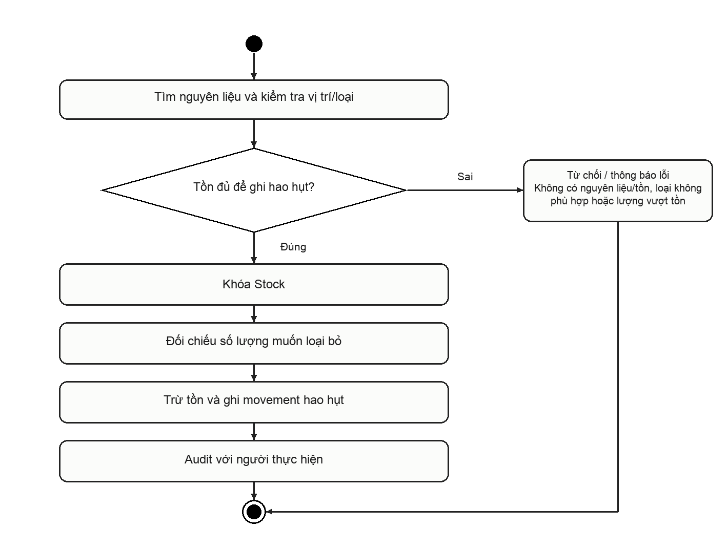
Hình 2.43. Hoạt động: Ghi hao hụt và nguyên liệu loại bỏ

Code xử lý chức năng
Đoạn mã 2.43. InventoryService.recordWaste — Ghi hao hụt và nguyên liệu loại bỏ
Nguồn: src/main/java/vn/edu/ute/milktea/service/inventory/InventoryService.java; InventoryService.recordWaste; dòng 738–810.
public void recordWaste(InventoryDto.CreateWasteRequest request, Account account) {
StockLocation location = StockLocation.KHO;
List<StockMovement> movements = new ArrayList<>();
for (var it : request.getItems()) {
Material material = materialRepository.findById(it.getMaterialId())
.orElseThrow(() -> BusinessException.notFound(ErrorCode.VALIDATION_FAILED, "Nguyên liệu không tồn tại: ID " + it.getMaterialId()));

if (material.getType() != MaterialType.THO) {
throw BusinessException.badRequest(ErrorCode.VALIDATION_FAILED,
"Hao hụt Kho tổng chỉ áp dụng cho nguyên liệu thô (THO): " + material.getName());
}

if (it.getQuantity() == null || it.getQuantity().signum() <= 0) {
[Đã lược bỏ các dòng 751–751 của phương thức gốc.]
}

Stock stock = stockRepository.findByIdWithLock(material.getId(), location)
.orElseThrow(() -> BusinessException.notFound(ErrorCode.INVENTORY_INSUFFICIENT,
"Không tìm thấy tồn kho cho nguyên liệu: " + material.getName()));

BigDecimal before = stock.getQuantity() != null ? stock.getQuantity() : BigDecimal.ZERO;
if (before.compareTo(it.getQuantity()) < 0) {
throw BusinessException.conflict(ErrorCode.INVENTORY_INSUFFICIENT,
"Tồn kho không đủ để hủy: " + material.getName() + " (Còn: " + before + ", cần hủy: " + it.getQuantity() + ")");
}
[Đã lược bỏ các dòng 763–798 của phương thức gốc.]
.build());
}
movementRepository.saveAll(movements);
auditRepository.save(vn.edu.ute.milktea.entity.audit.BusinessAudit.builder()
.accountId(account != null ? account.getId() : null)
.action("INVENTORY_WASTE_RECORDED")
.reason(request.getReason())
.createdAt(Instant.now())
.build());
realtimeEventPublisher.publishAfterCommit("/topic/stock", "STOCK_CHANGED", location.name(), null, "1", java.util.Map.of("action", "WASTE"));
realtimeEventPublisher.publishAfterCommit("/topic/admin", "STOCK_CHANGED", location.name(), null, "1", java.util.Map.of("action", "WASTE"));
}

Giải thích code
Không tự bù kho bằng việc sửa một đơn hàng đã hoàn tất.
Các điểm phối hợp thể hiện trực tiếp trong trích đoạn/phương thức: materialRepository.findById(); stockRepository.findByIdWithLock(); stockRepository.save(); movementRepository.saveAll(). Đường dẫn giao diện liên quan: src/main/resources/templates/admin/inventory.html; src/main/resources/static/js/admin/admin.js.

Ghi nhận và xử lý sự cố chế biến

Mô tả chức năng
Bảng 2.44. Đặc tả: Ghi nhận và xử lý sự cố chế biến
Tiêu chí | Nội dung
Mục đích | Ghi chú sự cố theo mã đơn để giữ lịch sử xử lý của bếp.
Tác nhân | Nhân viên bếp
Điều kiện trước | Đơn tồn tại; actor được API bếp cho phép.
Đầu vào | orderId, nội dung IncidentRequest, actor hiện tại.
Kết quả / điều kiện sau | Sự cố được xem lại qua getIncidents; không phát sinh một entity Incident không có trong source.
Trường hợp lỗi | Không tìm thấy đơn hoặc dữ liệu request không hợp lệ.
Trạng thái xác minh | Đã xác minh mã nguồn
Bước 1. Tìm Order.
Bước 2. Tạo thông tin sự cố theo request.
Bước 3. Ghi BusinessAudit liên quan đơn.
Bước 4. Trả IncidentResponse.
Bước 5. Khi xử lý dùng resolveIncident để ghi dấu vết tiếp theo.

Sơ đồ hoạt động
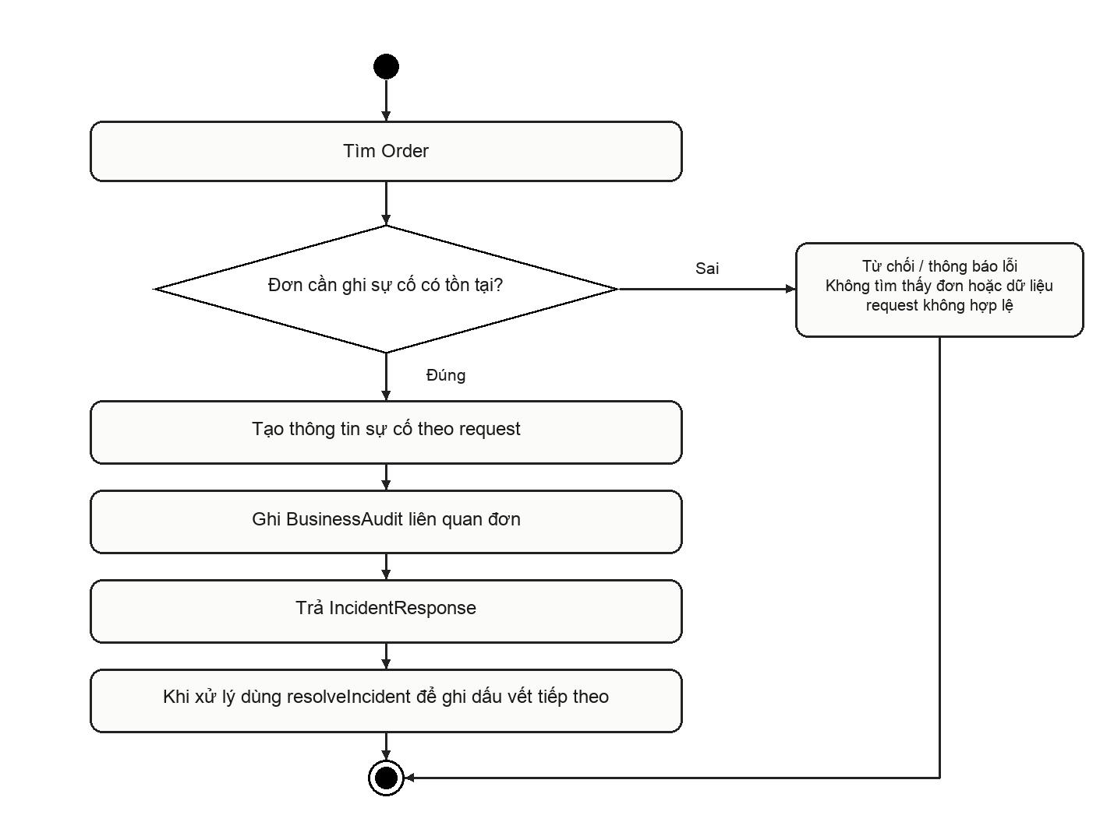
Hình 2.44. Hoạt động: Ghi nhận và xử lý sự cố chế biến

Code xử lý chức năng
Đoạn mã 2.44. InventoryService.recordIncident — Ghi nhận và xử lý sự cố chế biến
Nguồn: src/main/java/vn/edu/ute/milktea/service/inventory/InventoryService.java; InventoryService.recordIncident; dòng 950–969.
public InventoryDto.IncidentResponse recordIncident(Long orderId, InventoryDto.IncidentRequest request, Account kitchenAccount) {
Order order = orderRepository.findById(orderId)
.orElseThrow(() -> BusinessException.notFound(ErrorCode.ORDER_STATE_CONFLICT, "Không tìm thấy đơn hàng #" + orderId));
vn.edu.ute.milktea.entity.audit.BusinessAudit audit = vn.edu.ute.milktea.entity.audit.BusinessAudit.builder()
.orderId(order.getId())
.accountId(kitchenAccount != null ? kitchenAccount.getId() : null)
.action("ORDER_INCIDENT_RECORDED")
.reason(request.getReason() + (request.getNotes() != null ? " (" + request.getNotes() + ")" : ""))
.createdAt(Instant.now())
.build();
audit = auditRepository.save(audit);
return InventoryDto.IncidentResponse.builder()
.id(audit.getId())
.orderId(order.getId())
.reason(audit.getReason())
.createdAt(audit.getCreatedAt())
.createdByEmail(kitchenAccount != null ? kitchenAccount.getEmail() : null)
.resolved(false)
.build();
}

Giải thích code
Báo cáo nêu đúng lưu trữ bằng audit; không tự đặt bảng SuCoPhaChe.
Các điểm phối hợp thể hiện trực tiếp trong trích đoạn/phương thức: orderRepository.findById(); auditRepository.save(). Đường dẫn giao diện liên quan: src/main/resources/templates/kitchen/orders.html; src/main/resources/static/js/kitchen/kitchen.js.

Ghi tiêu hao bổ sung khi pha bù

Mô tả chức năng
Bảng 2.45. Đặc tả: Ghi tiêu hao bổ sung khi pha bù
Tiêu chí | Nội dung
Mục đích | Tách lượng pha bù khỏi tiêu hao snapshot ban đầu của đơn.
Tác nhân | Nhân viên bếp
Điều kiện trước | Có đơn, có nguyên liệu và tồn BEP đủ.
Đầu vào | orderId, các dòng nguyên liệu và lượng dùng thêm.
Kết quả / điều kiện sau | Tồn kho có dấu vết riêng cho lượng phát sinh thực tế.
Trường hợp lỗi | Nguyên liệu/tồn không tồn tại hoặc thiếu lượng để pha bù.
Trạng thái xác minh | Đã xác minh mã nguồn
Bước 1. Tìm Order và dữ liệu bổ sung.
Bước 2. Tìm nguyên liệu tương ứng.
Bước 3. Khóa tồn BEP.
Bước 4. Trừ lượng bổ sung và ghi biến động.
Bước 5. Lưu audit theo đơn/người thực hiện.

Sơ đồ hoạt động
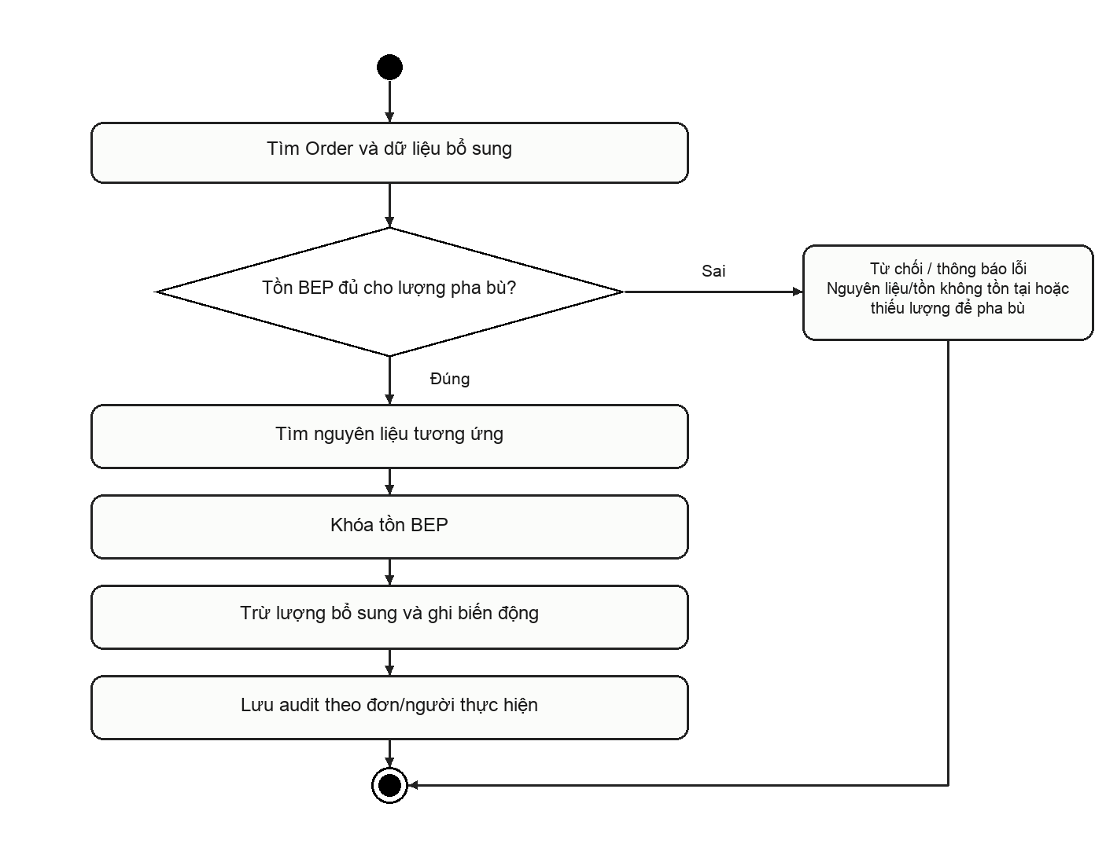
Hình 2.45. Hoạt động: Ghi tiêu hao bổ sung khi pha bù

Code xử lý chức năng
Đoạn mã 2.45. InventoryService.recordAdditionalConsumption — Ghi tiêu hao bổ sung khi pha bù
Nguồn: src/main/java/vn/edu/ute/milktea/service/inventory/InventoryService.java; InventoryService.recordAdditionalConsumption; dòng 999–1041.
public void recordAdditionalConsumption(Long orderId, InventoryDto.AdditionalConsumptionRequest request, Account kitchenAccount) {
Order order = orderRepository.findById(orderId)
.orElseThrow(() -> BusinessException.notFound(ErrorCode.ORDER_STATE_CONFLICT, "Không tìm thấy đơn hàng #" + orderId));
List<StockMovement> movements = new ArrayList<>();
for (var item : request.getItems()) {
Material material = materialRepository.findById(item.getMaterialId())
.orElseThrow(() -> BusinessException.notFound(ErrorCode.VALIDATION_FAILED, "Nguyên liệu không tồn tại: ID " + item.getMaterialId()));
Stock stock = stockRepository.findByIdWithLock(material.getId(), StockLocation.BEP)
.orElseThrow(() -> BusinessException.notFound(ErrorCode.INVENTORY_INSUFFICIENT,
"Không tìm thấy tồn tại Bếp cho nguyên liệu: " + material.getName()));
if (stock.getQuantity().compareTo(item.getQuantity()) < 0) {
throw BusinessException.conflict(ErrorCode.INVENTORY_INSUFFICIENT,
"Tồn tại Bếp không đủ để pha bù: " + material.getName() + " (Còn: " + stock.getQuantity() + ", cần: " + item.getQuantity() + ")");
[Đã lược bỏ các dòng 1012–1017 của phương thức gốc.]
.material(material)
.location(StockLocation.BEP)
.type(StockMovementType.TIEU_HAO)
.deltaQuantity(item.getQuantity().negate())
.beforeQuantity(before)
.afterQuantity(after)
.sourceType("REMAKE")
.sourceId(order.getId())
.sourceLine(material.getId())
.createdBy(kitchenAccount)
.createdAt(Instant.now())
[Đã lược bỏ các dòng 1029–1029 của phương thức gốc.]
.build());
}
movementRepository.saveAll(movements);
auditRepository.save(vn.edu.ute.milktea.entity.audit.BusinessAudit.builder()
.orderId(order.getId())
.accountId(kitchenAccount != null ? kitchenAccount.getId() : null)
.action("ORDER_REMAKE_CONSUMED")
.reason(request.getReason())
.createdAt(Instant.now())
.build());
realtimeEventPublisher.publishAfterCommit("/topic/stock", "STOCK_CHANGED", order.getId().toString(), null, "1", java.util.Map.of("action", "REMAKE"));
}

Giải thích code
Không thay thế hoặc sửa ngược snapshot món ban đầu để che lượng dùng thêm.
Các điểm phối hợp thể hiện trực tiếp trong trích đoạn/phương thức: orderRepository.findById(); materialRepository.findById(); stockRepository.findByIdWithLock(); stockRepository.save(). Đường dẫn giao diện liên quan: src/main/resources/templates/kitchen/orders.html; src/main/resources/static/js/kitchen/kitchen.js.

Kiểm kê và kết ca kho

Mô tả chức năng
Bảng 2.46. Đặc tả: Kiểm kê và kết ca kho
Tiêu chí | Nội dung
Mục đích | Chốt tồn thực tế và hao hụt cuối ca bằng chứng từ đối chiếu sổ sách.
Tác nhân | Nhân viên bếp
Điều kiện trước | ADMIN/KITCHEN theo PreAuthorize; dữ liệu có dòng và tồn thực tế thỏa điều kiện.
Đầu vào | location, dòng kiểm kê, số lượng thực tế và lý do.
Kết quả / điều kiện sau | Biên bản ghi sổ sách, thực tế, chênh lệch và người kết ca.
Trường hợp lỗi | Danh sách rỗng, tồn không có, số lượng vượt giới hạn quy định hoặc key trùng.
Trạng thái xác minh | Đã xác minh mã nguồn
Bước 1. Lấy preview tồn sổ sách.
Bước 2. Kiểm tra key và dữ liệu từng nguyên liệu.
Bước 3. Khóa tồn và đối chiếu thực tế.
Bước 4. Tính chênh lệch, cập nhật tồn/movements.
Bước 5. Lưu biên bản kết ca và chi tiết.

Sơ đồ hoạt động
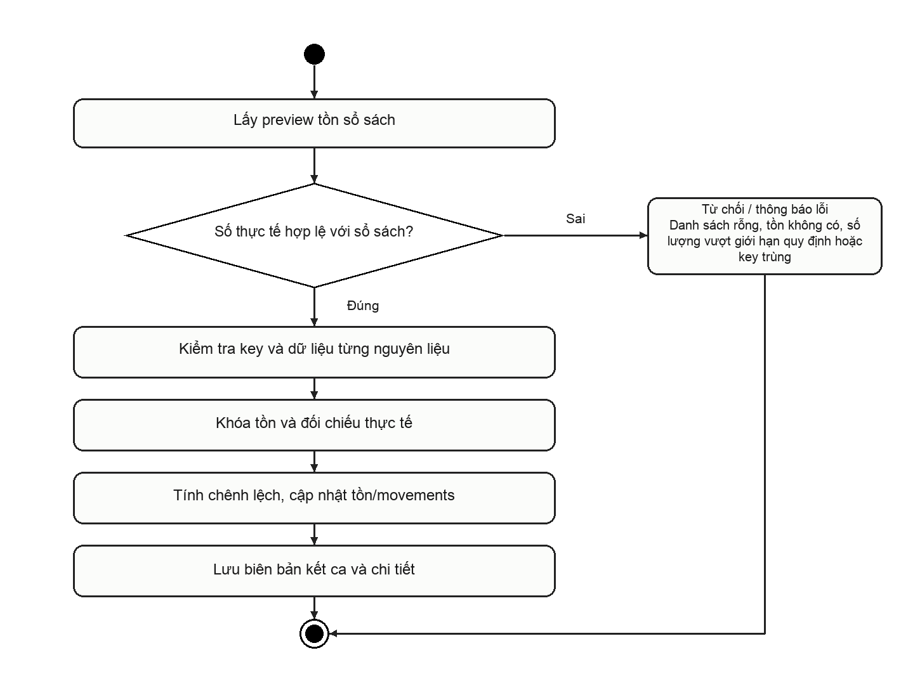
Hình 2.46. Hoạt động: Kiểm kê và kết ca kho

Code xử lý chức năng
Đoạn mã 2.46. InventoryService.recordShiftSettlement — Kiểm kê và kết ca kho
Nguồn: src/main/java/vn/edu/ute/milktea/service/inventory/InventoryService.java; InventoryService.recordShiftSettlement; dòng 1140–1265.
public InventoryDto.ShiftSettlementResponse recordShiftSettlement(
InventoryDto.CreateShiftSettlementRequest request,
Account account,
String idempotencyKey) {
if (account == null) {
throw BusinessException.forbidden(ErrorCode.ACCESS_DENIED, "Bạn chưa đăng nhập");
}

String reqKey = (idempotencyKey == null || idempotencyKey.isBlank())
? UUID.randomUUID().toString()
: idempotencyKey;

var existing = shiftSettlementRepository.findByIdempotencyKey(reqKey);
[Đã lược bỏ các dòng 1153–1153 của phương thức gốc.]
return mapShiftSettlement(existing.get());
}

if (request.getItems() == null || request.getItems().isEmpty()) {
throw BusinessException.badRequest(ErrorCode.VALIDATION_FAILED, "Danh sách kiểm kê không được rỗng");
}

Instant now = Instant.now();
ShiftSettlement settlement = ShiftSettlement.builder()
.location(request.getLocation())
.closedAt(now)
[Đã lược bỏ các dòng 1165–1253 của phương thức gốc.]
}

realtimeEventPublisher.publishAfterCommit(
"/topic/stock",
"STOCK_CHANGED",
settlement.getId().toString(),
null,
"1",
java.util.Map.of("action", "SHIFT_SETTLEMENT"));

return mapShiftSettlement(settlement);
}

Giải thích code
Các API list/get có dữ liệu lịch sử; không chỉ là một phép setStock không có chứng từ.
Các điểm phối hợp thể hiện trực tiếp trong trích đoạn/phương thức: shiftSettlementRepository.findByIdempotencyKey(); shiftSettlementRepository.save(); materialRepository.findById(); stockRepository.findByIdWithLock(). Đường dẫn giao diện liên quan: src/main/resources/templates/admin/inventory.html; src/main/resources/static/js/admin/admin.js.

Xem lịch sử nhập, sơ chế và biến động

Mô tả chức năng
Bảng 2.47. Đặc tả: Xem lịch sử nhập, sơ chế và biến động
Tiêu chí | Nội dung
Mục đích | Tra cứu nguyên nhân thay đổi tồn và các chứng từ vận hành.
Tác nhân | Nhân viên bếp
Điều kiện trước | Có quyền đọc module kho/chứng từ.
Đầu vào | materialId, location; các danh sách chứng từ có from/to/all theo controller.
Kết quả / điều kiện sau | Không sửa số lượng tồn bằng thao tác xem lịch sử.
Trường hợp lỗi | Quyền không phù hợp hoặc kết quả rỗng.
Trạng thái xác minh | Đã xác minh mã nguồn
Bước 1. Đọc movements theo bộ lọc.
Bước 2. Ghép dữ liệu nguyên liệu và vị trí.
Bước 3. Sắp xếp lịch sử.
Bước 4. Tải chứng từ nhập/sơ chế/kết ca tương ứng.
Bước 5. Hiển thị bảng tra cứu.

Sơ đồ hoạt động
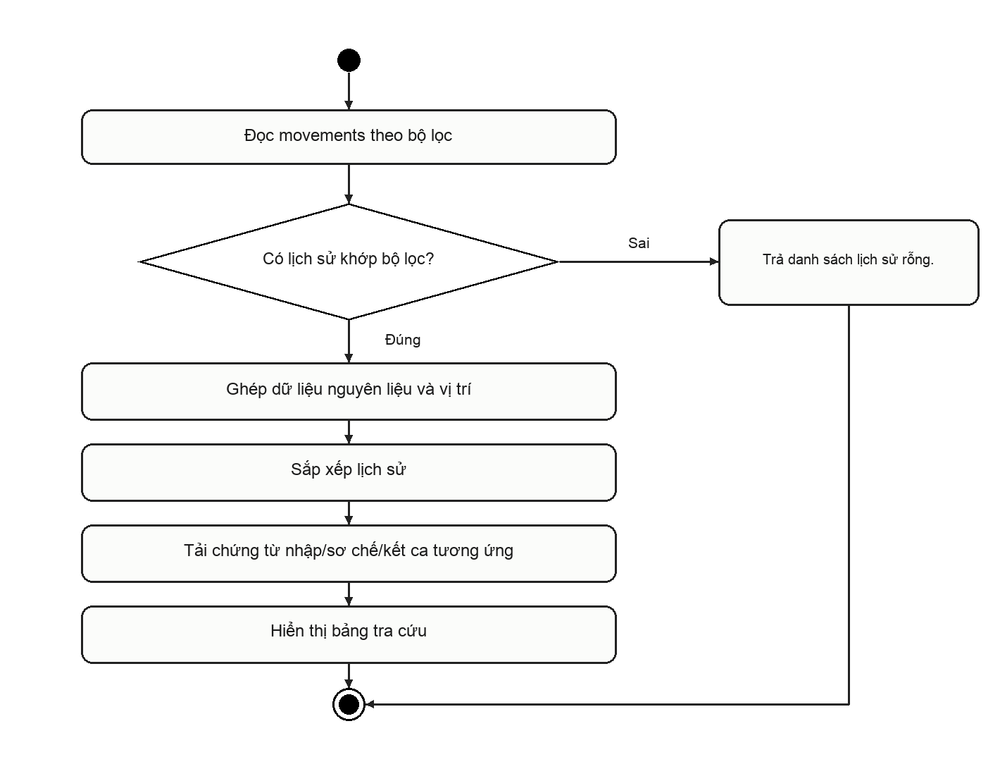
Hình 2.47. Hoạt động: Xem lịch sử nhập, sơ chế và biến động

Code xử lý chức năng
Đoạn mã 2.47. InventoryService.listMovements — Xem lịch sử nhập, sơ chế và biến động
Nguồn: src/main/java/vn/edu/ute/milktea/service/inventory/InventoryService.java; InventoryService.listMovements; dòng 920–942.
public List<InventoryDto.StockMovementResponse> listMovements(Long materialId, StockLocation location) {
List<StockMovement> list;
if (materialId != null && location != null) {
list = movementRepository.findByMaterialIdAndLocationOrderByCreatedAtDesc(materialId, location);
} else {
list = movementRepository.findTop100ByOrderByCreatedAtDesc();
}
return list.stream().map(m -> InventoryDto.StockMovementResponse.builder()
.id(m.getId())
.materialId(m.getMaterial().getId())
.materialName(m.getMaterial().getName())
.location(m.getLocation())
.type(m.getType().name())
.deltaQuantity(m.getDeltaQuantity())
.beforeQuantity(m.getBeforeQuantity())
.afterQuantity(m.getAfterQuantity())
.sourceType(m.getSourceType())
.sourceId(m.getSourceId())
.reason(m.getReason())
.createdAt(m.getCreatedAt())
.build()
).toList();
}

Giải thích code
Giao diện dùng dữ liệu đã lưu, không suy luận mọi thay đổi từ chênh lệch giữa hai lần xem.
Các điểm phối hợp thể hiện trực tiếp trong trích đoạn/phương thức: movementRepository.findByMaterialIdAndLocationOrderByCreatedAtDesc(); movementRepository.findTop100ByOrderByCreatedAtDesc(). Đường dẫn giao diện liên quan: src/main/resources/templates/admin/documents.html; src/main/resources/static/js/admin/documents.js.

Quản trị viên

Quản lý tài khoản nhân viên

Mô tả chức năng
Bảng 2.48. Đặc tả: Quản lý tài khoản nhân viên
Tiêu chí | Nội dung
Mục đích | Tạo tài khoản nhân viên theo quyền quản trị, đồng thời quản lý hồ sơ và trạng thái.
Tác nhân | Quản trị viên
Điều kiện trước | ADMIN và dữ liệu nhân viên hợp lệ; email chưa được sử dụng.
Đầu vào | Thông tin CreateStaffRequest: email, tên, điện thoại, vai trò và mật khẩu theo DTO.
Kết quả / điều kiện sau | Nhân viên có hồ sơ được quản lý tập trung.
Trường hợp lỗi | Trùng email, vai trò không hợp lệ hoặc DTO sai.
Trạng thái xác minh | Đã xác minh mã nguồn
Bước 1. Kiểm tra email và vai trò được phép.
Bước 2. BCrypt mật khẩu.
Bước 3. Tạo Account theo chính sách quản trị.
Bước 4. Lưu tài khoản.
Bước 5. Trả StaffResponse để hiển thị danh sách.

Sơ đồ hoạt động
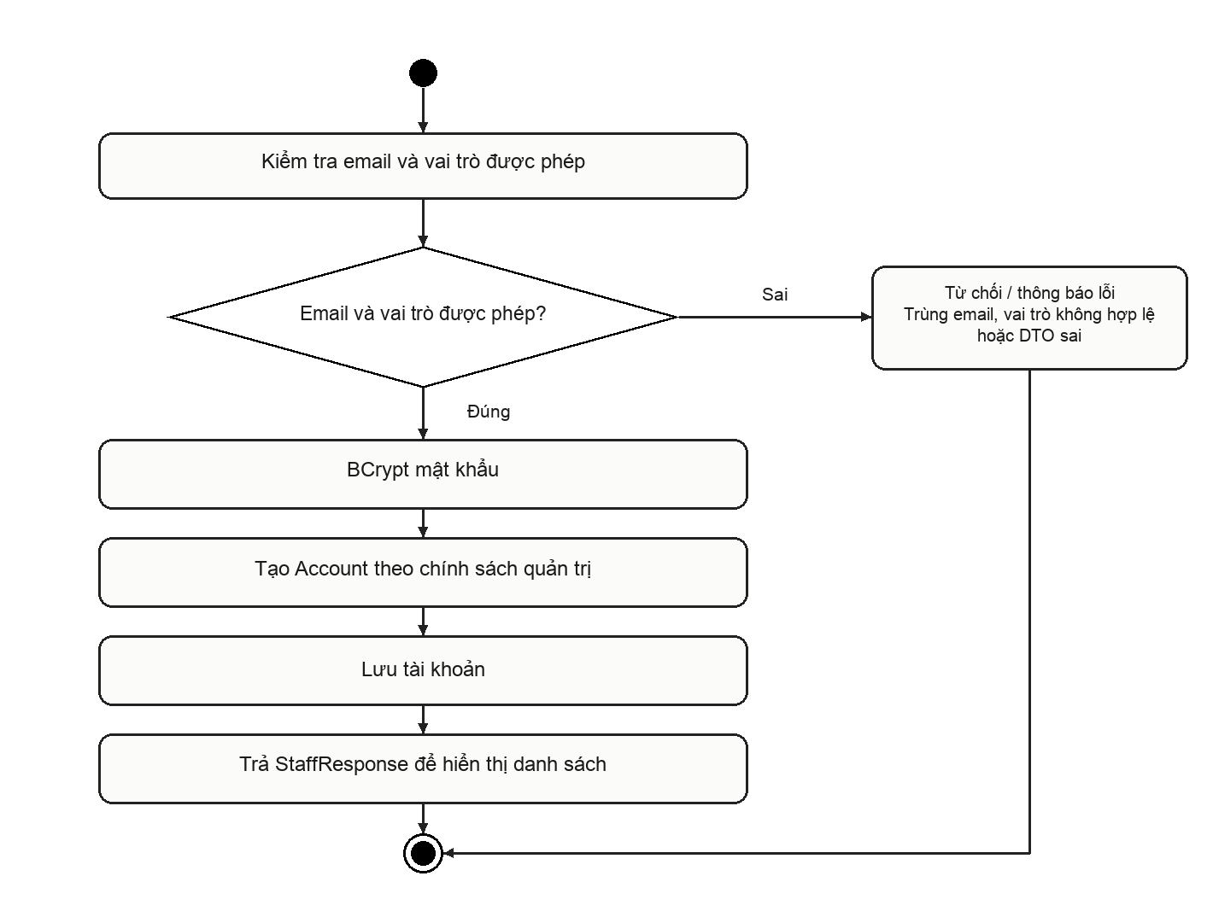
Hình 2.48. Hoạt động: Quản lý tài khoản nhân viên

Code xử lý chức năng
Đoạn mã 2.48. AdminService.createStaffAccount — Quản lý tài khoản nhân viên
Nguồn: src/main/java/vn/edu/ute/milktea/service/admin/AdminService.java; AdminService.createStaffAccount; dòng 76–99.
public AdminDto.StaffResponse createStaffAccount(AdminDto.CreateStaffRequest request) {
if (accountRepository.existsByEmail(request.getEmail().trim().toLowerCase())) {
throw BusinessException.conflict(ErrorCode.VALIDATION_FAILED, "Email đã được đăng ký trong hệ thống");
}

if (request.getRole() == Role.CUSTOMER) {
throw BusinessException.badRequest(ErrorCode.VALIDATION_FAILED, "Không thể tạo tài khoản CUSTOMER qua giao diện quản trị nhân viên");
}

Account account = Account.builder()
.email(request.getEmail().trim().toLowerCase())
.passwordHash(passwordEncoder.encode(request.getPassword()))
.fullName(request.getFullName())
.phone(request.getPhone())
.role(request.getRole())
.active(true)
.tokenVersion(1L)
.createdAt(Instant.now())
.build();

Account saved = accountRepository.save(account);
realtimeEventPublisher.publishAfterCommit("/topic/admin", "STAFF_CHANGED", saved.getId().toString(), null, "1", java.util.Map.of("action", "CREATE", "email", saved.getEmail()));
return mapStaff(saved);
}

Giải thích code
Đây là quy trình quản trị, khác đăng ký CUSTOMER công khai phải nhập OTP. Không trích mật khẩu mẫu trong báo cáo.
Các điểm phối hợp thể hiện trực tiếp trong trích đoạn/phương thức: accountRepository.existsByEmail(); passwordEncoder.encode(); accountRepository.save(); realtimeEventPublisher.publishAfterCommit(). Đường dẫn giao diện liên quan: src/main/resources/templates/admin/staff.html; src/main/resources/static/js/admin/admin.js.

Sửa, khóa và xóa tài khoản có kiểm soát

Mô tả chức năng
Bảng 2.49. Đặc tả: Sửa, khóa và xóa tài khoản có kiểm soát
Tiêu chí | Nội dung
Mục đích | Hạn chế truy cập của tài khoản và bảo vệ tài khoản quản trị đang thao tác.
Tác nhân | Quản trị viên
Điều kiện trước | ADMIN; không khóa/xóa trái quy định bảo vệ tài khoản.
Đầu vào | accountId, active và currentAdminId từ actor.
Kết quả / điều kiện sau | Filter JWT từ chối tài khoản inactive hoặc phiên bản cũ.
Trường hợp lỗi | Không tồn tại, tự tác động vào tài khoản quản trị được bảo vệ hoặc có ràng buộc nghiệp vụ.
Trạng thái xác minh | Đã xác minh mã nguồn
Bước 1. Tìm Account.
Bước 2. Kiểm tra giới hạn theo loại tài khoản và quản trị hiện tại.
Bước 3. Cập nhật active và phiên bản token khi cần.
Bước 4. Lưu Account.
Bước 5. Trả hồ sơ cập nhật.

Sơ đồ hoạt động
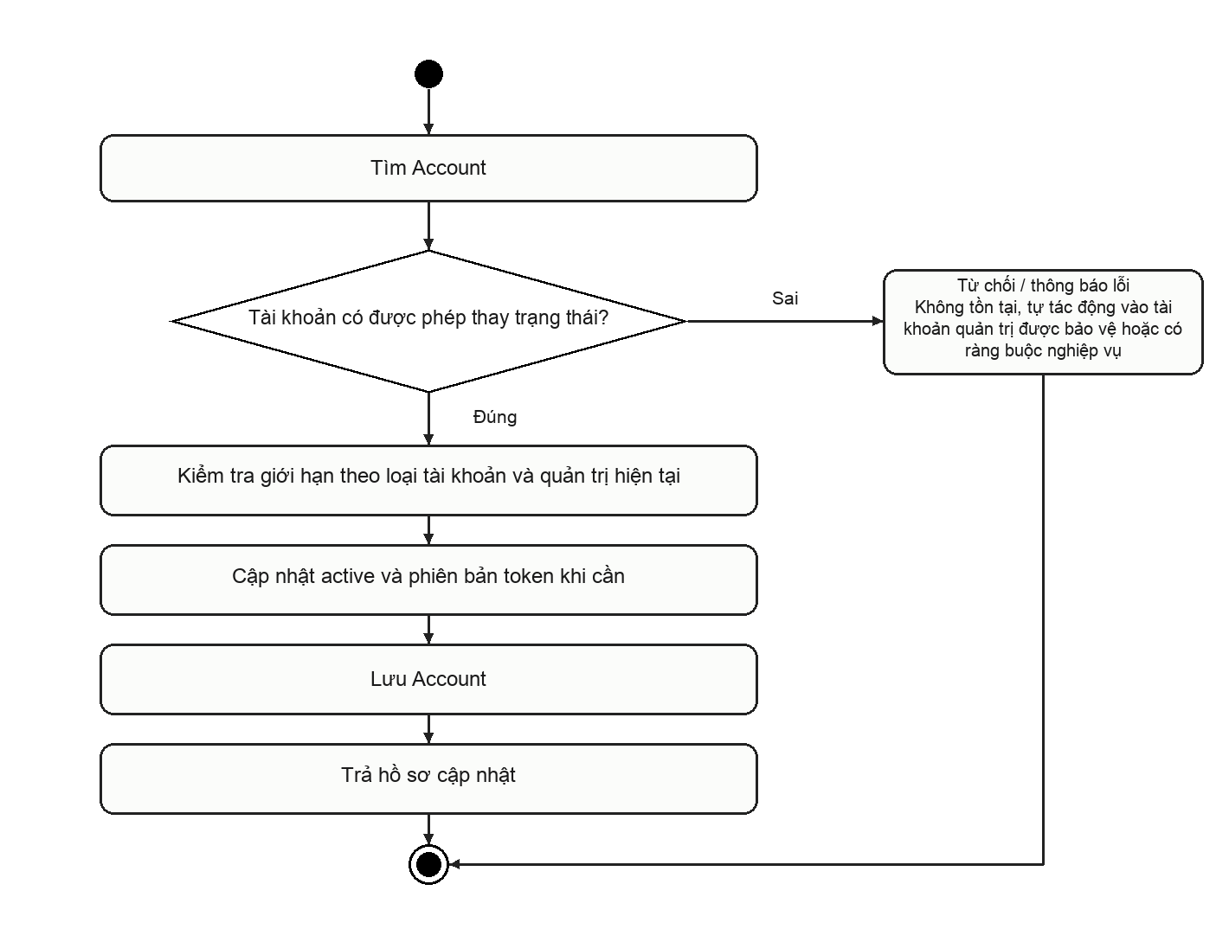
Hình 2.49. Hoạt động: Sửa, khóa và xóa tài khoản có kiểm soát

Code xử lý chức năng
Đoạn mã 2.49. AdminService.toggleStaffStatus — Sửa, khóa và xóa tài khoản có kiểm soát
Nguồn: src/main/java/vn/edu/ute/milktea/service/admin/AdminService.java; AdminService.toggleStaffStatus; dòng 181–218.
public AdminDto.StaffResponse toggleStaffStatus(Long id, boolean active, Long currentAdminId) {
if (!active && id.equals(currentAdminId)) {
throw BusinessException.badRequest(ErrorCode.VALIDATION_FAILED, "Không thể tự khóa tài khoản của chính mình");
}

Account account = accountRepository.findById(id)
.orElseThrow(() -> BusinessException.notFound(ErrorCode.VALIDATION_FAILED, "Không tìm thấy tài khoản"));

if (!active && account.getRole() == Role.ADMIN) {
long activeAdminCount = accountRepository.findAll().stream()
.filter(a -> a.getRole() == Role.ADMIN && Boolean.TRUE.equals(a.getActive()))
.count();
if (activeAdminCount <= 1) {
throw BusinessException.badRequest(ErrorCode.VALIDATION_FAILED, "Không thể khóa tài khoản quản trị viên hoạt động cuối cùng");
}
}

String before = "active=" + account.getActive();
account.setActive(active);
if (!active) {
account.setTokenVersion(account.getTokenVersion() + 1); // Thu hồi JWT phiên cũ lập tức
}
Account saved = accountRepository.save(account);
String after = "active=" + saved.getActive();

auditRepository.save(vn.edu.ute.milktea.entity.audit.BusinessAudit.builder()
.accountId(currentAdminId)
.action(active ? "STAFF_ACCOUNT_UNLOCKED" : "STAFF_ACCOUNT_LOCKED")
.beforeState(before)
.afterState(after)
.reason((active ? "Mở khóa" : "Khóa") + " tài khoản nhân viên #" + id)
.createdAt(Instant.now())
.build());

realtimeEventPublisher.publishAfterCommit("/topic/admin", "STAFF_CHANGED", saved.getId().toString(), null, "1", java.util.Map.of("action", active ? "UNLOCK" : "LOCK", "email", saved.getEmail()));

return mapStaff(saved);
}

Giải thích code
updateStaffAccount/deleteStaffAccount có kiểm tra riêng; không xem các thao tác này là xóa vật lý mọi dữ liệu liên quan.
Các điểm phối hợp thể hiện trực tiếp trong trích đoạn/phương thức: accountRepository.findById(); accountRepository.findAll(); accountRepository.save(); auditRepository.save(). Đường dẫn giao diện liên quan: src/main/resources/templates/admin/staff.html; src/main/resources/static/js/admin/admin.js.

Quản lý danh mục menu

Mô tả chức năng
Bảng 2.50. Đặc tả: Quản lý danh mục menu
Tiêu chí | Nội dung
Mục đích | Tổ chức nhóm món và quy tắc cho phép topping.
Tác nhân | Quản trị viên
Điều kiện trước | ADMIN; tên danh mục đúng ràng buộc.
Đầu vào | Tên, active và allowTopping theo CategoryRequest.
Kết quả / điều kiện sau | Menu đọc từ danh mục active; việc đổi allowTopping tác động kiểm tra giỏ/đơn.
Trường hợp lỗi | Tên trùng, thiếu dữ liệu hoặc ràng buộc khi xóa.
Trạng thái xác minh | Đã xác minh mã nguồn
Bước 1. Kiểm tra dữ liệu danh mục.
Bước 2. Tạo Category với các cờ nghiệp vụ.
Bước 3. Lưu qua repository.
Bước 4. Trả danh mục.
Bước 5. Cho phép cập nhật/xóa theo các method liên quan.

Sơ đồ hoạt động
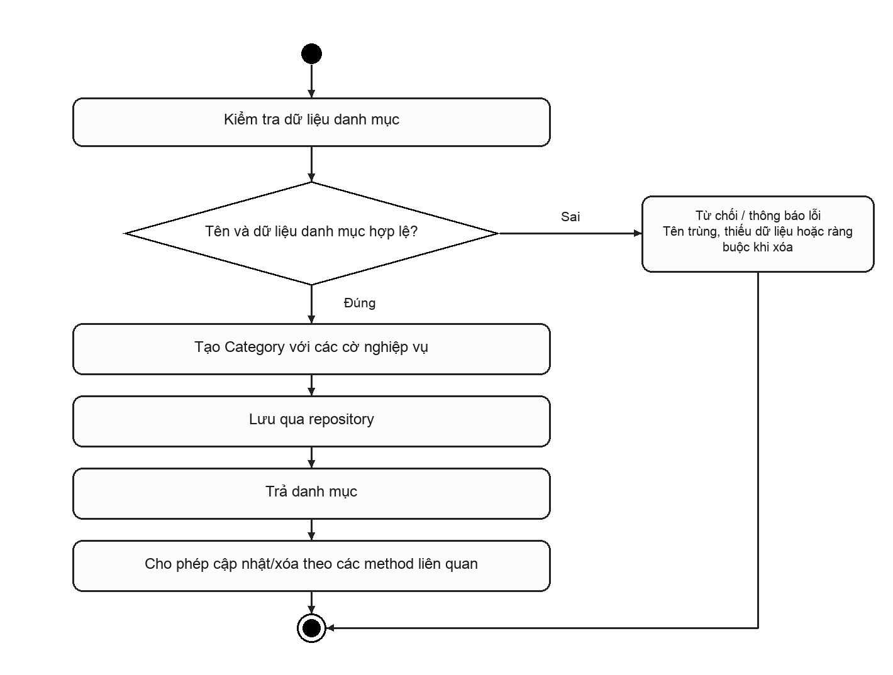
Hình 2.50. Hoạt động: Quản lý danh mục menu

Code xử lý chức năng
Đoạn mã 2.50. AdminService.createCategory — Quản lý danh mục menu
Nguồn: src/main/java/vn/edu/ute/milktea/service/admin/AdminService.java; AdminService.createCategory; dòng 259–271.
public AdminDto.CategoryResponse createCategory(AdminDto.CategoryRequest request) {
Category c = Category.builder()
.name(request.getName().trim())
.active(request.getActive() != null ? request.getActive() : true)
.allowTopping(request.getAllowTopping() != null ? request.getAllowTopping() : true)
.build();
c = categoryRepository.save(c);
realtimeEventPublisher.publishAfterCommit("/topic/admin", "CATALOG_CHANGED", c.getId().toString(), null, "1",
java.util.Map.of("type", "CATEGORY", "action", "CREATE", "id", c.getId(), "name", c.getName()));
realtimeEventPublisher.publishAfterCommit("/topic/cashier", "CATALOG_CHANGED", c.getId().toString(), null, "1",
java.util.Map.of("type", "CATEGORY", "action", "CREATE", "id", c.getId(), "name", c.getName()));
return AdminDto.CategoryResponse.builder().id(c.getId()).name(c.getName()).active(c.getActive()).allowTopping(c.getAllowTopping()).build();
}

Giải thích code
Không thêm module thương hiệu không có trong mô hình vì source UTE-Tea không có entity Brand tương ứng.
Các điểm phối hợp thể hiện trực tiếp trong trích đoạn/phương thức: categoryRepository.save(); realtimeEventPublisher.publishAfterCommit(). Đường dẫn giao diện liên quan: src/main/resources/templates/admin/catalog.html; src/main/resources/static/js/admin/admin.js.

Quản lý món, size và giá bán

Mô tả chức năng
Bảng 2.51. Đặc tả: Quản lý món, size và giá bán
Tiêu chí | Nội dung
Mục đích | Cập nhật danh mục, giá, mô tả và trạng thái bán của từng biến thể món.
Tác nhân | Quản trị viên
Điều kiện trước | ADMIN; món và danh mục tồn tại; dữ liệu không trùng khóa menu.
Đầu vào | productId và ProductRequest gồm danh mục, tên, size, giá, mô tả, active.
Kết quả / điều kiện sau | Giá mới được dùng cho đơn mới; snapshot của đơn cũ không đổi.
Trường hợp lỗi | Không tồn tại, trùng tên/size hoặc dữ liệu vi phạm DTO.
Trạng thái xác minh | Đã xác minh mã nguồn
Bước 1. Tìm Product và Category.
Bước 2. Kiểm tra tên/size và dữ liệu giá.
Bước 3. Cập nhật các trường nghiệp vụ.
Bước 4. Lưu Product.
Bước 5. Trả thông tin hiển thị menu.

Sơ đồ hoạt động
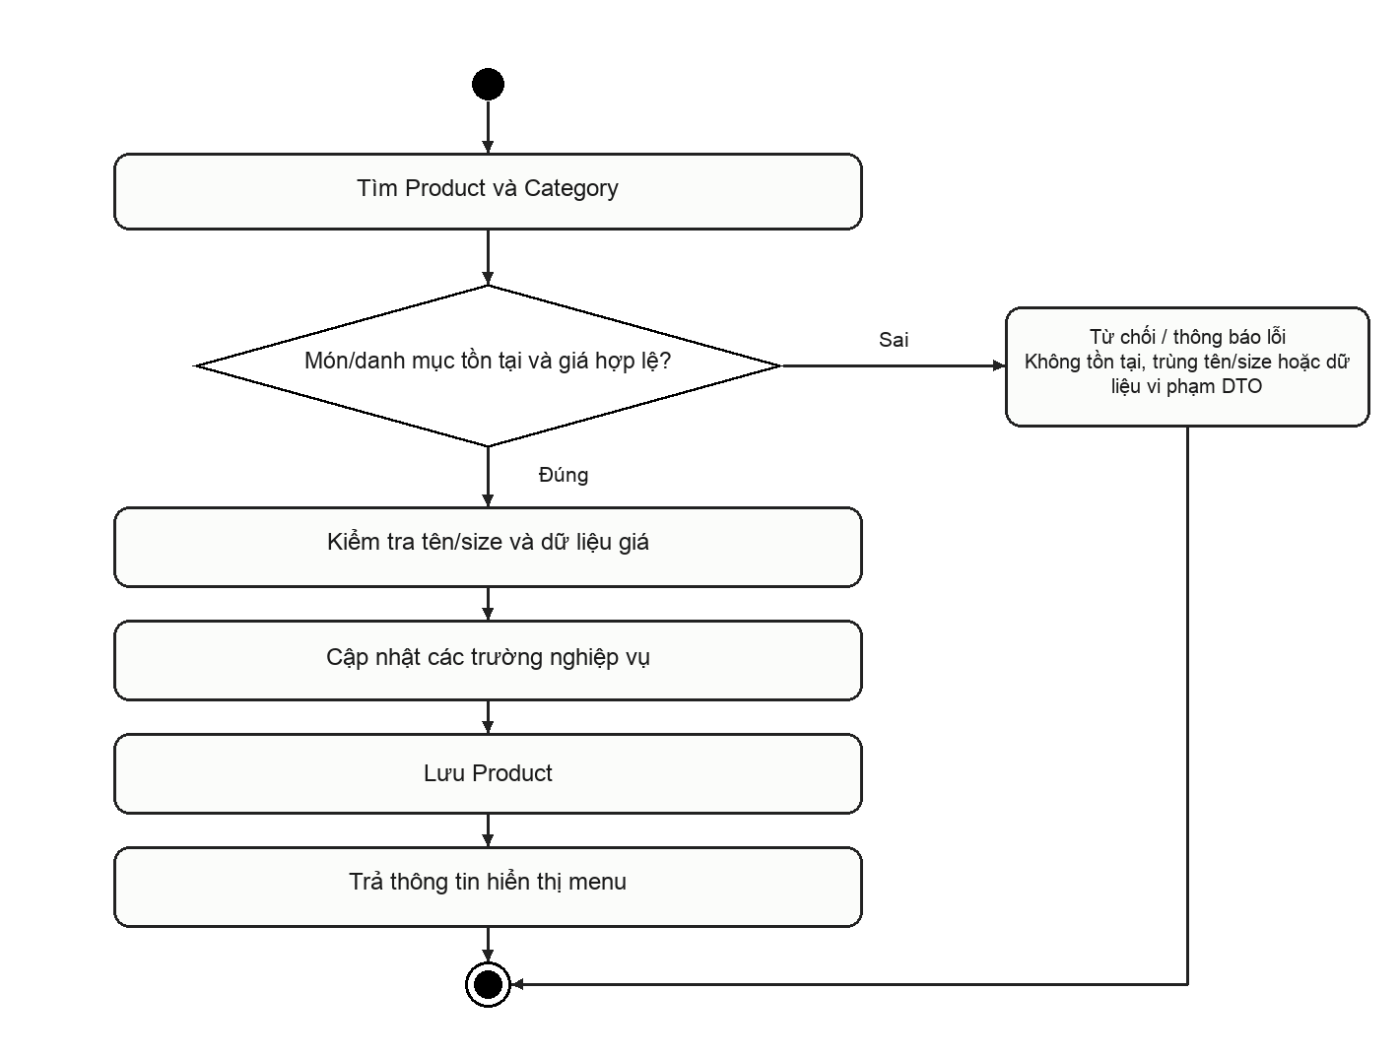
Hình 2.51. Hoạt động: Quản lý món, size và giá bán

Code xử lý chức năng
Đoạn mã 2.51. AdminService.updateProduct — Quản lý món, size và giá bán
Nguồn: src/main/java/vn/edu/ute/milktea/service/admin/AdminService.java; AdminService.updateProduct; dòng 381–403.
public AdminDto.ProductResponse updateProduct(Long id, AdminDto.ProductRequest request) {
Product p = productRepository.findById(id)
.orElseThrow(() -> BusinessException.notFound(ErrorCode.PRODUCT_UNAVAILABLE, "Không tìm thấy món uống"));

if (request.getCategoryId() != null) {
Category cat = categoryRepository.findById(request.getCategoryId())
.orElseThrow(() -> BusinessException.notFound(ErrorCode.VALIDATION_FAILED, "Không tìm thấy danh mục"));
p.setCategory(cat);
}
if (request.getName() != null) p.setName(request.getName().trim());
if (request.getSize() != null) p.setSize(request.getSize().trim().toUpperCase());
if (request.getDescription() != null) p.setDescription(request.getDescription());
if (request.getPrice() != null) p.setPrice(request.getPrice());
if (request.getImageUrl() != null) p.setImageUrl(request.getImageUrl());
if (request.getActive() != null) p.setActive(request.getActive());

Product saved = productRepository.save(p);
realtimeEventPublisher.publishAfterCommit("/topic/admin", "CATALOG_CHANGED", saved.getId().toString(), null, "1",
java.util.Map.of("type", "PRODUCT", "action", "UPDATE", "id", saved.getId(), "name", saved.getName()));
realtimeEventPublisher.publishAfterCommit("/topic/cashier", "CATALOG_CHANGED", saved.getId().toString(), null, "1",
java.util.Map.of("type", "PRODUCT", "action", "UPDATE", "id", saved.getId(), "name", saved.getName()));
return mapProduct(saved);
}

Giải thích code
Giá theo cơ sở nằm ở Product.shop; không mô tả giá frontend là nguồn quyết định hóa đơn.
Các điểm phối hợp thể hiện trực tiếp trong trích đoạn/phương thức: productRepository.findById(); categoryRepository.findById(); productRepository.save(); realtimeEventPublisher.publishAfterCommit(). Đường dẫn giao diện liên quan: src/main/resources/templates/admin/catalog.html; src/main/resources/static/js/admin/admin.js.

Quản lý ảnh sản phẩm trên Cloudinary

Mô tả chức năng
Bảng 2.52. Đặc tả: Quản lý ảnh sản phẩm trên Cloudinary
Tiêu chí | Nội dung
Mục đích | Thay ảnh món và kiểm soát file bên ngoài transaction DB.
Tác nhân | Quản trị viên
Điều kiện trước | ADMIN; món tồn tại; Cloudinary hợp lệ; nội dung file được kiểm tra.
Đầu vào | productId, MultipartFile và currentAdminId.
Kết quả / điều kiện sau | Ảnh mới gắn với món khi DB commit; không bỏ mặc ảnh mồ côi theo nhánh xử lý đã triển khai.
Trường hợp lỗi | Sai loại/dung lượng, món không tồn tại hoặc lỗi upload.
Trạng thái xác minh | Đã xác minh mã nguồn
Bước 1. Kiểm tra tệp thực và cấu hình dịch vụ.
Bước 2. Upload ảnh mới.
Bước 3. Cập nhật URL/publicId trong Product.
Bước 4. Đăng ký xóa ảnh mới nếu DB rollback.
Bước 5. Sau commit dọn ảnh cũ khi không còn sử dụng.

Sơ đồ hoạt động
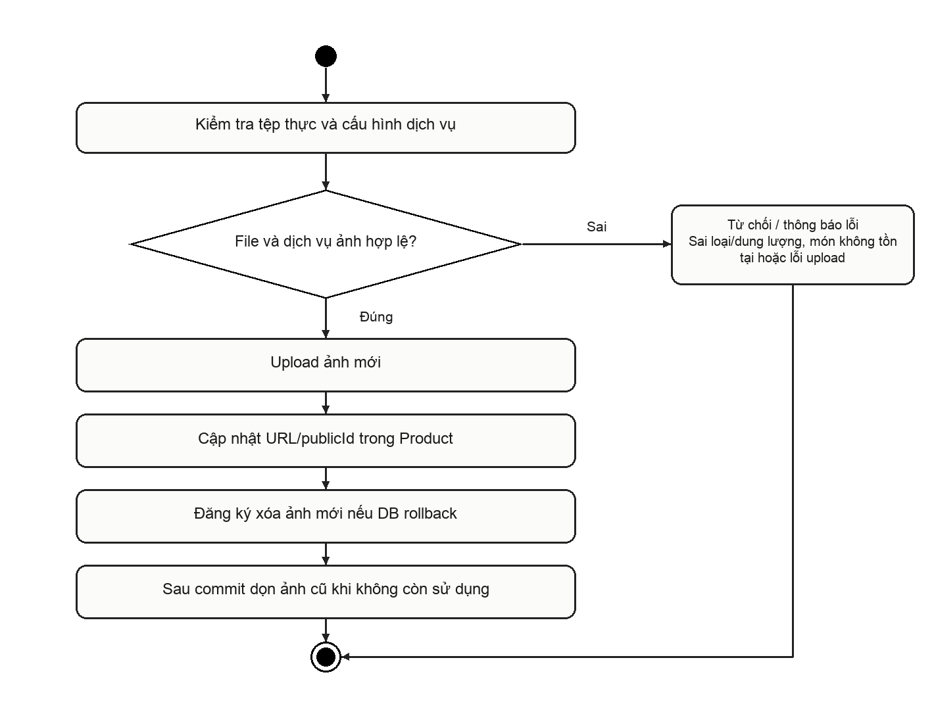
Hình 2.52. Hoạt động: Quản lý ảnh sản phẩm trên Cloudinary

Code xử lý chức năng
Đoạn mã 2.52. ProductImageService.uploadProductImage — Quản lý ảnh sản phẩm trên Cloudinary
Nguồn: src/main/java/vn/edu/ute/milktea/service/media/ProductImageService.java; ProductImageService.uploadProductImage; dòng 110–178.
public AdminDto.ProductImageView uploadProductImage(Long productId, MultipartFile file) {
validateImageFile(file);
ensureCloudinaryReady();

Product product = productRepository.findById(productId)
.orElseThrow(
() -> BusinessException.notFound(ErrorCode.PRODUCT_UNAVAILABLE, "Không tìm thấy món uống"));

String oldPublicId = product.getImagePublicId();
String secureUrl;
String publicId;

String customPublicId = "milktea/products/prod_" + productId + "_" + System.currentTimeMillis() + "_"
[Đã lược bỏ các dòng 123–132 của phương thức gốc.]
throw BusinessException.badRequest(ErrorCode.IMAGE_UPLOAD_FAILED,
"Không thể tải ảnh lên Cloudinary: " + e.getMessage());
}

// Lưu DB với cơ chế rollback ảnh mới nếu DB save thất bại (tránh ảnh mồ côi)
try {
product.setImageUrl(secureUrl);
product.setImagePublicId(publicId);
productRepository.save(product);
} catch (Exception dbEx) {
log.error("Lưu DB thất bại sau khi upload Cloudinary cho món id={}. Dọn dẹp ảnh mồ côi publicId={}",
[Đã lược bỏ các dòng 144–166 của phương thức gốc.]
// Phát sự kiện WebSocket CATALOG_CHANGED after-commit để client tự làm mới ảnh
// ngay lập tức
realtimeEventPublisher.publishAfterCommit("/topic/admin", "CATALOG_CHANGED", productId.toString(), null, "1",
Map.of("action", "IMAGE_UPDATED", "productId", productId, "imageUrl", secureUrl));
realtimeEventPublisher.publishAfterCommit("/topic/cashier", "CATALOG_CHANGED", productId.toString(), null, "1",
Map.of("action", "IMAGE_UPDATED", "productId", productId, "imageUrl", secureUrl));

return AdminDto.ProductImageView.builder()
.imageUrl(secureUrl)
.imagePublicId(publicId)
.build();
}

Giải thích code
Phiên báo cáo không truyền API key thật hay tải ảnh lên dịch vụ bên ngoài.
Các điểm phối hợp thể hiện trực tiếp trong trích đoạn/phương thức: productRepository.findById(); productRepository.save(); productRepository.countByImagePublicId(); realtimeEventPublisher.publishAfterCommit(). Đường dẫn giao diện liên quan: src/main/resources/templates/admin/catalog.html; src/main/resources/static/js/admin/admin.js.

Thiết lập công thức định mức món

Mô tả chức năng
Bảng 2.53. Đặc tả: Thiết lập công thức định mức món
Tiêu chí | Nội dung
Mục đích | Khai báo lượng nguyên liệu làm cơ sở snapshot và tiêu hao khi hoàn tất đơn.
Tác nhân | Quản trị viên
Điều kiện trước | ADMIN; món và từng nguyên liệu hợp lệ; định lượng dương.
Đầu vào | productId và danh sách materialId/quantity.
Kết quả / điều kiện sau | Đơn mới lấy snapshot từ công thức; đơn đã tạo giữ lượng snapshot của thời điểm đặt.
Trường hợp lỗi | Nguyên liệu không tồn tại, trùng/không hợp lệ hoặc số lượng không dương.
Trạng thái xác minh | Đã xác minh mã nguồn
Bước 1. Tìm sản phẩm.
Bước 2. Kiểm tra danh sách nguyên liệu và định lượng.
Bước 3. Đối chiếu loại/vị trí sử dụng theo mã.
Bước 4. Cập nhật quan hệ ProductRecipe.
Bước 5. Trả công thức mới.

Sơ đồ hoạt động
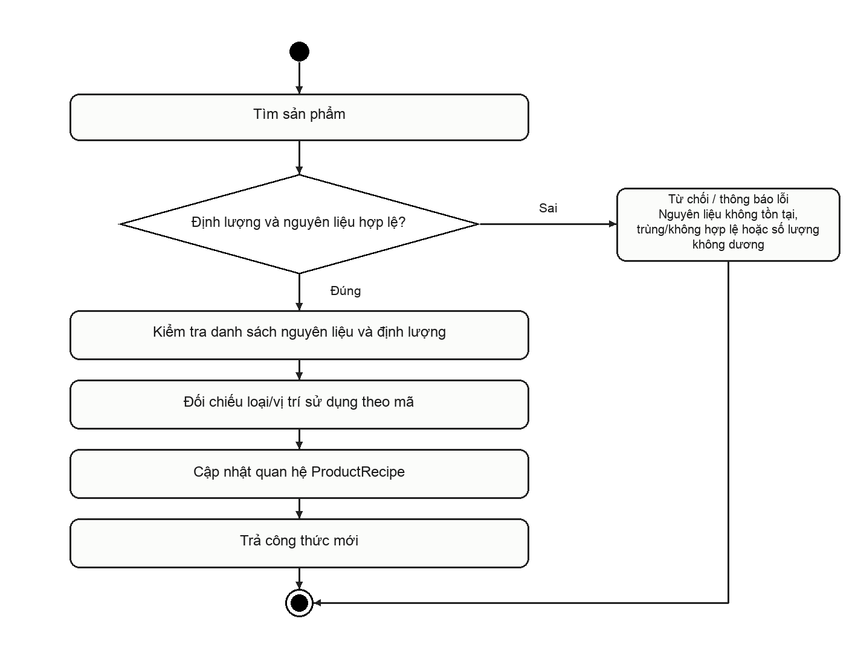
Hình 2.53. Hoạt động: Thiết lập công thức định mức món

Code xử lý chức năng
Đoạn mã 2.53. AdminService.updateProductRecipe — Thiết lập công thức định mức món
Nguồn: src/main/java/vn/edu/ute/milktea/service/admin/AdminService.java; AdminService.updateProductRecipe; dòng 439–468.
public AdminDto.ProductRecipeResponse updateProductRecipe(Long productId, AdminDto.UpdateProductRecipeRequest request) {
Product p = productRepository.findById(productId)
.orElseThrow(() -> BusinessException.notFound(ErrorCode.PRODUCT_UNAVAILABLE, "Không tìm thấy món uống"));

Set<Long> materialIds = new HashSet<>();
for (var item : request.getItems()) {
if (item.getQuantity() == null || item.getQuantity().signum() <= 0 || !materialIds.add(item.getMaterialId())) {
throw BusinessException.badRequest(ErrorCode.VALIDATION_FAILED, "Định lượng phải lớn hơn 0 và mỗi nguyên liệu chỉ xuất hiện một lần");
}
}
// Xóa công thức cũ
productRecipeRepository.deleteByIdProductId(productId);
productRecipeRepository.flush();

List<ProductRecipe> newRecipes = new ArrayList<>();
for (var item : request.getItems()) {
Material mat = materialRepository.findById(item.getMaterialId())
.orElseThrow(() -> BusinessException.notFound(ErrorCode.VALIDATION_FAILED, "Nguyên liệu không tồn tại: ID " + item.getMaterialId()));

newRecipes.add(ProductRecipe.builder()
.id(new ProductRecipeId(productId, mat.getId()))
.product(p)
.material(mat)
.quantity(item.getQuantity())
.build());
}
productRecipeRepository.saveAll(newRecipes);

return getProductRecipe(productId);
}

Giải thích code
Không tự điền công thức giả cho món chưa được cấu hình chỉ để chứng minh checkout thành công.
Các điểm phối hợp thể hiện trực tiếp trong trích đoạn/phương thức: productRepository.findById(); productRecipeRepository.deleteByIdProductId(); productRecipeRepository.flush(); materialRepository.findById(). Đường dẫn giao diện liên quan: src/main/resources/templates/admin/catalog.html; src/main/resources/static/js/admin/admin.js.

Quản lý bàn và mã QR

Mô tả chức năng
Bảng 2.54. Đặc tả: Quản lý bàn và mã QR
Tiêu chí | Nội dung
Mục đích | Tạo/điều chỉnh bàn phục vụ và mã QR khó đoán.
Tác nhân | Quản trị viên
Điều kiện trước | ADMIN; tên bàn không trùng ràng buộc.
Đầu vào | Tên bàn và trạng thái hoạt động theo TableRequest.
Kết quả / điều kiện sau | Bàn có mã QR phục vụ đọc ngữ cảnh; không xem QR là mã đăng nhập quản trị.
Trường hợp lỗi | Tên trùng, ID không tồn tại hoặc xóa bàn còn quan hệ bị chặn.
Trạng thái xác minh | Đã xác minh mã nguồn
Bước 1. Kiểm tra tên bàn.
Bước 2. Sinh qrCode bằng UUID trong server.
Bước 3. Tạo DiningTable và trạng thái ban đầu.
Bước 4. Lưu qua repository.
Bước 5. Hiển thị QR qua chức năng quản trị riêng.

Sơ đồ hoạt động
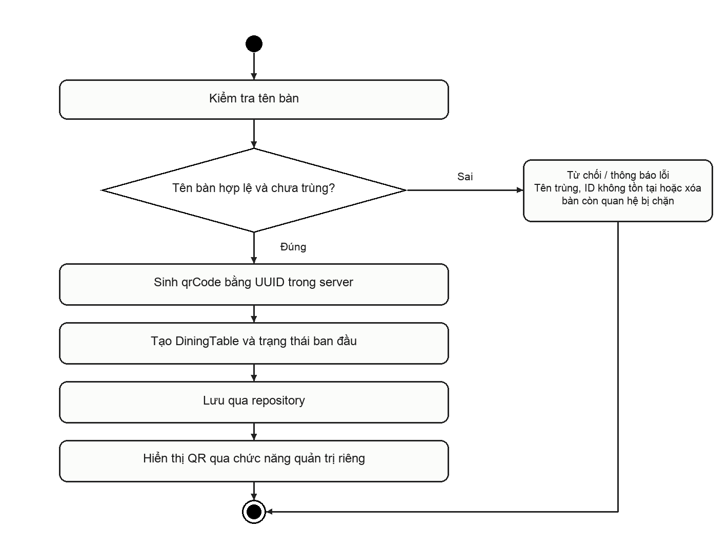
Hình 2.54. Hoạt động: Quản lý bàn và mã QR

Code xử lý chức năng
Đoạn mã 2.54. AdminService.createTable — Quản lý bàn và mã QR
Nguồn: src/main/java/vn/edu/ute/milktea/service/admin/AdminService.java; AdminService.createTable; dòng 500–510.
public AdminDto.TableResponse createTable(AdminDto.TableRequest request) {
String qrCode = "TABLE_QR_" + UUID.randomUUID().toString().replace("-", "").substring(0, 16);
DiningTable table = DiningTable.builder()
.name(request.getName().trim())
.qrCode(qrCode)
.status(TableStatus.TRONG)
.active(request.getActive() != null ? request.getActive() : true)
.version(0L)
.build();
return mapTable(tableRepository.save(table));
}

Giải thích code
Ảnh báo cáo không công khai token QR thực tế, chỉ chụp màn hình danh sách không mở mã bí mật.
Các điểm phối hợp thể hiện trực tiếp trong trích đoạn/phương thức: tableRepository.save(). Đường dẫn giao diện liên quan: src/main/resources/templates/admin/tables.html; src/main/resources/static/js/admin/table-tools.js.

Quản lý nguyên liệu và đơn vị

Mô tả chức năng
Bảng 2.55. Đặc tả: Quản lý nguyên liệu và đơn vị
Tiêu chí | Nội dung
Mục đích | Khai báo nguyên liệu THO/SOCHE và các thuộc tính sử dụng trong quản lý kho.
Tác nhân | Quản trị viên
Điều kiện trước | ADMIN; nguyên liệu chưa trùng và các ràng buộc hợp lệ.
Đầu vào | Tên, type, unit và dữ liệu MaterialRequest.
Kết quả / điều kiện sau | Nguyên liệu có thể dùng trong định mức và chứng từ kho.
Trường hợp lỗi | Tên trùng, định dạng không hợp lệ hoặc không tồn tại khi sửa.
Trạng thái xác minh | Đã xác minh mã nguồn
Bước 1. Kiểm tra thông tin nguyên liệu.
Bước 2. Chuẩn hóa trường dữ liệu.
Bước 3. Lưu Material.
Bước 4. Tạo/đảm bảo tồn theo chính sách service.
Bước 5. Trả MaterialResponse.

Sơ đồ hoạt động
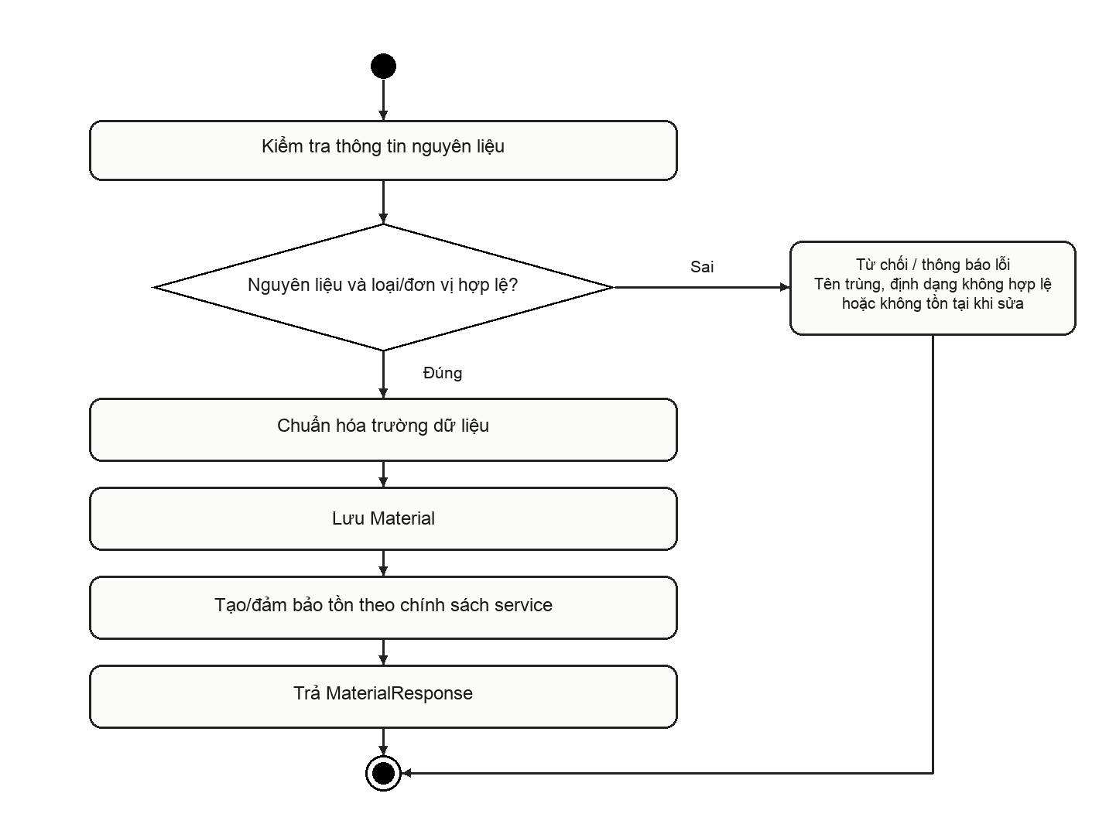
Hình 2.55. Hoạt động: Quản lý nguyên liệu và đơn vị

Code xử lý chức năng
Đoạn mã 2.55. AdminService.createMaterial — Quản lý nguyên liệu và đơn vị
Nguồn: src/main/java/vn/edu/ute/milktea/service/admin/AdminService.java; AdminService.createMaterial; dòng 596–613.
public AdminDto.MaterialResponse createMaterial(AdminDto.MaterialRequest request) {
Material m = Material.builder()
.name(request.getName().trim())
.type(request.getType())
.unit(request.getUnit().trim())
.active(request.getActive() != null ? request.getActive() : true)
.build();
m = materialRepository.save(m);
realtimeEventPublisher.publishAfterCommit("/topic/stock", "MATERIAL_CHANGED", m.getId().toString(), null, "1", java.util.Map.of("action", "CREATE", "name", m.getName()));
realtimeEventPublisher.publishAfterCommit("/topic/admin", "MATERIAL_CHANGED", m.getId().toString(), null, "1", java.util.Map.of("action", "CREATE", "name", m.getName()));
return AdminDto.MaterialResponse.builder()
.id(m.getId())
.name(m.getName())
.type(m.getType())
.unit(m.getUnit())
.active(m.getActive())
.build();
}

Giải thích code
Không tự tạo bảng biến thể ngoài mô hình hoặc các thuộc tính không tồn tại trong Entity.
Các điểm phối hợp thể hiện trực tiếp trong trích đoạn/phương thức: materialRepository.save(); realtimeEventPublisher.publishAfterCommit(). Đường dẫn giao diện liên quan: src/main/resources/templates/admin/inventory.html; src/main/resources/static/js/admin/admin.js.

Quản lý định mức sơ chế

Mô tả chức năng
Bảng 2.56. Đặc tả: Quản lý định mức sơ chế
Tiêu chí | Nội dung
Mục đích | Định nghĩa cấu trúc đầu vào/đầu ra cho mẻ sơ chế.
Tác nhân | Quản trị viên
Điều kiện trước | ADMIN; thành phẩm và nguyên liệu đầu vào đúng loại; lượng dương.
Đầu vào | outputMaterialId, standardOutputQuantity, inputs và active.
Kết quả / điều kiện sau | Bếp sử dụng định mức được lưu thay vì công thức tự bịa trong giao diện.
Trường hợp lỗi | Thiếu nguyên liệu, loại không phù hợp, lặp đầu vào hoặc sản lượng không dương.
Trạng thái xác minh | Đã xác minh mã nguồn
Bước 1. Kiểm tra thành phẩm sơ chế.
Bước 2. Kiểm tra sản lượng chuẩn.
Bước 3. Duyệt từng đầu vào và loại bỏ cấu hình sai.
Bước 4. Tạo PreparationRecipe cùng các item.
Bước 5. Lưu và trả cấu hình.

Sơ đồ hoạt động
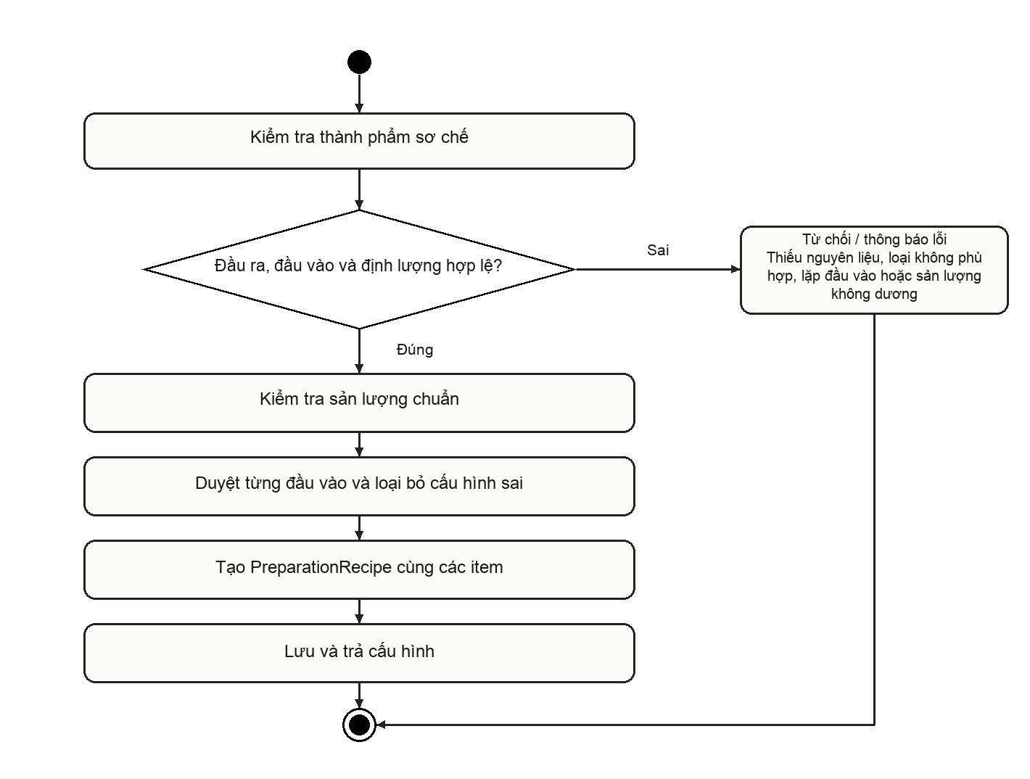
Hình 2.56. Hoạt động: Quản lý định mức sơ chế

Code xử lý chức năng
Đoạn mã 2.56. AdminService.createPreparationRecipe — Quản lý định mức sơ chế
Nguồn: src/main/java/vn/edu/ute/milktea/service/admin/AdminService.java; AdminService.createPreparationRecipe; dòng 663–711.
public AdminDto.PreparationRecipeResponse createPreparationRecipe(AdminDto.CreatePreparationRecipeRequest request) {
Material outMat = materialRepository.findById(request.getOutputMaterialId())
.orElseThrow(() -> BusinessException.notFound(ErrorCode.VALIDATION_FAILED, "Không tìm thấy bán thành phẩm đầu ra"));

boolean isActive = request.getActive() == null || Boolean.TRUE.equals(request.getActive());
if (isActive && preparationRecipeRepository.existsByOutputMaterialIdAndActiveTrue(outMat.getId())) {
throw BusinessException.conflict(ErrorCode.VALIDATION_FAILED,
"Thành phẩm '" + outMat.getName() + "' đã có định mức đang áp dụng. Mỗi thành phẩm chỉ được có một định mức hoạt động.");
}

String recipeName = (request.getName() != null && !request.getName().isBlank())
? request.getName().trim()
: "Định mức " + outMat.getName();
[Đã lược bỏ các dòng 676–687 của phương thức gốc.]
var inputItems = request.getInputItems();
if (inputItems != null && !inputItems.isEmpty()) {
List<PreparationRecipeItem> items = new ArrayList<>();
for (var in : inputItems) {
Material inMat = materialRepository.findById(in.getInputMaterialId())
.orElseThrow(() -> BusinessException.notFound(ErrorCode.VALIDATION_FAILED, "Không tìm thấy nguyên liệu đầu vào: ID " + in.getInputMaterialId()));

items.add(PreparationRecipeItem.builder()
.id(new PreparationRecipeItemId(recipe.getId(), inMat.getId()))
.recipe(recipe)
.inputMaterial(inMat)
[Đã lược bỏ các dòng 699–699 của phương thức gốc.]
.build());
}
preparationRecipeItemRepository.saveAll(items);
} else {
throw BusinessException.badRequest(ErrorCode.VALIDATION_FAILED, "Định mức phải có ít nhất một nguyên liệu đầu vào");
}

AdminDto.PreparationRecipeResponse resp = getPreparationRecipe(recipe.getId());
realtimeEventPublisher.publishAfterCommit("/topic/stock", "RECIPE_CHANGED", recipe.getId().toString(), null, "1", java.util.Map.of("action", "CREATE", "outputMaterialId", outMat.getId()));
realtimeEventPublisher.publishAfterCommit("/topic/admin", "RECIPE_CHANGED", recipe.getId().toString(), null, "1", java.util.Map.of("action", "CREATE", "outputMaterialId", outMat.getId()));
return resp;
}

Giải thích code
Sửa/xóa được kiểm tra bằng các method tương ứng; giữ dấu vết chứng từ mẻ đã tạo.
Các điểm phối hợp thể hiện trực tiếp trong trích đoạn/phương thức: materialRepository.findById(); preparationRecipeRepository.existsByOutputMaterialIdAndActiveTrue(); preparationRecipeRepository.save(); preparationRecipeItemRepository.saveAll(). Đường dẫn giao diện liên quan: src/main/resources/templates/admin/inventory.html; src/main/resources/static/js/admin/admin.js.

Điều chỉnh kho tổng có lý do

Mô tả chức năng
Bảng 2.57. Đặc tả: Điều chỉnh kho tổng có lý do
Tiêu chí | Nội dung
Mục đích | Hiệu chỉnh tồn hoặc giá vốn của nguyên liệu thô theo quyền quản trị.
Tác nhân | Quản trị viên
Điều kiện trước | ADMIN; tồn KHO của nguyên liệu THO tồn tại.
Đầu vào | materialId, tồn thực tế/giá nhập, threshold và lý do điều chỉnh.
Kết quả / điều kiện sau | Điều chỉnh có thể truy vết, không thay đổi số liệu ngầm.
Trường hợp lỗi | Nguyên liệu không tồn tại, loại sai, thiếu lý do hoặc giá trị âm.
Trạng thái xác minh | Đã xác minh mã nguồn
Bước 1. Kiểm tra loại THO và vị trí KHO.
Bước 2. Khóa Stock và đối chiếu giá trị mới.
Bước 3. Bắt buộc lý do khi tồn/giá thay đổi.
Bước 4. Cập nhật tồn, giá vốn và ngưỡng.
Bước 5. Ghi movement/audit, lan truyền giá vốn khi cần.

Sơ đồ hoạt động
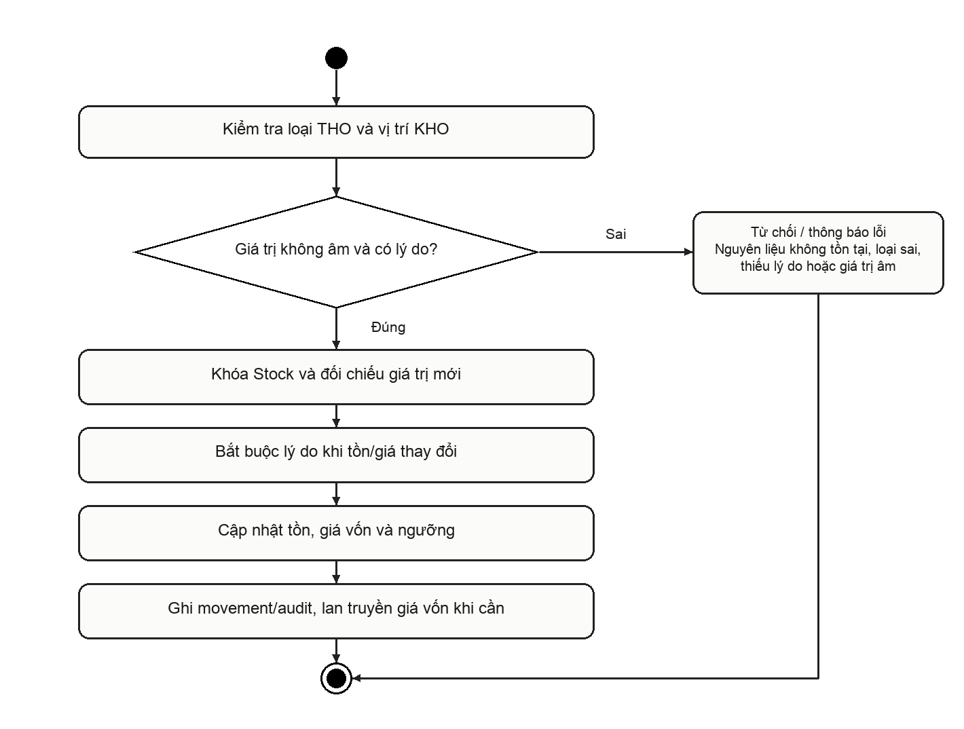
Hình 2.57. Hoạt động: Điều chỉnh kho tổng có lý do

Code xử lý chức năng
Đoạn mã 2.57. InventoryService.adjustRawMaterialStock — Điều chỉnh kho tổng có lý do
Nguồn: src/main/java/vn/edu/ute/milktea/service/inventory/InventoryService.java; InventoryService.adjustRawMaterialStock; dòng 813–901.
public void adjustRawMaterialStock(InventoryDto.AdjustStockRequest request, Account adminAccount) {
Stock khoStock = stockRepository.findByIdWithLock(request.getMaterialId(), StockLocation.KHO)
.orElseThrow(() -> BusinessException.notFound(ErrorCode.VALIDATION_FAILED, "Không tìm thấy nguyên liệu tại Kho tổng"));

Material material = khoStock.getMaterial();
if (material.getType() != MaterialType.THO) {
throw BusinessException.badRequest(ErrorCode.VALIDATION_FAILED, "Chỉ được điều chỉnh nguyên liệu thô tại Kho tổng");
}

if (request.getName() != null && !request.getName().isBlank()) {
String newName = request.getName().trim();
if (!newName.equalsIgnoreCase(material.getName())) {
material.setName(newName);
[Đã lược bỏ các dòng 826–831 của phương thức gốc.]
if (request.getThreshold() != null) {
if (request.getThreshold().signum() < 0) {
throw BusinessException.badRequest(ErrorCode.VALIDATION_FAILED, "Ngưỡng tối thiểu không được âm");
}
khoStock.setThreshold(request.getThreshold());
}

BigDecimal oldQty = khoStock.getQuantity() != null ? khoStock.getQuantity() : BigDecimal.ZERO;
BigDecimal newQty = request.getQuantity();
boolean qtyChanged = newQty != null && newQty.compareTo(oldQty) != 0;

[Đã lược bỏ các dòng 843–889 của phương thức gốc.]
.beforeState("qty=" + oldQty + ",price=" + oldPrice)
.afterState("qty=" + khoStock.getQuantity() + ",price=" + khoStock.getCostPrice())
.createdAt(Instant.now())
.build());

if (priceChanged) {
propagateRawMaterialCostChange(material.getId(), newPrice);
}

realtimeEventPublisher.publishAfterCommit("/topic/stock", "STOCK_CHANGED", material.getId().toString(), null, "1", java.util.Map.of("action", "ADJUST"));
realtimeEventPublisher.publishAfterCommit("/topic/admin", "STOCK_CHANGED", material.getId().toString(), null, "1", java.util.Map.of("action", "ADJUST"));
}

Giải thích code
Chức năng không đồng nghĩa chuyển tự do tồn của mọi chi nhánh; schema kho hiện tại theo nguyên liệu/vị trí.
Các điểm phối hợp thể hiện trực tiếp trong trích đoạn/phương thức: stockRepository.findByIdWithLock(); materialRepository.save(); realtimeEventPublisher.publishAfterCommit(); movementRepository.save(). Đường dẫn giao diện liên quan: src/main/resources/templates/admin/inventory.html; src/main/resources/static/js/admin/admin.js.

Thiết lập ngưỡng cảnh báo tồn

Mô tả chức năng
Bảng 2.58. Đặc tả: Thiết lập ngưỡng cảnh báo tồn
Tiêu chí | Nội dung
Mục đích | Đặt mức tồn tối thiểu cho cảnh báo vận hành.
Tác nhân | Quản trị viên
Điều kiện trước | ADMIN theo PreAuthorize.
Đầu vào | materialId, location và threshold.
Kết quả / điều kiện sau | Thay ngưỡng không cộng/trừ số lượng đang có.
Trường hợp lỗi | Không tìm thấy dòng tồn hoặc threshold không hợp lệ theo DTO.
Trạng thái xác minh | Đã xác minh mã nguồn
Bước 1. Tìm dòng tồn theo khóa nguyên liệu/vị trí.
Bước 2. Kiểm tra dữ liệu request.
Bước 3. Gán ngưỡng mới.
Bước 4. Lưu Stock.
Bước 5. Danh sách tồn tính cảnh báo ở lần đọc sau.

Sơ đồ hoạt động
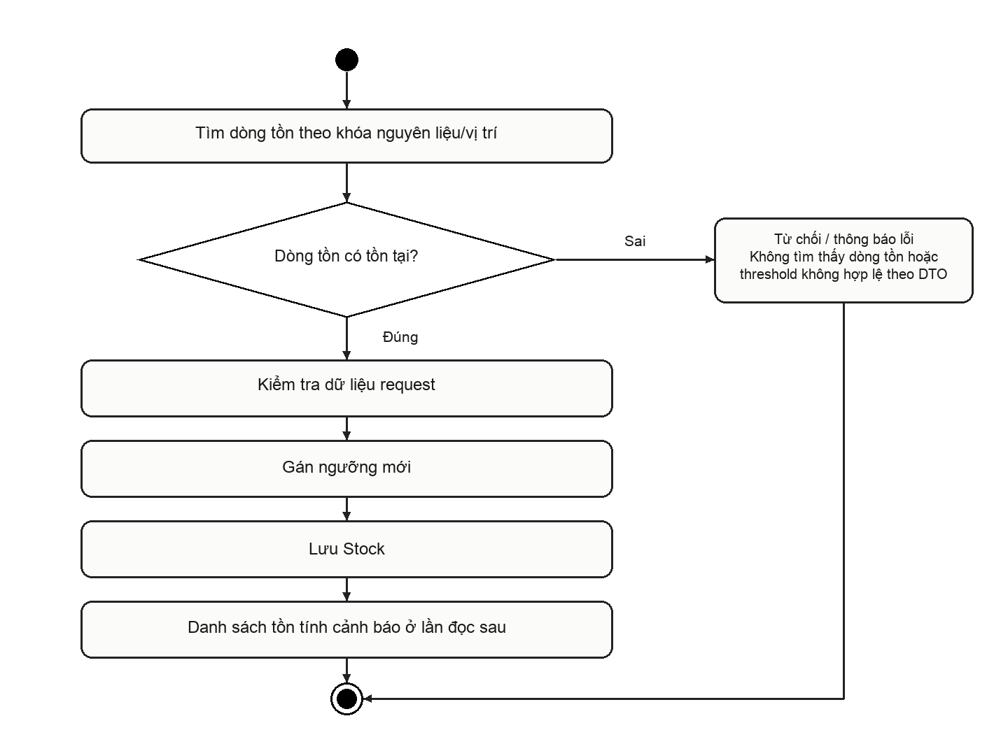
Hình 2.58. Hoạt động: Thiết lập ngưỡng cảnh báo tồn

Code xử lý chức năng
Đoạn mã 2.58. InventoryService.configureThreshold — Thiết lập ngưỡng cảnh báo tồn
Nguồn: src/main/java/vn/edu/ute/milktea/service/inventory/InventoryService.java; InventoryService.configureThreshold; dòng 487–492.
public void configureThreshold(InventoryDto.UpdateThresholdRequest request) {
Stock stock = stockRepository.findByIdWithLock(request.getMaterialId(), request.getLocation())
.orElseThrow(() -> BusinessException.notFound(ErrorCode.VALIDATION_FAILED, "Không tìm thấy nguyên liệu tại vị trí " + request.getLocation()));
stock.setThreshold(request.getThreshold());
stockRepository.save(stock);
}

Giải thích code
Thông báo tồn thấp là tín hiệu vận hành, không tự tạo phiếu nhập hoặc mẻ sơ chế.
Các điểm phối hợp thể hiện trực tiếp trong trích đoạn/phương thức: stockRepository.findByIdWithLock(); stockRepository.save(). Đường dẫn giao diện liên quan: src/main/resources/templates/admin/inventory.html; src/main/resources/static/js/admin/admin.js.

Quản lý đơn và trạng thái thanh toán

Mô tả chức năng
Bảng 2.59. Đặc tả: Quản lý đơn và trạng thái thanh toán
Tiêu chí | Nội dung
Mục đích | Tổng hợp các nhóm công việc cần xử lý cho quầy/quản trị.
Tác nhân | Quản trị viên
Điều kiện trước | ADMIN hoặc CASHIER theo endpoint; dữ liệu đọc được theo scope service.
Đầu vào | Actor và các bộ lọc danh sách liên quan.
Kết quả / điều kiện sau | Các ô tổng hợp hỗ trợ xử lý, chưa tự quyết định đơn hay tiền.
Trường hợp lỗi | Không có quyền hoặc dữ liệu không khớp; không suy ra PAID chỉ từ trạng thái hoàn thành.
Trạng thái xác minh | Đã xác minh mã nguồn
Bước 1. Lấy đơn và lọc phạm vi.
Bước 2. Xác định các nhóm confirm/cooking/completed.
Bước 3. Kiểm tra Payment và notice chuyển khoản.
Bước 4. Ghép yêu cầu hủy/hoàn.
Bước 5. Trả số lượng và tập hành động chờ.

Sơ đồ hoạt động
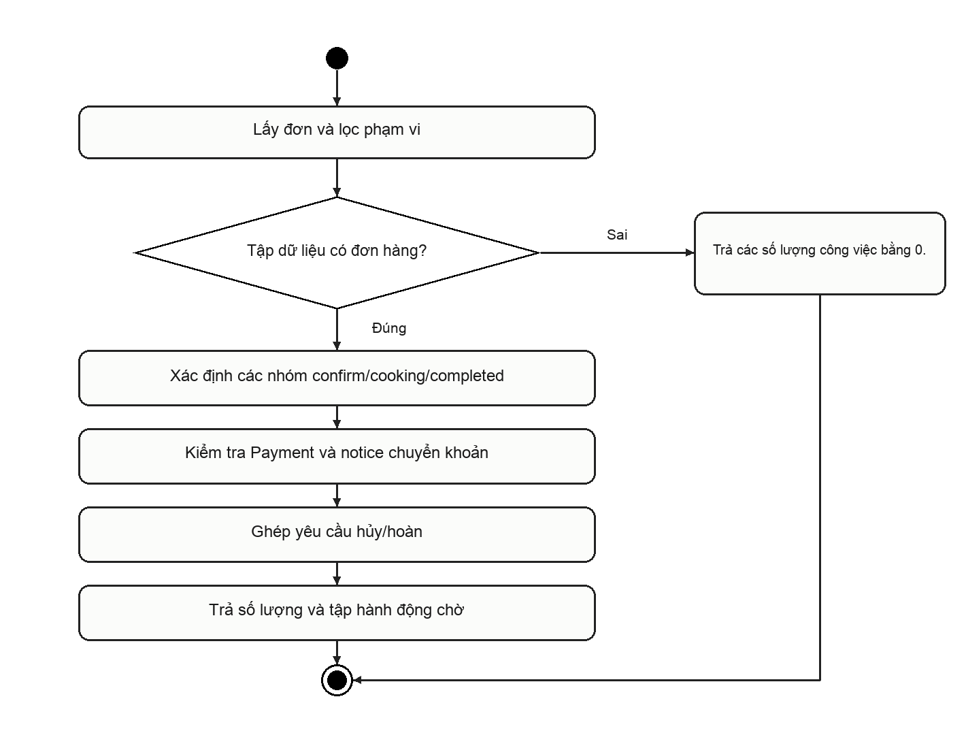
Hình 2.59. Hoạt động: Quản lý đơn và trạng thái thanh toán

Code xử lý chức năng
Đoạn mã 2.59. OrderService.getOrderWorkSummary — Quản lý đơn và trạng thái thanh toán
Nguồn: src/main/java/vn/edu/ute/milktea/service/order/OrderService.java; OrderService.getOrderWorkSummary; dòng 965–1035.
public OrderDto.OrderWorkSummaryResponse getOrderWorkSummary() {
List<Order> allOrders = orderRepository.findAll().stream().filter(this::staffCanRead).toList();
long totalCount = allOrders.size();
long confirmCount = 0;
long cookingCount = 0;
long completedCount = 0;
long transferCount = 0;
long cancelCount = 0;
long refundCount = 0;
Set<Long> pendingActionOrderIds = new HashSet<>();

var allRefunds = refundRepository.findAll();
Map<Long, vn.edu.ute.milktea.entity.cancellation.RefundRequest> refundByOrderId = allRefunds.stream()
[Đã lược bỏ các dòng 978–979 của phương thức gốc.]
for (Order o : allOrders) {
boolean isStaffCreated = o.getAccount() != null && (o.getAccount().getRole() == Role.CASHIER || o.getAccount().getRole() == Role.ADMIN);
if (o.getStatus() == OrderStatus.CHO_XAC_NHAN && !isStaffCreated) {
confirmCount++;
pendingActionOrderIds.add(o.getId());
}

if (o.getStatus() == OrderStatus.CHO_CHE_BIEN || o.getStatus() == OrderStatus.DANG_CHE_BIEN) {
cookingCount++;
}

[Đã lược bỏ các dòng 991–1023 của phương thức gốc.]

return OrderDto.OrderWorkSummaryResponse.builder()
.totalCount(totalCount)
.confirmCount(confirmCount)
.cookingCount(cookingCount)
.completedCount(completedCount)
.transferCount(transferCount)
.cancelCount(cancelCount)
.refundCount(refundCount)
.pendingActionCount(pendingActionOrderIds.size())
.build();
}

Giải thích code
Trang admin/orders có route và template; không tạo một dashboard chuỗi dựa trên số liệu không được truy vấn.
Các điểm phối hợp thể hiện trực tiếp trong trích đoạn/phương thức: orderRepository.findAll(); refundRepository.findAll(); invoiceRepository.findByOrderId(); paymentRepository.existsByInvoiceId(). Đường dẫn giao diện liên quan: src/main/resources/templates/admin/orders.html; src/main/resources/static/js/admin/admin.js.

Phê duyệt hoàn tiền chuyển khoản

Mô tả chức năng
Bảng 2.60. Đặc tả: Phê duyệt hoàn tiền chuyển khoản
Tiêu chí | Nội dung
Mục đích | Phê duyệt/từ chối hồ sơ hoàn tiền ngân hàng theo quy trình lưu trong service.
Tác nhân | Quản trị viên
Điều kiện trước | ADMIN; yêu cầu hoàn còn trạng thái được xử lý.
Đầu vào | refundId, approve, decisionReason và adminId.
Kết quả / điều kiện sau | Chứng từ phản ánh quyết định; việc thực chi theo nhánh source tương ứng.
Trường hợp lỗi | Không tồn tại, đã quyết định hoặc trạng thái không cho thao tác.
Trạng thái xác minh | Đã xác minh mã nguồn
Bước 1. Khóa yêu cầu hoàn.
Bước 2. Kiểm tra trạng thái đã xử lý.
Bước 3. Lưu quyết định phê duyệt hoặc từ chối.
Bước 4. Ghi thông tin quản trị và thời gian.
Bước 5. Audit và phát sự kiện.

Sơ đồ hoạt động
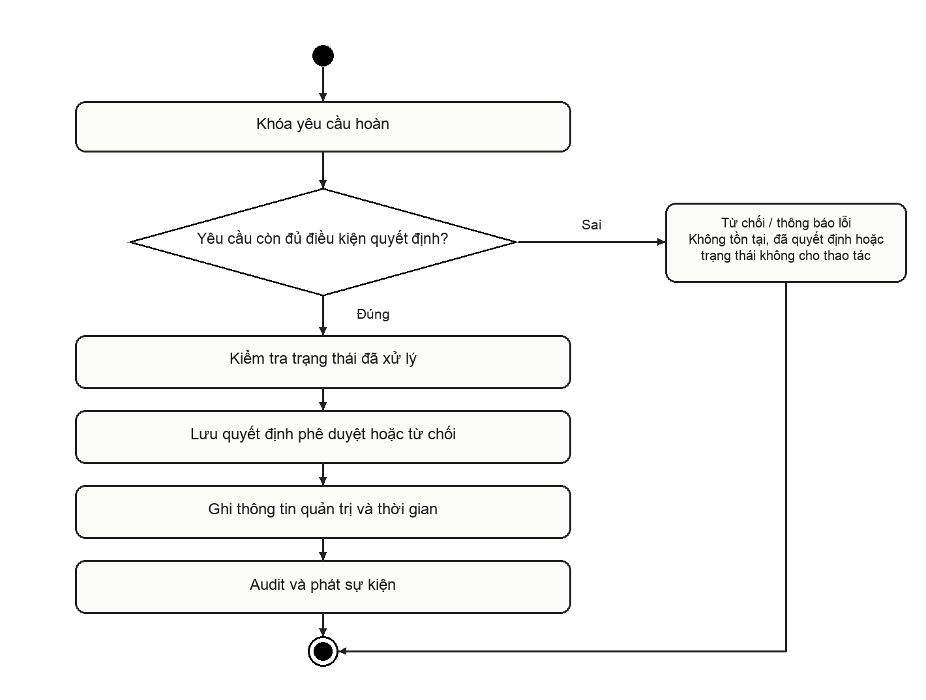
Hình 2.60. Hoạt động: Phê duyệt hoàn tiền chuyển khoản

Code xử lý chức năng
Đoạn mã 2.60. RefundService.decideRefund — Phê duyệt hoàn tiền chuyển khoản
Nguồn: src/main/java/vn/edu/ute/milktea/service/cancellation/RefundService.java; RefundService.decideRefund; dòng 142–180.
public void decideRefund(Long refundId, boolean approved, String reason, Long adminId) {
RefundRequest refund = refundRepository.findByIdWithLock(refundId)
.orElseThrow(() -> BusinessException.notFound(ErrorCode.VALIDATION_FAILED, "Không tìm thấy yêu cầu hoàn tiền"));

if (refund.getStatus() != RefundStatus.CHO_DUYET) {
throw BusinessException.conflict(ErrorCode.ORDER_STATE_CONFLICT, "Yêu cầu hoàn tiền đã được xử lý trước đó");
}

Account admin = adminId != null ? accountRepository.findById(adminId).orElse(null) : null;
refund.setApprovedBy(admin);
refund.setApprovedAt(Instant.now());
refund.setApprovalReason(reason);

[Đã lược bỏ các dòng 155–155 của phương thức gốc.]
refund.setStatus(RefundStatus.DA_HOAN);
refund.setRefundedBy(admin);
refund.setRefundedAt(refund.getApprovedAt());
refund.setRefundReference("ADMIN_BANK_REFUND_" + refundId);
auditRepository.save(BusinessAudit.builder()
.orderId(refund.getOrder().getId())
.accountId(adminId)
.action("BANK_REFUND_APPROVED")
.reason(reason != null && !reason.isBlank() ? reason : "Admin xác nhận đã hoàn chuyển khoản")
.createdAt(Instant.now())
.build());
[Đã lược bỏ các dòng 167–168 của phương thức gốc.]
auditRepository.save(BusinessAudit.builder()
.orderId(refund.getOrder().getId())
.accountId(adminId)
.action("BANK_REFUND_REJECTED")
.reason(reason)
.createdAt(Instant.now())
.build());
}

refundRepository.save(refund);
publish(refund);
}

Giải thích code
Không khẳng định có API ngân hàng chuyển tiền tự động. recordRefundPayment là bước riêng cho yêu cầu đã duyệt.
Các điểm phối hợp thể hiện trực tiếp trong trích đoạn/phương thức: refundRepository.findByIdWithLock(); accountRepository.findById(); auditRepository.save(); refundRepository.save(). Đường dẫn giao diện liên quan: src/main/resources/templates/admin/orders.html; src/main/resources/static/js/admin/admin.js.

Cấu hình cửa hàng, ngân hàng và giảm giá chung

Mô tả chức năng
Bảng 2.61. Đặc tả: Cấu hình cửa hàng, ngân hàng và giảm giá chung
Tiêu chí | Nội dung
Mục đích | Quản lý tên/địa chỉ cửa hàng, tài khoản nhận tiền và kiểu giảm giá chung.
Tác nhân | Quản trị viên
Điều kiện trước | ADMIN; mức giảm hợp lệ theo kiểu phần trăm hoặc số tiền.
Đầu vào | SettingsDto.UpdateSettingsRequest; actor sửa.
Kết quả / điều kiện sau | Đơn mới dùng chính sách mới; hóa đơn cũ giữ snapshot giảm giá.
Trường hợp lỗi | Giảm cố định âm hoặc dữ liệu ngoài điều kiện service.
Trạng thái xác minh | Đã xác minh mã nguồn
Bước 1. Lấy GlobalSettings.
Bước 2. Kiểm tra loại/mức giảm.
Bước 3. Cập nhật thương hiệu, địa chỉ và dữ liệu ngân hàng.
Bước 4. Lưu modifiedBy/modifiedAt.
Bước 5. Phát SETTINGS_CHANGED sau commit.

Sơ đồ hoạt động
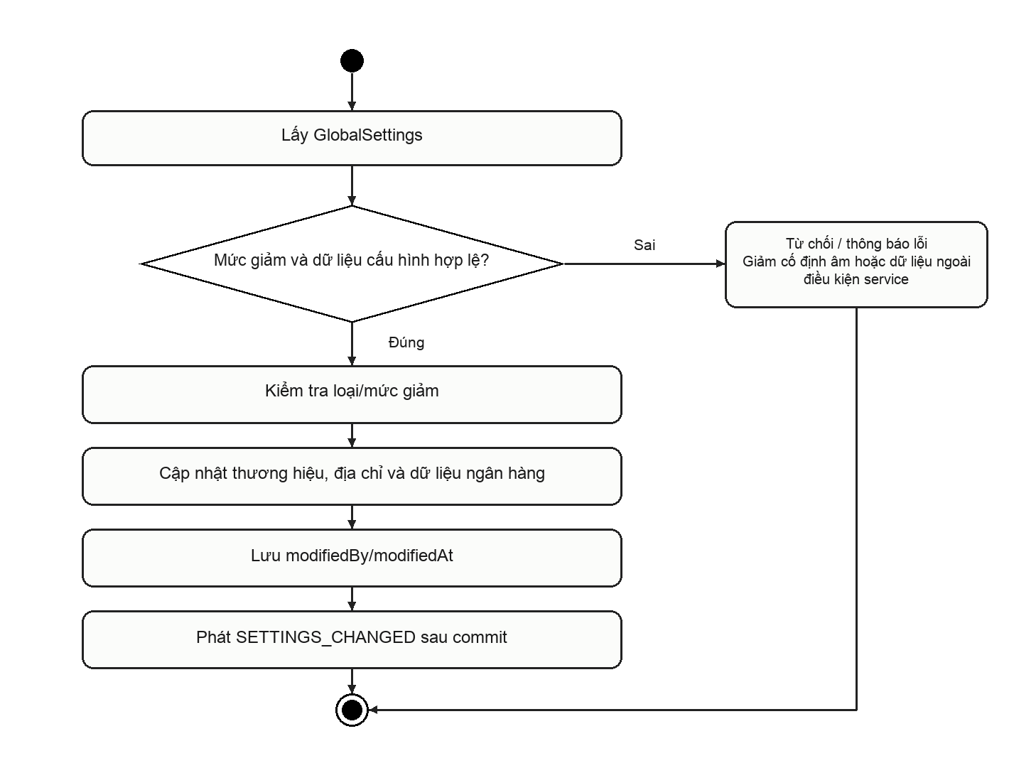
Hình 2.61. Hoạt động: Cấu hình cửa hàng, ngân hàng và giảm giá chung

Code xử lý chức năng
Đoạn mã 2.61. SettingsService.updateSettings — Cấu hình cửa hàng, ngân hàng và giảm giá chung
Nguồn: src/main/java/vn/edu/ute/milktea/service/settings/SettingsService.java; SettingsService.updateSettings; dòng 54–110.
public void updateSettings(SettingsDto.UpdateSettingsRequest request, Long adminId) {
Account admin = adminId != null ? accountRepository.findById(adminId).orElse(null) : null;

GlobalSettings settings = settingsRepository.findById(1)
.orElseGet(() -> GlobalSettings.builder()
.id(1)
.build());

settings.setShopName(request.getShopName());
settings.setAddress(request.getAddress());
settings.setBankName(request.getBankName());
settings.setBankAccountNumber(request.getBankAccountNumber());
settings.setBankAccountHolder(request.getBankAccountHolder());
[Đã lược bỏ các dòng 67–68 của phương thức gốc.]
if (type == null || type.isBlank()) {
type = "PERCENT";
}
type = type.trim().toUpperCase();
if (!"PERCENT".equals(type) && !"FIXED_AMOUNT".equals(type)) {
type = "PERCENT";
}

BigDecimal val = request.getDiscountValue();
if (val == null) {
val = request.getDiscountPercent() != null ? request.getDiscountPercent() : BigDecimal.ZERO;
[Đã lược bỏ các dòng 80–98 của phương thức gốc.]
}

settings.setModifiedBy(admin);
settings.setModifiedAt(Instant.now());

settingsRepository.save(settings);

realtimeEventPublisher.publishAfterCommit("/topic/admin", "SETTINGS_CHANGED", "1", null, "1",
java.util.Map.of("shopName", settings.getShopName()));
realtimeEventPublisher.publishAfterCommit("/topic/cashier", "SETTINGS_CHANGED", "1", null, "1",
java.util.Map.of("shopName", settings.getShopName()));
}

Giải thích code
Báo cáo không chép số tài khoản thật, secret VNPAY hay mật khẩu SMTP vào bảng cấu hình.
Các điểm phối hợp thể hiện trực tiếp trong trích đoạn/phương thức: accountRepository.findById(); settingsRepository.findById(); settingsRepository.save(); realtimeEventPublisher.publishAfterCommit(). Đường dẫn giao diện liên quan: src/main/resources/templates/admin/settings.html; src/main/resources/static/js/admin/admin.js.

Thống kê doanh thu theo khoảng thời gian

Mô tả chức năng
Bảng 2.62. Đặc tả: Thống kê doanh thu theo khoảng thời gian
Tiêu chí | Nội dung
Mục đích | Tổng hợp số liệu doanh thu theo truy vấn đã được triển khai.
Tác nhân | Quản trị viên
Điều kiện trước | ADMIN; bộ lọc ngày được chuẩn hóa trong service.
Đầu vào | fromDate/toDate theo LocalDate.
Kết quả / điều kiện sau | Giao diện báo cáo đọc được thống kê từ DB.
Trường hợp lỗi | Bộ lọc sai hoặc kết quả rỗng; không trình bày số demo như doanh thu kinh doanh thật.
Trạng thái xác minh | Đã xác minh mã nguồn
Bước 1. Xác định khoảng thời gian.
Bước 2. Truy vấn dữ liệu tiền/hóa đơn theo thời điểm phù hợp.
Bước 3. Tính các chỉ tiêu được DTO định nghĩa.
Bước 4. Nhóm và sắp dữ liệu.
Bước 5. Trả RevenueReportView.

Sơ đồ hoạt động
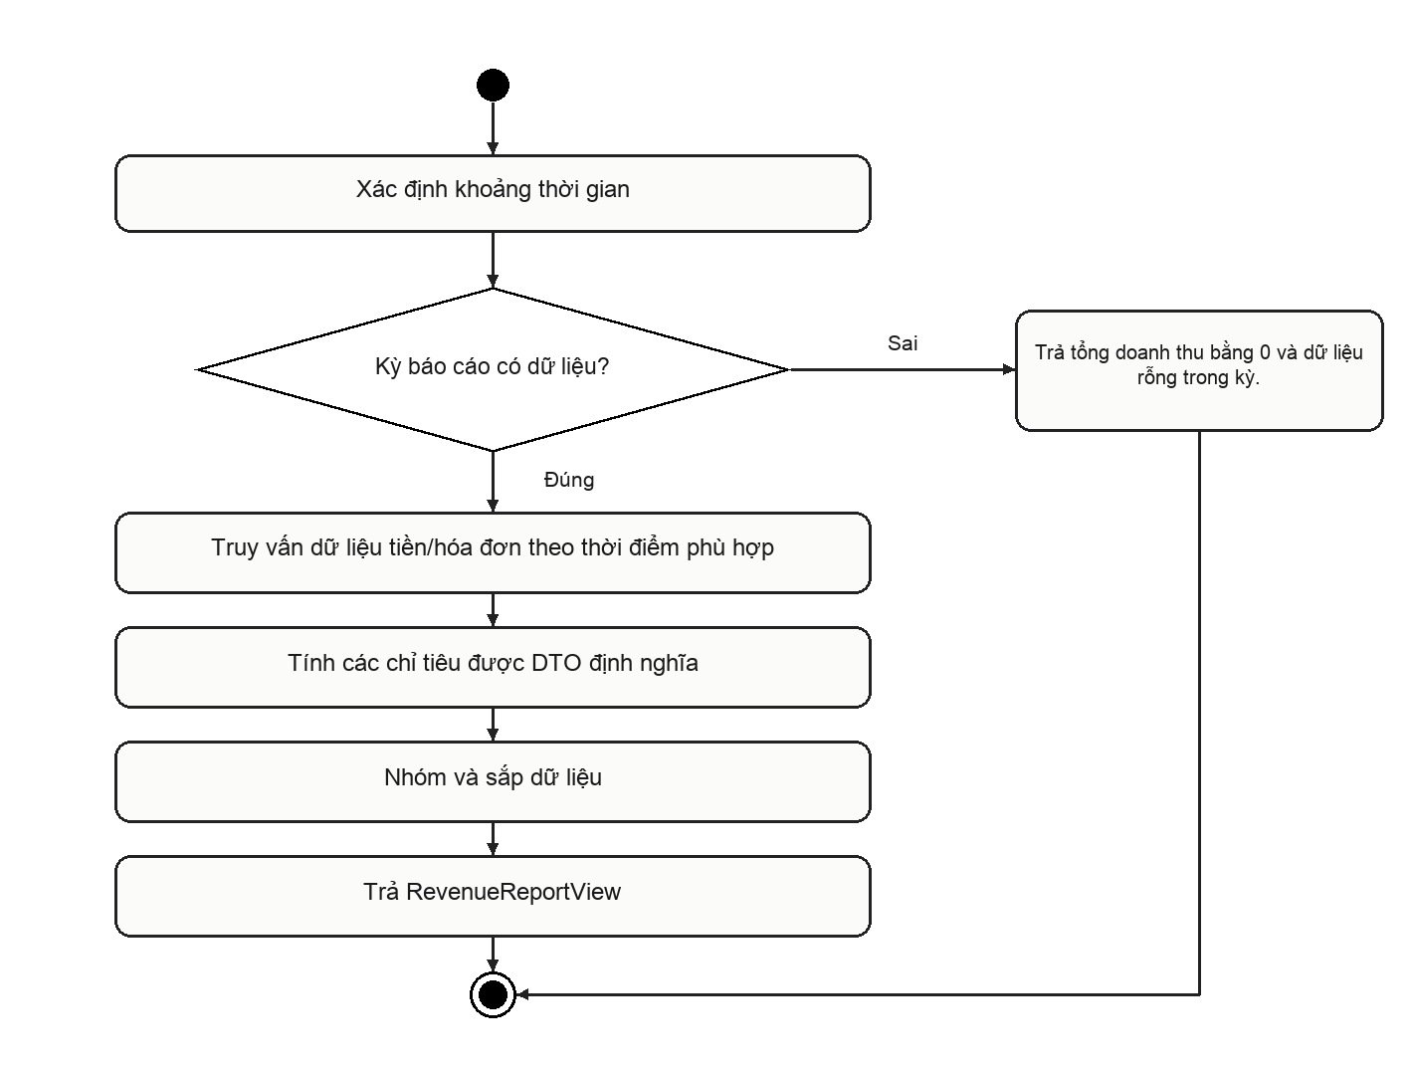
Hình 2.62. Hoạt động: Thống kê doanh thu theo khoảng thời gian

Code xử lý chức năng
Đoạn mã 2.62. ReportService.getRevenueReport — Thống kê doanh thu theo khoảng thời gian
Nguồn: src/main/java/vn/edu/ute/milktea/service/report/ReportService.java; ReportService.getRevenueReport; dòng 116–173.
public ReportDto.RevenueReportView getRevenueReport(LocalDate fromDate, LocalDate toDate) {
if (fromDate == null) fromDate = LocalDate.now(VIETNAM_ZONE).minusDays(30);
if (toDate == null) toDate = LocalDate.now(VIETNAM_ZONE);

Instant startInstant = fromDate.atStartOfDay(VIETNAM_ZONE).toInstant();
Instant endInstant = toDate.plusDays(1).atStartOfDay(VIETNAM_ZONE).toInstant();

// 1. Thực thu (Payments completed trong khoảng)
List<Payment> payments = paymentRepository.findByPaidAtBetween(startInstant, endInstant);
BigDecimal received = payments.stream()
.map(Payment::getAmount)
.reduce(BigDecimal.ZERO, BigDecimal::add);

[Đã lược bỏ các dòng 129–140 của phương thức gốc.]
for (var ord : completedOrders) {
if (ord.getCompletedAt() != null &&
!ord.getCompletedAt().isBefore(startInstant) &&
ord.getCompletedAt().isBefore(endInstant)) {
Invoice inv = invoiceRepository.findByOrderId(ord.getId()).orElse(null);
if (inv != null && inv.getStatus() == InvoiceStatus.HIEU_LUC) {
completedOrderValue = completedOrderValue.add(inv.getTotalAmount());
}
}
}

[Đã lược bỏ các dòng 152–161 của phương thức gốc.]

return ReportDto.RevenueReportView.builder()
.fromDate(fromDate)
.toDate(toDate)
.currency("VND")
.received(received)
.refunded(refunded)
.netReceived(netReceived)
.completedOrderValue(completedOrderValue)
.currentOutstanding(currentOutstanding)
.build();
}

Giải thích code
Cần phân biệt ngày đặt, paidAt và hoàn tiền theo truy vấn; không đồng nhất mọi đơn tạo ra thành doanh thu đã thu.
Các điểm phối hợp thể hiện trực tiếp trong trích đoạn/phương thức: paymentRepository.findByPaidAtBetween(); refundRepository.findCompletedRefundsBetween(); orderRepository.findByStatusInOrderByCreatedAtAsc(); invoiceRepository.findByOrderId(). Đường dẫn giao diện liên quan: src/main/resources/templates/admin/reports.html; src/main/resources/static/js/admin/dashboard.js.

Dashboard đơn, sản phẩm và cảnh báo

Mô tả chức năng
Bảng 2.63. Đặc tả: Dashboard đơn, sản phẩm và cảnh báo
Tiêu chí | Nội dung
Mục đích | Tổng hợp báo cáo đơn, top sản phẩm, hao hụt và cảnh báo vận hành.
Tác nhân | Quản trị viên
Điều kiện trước | ADMIN; database có chứng từ để thống kê.
Đầu vào | fromDate/toDate và actor quản trị.
Kết quả / điều kiện sau | Không tạo dữ liệu kinh doanh giả để làm đầy biểu đồ.
Trường hợp lỗi | Không có quyền hoặc số liệu rỗng theo thời gian lọc.
Trạng thái xác minh | Đã xác minh mã nguồn
Bước 1. Chuẩn hóa phạm vi ngày.
Bước 2. Lấy summary và doanh thu từng ngày.
Bước 3. Lấy trạng thái đơn và top sản phẩm.
Bước 4. Lấy hao hụt nguyên liệu và cảnh báo tồn.
Bước 5. Trả DashboardResponse.

Sơ đồ hoạt động
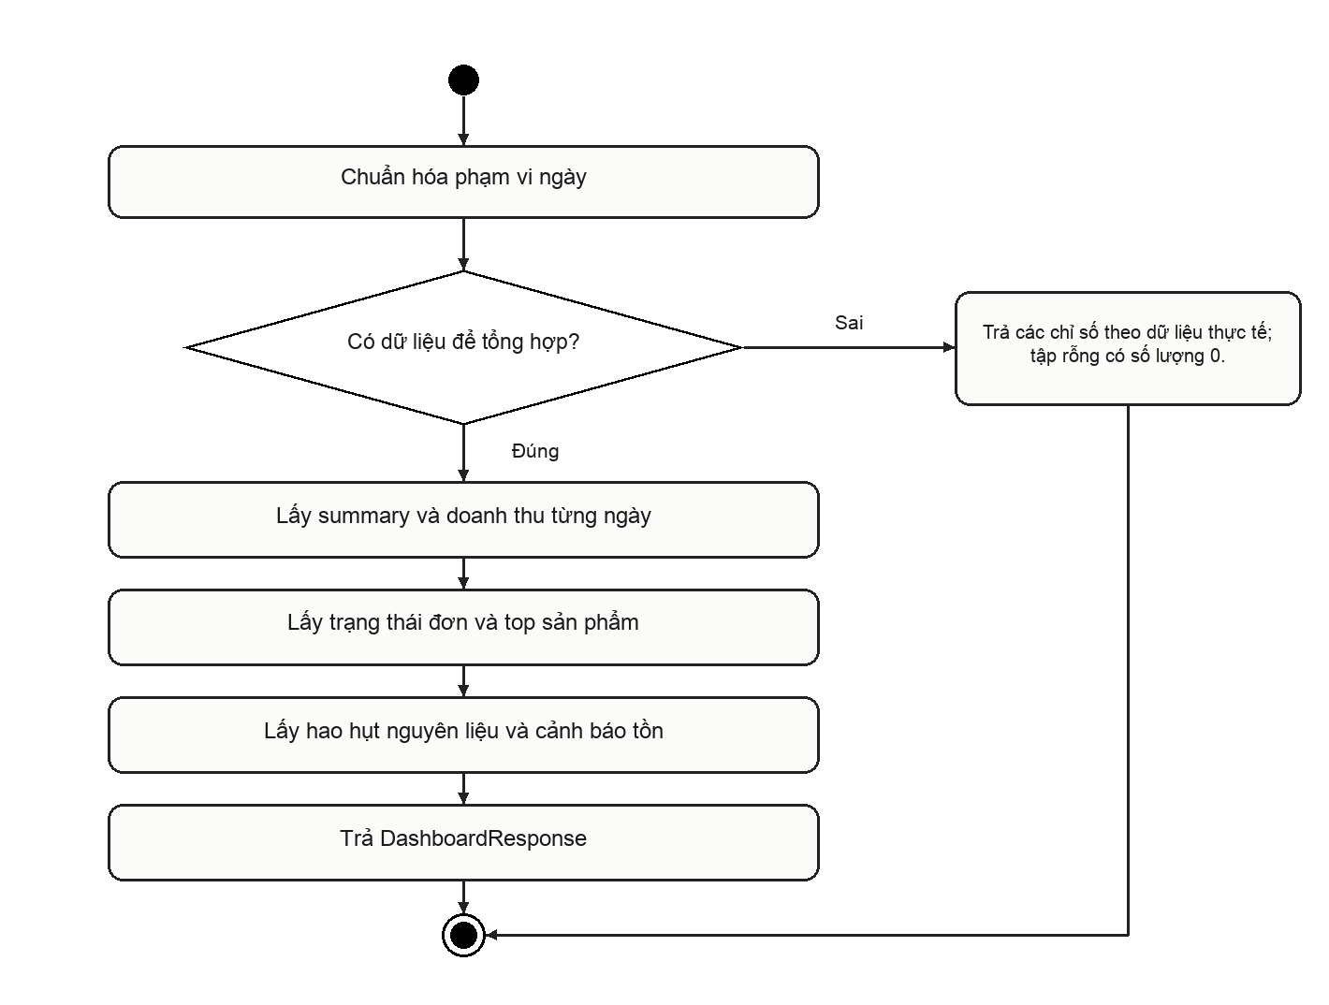
Hình 2.63. Hoạt động: Dashboard đơn, sản phẩm và cảnh báo

Code xử lý chức năng
Đoạn mã 2.63. ReportService.getDashboard — Dashboard đơn, sản phẩm và cảnh báo
Nguồn: src/main/java/vn/edu/ute/milktea/service/report/ReportService.java; ReportService.getDashboard; dòng 621–651.
public ReportDto.DashboardResponse getDashboard(
LocalDate fromDate,
LocalDate toDate) {

LocalDate today = LocalDate.now(VIETNAM_ZONE);

if (toDate == null) {
toDate = today;
}

if (fromDate == null) {
fromDate = toDate.minusDays(6);
}

if (fromDate.isAfter(toDate)) {
throw new IllegalArgumentException(
"Ngày bắt đầu không được lớn hơn ngày kết thúc"
);
}

return ReportDto.DashboardResponse.builder()
.fromDate(fromDate)
.toDate(toDate)
.summary(getDashboardSummary(fromDate, toDate))
.revenueByDay(getDashboardRevenueByDay(fromDate, toDate))
.ordersByStatus(getDashboardOrderStatuses(fromDate, toDate))
.topProducts(getDashboardTopProducts(fromDate, toDate))
.topWasteMaterials(getDashboardTopWasteMaterials(fromDate, toDate))
.alerts(getDashboardAlerts())
.build();
}

Giải thích code
Chụp demo phản ánh bộ dữ liệu thử nghiệm đã đánh dấu, không phải chứng minh KPI vận hành thật.
Method liên quan: ReportService.getDashboard. Controller: ReportController. Giao diện: src/main/resources/templates/admin/reports.html; src/main/resources/static/js/admin/dashboard.js.

Đổi logo và ảnh đại diện

Mô tả chức năng
Bảng 2.64. Đặc tả: Đổi logo và ảnh đại diện
Tiêu chí | Nội dung
Mục đích | Quản lý ảnh thương hiệu bằng pipeline kiểm tra và cleanup file ngoài hệ thống.
Tác nhân | Quản trị viên
Điều kiện trước | Có quyền tương ứng và Cloudinary đã cấu hình.
Đầu vào | MultipartFile; logo hoặc avatar có endpoint/method riêng.
Kết quả / điều kiện sau | Ảnh mới dùng cho lần hiển thị sau; không làm lộ API key trong response.
Trường hợp lỗi | Cấu hình thiếu, tệp không phù hợp hoặc upload lỗi.
Trạng thái xác minh | Đã xác minh mã nguồn
Bước 1. Kiểm tra nội dung ảnh.
Bước 2. Upload ảnh mới.
Bước 3. Cập nhật URL/publicId trong bản ghi.
Bước 4. Đăng ký dọn file nếu rollback.
Bước 5. Dọn ảnh cũ sau commit khi cần.

Sơ đồ hoạt động
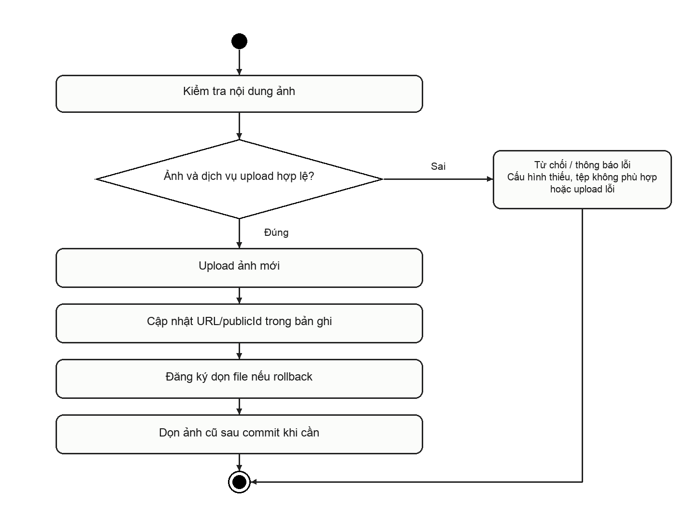
Hình 2.64. Hoạt động: Đổi logo và ảnh đại diện

Code xử lý chức năng
Đoạn mã 2.64. ProductImageService.uploadLogoImage — Đổi logo và ảnh đại diện
Nguồn: src/main/java/vn/edu/ute/milktea/service/media/ProductImageService.java; ProductImageService.uploadLogoImage; dòng 184–255.
public SettingsDto.LogoImageView uploadLogoImage(MultipartFile file, Long adminId) {
validateImageFile(file);
ensureCloudinaryReady();

GlobalSettings settings = settingsRepository.findById(1)
.orElseGet(() -> GlobalSettings.builder()
.id(1)
.shopName("MilkTea Quán 01")
.address("Số 1 Võ Văn Ngân, TP. Thủ Đức")
.modifiedAt(Instant.now())
.build());

String oldPublicId = settings.getLogoPublicId();
[Đã lược bỏ các dòng 197–210 của phương thức gốc.]
throw BusinessException.badRequest(ErrorCode.IMAGE_UPLOAD_FAILED,
"Không thể tải logo lên Cloudinary: " + e.getMessage());
}

// Lưu DB và cleanup ảnh mới nếu thất bại
try {
settings.setLogoUrl(secureUrl);
settings.setLogoPublicId(publicId);
settings.setModifiedAt(Instant.now());
if (adminId != null) {
accountRepository.findById(adminId).ifPresent(settings::setModifiedBy);
[Đã lược bỏ các dòng 222–243 của phương thức gốc.]
// Phát sự kiện WebSocket SETTINGS_CHANGED after-commit để header/navbar trên
// mọi màn hình cập nhật logo ngay lập tức
realtimeEventPublisher.publishAfterCommit("/topic/admin", "SETTINGS_CHANGED", "1", null, "1",
Map.of("action", "LOGO_UPDATED", "logoUrl", secureUrl));
realtimeEventPublisher.publishAfterCommit("/topic/cashier", "SETTINGS_CHANGED", "1", null, "1",
Map.of("action", "LOGO_UPDATED", "logoUrl", secureUrl));

return SettingsDto.LogoImageView.builder()
.logoUrl(secureUrl)
.logoPublicId(publicId)
.build();
}

Giải thích code
uploadAvatarImage xác minh tài khoản; báo cáo chỉ trích mã, không thử upload bằng credentials thật.
Các điểm phối hợp thể hiện trực tiếp trong trích đoạn/phương thức: settingsRepository.findById(); accountRepository.findById(); settingsRepository.save(); realtimeEventPublisher.publishAfterCommit(). Đường dẫn giao diện liên quan: src/main/resources/templates/admin/settings.html; src/main/resources/templates/profile.html.

Vai trò cơ sở và phân hệ mở rộng
Nhóm này phản ánh VENDOR/MANAGER/SHIPPER và module marketplace/lịch sử còn trong source. Nó không thay đổi phạm vi mua mang về/tại quán của checkout hiện tại. Một API legacy còn tồn tại không được xem là bằng chứng dịch vụ giao hàng mới đang vận hành.

Tạo và chỉnh sửa cơ sở trong phân hệ mở rộng

Mô tả chức năng
Bảng 2.65. Đặc tả: Tạo và chỉnh sửa cơ sở trong phân hệ mở rộng
Tiêu chí | Nội dung
Mục đích | Quản lý thông tin cơ sở theo quan hệ chủ sở hữu đang có trong code.
Tác nhân | Vai trò cơ sở và phân hệ mở rộng
Điều kiện trước | Chỉ CUSTOMER/VENDOR/ADMIN được tạo theo service; cơ sở mới cần kích hoạt theo quyền quản trị.
Đầu vào | Tên, địa chỉ, area và tọa độ tùy chọn.
Kết quả / điều kiện sau | Shop giữ owner và trạng thái hoạt động theo cấu hình.
Trường hợp lỗi | Vai trò không được phép, dữ liệu địa chỉ/tọa độ không hợp lệ.
Trạng thái xác minh | Đã xác minh mã nguồn
Bước 1. Lấy Account có khóa.
Bước 2. Kiểm tra vai trò được tạo.
Bước 3. Tạo Shop gắn owner.
Bước 4. Nếu CUSTOMER thì chuyển VENDOR.
Bước 5. Lưu Shop và trả ShopView.

Sơ đồ hoạt động
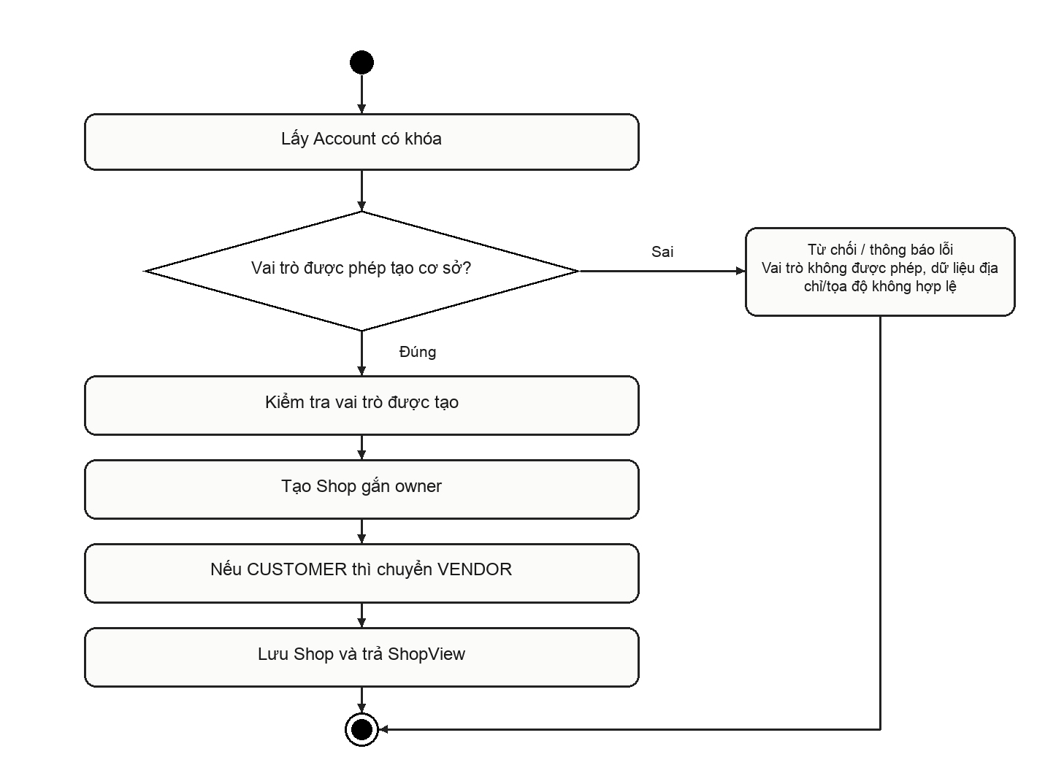
Hình 2.65. Hoạt động: Tạo và chỉnh sửa cơ sở trong phân hệ mở rộng

Code xử lý chức năng
Đoạn mã 2.65. MarketService.createShop — Tạo và chỉnh sửa cơ sở trong phân hệ mở rộng
Nguồn: src/main/java/vn/edu/ute/milktea/service/market/MarketService.java; MarketService.createShop; dòng 51–57.
public ShopView createShop(CurrentActor a,ShopInput input){
var owner=account(a);
if(!Set.of(Role.CUSTOMER,Role.VENDOR,Role.ADMIN).contains(owner.getRole()))throw denied();
Shop s=new Shop();s.setOwner(owner);s.setName(input.name().trim());s.setAddress(input.address().trim());location(s,input);
if(owner.getRole()==Role.CUSTOMER)owner.setRole(Role.VENDOR);
return shopView(shops.save(s));
}

Giải thích code
Đây là module mở rộng còn hiện diện; không khẳng định chỉ có bốn role khi Role.java còn VENDOR/MANAGER/SHIPPER.
Method liên quan: MarketService.createShop. Controller: MarketController. Giao diện: src/main/resources/templates/market/portal.html; src/main/resources/static/js/market/portal.js.

Phân công quản lý, thu ngân và bếp theo cơ sở

Mô tả chức năng
Bảng 2.66. Đặc tả: Phân công quản lý, thu ngân và bếp theo cơ sở
Tiêu chí | Nội dung
Mục đích | Gắn tài khoản nhân viên vào cơ sở để kiểm tra phạm vi các đơn mới.
Tác nhân | Vai trò cơ sở và phân hệ mở rộng
Điều kiện trước | ADMIN; tài khoản đích là MANAGER, CASHIER hoặc KITCHEN.
Đầu vào | shopId, accountId, enabled.
Kết quả / điều kiện sau | OrderBranchService.canAccess đọc quan hệ này khi lọc và thao tác đơn.
Trường hợp lỗi | Không có quyền, không có tài khoản hoặc role không được phân công.
Trạng thái xác minh | Đã xác minh mã nguồn
Bước 1. Kiểm tra ADMIN.
Bước 2. Tìm Shop trong scope.
Bước 3. Kiểm tra vai trò tài khoản đích.
Bước 4. Thêm/bỏ khỏi tập managers.
Bước 5. JPA đồng bộ bảng nối ShopManager.

Sơ đồ hoạt động
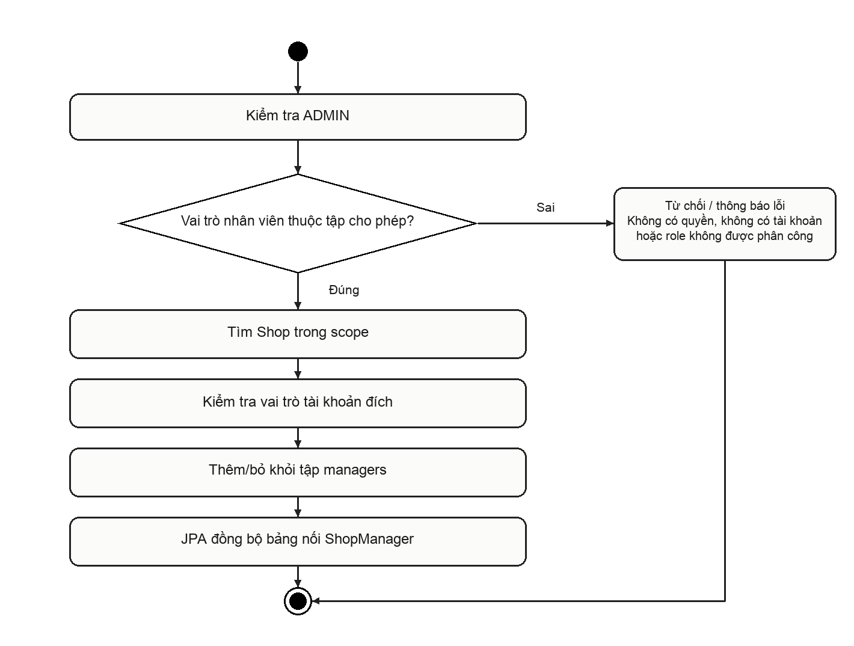
Hình 2.66. Hoạt động: Phân công quản lý, thu ngân và bếp theo cơ sở

Code xử lý chức năng
Đoạn mã 2.66. MarketService.assignManager — Phân công quản lý, thu ngân và bếp theo cơ sở
Nguồn: src/main/java/vn/edu/ute/milktea/service/market/MarketService.java; MarketService.assignManager; dòng 66–70.
public void assignManager(CurrentActor a,Long shopId,Long managerId,boolean enabled){
if(!admin(a))throw denied();var s=scope(a,shopId);var m=accounts.findById(managerId).orElseThrow(this::denied);
if(m.getRole()!=Role.MANAGER && m.getRole()!=Role.CASHIER && m.getRole()!=Role.KITCHEN)throw invalid("Chỉ phân công quản lý, thu ngân hoặc bếp cho cơ sở");
if(enabled)s.getManagers().add(m);else s.getManagers().removeIf(x->x.getId().equals(managerId));
}

Giải thích code
Tên bảng nối là ShopManager nhưng được tái sử dụng cho quyền quầy/bếp; không tạo bảng BranchStaff không tồn tại.
Method liên quan: MarketService.assignManager. Controller: MarketController. Giao diện: src/main/resources/templates/market/portal.html; src/main/resources/static/js/market/portal.js.

Quản lý menu và tồn bán theo cơ sở

Mô tả chức năng
Bảng 2.67. Đặc tả: Quản lý menu và tồn bán theo cơ sở
Tiêu chí | Nội dung
Mục đích | Cập nhật biến thể món thuộc Shop và lượng tồn bán của module mở rộng.
Tác nhân | Vai trò cơ sở và phân hệ mở rộng
Điều kiện trước | VENDOR là owner, MANAGER được phân công hoặc ADMIN; Category thuộc đúng Shop.
Đầu vào | ProductInput gồm danh mục, tên/size, giá, menuCode, stock và version.
Kết quả / điều kiện sau | Menu có bản ghi theo Shop; checkout POS ánh xạ menuVariantIdentity để lấy đúng giá.
Trường hợp lỗi | Khác cơ sở, danh mục sai hoặc dữ liệu đã đổi ở phiên khác.
Trạng thái xác minh | Đã xác minh mã nguồn
Bước 1. Xác minh scope.
Bước 2. Tìm/tạo Product thuộc cơ sở.
Bước 3. So khớp version với catalogVersion.
Bước 4. Kiểm tra danh mục và menuCode.
Bước 5. Lưu giá/tồn/trạng thái và trả ProductView.

Sơ đồ hoạt động
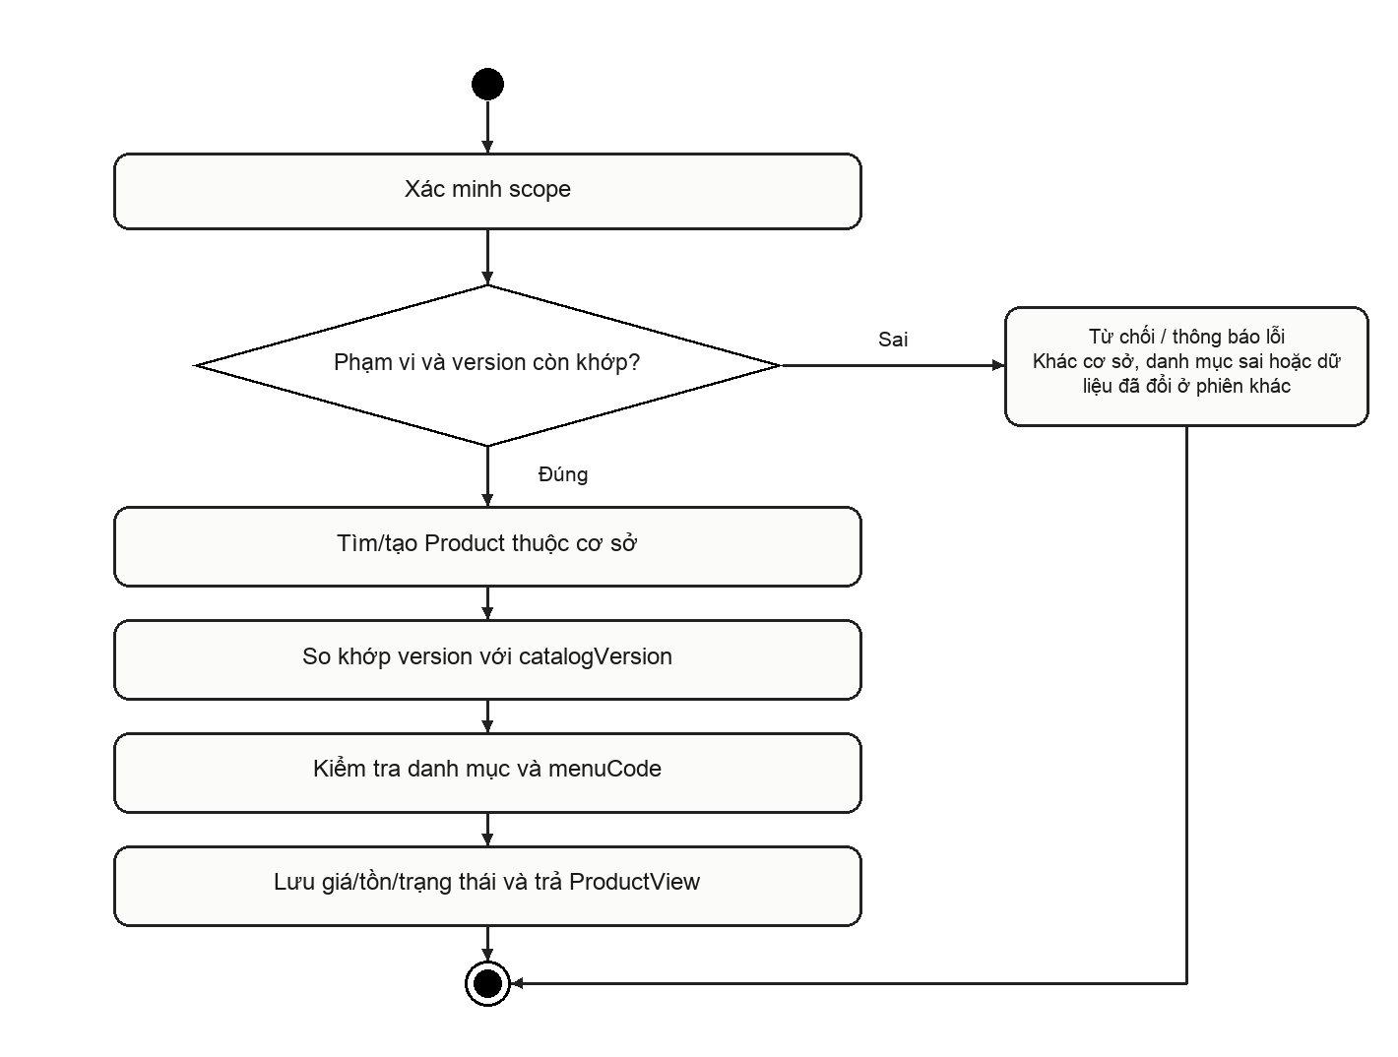
Hình 2.67. Hoạt động: Quản lý menu và tồn bán theo cơ sở

Code xử lý chức năng
Đoạn mã 2.67. MarketService.saveProduct — Quản lý menu và tồn bán theo cơ sở
Nguồn: src/main/java/vn/edu/ute/milktea/service/market/MarketService.java; MarketService.saveProduct; dòng 85–97.
public ProductView saveProduct(CurrentActor a,Long shopId,Long productId,ProductInput input){
var shop=scope(a,shopId);Product p=productId==null?new Product():products.findByIdWithLock(productId).orElseThrow(this::denied);
if(productId!=null&&(p.getShop()==null||!shopId.equals(p.getShop().getId())))throw denied();
if(productId!=null&&!Objects.equals(p.getCatalogVersion(),input.catalogVersion()))throw BusinessException.conflict(ErrorCode.ORDER_STATE_CONFLICT,"Món hoặc tồn bán đã thay đổi; tải lại trước khi lưu");
var cat=categories.findById(input.categoryId()).orElseThrow(()->invalid("Danh mục không tồn tại"));
if(cat.getShop()==null||!shopId.equals(cat.getShop().getId()))throw denied();
p.setShop(shop);p.setCategory(cat);p.setName(input.name().trim());p.setSize(input.size().trim());p.setDescription(input.description());p.setPrice(input.price());p.setDeliveryStock(input.stock());p.setActive(input.active());
if(input.menuCode()!=null&&!input.menuCode().isBlank()) {
if(!admin(a)&&!Product.normalizeSearch(input.menuCode()).equals(p.menuIdentity())&&!Product.normalizeSearch(input.menuCode()).equals(Product.normalizeSearch(p.getName())+"|"+Product.normalizeSearch(p.getSize())))throw denied();
p.setMenuCode(Product.normalizeSearch(input.menuCode()));
}
return productView(products.saveAndFlush(p));
}

Giải thích code
Không xem deliveryStock là bằng chứng toàn bộ Stock nguyên liệu đã được phân vùng chi nhánh; hai module có mô hình riêng.
Method liên quan: MarketService.saveProduct. Controller: MarketController. Giao diện: src/main/resources/templates/market/portal.html; src/main/resources/static/js/market/portal.js.

Quản lý mã khuyến mãi qua API cơ sở

Mô tả chức năng
Bảng 2.68. Đặc tả: Quản lý mã khuyến mãi qua API cơ sở
Tiêu chí | Nội dung
Mục đích | Tạo các điều kiện ưu đãi còn được backend hỗ trợ.
Tác nhân | Vai trò cơ sở và phân hệ mở rộng
Điều kiện trước | Scope quản trị/cơ sở hợp lệ.
Đầu vào | Code, số tiền giảm, đơn tối thiểu, startsAt/endsAt, usageLimit, perAccountLimit, active.
Kết quả / điều kiện sau | Mã có dữ liệu điều kiện sử dụng trong DB.
Trường hợp lỗi | Hết hạn trước bắt đầu, code trùng hoặc thiếu quyền.
Trạng thái xác minh | Đã xác minh mã nguồn
Bước 1. Kiểm tra phạm vi Shop.
Bước 2. Kiểm tra thời gian bắt đầu/kết thúc.
Bước 3. Chuẩn hóa code và kiểm tra trùng.
Bước 4. Lưu các giới hạn lượt dùng.
Bước 5. Trả VoucherView.

Sơ đồ hoạt động
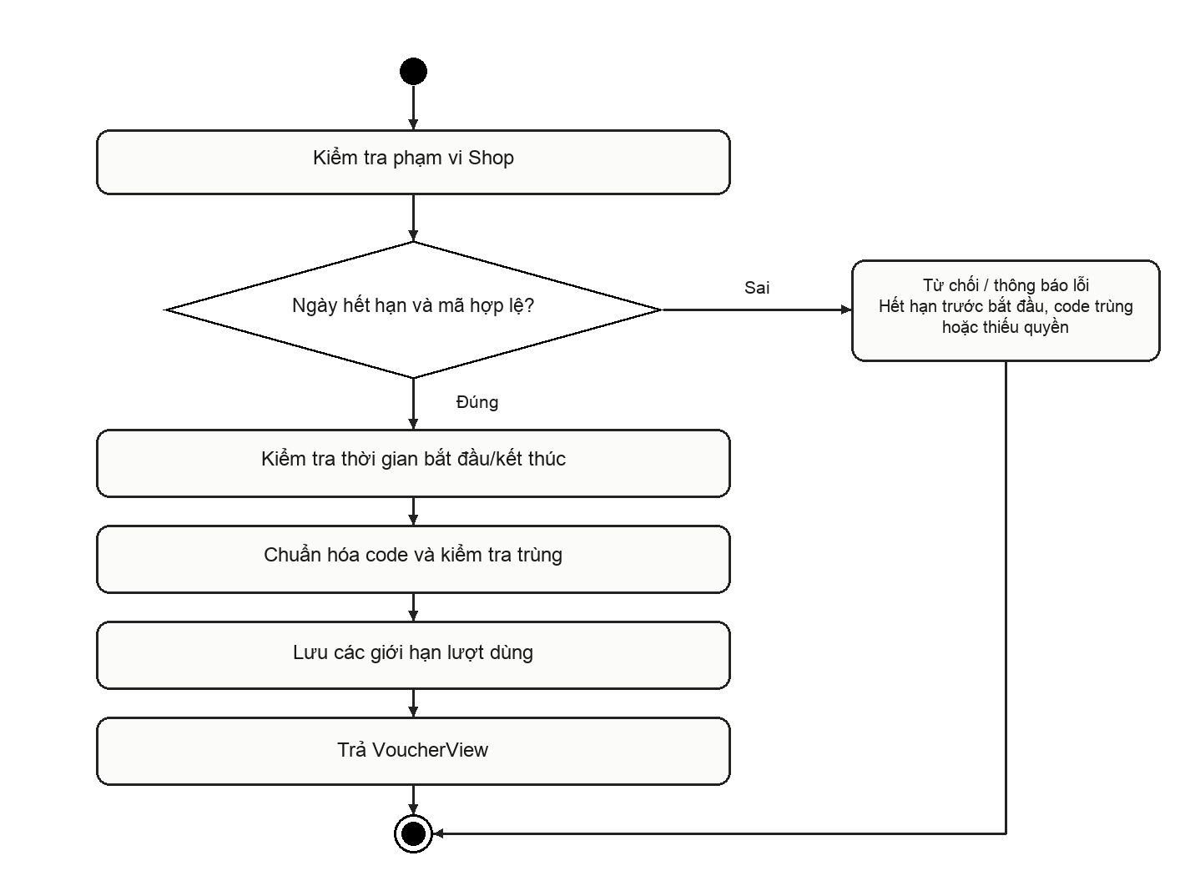
Hình 2.68. Hoạt động: Quản lý mã khuyến mãi qua API cơ sở

Code xử lý chức năng
Đoạn mã 2.68. MarketService.saveVoucher — Quản lý mã khuyến mãi qua API cơ sở
Nguồn: src/main/java/vn/edu/ute/milktea/service/market/MarketService.java; MarketService.saveVoucher; dòng 109–115.
public VoucherView saveVoucher(CurrentActor a,Long shopId,VoucherInput input){
Shop shop=shopId==null?null:scope(a,shopId);if(shopId==null&&!admin(a))throw denied();
if(!input.endsAt().isAfter(input.startsAt()))throw invalid("Ngày hết hạn phải sau ngày bắt đầu");
if(vouchers.findByCode(input.code()).isPresent())throw invalid("Mã đã tồn tại");
Voucher v=new Voucher();v.setShop(shop);v.setCode(input.code());v.setDiscountAmount(input.discountAmount());v.setMinimumAmount(input.minimumAmount());v.setStartsAt(input.startsAt());v.setEndsAt(input.endsAt());v.setUsageLimit(input.usageLimit());v.setPerAccountLimit(input.perAccountLimit());v.setActive(input.active());
return voucherView(vouchers.save(v));
}

Giải thích code
Ô nhập mã đã bỏ khỏi checkout mới theo yêu cầu; có API/model không đồng nghĩa khách hiện dùng được ô nhập mã trên giao diện.
Method liên quan: MarketService.saveVoucher. Controller: MarketController. Giao diện: src/main/resources/templates/market/portal.html; src/main/resources/static/js/market/portal.js.

Hạn chế khách mua tại một cơ sở

Mô tả chức năng
Bảng 2.69. Đặc tả: Hạn chế khách mua tại một cơ sở
Tiêu chí | Nội dung
Mục đích | Lưu chính sách chặn mua cục bộ thay vì khóa toàn bộ Account.
Tác nhân | Vai trò cơ sở và phân hệ mở rộng
Điều kiện trước | VENDOR/MANAGER/ADMIN có scope hợp lệ.
Đầu vào | shopId, accountId và enabled.
Kết quả / điều kiện sau | Hạn chế chỉ áp dụng tại Shop; trạng thái đăng nhập toàn hệ thống không tự đổi.
Trường hợp lỗi | Actor không thuộc scope hoặc tài khoản không tồn tại.
Trạng thái xác minh | Đã xác minh mã nguồn
Bước 1. Xác minh scope.
Bước 2. Tìm Account khách và quan hệ mua.
Bước 3. Cập nhật cờ blocked.
Bước 4. Lưu ShopCustomerAccess.
Bước 5. Các lệnh quote/tạo đơn kiểm tra assertCustomer.

Sơ đồ hoạt động
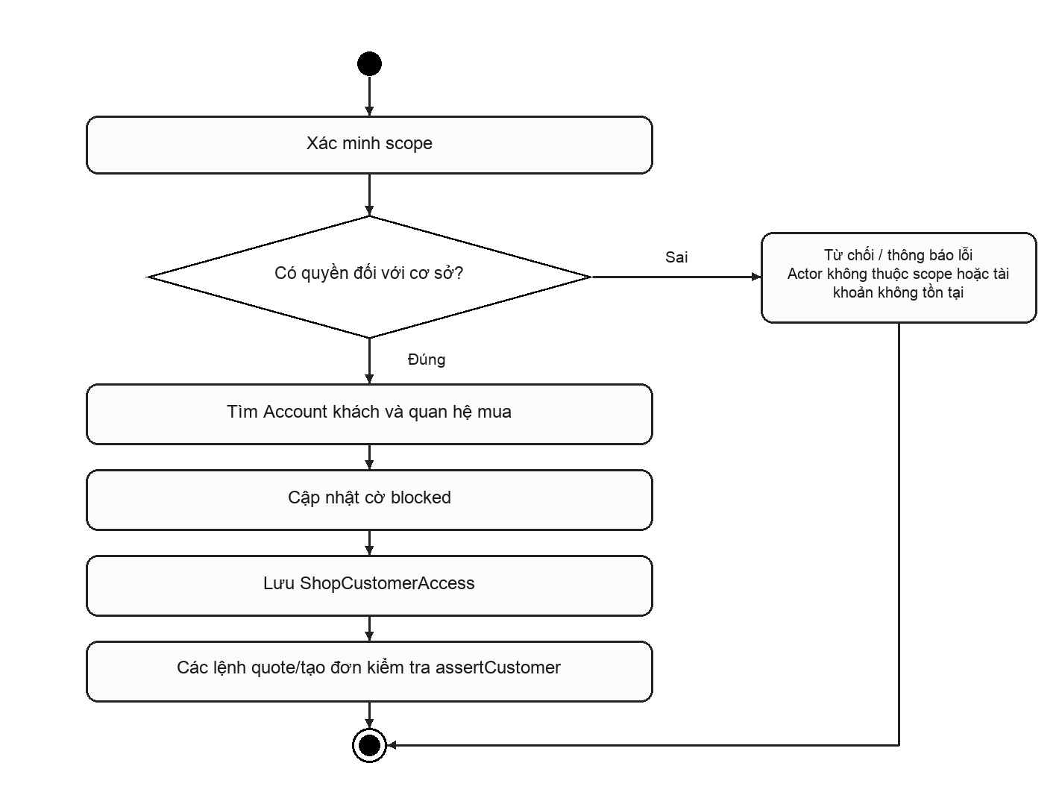
Hình 2.69. Hoạt động: Hạn chế khách mua tại một cơ sở

Code xử lý chức năng
Đoạn mã 2.69. MarketService.customerAccess — Hạn chế khách mua tại một cơ sở
Nguồn: src/main/java/vn/edu/ute/milktea/service/market/MarketService.java; MarketService.customerAccess; dòng 240–243.
public void customerAccess(CurrentActor a,Long shopId,Long accountId,boolean enabled){
scope(a,shopId);accounts.findByIdWithLock(accountId).orElseThrow(this::denied);
var access=customers.findByShopIdAndAccountId(shopId,accountId).orElseThrow(()->invalid("Khách chưa có giao dịch tại shop này"));access.setBlocked(!enabled);
}

Giải thích code
Khác với active=false do ADMIN khóa tài khoản; hai cơ chế không được viết lẫn trong báo cáo.
Method liên quan: MarketService.customerAccess. Controller: MarketController. Giao diện: src/main/resources/templates/market/portal.html; src/main/resources/static/js/market/portal.js.

Tra cứu đơn giao hàng lịch sử theo phạm vi

Mô tả chức năng
Bảng 2.70. Đặc tả: Tra cứu đơn giao hàng lịch sử theo phạm vi
Tiêu chí | Nội dung
Mục đích | Bảo toàn truy cập dữ liệu của module giao hàng đã tồn tại.
Tác nhân | Vai trò cơ sở và phân hệ mở rộng
Điều kiện trước | Đã đăng nhập; phạm vi được tính theo owner/manager/khách/shipper trong service.
Đầu vào | shopId tùy actor; tài khoản hiện tại.
Kết quả / điều kiện sau | Chỉ đọc các đơn cũ; không biến thành quy trình giao hàng mới của khách.
Trường hợp lỗi | Không có quyền hoặc không có lịch sử.
Trạng thái xác minh | Module lịch sử/tương thích còn mã nguồn
Bước 1. Xác định actor và scope.
Bước 2. Lấy danh sách DeliveryOrder.
Bước 3. Lọc theo quyền/cơ sở.
Bước 4. Ánh xạ line, tiền và trạng thái.
Bước 5. Trả lịch sử cho màn hình.

Sơ đồ hoạt động
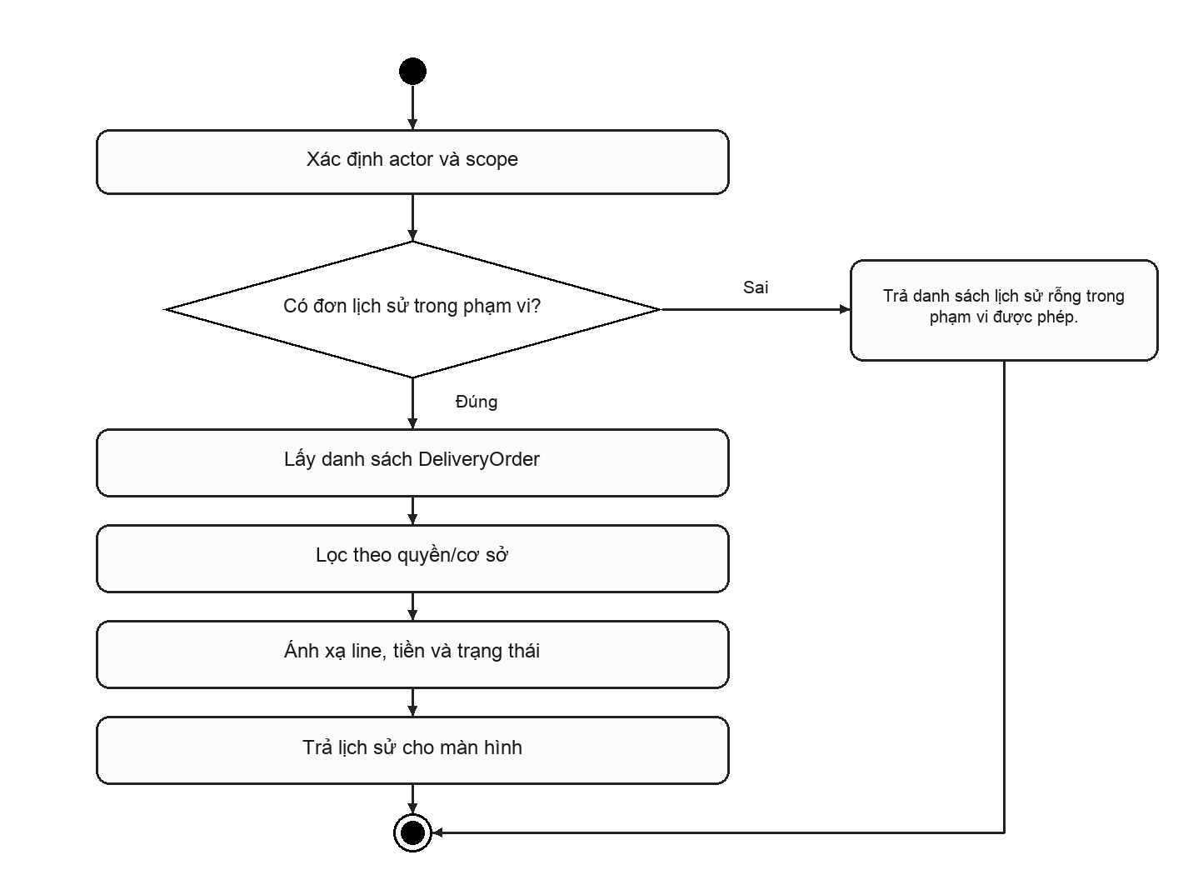
Hình 2.70. Hoạt động: Tra cứu đơn giao hàng lịch sử theo phạm vi

Code xử lý chức năng
Đoạn mã 2.70. MarketService.orders — Tra cứu đơn giao hàng lịch sử theo phạm vi
Nguồn: src/main/java/vn/edu/ute/milktea/service/market/MarketService.java; MarketService.orders; dòng 180–184.
@Transactional(readOnly=true) public List<OrderView> orders(CurrentActor a,Long shopId){
id(a);if(shopId!=null){scope(a,shopId);return orders.findByShopIdOrderByIdDesc(shopId).stream().map(this::orderView).toList();}
var all=admin(a)?orders.findAll():a.hasRole(Role.SHIPPER)?orders.findByShipperIdOrderByIdDesc(id(a)):orders.findByAccountIdOrderByIdDesc(id(a));
return all.stream().sorted(Comparator.comparing(DeliveryOrder::getId).reversed()).map(this::orderView).toList();
}

Giải thích code
MarketController.checkout hiện chủ động từ chối tạo đơn giao hàng. Các route quote/carrier và class cũ chưa bị xóa.
Method liên quan: MarketService.orders. Controller: MarketController. Giao diện: src/main/resources/templates/customer/marketplace.html; src/main/resources/templates/market/portal.html; src/main/resources/static/js/market/portal.js.

Phân công shipper cho đơn giao hàng cũ

Mô tả chức năng
Bảng 2.71. Đặc tả: Phân công shipper cho đơn giao hàng cũ
Tiêu chí | Nội dung
Mục đích | Mô tả chính xác mã nghiệp vụ còn tồn tại cho role SHIPPER.
Tác nhân | Vai trò cơ sở và phân hệ mở rộng
Điều kiện trước | Actor quản trị/cơ sở theo scope; đơn đã CONFIRMED và shipper hoạt động.
Đầu vào | orderId và shipperId.
Kết quả / điều kiện sau | Quan hệ shipper chỉ gắn với DeliveryOrder lịch sử.
Trường hợp lỗi | Sai trạng thái, sai scope hoặc shipper ngừng hoạt động.
Trạng thái xác minh | Module lịch sử/tương thích còn mã nguồn
Bước 1. Lấy DeliveryOrder có khóa.
Bước 2. Kiểm tra scope.
Bước 3. Kiểm tra trạng thái CONFIRMED.
Bước 4. Tìm tài khoản SHIPPER hoạt động.
Bước 5. Gán shipper và trả OrderView.

Sơ đồ hoạt động
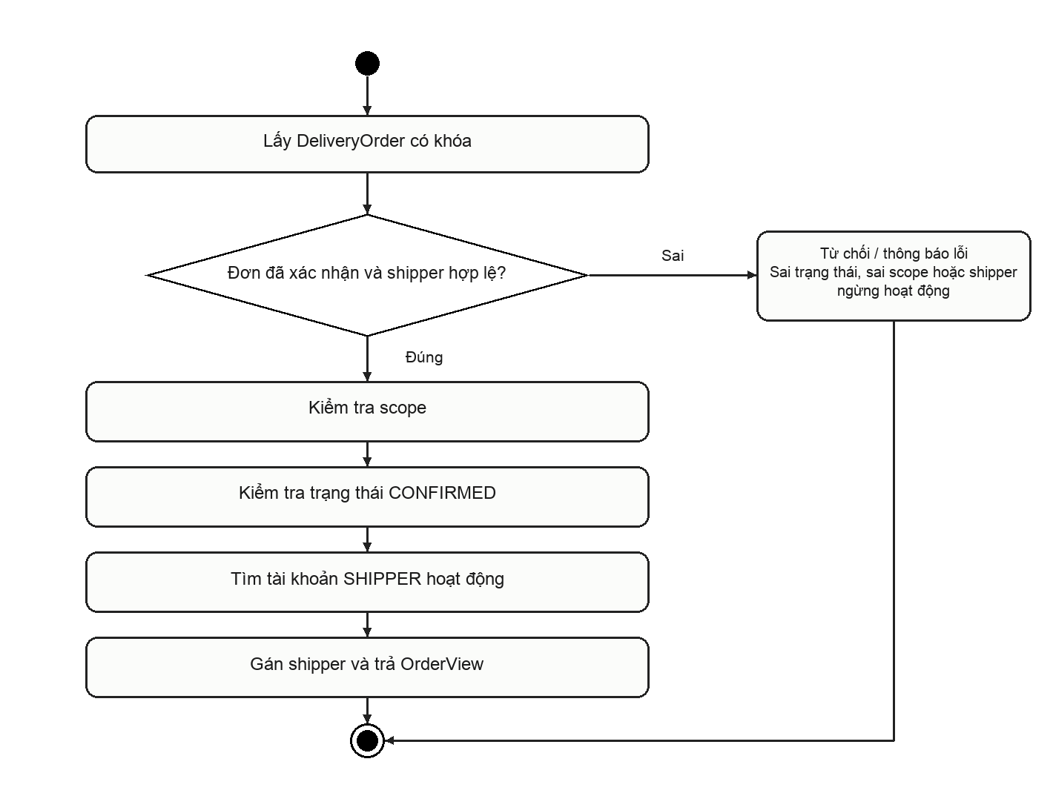
Hình 2.71. Hoạt động: Phân công shipper cho đơn giao hàng cũ

Code xử lý chức năng
Đoạn mã 2.71. MarketService.assignShipper — Phân công shipper cho đơn giao hàng cũ
Nguồn: src/main/java/vn/edu/ute/milktea/service/market/MarketService.java; MarketService.assignShipper; dòng 186–190.
public OrderView assignShipper(CurrentActor a,Long orderId,AssignShipper input){
var o=orders.lockId(orderId).orElseThrow(this::denied);scope(a,o.getShop().getId());version(o,input.version());
if(o.getStatus()!=DeliveryOrder.Status.CONFIRMED)throw invalid("Chỉ phân công đơn đã xác nhận");
var shipper=accounts.findById(input.accountId()).filter(x->x.getRole()==Role.SHIPPER&&Boolean.TRUE.equals(x.getActive())).orElseThrow(()->invalid("Shipper không hoạt động"));o.setShipper(shipper);orders.flush();return orderView(o);
}

Giải thích code
Không tuyên bố UTE-Tea triển khai đội giao hàng cho checkout hiện tại chỉ vì role này tồn tại.
Method liên quan: MarketService.assignShipper. Controller: MarketController. Giao diện: src/main/resources/templates/market/portal.html; src/main/resources/static/js/market/portal.js.

Chuyển trạng thái đơn giao hàng và trả hàng lịch sử

Mô tả chức năng
Bảng 2.72. Đặc tả: Chuyển trạng thái đơn giao hàng và trả hàng lịch sử
Tiêu chí | Nội dung
Mục đích | Lưu đồ các chuyển trạng thái còn được code hỗ trợ cho dữ liệu module cũ.
Tác nhân | Vai trò cơ sở và phân hệ mở rộng
Điều kiện trước | Actor có quyền theo vai trò và quan hệ đơn; version hiện tại.
Đầu vào | orderId, version và status đích.
Kết quả / điều kiện sau | Không sửa tùy ý status chỉ theo chuỗi client gửi.
Trường hợp lỗi | Không đủ quyền, version cũ hoặc trạng thái đích không nằm trong quy tắc.
Trạng thái xác minh | Module lịch sử/tương thích còn mã nguồn
Bước 1. Khóa DeliveryOrder và so version.
Bước 2. Xác định buyer, seller, shipper hoặc admin.
Bước 3. Kiểm tra cạnh chuyển trạng thái được phép.
Bước 4. Cập nhật trạng thái và dữ liệu liên quan.
Bước 5. Ghi audit/trả OrderView.

Sơ đồ hoạt động
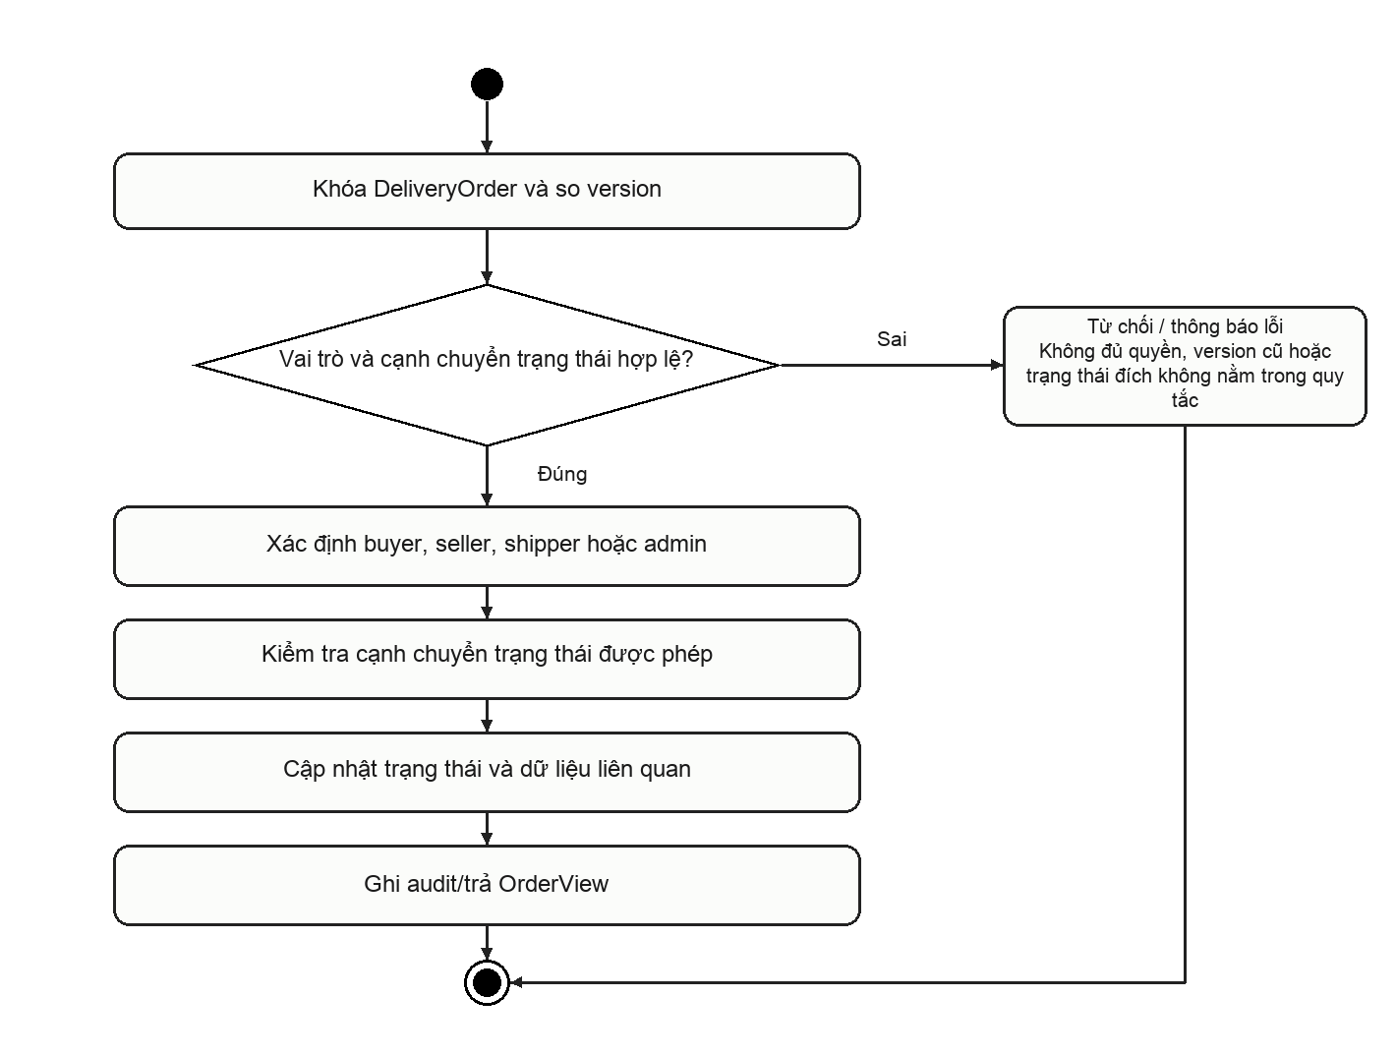
Hình 2.72. Hoạt động: Chuyển trạng thái đơn giao hàng và trả hàng lịch sử

Code xử lý chức năng
Đoạn mã 2.72. MarketService.transition — Chuyển trạng thái đơn giao hàng và trả hàng lịch sử
Nguồn: src/main/java/vn/edu/ute/milktea/service/market/MarketService.java; MarketService.transition; dòng 191–222.
public OrderView transition(CurrentActor a,Long orderId,Transition input){
var o=ownedOrder(a,orderId);version(o,input.version());
boolean buyer=o.getAccount().getId().equals(id(a));
boolean shipper=a.hasRole(Role.SHIPPER)&&o.getShipper()!=null&&o.getShipper().getId().equals(id(a));
boolean seller=admin(a)||shops.findAccessible(id(a)).stream().anyMatch(s->s.getId().equals(o.getShop().getId())&&((a.hasRole(Role.VENDOR)&&s.getOwner().getId().equals(id(a)))||a.hasRole(Role.MANAGER)));
var before=o.getStatus();var next=input.status();boolean allowed=false;
if(before==next)return orderView(o);
switch(next){
case CONFIRMED -> allowed=seller&&before==DeliveryOrder.Status.NEW;
case SHIPPING -> allowed=(shipper||admin(a))&&before==DeliveryOrder.Status.CONFIRMED&&(o.getPaymentMethod()==DeliveryOrder.Method.COD||o.isPaid());
case DELIVERED -> allowed=(shipper||admin(a))&&before==DeliveryOrder.Status.SHIPPING;
case DELIVERY_FAILED -> allowed=(shipper||admin(a))&&before==DeliveryOrder.Status.SHIPPING;
case CANCELLED -> allowed=(buyer&&before==DeliveryOrder.Status.NEW)||(seller&&(before==DeliveryOrder.Status.NEW||before==DeliveryOrder.Status.CONFIRMED||before==DeliveryOrder.Status.DELIVERY_FAILED));
case RETURN_REQUESTED -> allowed=buyer&&before==DeliveryOrder.Status.DELIVERED;
case RETURNED -> allowed=seller&&before==DeliveryOrder.Status.RETURN_REQUESTED;
case REFUNDED -> {
allowed=admin(a)&&o.isPaid()&&(before==DeliveryOrder.Status.RETURNED||before==DeliveryOrder.Status.CANCELLED)&&o.getPaymentMethod()==DeliveryOrder.Method.COD;
if(allowed&&(input.reference()==null||input.reference().isBlank()))throw invalid("Cần tham chiếu phiếu hoàn tiền thực tế");
}
default -> {}
}
if(!allowed)throw BusinessException.conflict(ErrorCode.ORDER_STATE_CONFLICT,"Không đủ quyền hoặc chuyển trạng thái không hợp lệ");
if(next==DeliveryOrder.Status.CANCELLED||next==DeliveryOrder.Status.RETURNED){
for(var line:o.getLines().stream().sorted(Comparator.comparing(l->l.getProduct().getId())).toList()){
var p=products.findByIdWithLock(line.getProduct().getId()).orElseThrow(this::denied);p.setDeliveryStock(Math.addExact(p.getDeliveryStock(),line.getQuantity()));
}
}
if(next==DeliveryOrder.Status.DELIVERED){o.setDeliveredAt(Instant.now());if(o.getPaymentMethod()==DeliveryOrder.Method.COD)o.setPaid(true);}
if(next==DeliveryOrder.Status.DELIVERY_FAILED)o.setDeliveryFailed(true);
if(next==DeliveryOrder.Status.REFUNDED)o.setRefundReference(input.reference().trim());
o.setStatus(next);orders.flush();return orderView(o);
}

Giải thích code
Các trạng thái giao/hoàn ở đây không áp vào OrderStatus của POS. Giao diện mới không tạo đơn giao hàng.
Method liên quan: MarketService.transition. Controller: MarketController. Giao diện: src/main/resources/templates/market/portal.html; src/main/resources/static/js/market/portal.js.

Tích hợp VNPAY của module lịch sử

Mô tả chức năng
Bảng 2.73. Đặc tả: Tích hợp VNPAY của module lịch sử
Tiêu chí | Nội dung
Mục đích | Phân tích nhánh nhận thông báo thanh toán đã có mã kiểm tra chữ ký và chống lặp.
Tác nhân | Vai trò cơ sở và phân hệ mở rộng
Điều kiện trước | Cấu hình VNPAY hợp lệ; callback qua endpoint được triển khai.
Đầu vào | Map tham số IPN từ VNPAY; mã giao dịch và chữ ký.
Kết quả / điều kiện sau | Chỉ cập nhật theo nhánh callback hợp lệ của module cũ; không đồng nghĩa mở QR POS là PAID.
Trường hợp lỗi | Chữ ký sai, đơn không khớp hoặc số tiền khác dự kiến.
Trạng thái xác minh | Có mã tích hợp; chưa xác minh giao dịch thật
Bước 1. Kiểm tra cấu hình và chữ ký.
Bước 2. Tìm đơn giao hàng theo tham chiếu.
Bước 3. Kiểm tra số tiền/trạng thái/phương thức.
Bước 4. Nhận diện callback lặp.
Bước 5. Cập nhật kết quả và trả mã phản hồi.

Sơ đồ hoạt động
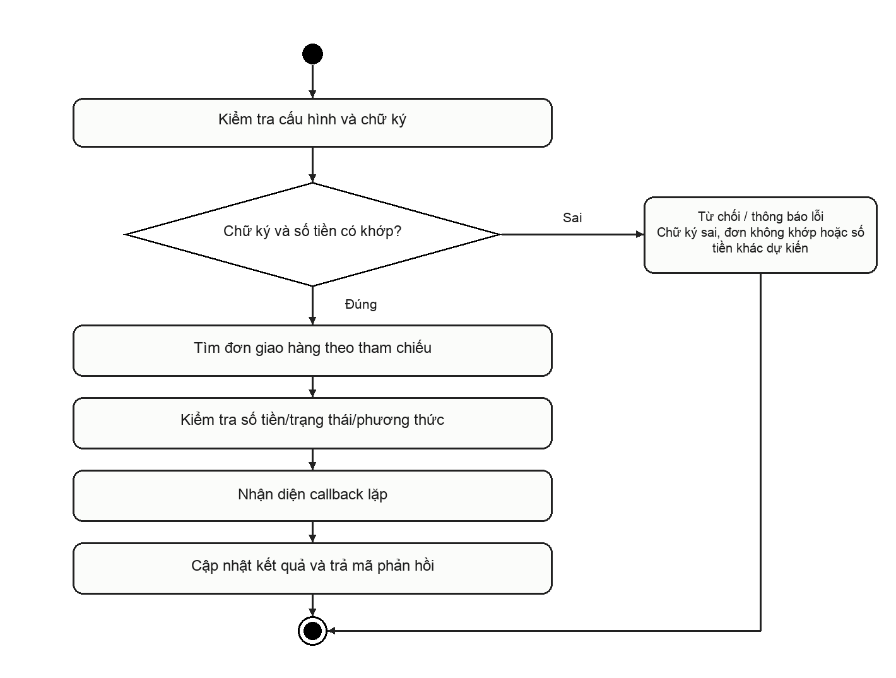
Hình 2.73. Hoạt động: Tích hợp VNPAY của module lịch sử

Code xử lý chức năng
Đoạn mã 2.73. VnpayService.ipn — Tích hợp VNPAY của module lịch sử
Nguồn: src/main/java/vn/edu/ute/milktea/service/market/VnpayService.java; VnpayService.ipn; dòng 42–59.
@Transactional public Map<String,String> ipn(Map<String,String> input){
if(!configured())return reply("99","Gateway not configured");
Map<String,String> fields=new TreeMap<>();input.forEach((k,v)->{if(k.startsWith("vnp_")&&!k.equals("vnp_SecureHash")&&!k.equals("vnp_SecureHashType"))fields.put(k,v);});
String actual=Objects.toString(input.get("vnp_SecureHash"),"");
if(!actual.matches("[0-9a-fA-F]{128}")||!MessageDigest.isEqual(sign(fields).getBytes(StandardCharsets.US_ASCII),actual.toLowerCase(Locale.ROOT).getBytes(StandardCharsets.US_ASCII)))return reply("97","Invalid signature");
if(!tmnCode.equals(fields.get("vnp_TmnCode")))return reply("97","Invalid merchant");
String ref=fields.get("vnp_TxnRef");if(ref==null||!ref.matches("[0-9]{1,18}"))return reply("01","Order not found");
var optional=orders.lockId(Long.valueOf(ref));if(optional.isEmpty())return reply("01","Order not found");var o=optional.get();
String amount=fields.get("vnp_Amount");
if(amount==null||!amount.matches("[0-9]{1,20}")||!o.getTotalAmount().movePointRight(2).toBigIntegerExact().equals(new java.math.BigInteger(amount)))return reply("04","Invalid amount");
if(o.getPaymentMethod()!=DeliveryOrder.Method.VNPAY)return reply("99","Invalid payment method");
if(o.isPaid())return reply("02","Order already confirmed");
if(!"00".equals(fields.get("vnp_ResponseCode"))||!"00".equals(fields.get("vnp_TransactionStatus")))return reply("00","Unsuccessful payment acknowledged");
String transaction=fields.get("vnp_TransactionNo");if(transaction==null||!transaction.matches("[0-9]{1,15}")||orders.existsByGatewayReference(transaction))return reply("99","Invalid transaction reference");
// A verified late payment is still money received, even if the user cancelled.
// Keep order status unchanged; expose paid cancelled orders for manual gateway refund.
o.setPaid(true);o.setGatewayReference(transaction);orders.flush();return reply("00","Confirm Success");
}

Giải thích code
Chưa xác minh tài khoản merchant/sandbox thực. Checkout mới chỉ CASH/BANK_TRANSFER, không gọi paymentUrl VNPAY.
Method liên quan: VnpayService.ipn. Controller: VnpayController. Giao diện: src/main/resources/templates/market/portal.html; src/main/resources/static/js/market/portal.js.

GIAO DIỆN HỆ THỐNG
Tất cả ảnh trong chương được chụp trực tiếp từ UTE-Tea chạy trên H2 demo tách biệt. Dữ liệu món, tài khoản và đơn trong ảnh là dữ liệu minh họa. Không sử dụng hình giao diện của dự án khác; không dùng ảnh AI dựng giao diện. Một số tác vụ dùng modal hoặc tab trong trang hiện có, không tự đặt tên một route trang độc lập.

Giao diện khách hàng

Đăng nhập
Xác thực tài khoản và chuyển vào chức năng phù hợp vai trò.
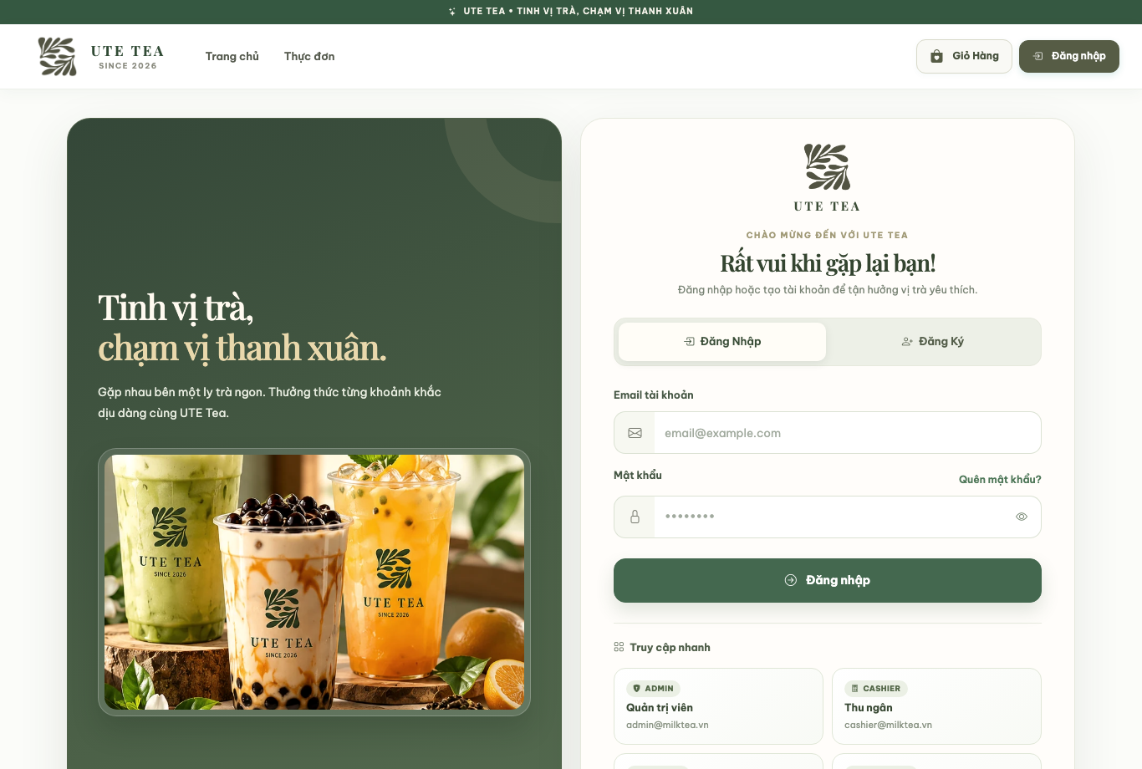
Hình 3.1. Đăng nhập — /login
Bảng 3.1. Mô tả thành phần giao diện đăng nhập
Nội dung | Mô tả
Mục đích | Xác thực tài khoản và chuyển vào chức năng phù hợp vai trò.
Thành phần chính | Tab đăng nhập/đăng ký, email, mật khẩu, quên mật khẩu.
Thao tác | Nhập thông tin và gửi đăng nhập; chuyển sang đăng ký hoặc khôi phục.
Đường dẫn | /login
File giao diện | src/main/resources/templates/auth/login.html
Bằng chứng | Ảnh chụp Chromium từ demo H2; ngày 27/10/2026.

Đăng ký tài khoản
Khởi tạo tài khoản khách chờ xác thực email.
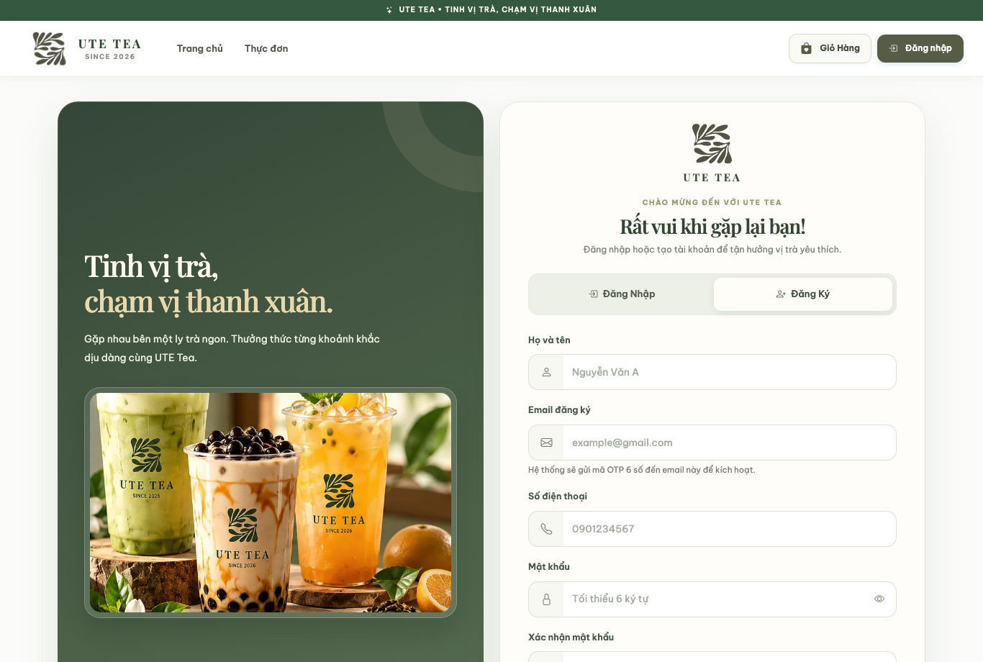
Hình 3.2. Đăng ký tài khoản — /login
Bảng 3.2. Mô tả thành phần giao diện đăng ký tài khoản
Nội dung | Mô tả
Mục đích | Khởi tạo tài khoản khách chờ xác thực email.
Thành phần chính | Họ tên, email, số điện thoại, mật khẩu và nhập lại mật khẩu.
Thao tác | Nhập dữ liệu; kiểm tra định dạng; gửi đăng ký.
Đường dẫn | /login
File giao diện | src/main/resources/templates/auth/login.html
Bằng chứng | Ảnh chụp Chromium từ demo H2; ngày 27/10/2026.

Yêu cầu khôi phục mật khẩu
Yêu cầu mã xác minh khi quên mật khẩu.
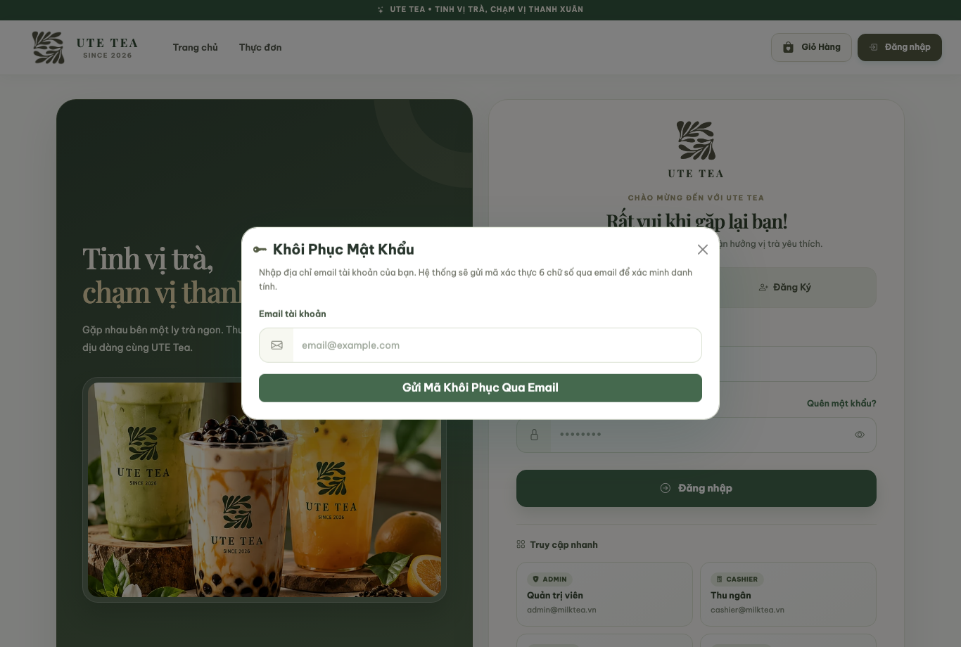
Hình 3.3. Yêu cầu khôi phục mật khẩu — /login
Bảng 3.3. Mô tả thành phần giao diện yêu cầu khôi phục mật khẩu
Nội dung | Mô tả
Mục đích | Yêu cầu mã xác minh khi quên mật khẩu.
Thành phần chính | Hộp thoại email khôi phục và nút gửi mã.
Thao tác | Nhập email, gửi yêu cầu hoặc quay lại.
Đường dẫn | /login
File giao diện | src/main/resources/templates/auth/login.html
Bằng chứng | Ảnh chụp Chromium từ demo H2; ngày 27/10/2026.

Trang chủ và thực đơn
Truy cập menu chính và lựa chọn món.
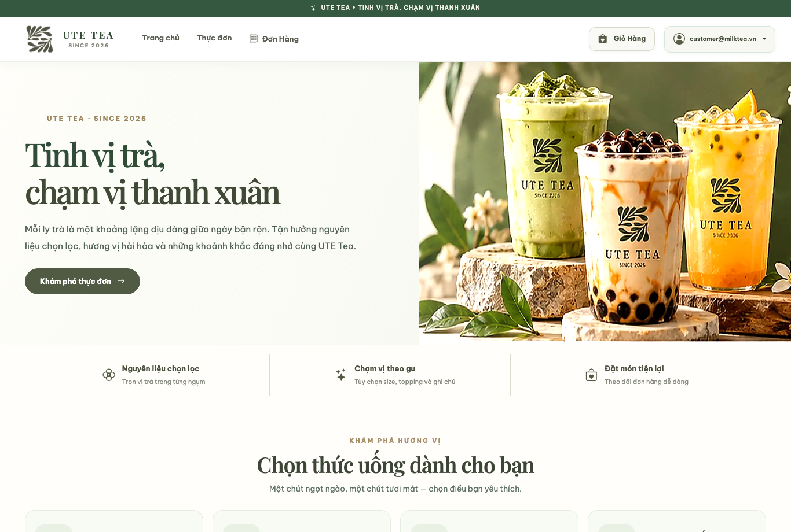
Hình 3.4. Trang chủ và thực đơn — /
Bảng 3.4. Mô tả thành phần giao diện trang chủ và thực đơn
Nội dung | Mô tả
Mục đích | Truy cập menu chính và lựa chọn món.
Thành phần chính | Banner thương hiệu, danh mục, thẻ món, giá và thanh điều hướng.
Thao tác | Lọc/tìm món, mở hộp tùy chọn và xem giỏ.
Đường dẫn | /
File giao diện | src/main/resources/templates/customer/menu.html
Bằng chứng | Ảnh chụp Chromium từ demo H2; ngày 27/10/2026.

Danh sách món và bộ lọc
Tra cứu menu dùng chung và các biến thể.
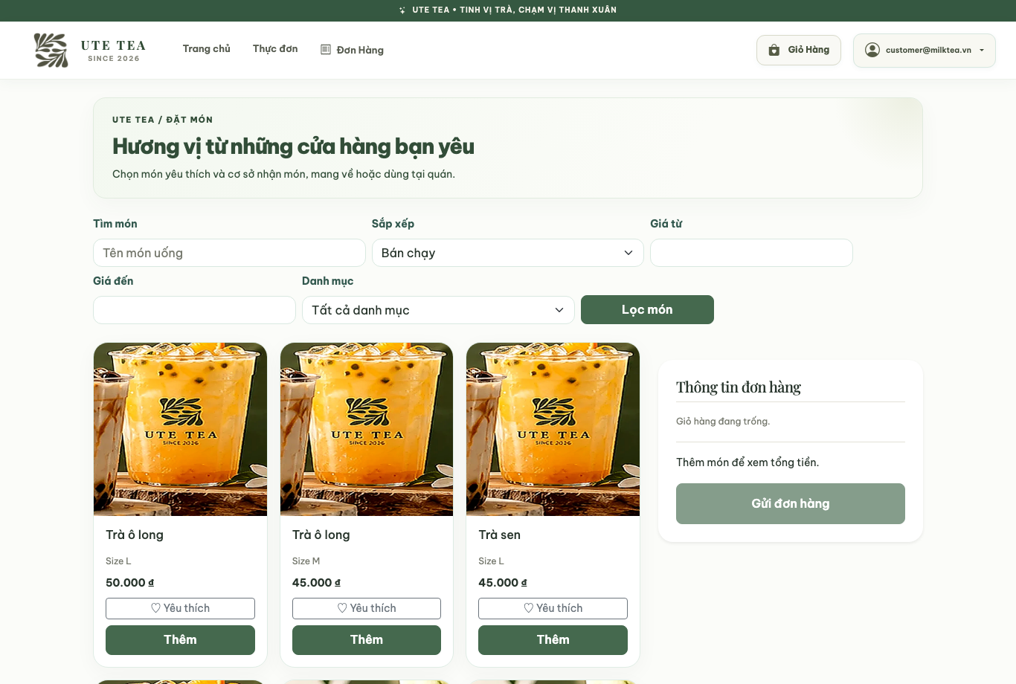
Hình 3.5. Danh sách món và bộ lọc — /marketplace
Bảng 3.5. Mô tả thành phần giao diện danh sách món và bộ lọc
Nội dung | Mô tả
Mục đích | Tra cứu menu dùng chung và các biến thể.
Thành phần chính | Ô tìm kiếm, sắp xếp, lọc giá/danh mục, grid món và phân trang.
Thao tác | Thay bộ lọc; xem đánh giá; thêm món vào giỏ.
Đường dẫn | /marketplace
File giao diện | src/main/resources/templates/customer/marketplace.html; src/main/resources/static/js/customer/marketplace.js
Bằng chứng | Ảnh chụp Chromium từ demo H2; ngày 27/10/2026.

Chọn size, topping và ghi chú
Cấu hình món trước khi ghi vào giỏ.
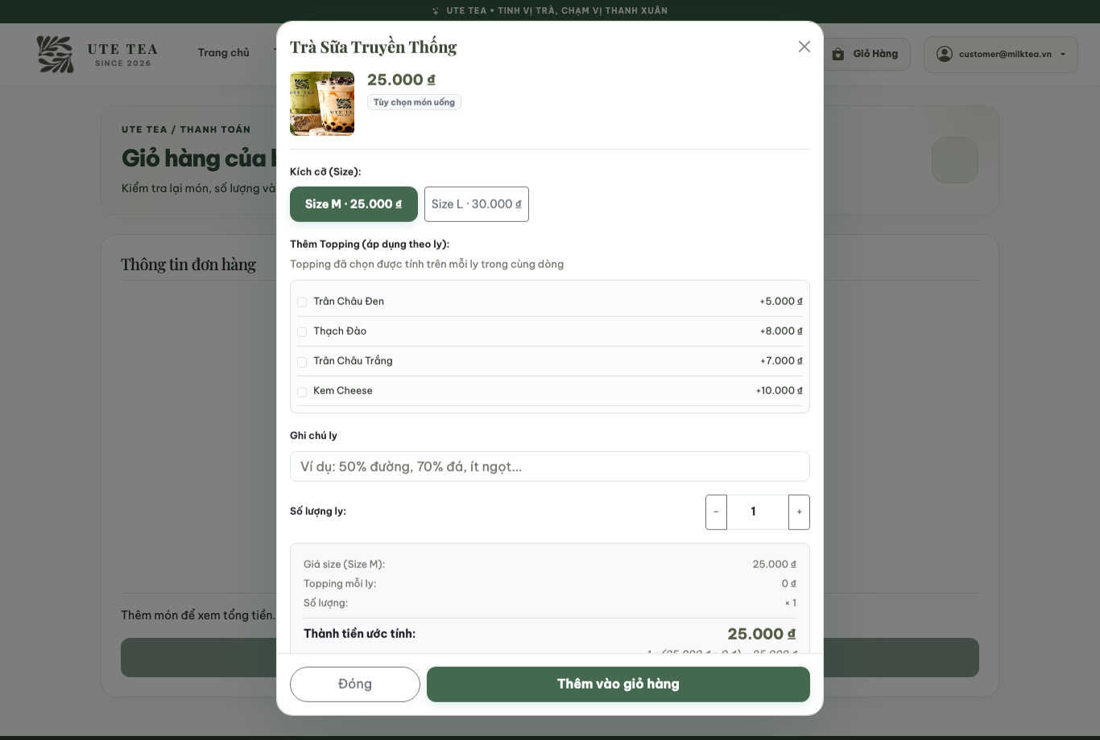
Hình 3.6. Chọn size, topping và ghi chú — /cart
Bảng 3.6. Mô tả thành phần giao diện chọn size, topping và ghi chú
Nội dung | Mô tả
Mục đích | Cấu hình món trước khi ghi vào giỏ.
Thành phần chính | Tên món, size, số lượng, topping được phép và ghi chú.
Thao tác | Chọn tùy chọn, chỉnh số lượng và thêm vào giỏ.
Đường dẫn | /cart
File giao diện | src/main/resources/templates/fragments/product-options.html; src/main/resources/static/js/customer/menu-selection.js
Bằng chứng | Ảnh chụp Chromium từ demo H2; ngày 27/10/2026.

Giỏ hàng và kiểm tra tổng tiền
Kiểm tra món và tổng tiền do backend tính.
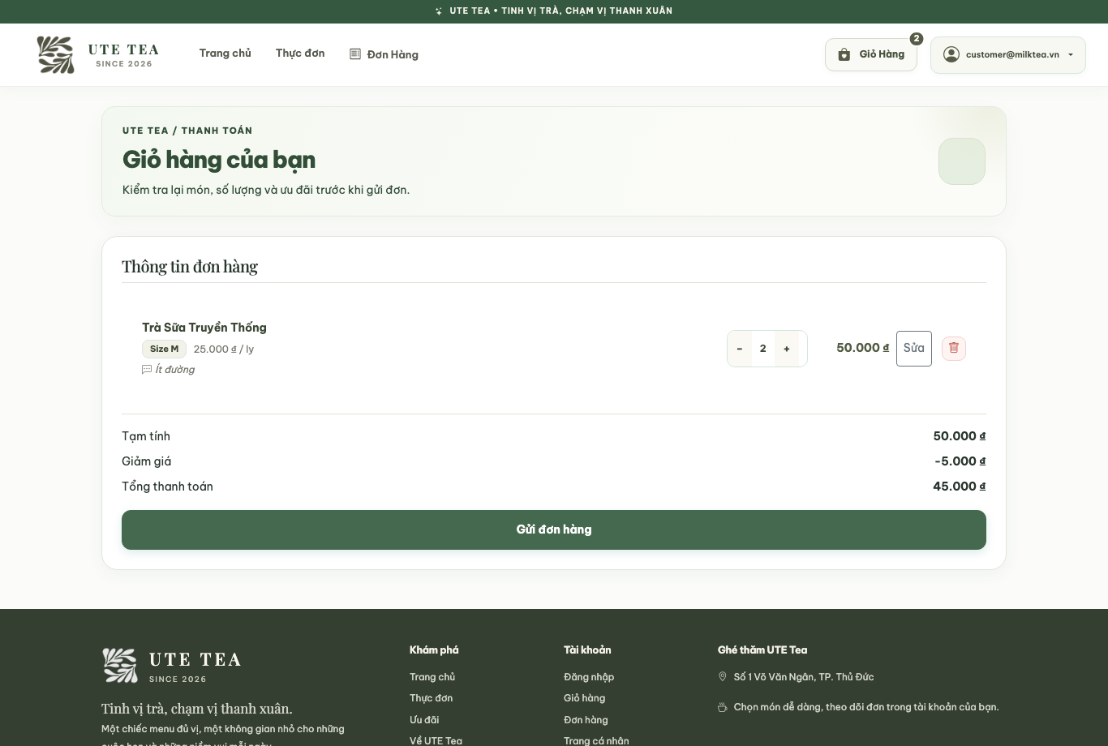
Hình 3.7. Giỏ hàng và kiểm tra tổng tiền — /cart
Bảng 3.7. Mô tả thành phần giao diện giỏ hàng và kiểm tra tổng tiền
Nội dung | Mô tả
Mục đích | Kiểm tra món và tổng tiền do backend tính.
Thành phần chính | Danh sách món, tăng/giảm/xóa/sửa, tạm tính, giảm giá chung và Gửi đơn hàng.
Thao tác | Chỉnh giỏ và bấm Gửi đơn; chưa chọn phương thức ở form chính.
Đường dẫn | /cart
File giao diện | src/main/resources/templates/customer/cart.html; src/main/resources/static/js/customer/delivery-checkout.js
Bằng chứng | Ảnh chụp Chromium từ demo H2; ngày 27/10/2026. Checkout hiện tại không có ô chọn hình thức, cơ sở hoặc nhập mã giảm giá.

Hộp chọn phương thức thanh toán
Chọn tiền mặt hoặc chuyển khoản sau khi gửi giỏ.
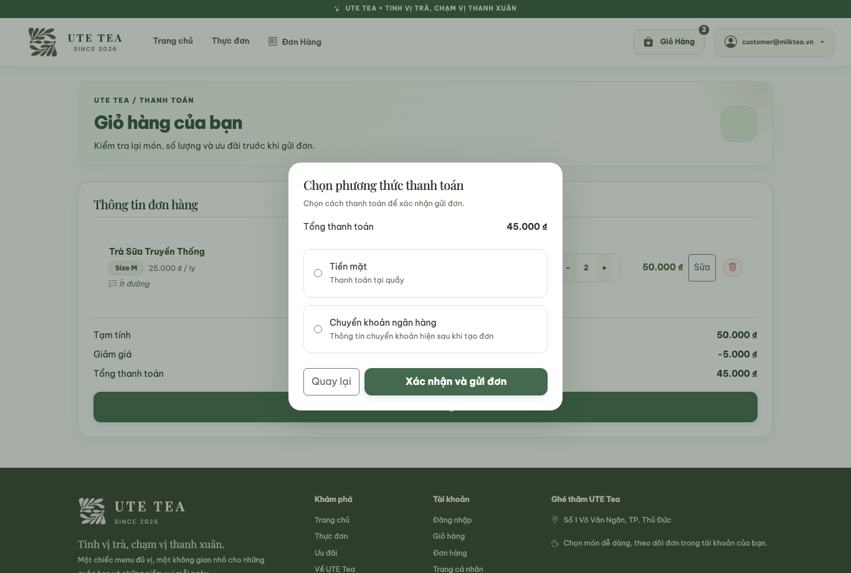
Hình 3.8. Hộp chọn phương thức thanh toán — /cart
Bảng 3.8. Mô tả thành phần giao diện hộp chọn phương thức thanh toán
Nội dung | Mô tả
Mục đích | Chọn tiền mặt hoặc chuyển khoản sau khi gửi giỏ.
Thành phần chính | Dialog, tổng thanh toán, hai phương thức, Quay lại và Xác nhận gửi đơn.
Thao tác | Chọn phương thức và xác nhận; quay lại chưa tạo đơn.
Đường dẫn | /cart
File giao diện | src/main/resources/templates/fragments/delivery-checkout.html
Bằng chứng | Ảnh chụp Chromium từ demo H2; ngày 27/10/2026.

Checkout theo bàn đã quét QR
Tự xác định ngữ cảnh bàn hợp lệ.
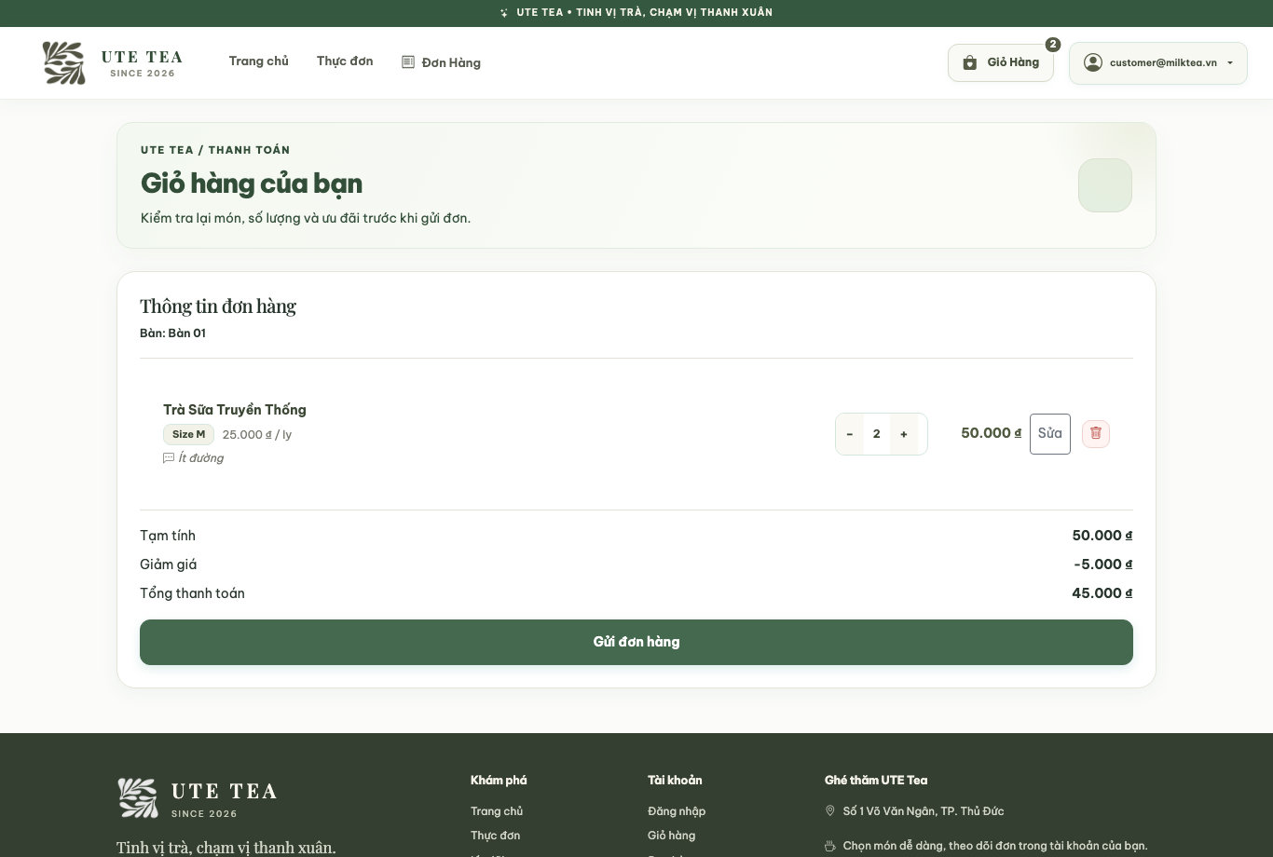
Hình 3.9. Checkout theo bàn đã quét QR — /cart
Bảng 3.9. Mô tả thành phần giao diện checkout theo bàn đã quét qr
Nội dung | Mô tả
Mục đích | Tự xác định ngữ cảnh bàn hợp lệ.
Thành phần chính | Tên bàn, giỏ món, tổng tiền và thao tác gửi đơn.
Thao tác | Sửa giỏ và gửi đơn theo đúng bàn.
Đường dẫn | /cart
File giao diện | src/main/resources/templates/customer/cart.html; src/main/resources/static/js/customer/customer.js
Bằng chứng | Ảnh chụp Chromium từ demo H2; ngày 27/10/2026. Ảnh không hiển thị URL hay chuỗi QR/token.

Lịch sử đơn của khách
Theo dõi các đơn của tài khoản đăng nhập.
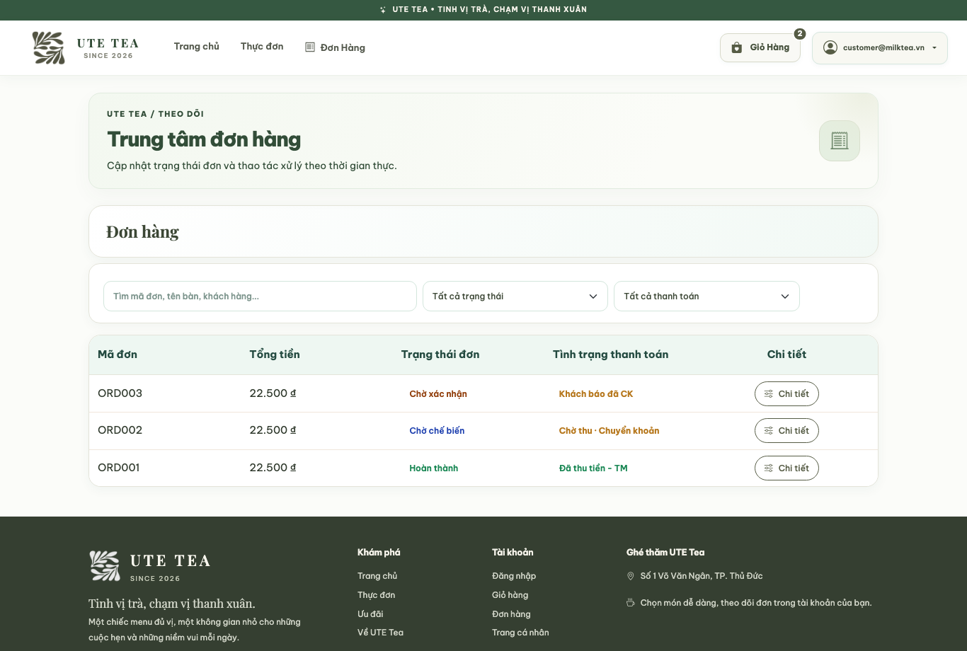
Hình 3.10. Lịch sử đơn của khách — /orders
Bảng 3.10. Mô tả thành phần giao diện lịch sử đơn của khách
Nội dung | Mô tả
Mục đích | Theo dõi các đơn của tài khoản đăng nhập.
Thành phần chính | Mã đơn, món, trạng thái, tiền, các thao tác theo điều kiện.
Thao tác | Xem chi tiết, theo dõi, yêu cầu hủy/đánh giá khi đủ điều kiện.
Đường dẫn | /orders
File giao diện | src/main/resources/templates/customer/orders.html; src/main/resources/static/js/order/orders.js
Bằng chứng | Ảnh chụp Chromium từ demo H2; ngày 27/10/2026.

Xác nhận đơn và thông tin chuyển khoản
Xem chứng từ riêng của đơn đã tạo.
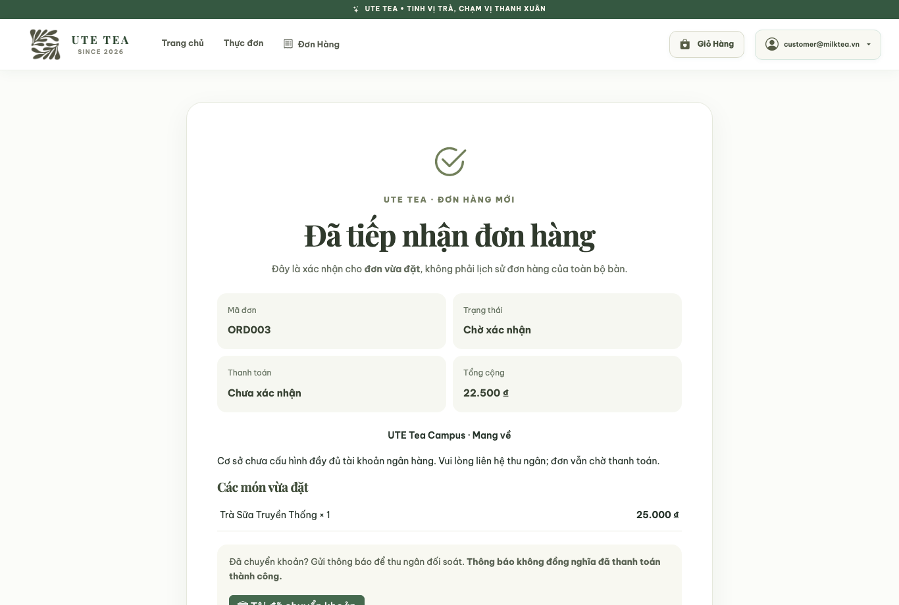
Hình 3.11. Xác nhận đơn và thông tin chuyển khoản — /order-confirmation?order=3
Bảng 3.11. Mô tả thành phần giao diện xác nhận đơn và thông tin chuyển khoản
Nội dung | Mô tả
Mục đích | Xem chứng từ riêng của đơn đã tạo.
Thành phần chính | Mã đơn, trạng thái, tổng tiền, món và thông tin thanh toán.
Thao tác | Thông báo chuyển khoản để thu ngân kiểm tra; không tự làm PAID.
Đường dẫn | /order-confirmation?order=3
File giao diện | src/main/resources/templates/customer/order-confirmation.html
Bằng chứng | Ảnh chụp Chromium từ demo H2; ngày 27/10/2026.

Thông tin tài khoản
Quản lý hồ sơ cá nhân.
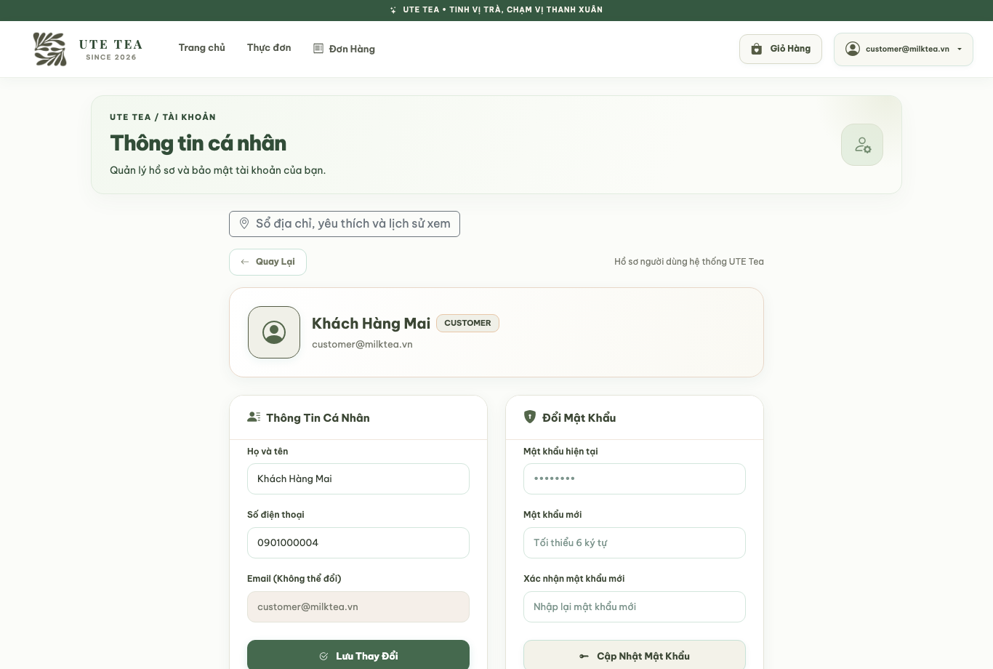
Hình 3.12. Thông tin tài khoản — /profile
Bảng 3.12. Mô tả thành phần giao diện thông tin tài khoản
Nội dung | Mô tả
Mục đích | Quản lý hồ sơ cá nhân.
Thành phần chính | Họ tên, email, điện thoại, avatar, đổi mật khẩu.
Thao tác | Sửa hồ sơ và gửi cập nhật; sử dụng chức năng mật khẩu tương ứng.
Đường dẫn | /profile
File giao diện | src/main/resources/templates/profile.html
Bằng chứng | Ảnh chụp Chromium từ demo H2; ngày 27/10/2026.

Yêu thích, món đã xem và địa chỉ lưu
Tra cứu các dữ liệu bổ trợ theo tài khoản.
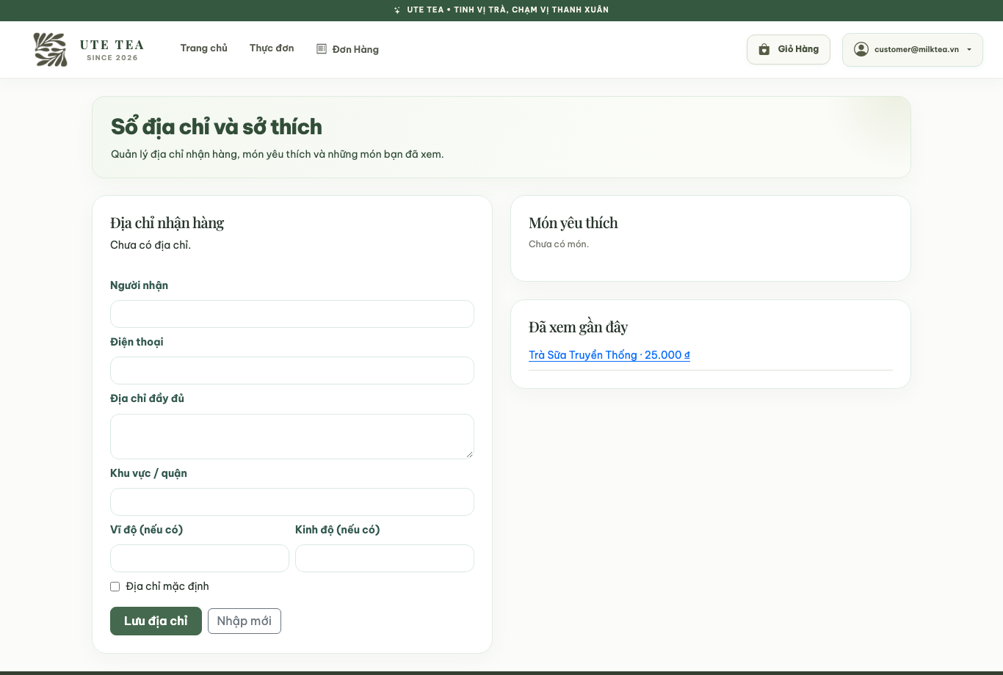
Hình 3.13. Yêu thích, món đã xem và địa chỉ lưu — /api/v1/account/preferences
Bảng 3.13. Mô tả thành phần giao diện yêu thích, món đã xem và địa chỉ lưu
Nội dung | Mô tả
Mục đích | Tra cứu các dữ liệu bổ trợ theo tài khoản.
Thành phần chính | Các nhóm yêu thích, lịch sử xem và địa chỉ đã lưu.
Thao tác | Bật/tắt yêu thích; xem món; sửa/xóa địa chỉ.
Đường dẫn | /api/v1/account/preferences
File giao diện | src/main/resources/templates/customer/account-data.html
Bằng chứng | Ảnh chụp Chromium từ demo H2; ngày 27/10/2026. Địa chỉ là dữ liệu tương thích; không bắt buộc trong checkout mới.

Giao diện thu ngân

Bảng điều khiển thu ngân
Tiếp nhận và xử lý đơn theo cơ sở được phân công.
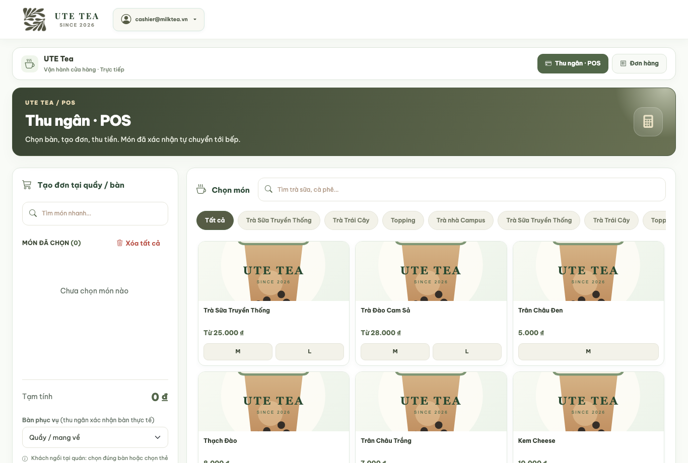
Hình 3.14. Bảng điều khiển thu ngân — /cashier
Bảng 3.14. Mô tả thành phần giao diện bảng điều khiển thu ngân
Nội dung | Mô tả
Mục đích | Tiếp nhận và xử lý đơn theo cơ sở được phân công.
Thành phần chính | Các tab công việc, mã đơn, phương thức/trạng thái tiền, bàn và hành động.
Thao tác | Xác nhận khách, ghi thu, xem chứng từ và xử lý yêu cầu.
Đường dẫn | /cashier
File giao diện | src/main/resources/templates/cashier/index.html; src/main/resources/static/js/cashier/cashier.js
Bằng chứng | Ảnh chụp Chromium từ demo H2; ngày 27/10/2026.

Giao diện nhân viên bếp

Hàng đợi chế biến
Thực hiện các đơn được điều phối vào bếp.
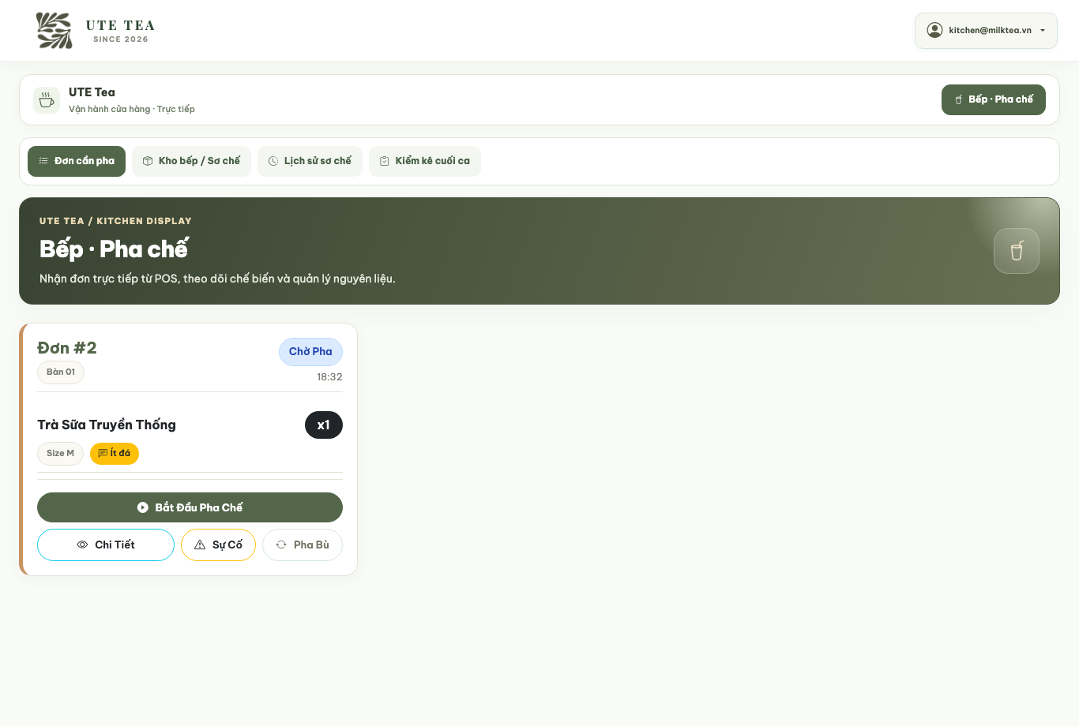
Hình 3.15. Hàng đợi chế biến — /kitchen
Bảng 3.15. Mô tả thành phần giao diện hàng đợi chế biến
Nội dung | Mô tả
Mục đích | Thực hiện các đơn được điều phối vào bếp.
Thành phần chính | Mã đơn, bàn, món, trạng thái và nút bắt đầu/hoàn tất.
Thao tác | Bắt đầu, hoàn tất, xem hoặc ghi sự cố theo UI.
Đường dẫn | /kitchen
File giao diện | src/main/resources/templates/kitchen/orders.html; src/main/resources/static/js/kitchen/kitchen.js
Bằng chứng | Ảnh chụp Chromium từ demo H2; ngày 27/10/2026.

Giao diện quản trị viên

Dashboard và báo cáo
Tổng hợp dữ liệu kinh doanh thử nghiệm.
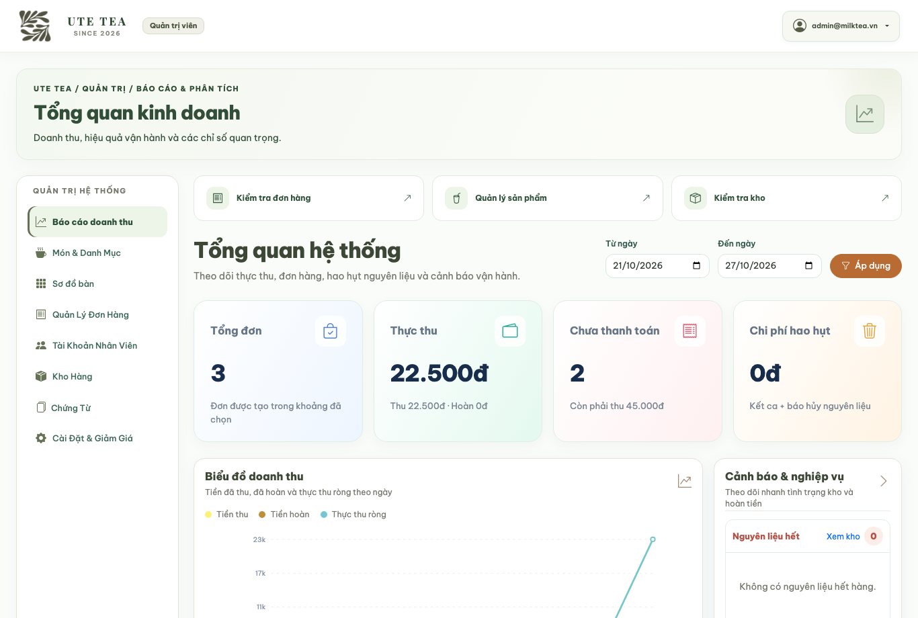
Hình 3.16. Dashboard và báo cáo — /admin/reports
Bảng 3.16. Mô tả thành phần giao diện dashboard và báo cáo
Nội dung | Mô tả
Mục đích | Tổng hợp dữ liệu kinh doanh thử nghiệm.
Thành phần chính | Bộ lọc ngày, KPI, biểu đồ, top sản phẩm và cảnh báo.
Thao tác | Lọc thời gian, xem số liệu và các nhóm thống kê.
Đường dẫn | /admin/reports
File giao diện | src/main/resources/templates/admin/reports.html; src/main/resources/static/js/admin/dashboard.js
Bằng chứng | Ảnh chụp Chromium từ demo H2; ngày 27/10/2026.

Quản lý danh mục và món
Quản lý menu, giá và trạng thái phục vụ.
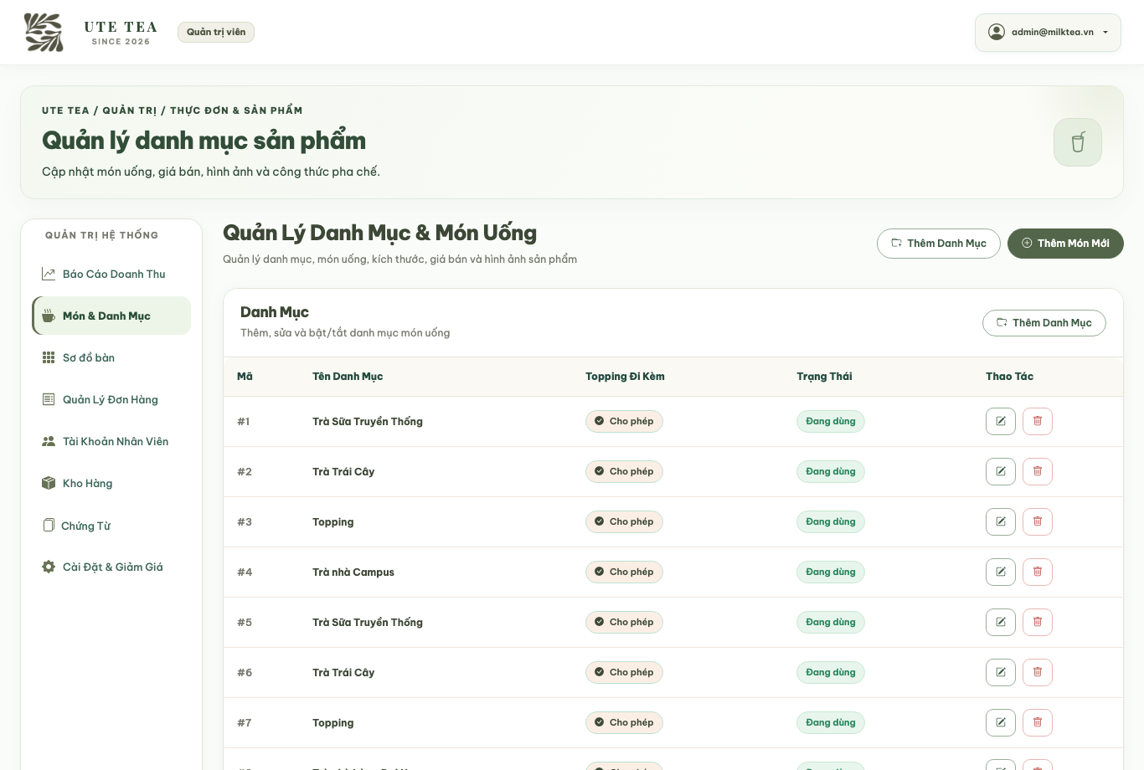
Hình 3.17. Quản lý danh mục và món — /admin/catalog
Bảng 3.17. Mô tả thành phần giao diện quản lý danh mục và món
Nội dung | Mô tả
Mục đích | Quản lý menu, giá và trạng thái phục vụ.
Thành phần chính | Bảng danh mục/món, bộ lọc, nút tạo/sửa và cấu hình công thức.
Thao tác | Tra cứu, tạo/sửa món hoặc mở cấu hình.
Đường dẫn | /admin/catalog
File giao diện | src/main/resources/templates/admin/catalog.html
Bằng chứng | Ảnh chụp Chromium từ demo H2; ngày 27/10/2026.

Quản lý nhân viên
Quản lý tài khoản vận hành.
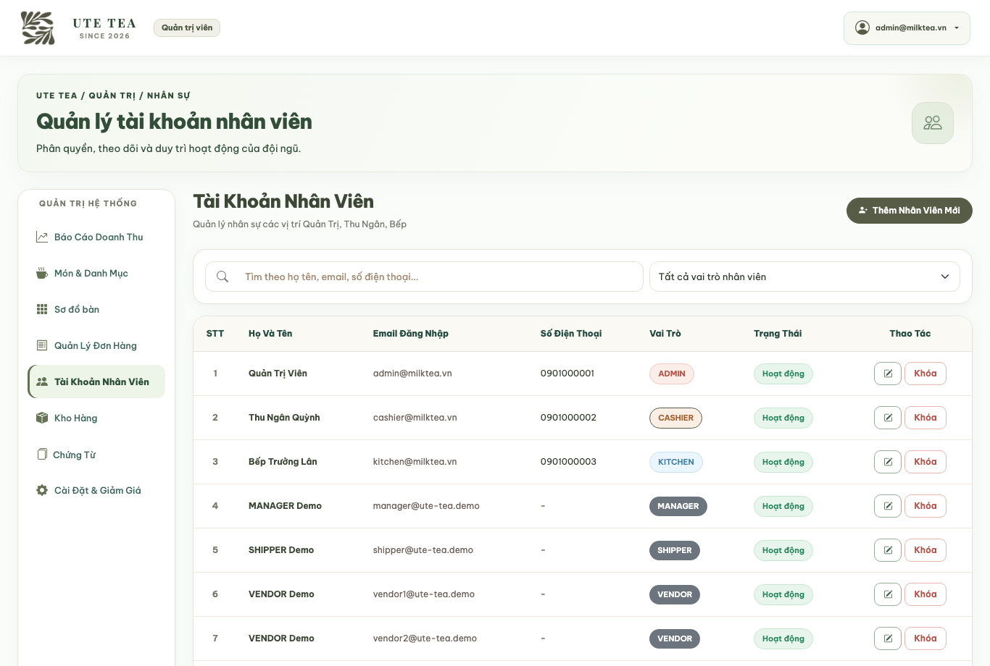
Hình 3.18. Quản lý nhân viên — /admin/staff
Bảng 3.18. Mô tả thành phần giao diện quản lý nhân viên
Nội dung | Mô tả
Mục đích | Quản lý tài khoản vận hành.
Thành phần chính | Danh sách nhân viên, thông tin vai trò và trạng thái.
Thao tác | Tạo/sửa, khóa/mở và thao tác được quyền.
Đường dẫn | /admin/staff
File giao diện | src/main/resources/templates/admin/staff.html
Bằng chứng | Ảnh chụp Chromium từ demo H2; ngày 27/10/2026.

Quản lý bàn
Duy trì bàn và lượt phục vụ.
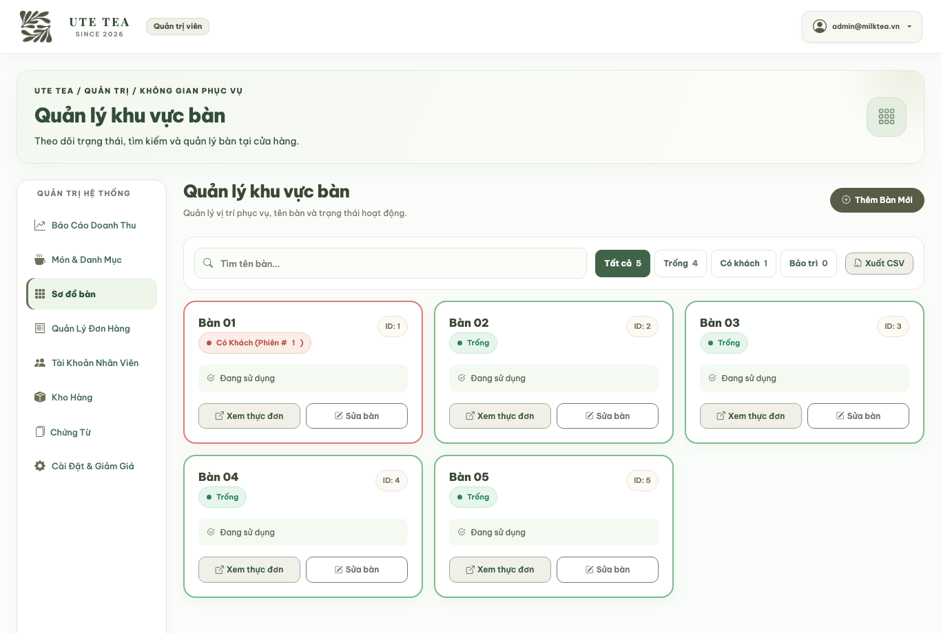
Hình 3.19. Quản lý bàn — /admin/tables
Bảng 3.19. Mô tả thành phần giao diện quản lý bàn
Nội dung | Mô tả
Mục đích | Duy trì bàn và lượt phục vụ.
Thành phần chính | Tên bàn, trạng thái, phiên hiện tại và nút thao tác.
Thao tác | Thêm/sửa bàn; các chức năng QR thuộc quản trị.
Đường dẫn | /admin/tables
File giao diện | src/main/resources/templates/admin/tables.html
Bằng chứng | Ảnh chụp Chromium từ demo H2; ngày 27/10/2026.

Quản lý đơn và thu tiền
Theo dõi đơn toàn phạm vi quản trị.
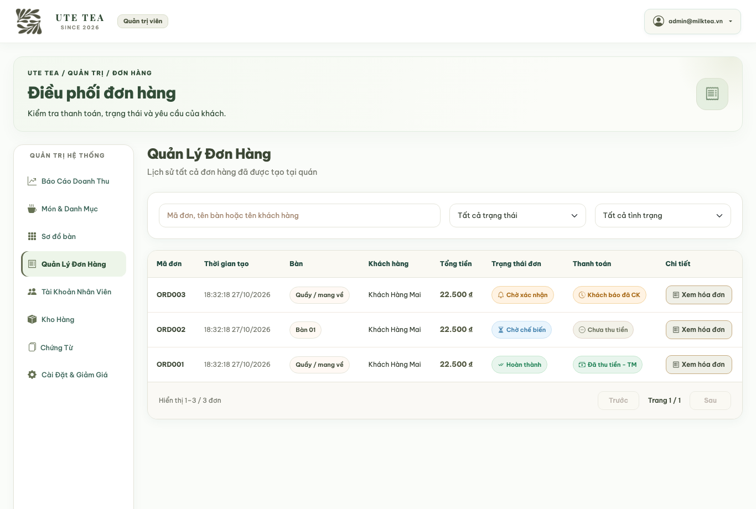
Hình 3.20. Quản lý đơn và thu tiền — /admin/orders
Bảng 3.20. Mô tả thành phần giao diện quản lý đơn và thu tiền
Nội dung | Mô tả
Mục đích | Theo dõi đơn toàn phạm vi quản trị.
Thành phần chính | Đơn, trạng thái, hóa đơn và các thao tác theo điều kiện.
Thao tác | Lọc, xem chi tiết, xử lý hủy/hoàn theo quyền.
Đường dẫn | /admin/orders
File giao diện | src/main/resources/templates/admin/orders.html
Bằng chứng | Ảnh chụp Chromium từ demo H2; ngày 27/10/2026.

Nguyên liệu và tồn kho
Kiểm soát nguyên liệu tại KHO/BEP.
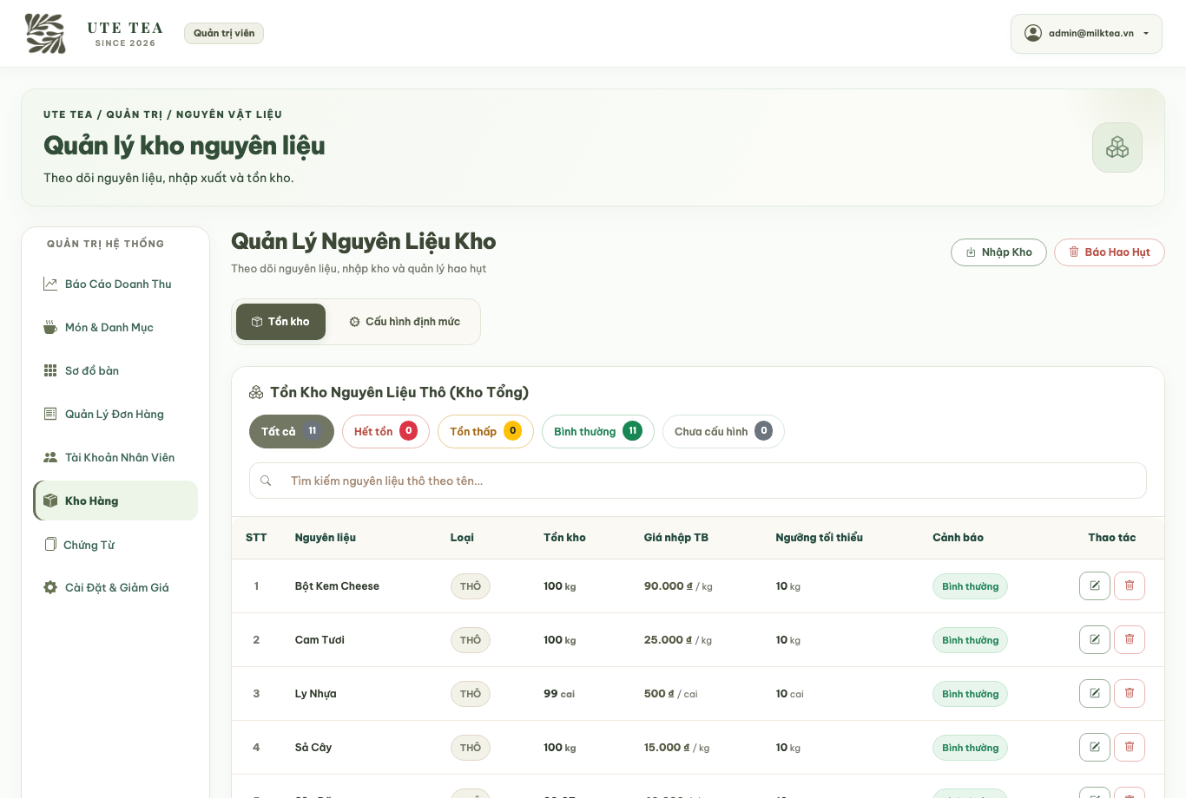
Hình 3.21. Nguyên liệu và tồn kho — /admin/inventory
Bảng 3.21. Mô tả thành phần giao diện nguyên liệu và tồn kho
Nội dung | Mô tả
Mục đích | Kiểm soát nguyên liệu tại KHO/BEP.
Thành phần chính | Danh sách tồn, ngưỡng, định mức, giá vốn và tác vụ kho.
Thao tác | Lọc kho, nhập, điều chỉnh hoặc xem công thức.
Đường dẫn | /admin/inventory
File giao diện | src/main/resources/templates/admin/inventory.html
Bằng chứng | Ảnh chụp Chromium từ demo H2; ngày 27/10/2026.

Chứng từ vận hành kho
Tra cứu nhập, sơ chế và kiểm kê/kết ca.
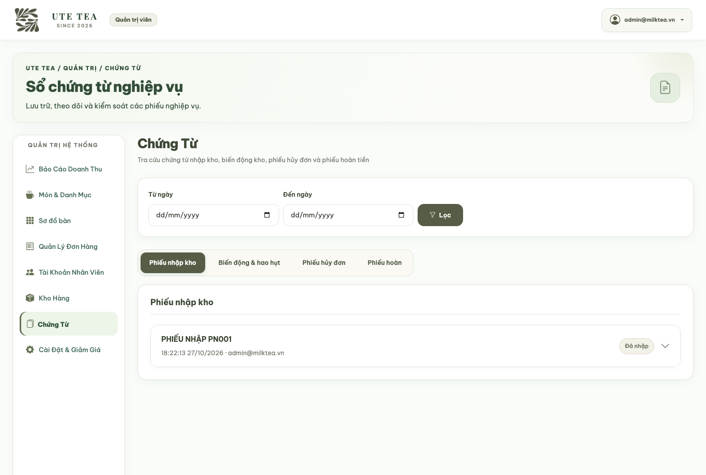
Hình 3.22. Chứng từ vận hành kho — /admin/documents
Bảng 3.22. Mô tả thành phần giao diện chứng từ vận hành kho
Nội dung | Mô tả
Mục đích | Tra cứu nhập, sơ chế và kiểm kê/kết ca.
Thành phần chính | Các nhóm chứng từ, bộ lọc ngày và dữ liệu chi tiết.
Thao tác | Đổi nhóm, lọc thời gian và xem phiếu.
Đường dẫn | /admin/documents
File giao diện | src/main/resources/templates/admin/documents.html
Bằng chứng | Ảnh chụp Chromium từ demo H2; ngày 27/10/2026.

Cài đặt hệ thống
Quản lý thương hiệu và chính sách chung.
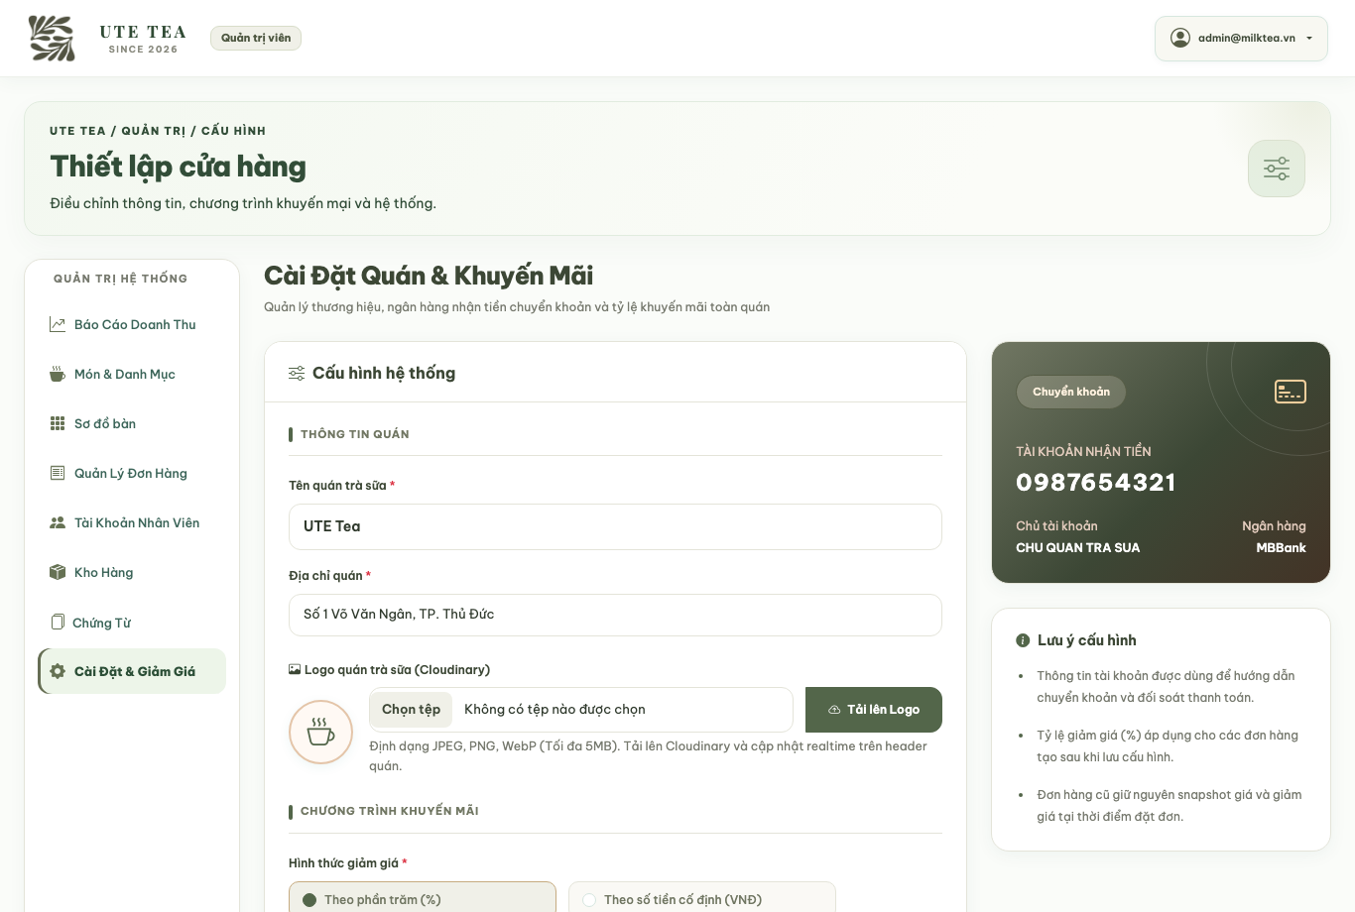
Hình 3.23. Cài đặt hệ thống — /admin/settings
Bảng 3.23. Mô tả thành phần giao diện cài đặt hệ thống
Nội dung | Mô tả
Mục đích | Quản lý thương hiệu và chính sách chung.
Thành phần chính | Tên/địa chỉ, logo, cấu hình giảm giá và tài khoản nhận tiền.
Thao tác | Sửa và lưu cấu hình; upload logo khi dịch vụ hợp lệ.
Đường dẫn | /admin/settings
File giao diện | src/main/resources/templates/admin/settings.html
Bằng chứng | Ảnh chụp Chromium từ demo H2; ngày 27/10/2026.

Quản lý cơ sở và phân công
Quản lý module cơ sở và dữ liệu mở rộng.
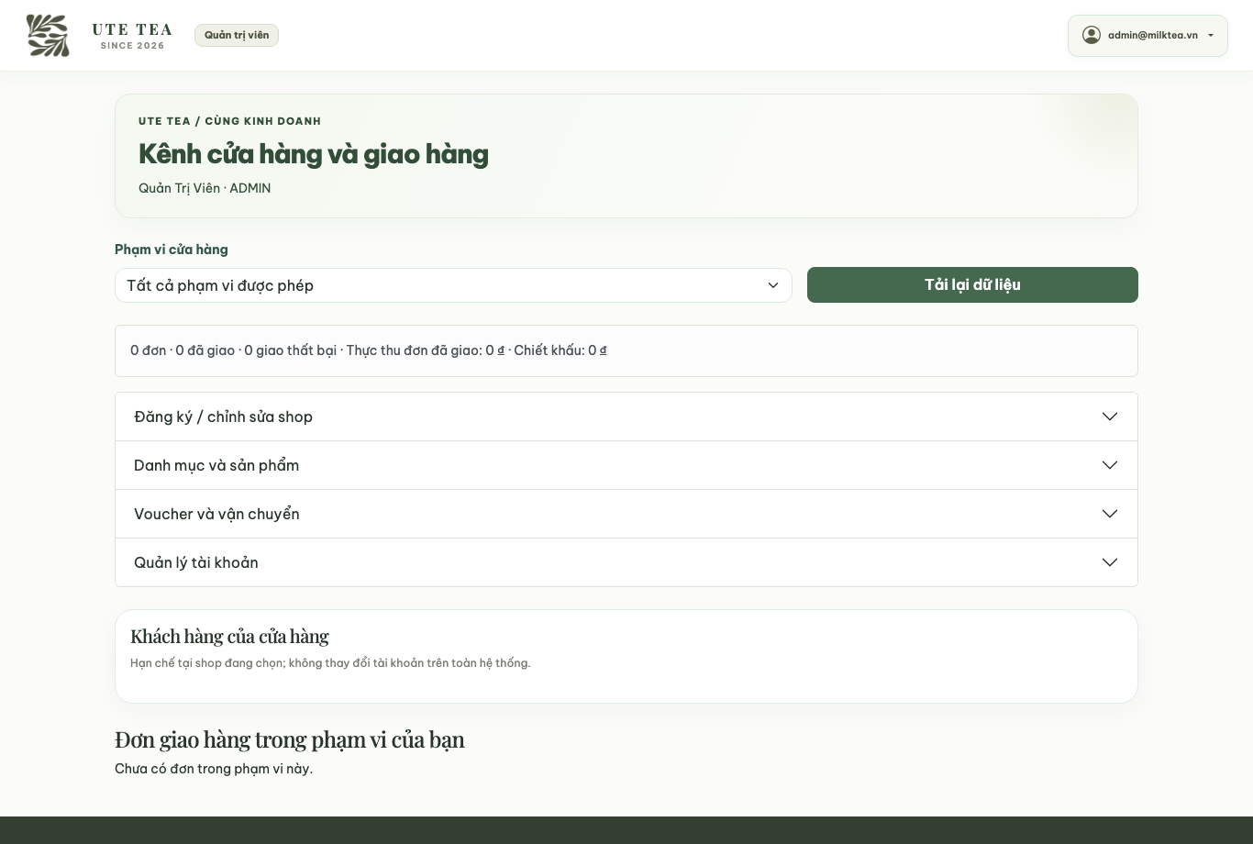
Hình 3.24. Quản lý cơ sở và phân công — /merchant
Bảng 3.24. Mô tả thành phần giao diện quản lý cơ sở và phân công
Nội dung | Mô tả
Mục đích | Quản lý module cơ sở và dữ liệu mở rộng.
Thành phần chính | Chọn Shop, cấu hình, tài khoản, phân công và nhóm nghiệp vụ cũ.
Thao tác | Tạo/sửa cơ sở, gán quản lý/thu ngân/bếp và quản lý dữ liệu trong scope.
Đường dẫn | /merchant
File giao diện | src/main/resources/templates/market/portal.html
Bằng chứng | Ảnh chụp Chromium từ demo H2; ngày 27/10/2026.

Giao diện vai trò cơ sở và phân hệ mở rộng

Cổng nghiệp vụ VENDOR
Hiển thị đúng phần chức năng cho vai trò mở rộng hiện có.
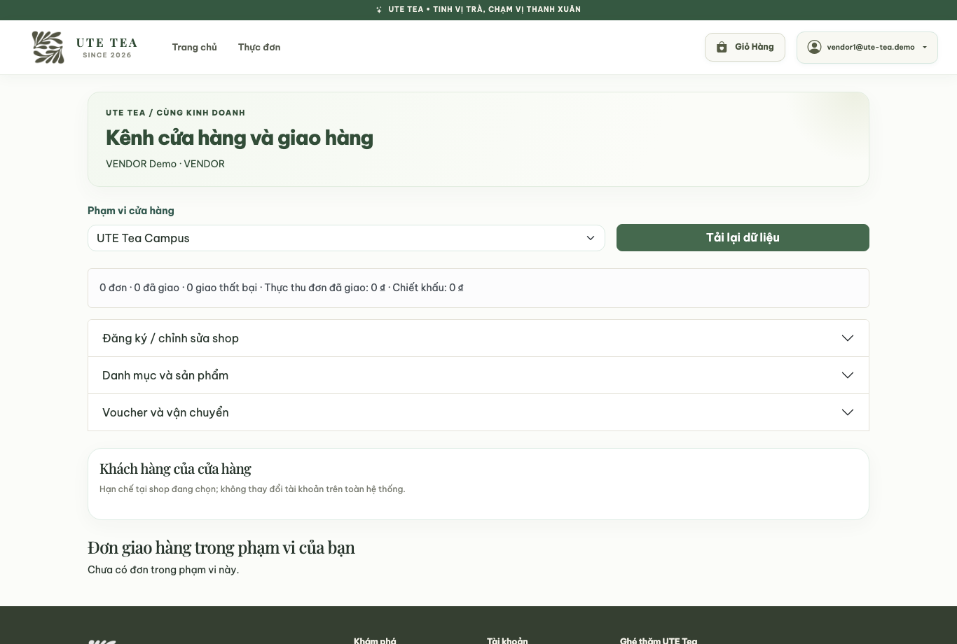
Hình 3.25. Cổng nghiệp vụ VENDOR — /merchant
Bảng 3.25. Mô tả thành phần giao diện cổng nghiệp vụ vendor
Nội dung | Mô tả
Mục đích | Hiển thị đúng phần chức năng cho vai trò mở rộng hiện có.
Thành phần chính | Các nhóm công việc có data-roles; phạm vi Shop/đơn theo service.
Thao tác | Thao tác trong scope được phân công; dữ liệu giao hàng là module cũ.
Đường dẫn | /merchant
File giao diện | src/main/resources/templates/market/portal.html; src/main/resources/static/js/market/portal.js
Bằng chứng | Ảnh chụp Chromium từ demo H2; ngày 27/10/2026. Giao diện có thật; không đồng nghĩa checkout hiện tại tạo mới đơn giao hàng.

Cổng nghiệp vụ MANAGER
Hiển thị đúng phần chức năng cho vai trò mở rộng hiện có.
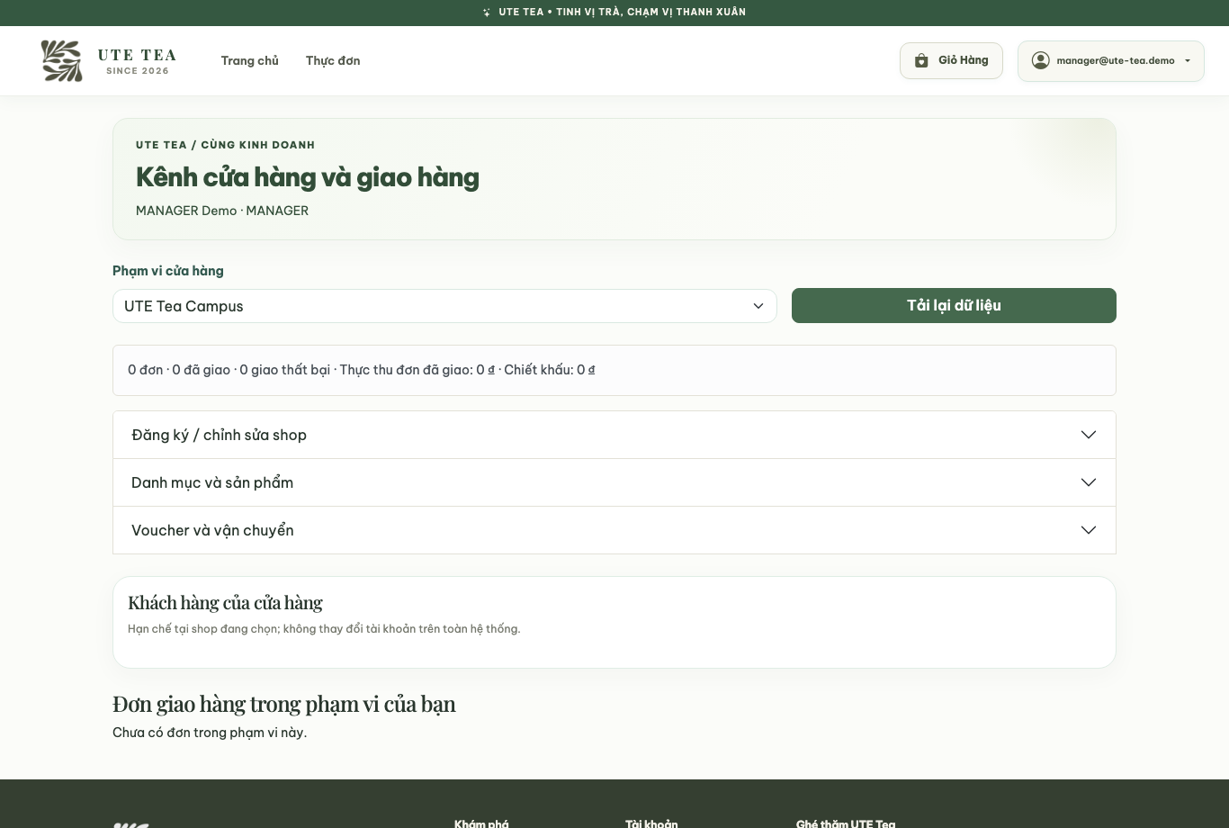
Hình 3.26. Cổng nghiệp vụ MANAGER — /merchant
Bảng 3.26. Mô tả thành phần giao diện cổng nghiệp vụ manager
Nội dung | Mô tả
Mục đích | Hiển thị đúng phần chức năng cho vai trò mở rộng hiện có.
Thành phần chính | Các nhóm công việc có data-roles; phạm vi Shop/đơn theo service.
Thao tác | Thao tác trong scope được phân công; dữ liệu giao hàng là module cũ.
Đường dẫn | /merchant
File giao diện | src/main/resources/templates/market/portal.html; src/main/resources/static/js/market/portal.js
Bằng chứng | Ảnh chụp Chromium từ demo H2; ngày 27/10/2026. Giao diện có thật; không đồng nghĩa checkout hiện tại tạo mới đơn giao hàng.

Cổng nghiệp vụ SHIPPER
Hiển thị đúng phần chức năng cho vai trò mở rộng hiện có.
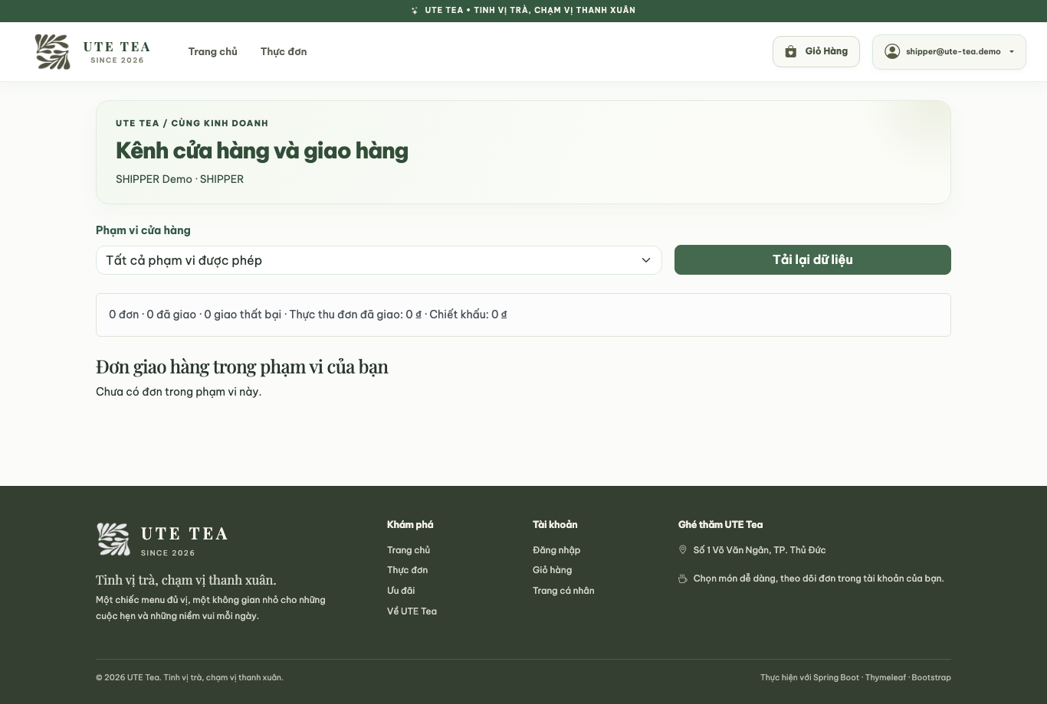
Hình 3.27. Cổng nghiệp vụ SHIPPER — /merchant
Bảng 3.27. Mô tả thành phần giao diện cổng nghiệp vụ shipper
Nội dung | Mô tả
Mục đích | Hiển thị đúng phần chức năng cho vai trò mở rộng hiện có.
Thành phần chính | Các nhóm công việc có data-roles; phạm vi Shop/đơn theo service.
Thao tác | Thao tác trong scope được phân công; dữ liệu giao hàng là module cũ.
Đường dẫn | /merchant
File giao diện | src/main/resources/templates/market/portal.html; src/main/resources/static/js/market/portal.js
Bằng chứng | Ảnh chụp Chromium từ demo H2; ngày 27/10/2026. Giao diện có thật; không đồng nghĩa checkout hiện tại tạo mới đơn giao hàng.

Đánh giá mức độ hoàn thiện và nội dung cần bổ sung
Báo cáo phản ánh các màn hình đã mở được và các chức năng được xác minh từ mã. Chức năng ảnh/video, ngân hàng, SMTP và VNPAY cần cấu hình dịch vụ ngoài; không xác nhận hoạt động thực tế chỉ từ việc có nút trên UI. Quyền cơ sở của POS được thực hiện ở một số service chính, trong khi những module cũ cần tiếp tục rà soát để đồng nhất. Các hạn chế này là nhận xét kỹ thuật, không được thay bằng kết quả hoàn thành giả định.
Bảng 3.28. Nội dung chưa đủ bằng chứng hoặc cần xác nhận
Nội dung | Trạng thái | Việc cần làm
Thông tin hành chính | [CẦN BỔ SUNG] | Xác nhận trường/khoa/logo, học phần, giảng viên, lớp, họ tên/MSSV và địa điểm.
SQL Server thật | Chưa kiểm chứng trong phiên báo cáo | Áp dụng migration an toàn và kiểm tra ở môi trường triển khai.
SMTP/Gmail thật | Không sử dụng credentials thật trong phiên chụp ảnh | Cấu hình và thử gửi thư tại môi trường do người dùng quản lý.
Ngân hàng/VietQR | Có code cấu hình; chưa đối soát thật | Điền thông tin hợp lệ và thu ngân kiểm tra giao dịch; không tự gán PAID.
Cloudinary/VNPAY | Có code; chưa xác minh dịch vụ thật | Kiểm chứng với tài khoản dịch vụ phù hợp, không đưa secret vào báo cáo.
Các chức năng không có source | Không nhận là đã triển khai | Không thêm module Brand riêng, cổng mô phỏng, kiểm duyệt/phản hồi review hay route chi tiết sản phẩm giả.
Mục lục và caption | Có trường Word tự động | Cập nhật toàn bộ trường và kiểm tra trang trước khi in/nộp.
Danh sách đối chiếu chi tiết nằm trong reports/Bang_Doi_Chieu_Chuc_Nang.md. Tài liệu ghi rõ giới hạn kiểm tra và các mục còn thiếu tại reports/Bao_Cao_Kiem_Tra.md. Không thay placeholder hành chính bằng dữ liệu mẫu khi chưa được xác nhận.

